Statistika Untuk Perencanaan

Buku Ajar disertai Kasus Pembelajaran

Muhammad Abdul Mubdi Bindar

Husna Tiara Putri

Valendya Rilansari

Program Studi Perencanaan Wilayah dan Kota

Institut Teknologi Sumatera

2025

*Teruntuk guru-guru kami  
yang jerih payahnya telah membentuk kami   
dalam mengajarkan ilmu yang kami tulis ulang sekarang  
  
Ibu Dewi Sawitri Tjokropandojo  
dan Ibu Sri Maryati*

Panduan Pengeditan

* Manajemen referensi yang digunakan dalam penulisan modul ini adalah fitur bawaan Microsoft Word saja, bukan manajemen referensi eksternal seperti Mendeley, Zotero, atau sejenisnya. Jadi, kalau ada sumber lain yang disitasi tolong dimasukkan ke dalam References saja.
* Naskah modul ini sudah disusun dengan tiap subbab dilengkapi paragraf *placeholder* yang gambaran singkat tentang isi subbab tersebut. Gambaran singkat ini menggunakan *style* “To be edited” yang berbentuk seperti ini.
* Ganti paragraf *placeholder* tersebut dengan paragraf isi yang sudah pas. Untuk menghilangkan *style* tersebut setelahdiganti, sorot paragraf dan pencet Ctrl + Space
* **Perhatian:** mohon maklumi jika ada, atau mungkin banyak, paragraf yang pendek-pendek. Ini disengaja supaya untuk “memanjakan” mata pembaca kita yang notabene mahasiswa, dan juga supaya mereka (mudah-mudahan) tidak gampang bosan.
* Untuk pengalaman maksimal menuliskan materi, silakan *install* [paket font yang digunakan pada modul ini](https://drive.google.com/drive/folders/1i714ZYsfoGSGRd-JluPM0mqjJgZ3qBme?usp=drive_link)
* Style ‘Box Paragraph’ seperti ini digunakan untuk menulis “Catatan”. Untuk memasukkan judul “Catatan” gunakan fitur “Insert Caption”, tambahkan label (“New Label”) ‘Catatan’, lalu format ulang dengan mengatur style ini untuk tulisan ‘Catatan xx’ yang sudah dimasukkan tadi.
* Untuk mengutip suatu caption seperti pada kalimat “Tabel 3-1 berikut menunjukkan …”, gunakanlah fitur Cross-reference 

Kata Pengantar

Puji dan syukur kami panjatkan ke hadirat Tuhan Yang Maha Esa, Allah *subhanahu wa ta’aala*, yang tanpa rahmat, izin, dan kekuatan dari-Nya modul ini tidak akan pernah bisa dirampungkan. Kami juga memanjatkan salawat dan permohonan keselamatan untuk Rasul junjungan kami dan seluruh alam, Nabi Muhammad *shallallahu ‘alaihi wa sallam*, pembawa risalah kebenaran dan transformator peradaban terbesar sepanjang sejarah.

Buku modul ini kami rancang sebagai media pembelajaran sekaligus instrumen evaluasinya untuk mahasiswa yang mempelajari statistika, khususnya di bidang Perencanaan Wilayah dan Kota. Kasus-kasus yang digunakan dalam pembahasannya diambil dari dataset yang diupayakan oleh delapan orang mahasiswa PWK ITERA angkatan 2020: Alvian Syah Syaidina Muhammad, Muhammad Gilang Ramadhan, Assa Bangsa Putra, Fachrian Noor Kusnadi, Bonafasius Geoffrey Titawanno, dan Ramli Indran Alif di bawah bimbingan penulis.

Buku modul ini pastinya masih jauh dari kesempurnaan. Untuk itu, kami sangat terbuka akan masukan dan kritikan demi kesempurnaan modul ini ke depannya. Segala masukan dan kritikan akan kami tampung melalui surel [muhammad.bindar@pwk.itera.ac.id](mailto:muhammad.bindar@pwk.itera.ac.id) dan jadikan pembelajaran untuk perbaikan selanjutnya.

Lampung Selatan, 8 September 2025

Tim Penulis

Daftar Isi

Panduan Pengeditan 5

Kata Pengantar i

Daftar Gambar ix

Daftar Tabel 13

Bab 1 Konsep Dasar Statistika dalam Perencanaan Wilayah dan Kota 1

1.1 Capaian Pembelajaran 1

1.2 Konsep Dasar 1

1.2.1 Kedudukan dan Peran Analisis Data dalam Perencanaan 2

1.2.2 Penelitian Kuantitatif vs. Penelitian Kualitatif dan Kedudukan Statistik 3

1.2.3 Data Terstruktur 6

1.3 Studi Kasus 9

1.3.1 Peran dan Kedudukan Statistika dalam Perencanaan 10

1.3.2 Data Terstruktur: Objek, Variabel, dan Nilai 11

1.4 Soal Evaluasi 12

Bab 2 Analisis Statistika Deskriptif 15

2.1 Capaian Pembelajaran 15

2.2 Konsep Dasar 15

2.2.1 Jenis Nilai dan Tingkat Pengukuran Variabel 16

2.2.2 Metadata 21

2.2.3 Keterkaitan antara Jenis Nilai dan Tingkat Pengukuran Variabel 22

2.2.4 Menaikkan-menurunkan Tingkat Pengukuran Variabel 23

2.2.5 Teknik Analisis Statistik Deskriptif 24

2.3 Studi Kasus 31

2.3.1 Menentukan Jenis Nilai dan Tingkat Pengukuran Variabel 32

2.3.2 Menurunkan Tingkat Pengukuran Variabel 34

2.3.3 Analisis Statistik Deskriptif pada Set Data Pola Pergerakan Mahasiswa 36

2.4 Soal Evaluasi 42

Bab 3 Visualisasi Data Kuantitatif 45

3.1 Capaian Pembelajaran 45

3.2 Konsep Dasar 45

3.2.1 Jenis-jenis Diagram 46

3.2.2 Penggunaan dan Interpretasi Diagram 57

3.3 Studi Kasus 61

3.3.1 Menentukan Jenis Visualisasi Data 62

3.3.2 Interpretasi Visualisasi 65

3.4 Soal Evaluasi 66

Bab 4 Pengantar Analisis Statistik Inferensial 69

4.1 Capaian Pembelajaran 69

4.2 Konsep Dasar 69

4.2.1 Populasi vs. Sampel 70

4.2.2 Teknik-Teknik Pengambilan Sampel 72

4.2.3 Distribusi Sampel vs. Distribusi Statistik Sampel 77

4.2.4 Distribusi Normal 81

4.2.5 Teorema Limit Sentral 84

4.2.6 *Standard error* 88

4.2.7 Nilai Standar *(Z-Score)* 90

4.2.8 Menghitung Peluang Suatu Nilai Standar dalam Distribusi Normal 91

4.2.9 *Z-Score* untuk Rata-rata Sampel: Menghubungkan Nilai Z dengan *Standard error* 93

4.3 Studi Kasus 95

4.3.1 Teknik Pengambilan Sampel 96

4.3.2 Distribusi Sampel, Distribusi Statistik Sampel, dan Teorema Limit Sentral 98

4.3.3 Menghitung *Standard error* Distribusi Statistik Sampel 100

*4.3.4* Menghitung Nilai Standar *(Z-Score)* Untuk Rata-rata Sampel 102

4.4 Soal Evaluasi 105

Bab 5 Analisis Statistik Inferensial: Estimasi Parameter 107

5.1 Capaian Pembelajaran 107

5.2 Konsep Dasar 107

5.2.1 Statistik vs. Parameter 108

5.2.2 Estimasi Titik vs. Estimasi Rentang 109

5.2.3 Tingkat Kepercayaan *(Confidence Level)* 112

5.2.4 Konsep Perhitungan Rentang Kepercayaan 115

5.2.5 Interpretasi Estimasi Parameter 118

5.3 Studi Kasus 119

5.3.1 Interval Estimasi Parameter Rata-Rata 120

5.3.2 Interval Estimasi Parameter Proporsi 120

5.3.3 Interpretasi Hasil Interval Estimasi Parameter 126

5.4 Soal Evaluasi 128

Bab 6 Analisis Statistik Inferensial: Uji Hipotesis Satu Populasi 131

6.1 Capaian Pembelajaran 131

6.2 Konsep Dasar 131

6.2.1 Perbedaan Estimasi Parameter dengan Uji Hipotesis 136

6.2.2 Hipotesis Kosong dan Hipotesis Alternatif 137

6.2.3 Titik Kritis dan *p-value* 141

6.2.4 Langkah-langkah Pengujian Hipotesis: Rata-rata 145

6.2.5 Langkah-langkah Pengujian Hipotesis: Proporsi **Error! Bookmark not defined.**

6.2.6 Memaknai Hasil Pengujian Hipotesis **Error! Bookmark not defined.**

6.3 Studi Kasus 152

6.4 Soal Evaluasi 163

Bab 7 Analisis Statistik Inferensial: Uji Hipotesis Dua Populasi Atau Lebih 165

7.1 Capaian Pembelajaran 165

7.2 Konsep Dasar 165

7.2.1 Pengertian Uji Hipotesis Lebih dari Satu Populasi 166

7.2.2 Uji Hipotesis Dua Populasi Independen **Error! Bookmark not defined.**

7.2.3 Uji Hipotesis Dua Populasi Berpasangan 166

7.2.4 ANOVA *(Analysis of Variance)* 170

7.2.5 Uji Hipotesis Berbasis *Chi* Kuadrat *(Chi-squared)* **Error! Bookmark not defined.**

7.3 Studi Kasus 179

7.4 Soal Evaluasi 191

Bab 8 Analisis Statistik Asosiasi Bivariat: Korelasi Antarvariabel Nominal 195

8.1 Capaian Pembelajaran 195

8.2 Konsep Dasar 195

8.2.1 Uji Korelasi Berbasis *Chi-square*: Koefisien *phi*, Cramer’s V, dan C 198

8.2.2 Uji Korelasi Berbasis Error: Koefisien Goodman and Kruskal’s tau 206

8.3 Studi Kasus 211

8.4 Soal Evaluasi 216

Bab 9 Analisis Statistik Asosiasi Bivariat: Korelasi Antarvariabel Ordinal 219

9.1 Capaian Pembelajaran 219

9.2 Konsep Dasar 219

9.2.1 Koefisien Gamma 220

9.2.2 Koefisien Sommer’s d, tau-b Kendall 221

9.3 Studi Kasus 224

9.4 Soal Evaluasi 233

Bab 10 Analisis Statistik Asosiasi Bivariat: Korelasi Antarvariabel Metrik 235

10.1 Capaian Pembelajaran 235

10.2 Konsep Dasar 235

10.2.1 Spearman’s *rho* 236

10.2.2 *Tau* Kendall **Error! Bookmark not defined.**

10.2.3 Pearson’s r 238

10.3 Studi Kasus 240

10.4 Soal Evaluasi 248

Bab 11 Analisis Statistik Asosiasi Bivariat: Kausalitas dengan Regresi Linear Sederhana 251

11.1 Capaian Pembelajaran 251

11.2 Konsep Dasar 251

11.2.1 Korelasi dan kausalitas 252

11.2.2 Model 255

11.2.3 Model Regresi Linear Sederhana 256

11.3 Soal Evaluasi 276

Bab 12 Analisis Statistik Asosiasi Multivariat Dependensi: Analisis Regresi Linear Berganda 279

12.1 Capaian Pembelajaran 279

12.2 Konsep Dasar 279

12.2.1 Perbedaan Analisis Regresi Linear Berganda dengan Analisis Regresi Linear Sederhana 280

12.2.2 Model Regresi Linear Berganda 285

12.2.3 Diagnosis Model Regresi Linear Berganda 288

12.3 Studi Kasus 291

12.4 Soal Evaluasi 299

Bab 13 Analisis Statistik Asosiasi Multivariat Interdependensi: Analisis Komponen Prinsip 301

13.1 Capaian Pembelajaran 301

13.2 Konsep Dasar 301

13.3 Studi Kasus 302

13.4 Soal Evaluasi 303

Bab 14 Analisis Skalogram/Penskalaan Guttman 305

14.1 Capaian Pembelajaran 305

14.2 Konsep Dasar 305

14.2.1 Makna Analisis Skalogram/Penskalaan Guttman 305

14.2.2 Tujuan Analisis Skalogram dalam Perencanaan 305

14.2.3 Teknik Analisis Skalogram 306

14.3 Studi Kasus 306

14.4 Soal Evaluasi 306

Referensi 309

Daftar Gambar

Gambar 1‑1. Proses Perencanaan Rasional 2

Gambar 1‑2. Ilustrasi data terstruktur dan elemen-elemennya 8

Gambar 1‑3. Proses Perencanaan Rasional pada Kasus Perencanaan Mobilitas ITERA 11

Gambar 2‑1. Ilustrasi angka pada variabel numerik diskret (a) dan kontinu (b) 17

Gambar 2‑2. Ilustrasi berbagai tingkat pengukuran variabel 21

Gambar 3‑1. Grafik batang tegak *(column chart)* 47

Gambar 3‑2. Ilustrasi cara menghasilkan grafik batang 48

Gambar 3‑3. Grafik *lollipop* dapat menghindari ilusi optik yang disebut *Moiré effect* 48

Gambar 3‑4. Contoh grafik pai (kiri) dan donat (kanan) 49

Gambar 3‑5. Contoh grafik batang bertumpuk 50

Gambar 3‑6. Ilustrasi cara menghasilkan grafik batang bertumpuk 50

Gambar 3‑7. Contoh grafik *treemap* 51

Gambar 3‑8. Contoh histogram 52

Gambar 3‑9. Ilustrasi tabel terstruktur untuk membuat histogram 53

Gambar 3‑10. Contoh *boxplot* untuk (a) satu variabel numerik dan (b) satu variabel kategoris 54

Gambar 3‑11. Elemen-elemen sebuah *boxplot* 56

Gambar 3‑12. *Line* dan *Area plot* serta pembentukannya 56

Gambar 3‑13. Scatterplot beserta pembentukannya 57

Gambar 3‑14. Diagram batang bertumpuk untuk menampilkan perbandingan proporsi perjalanan 63

Gambar 3‑15. Diagram garis hasil penyempurnaan dari grafik batang bertumpuk 64

Gambar 4‑1. Perbedaan populasi dan sampel pada kasus penduduk Kota Bandar Lampung 71

Gambar 4‑2. Pengambilan sampel dengan teknik simple random sampling 73

Gambar 4‑3. Pengambilan sampel dengan teknik systematic random sampling 74

Gambar 4‑4. Pengambilan sampel dengan teknik stratified random sampling 75

Gambar 4‑5. Visualisasi distribusi sampel pengeluaran 79

Gambar 4‑6. Visualisasi distribusi statistik sampel pengeluaran dibandingkan dengan distribusi populasinya 80

Gambar 4‑7. Pengaruh simpangan baku terhadap kurva normal 82

Gambar 4‑8. Area kurva distribusi normal dalam satuan simpangan baku 83

Gambar 4‑9. Perbandingan kurva distribusi yang menyimpang dengan distribusi normal 84

Gambar 4‑10. Perubahan distribusi rata-rata sampel menuju distribusi normal 87

Gambar 4‑11. Transformasi distribusi normal ke z-score dalam kurva 91

Gambar 4‑12. Area proporsi data sebagai probabilitas nilai dalam rentang z-score 92

Gambar 4‑13. Contoh membaca tabel distribusi normal 93

Gambar 4‑14. Ilustrasi Penulisan Formula *Spreadsheet* untuk Pengundian Sampel 96

Gambar 4‑15. Histogram Distribusi Jarak 100 Sampel Mahasiswa 99

Gambar 4‑16. Ilustrasi Pengambilan Sampel Berukuran *n* Sebanyak 100 Kali 100

Gambar 4‑17. Posisi Rata-rata Sampel dan Populasi dalam Distribusi Statistik Sampel 101

Gambar 4‑18. Posisi Statistik Sampel Terhadap Parameter 103

Gambar 4‑19. Area di Bawah Kurva Normal untuk Rata-rata 4,76 km 103

Gambar 4‑20. Ilustrasi yang Digunakan dalam Kurva Normal 104

Gambar 4‑21. Proses Pemerolehan Luas Area Rata-rata = 4,47 atau Kurang 104

Gambar 5‑1. Ilustrasi Estimasi Titik 111

Gambar 5‑2. Ilustrasi Estimasi Rentang 112

Gambar 5‑3. Ilustrasi Pengaruh Nilai Tingkat Kepercayaan Terhadap Ukuran Rentang 114

Daftar Tabel

Tabel 1‑1. Ilustrasi kesalahan tabulasi data terstruktur dan pembahasannya 8

Tabel 1‑2. Rancangan Tabel Data Terstruktur Penelitian Kasus Mobilitas Kampus Berkelanjutan 12

Tabel 2‑1. Keterkaitan antara jenis nilai dengan tingkat pengukuran suatu variabel 23

Tabel 2‑2. Teknik-teknik dalam Ukuran Frekuensi 25

Tabel 2‑3. Teknik-teknik dalam Ukuran Kecenderungan Pemusatan 28

Tabel 2‑4. Teknik-teknik dalam Ukuran Penyebaran 30

Tabel 2‑5. Rancangan Tabel Data Terstruktur Penelitian Kasus Mobilitas Kampus Berkelanjutan 32

Tabel 2‑6. Pembahasan jenis nilai dan tingkat pengukuran masing-masing variabel dari kasus 32

Tabel 2‑7. Metadata Pola Pergerakan Mahasiswa 34

Tabel 2‑8. Nilai Variabel Jarak dan Biaya per Pekan yang Diturunkan Tingkat Pengukurannya 35

Tabel 2‑9. Contoh Set Data Hasil Kuesioner beserta Metadatanya 36

Tabel 2‑10. Tabel Distribusi Frekuensi Untuk Variabel kend 37

Tabel 2‑11. Teknik Analisis Ukuran Frekuensi pada Kasus 37

Tabel 2‑12. Teknik Analisis Ukuran Kecenderungan Pemusatan pada Kasus 39

Tabel 2‑13. Kuadrat Frekuensi Tiap Kategori untuk Menghitung IQV 40

Tabel 2‑14. Teknik Analisis Ukuran Penyebaran pada Kasus 40

Tabel 2‑15. Kebutuhan Awal Perhitungan Variansi dan Simpangan Baku 41

Tabel 2‑16. Teknik Analisis Ukuran Penyebaran pada Kasus (Variansi dan Simpangan Baku) 41

Tabel 3‑1. Ilustrasi set data 61

Tabel 3‑2. Gambaran tabel distribusi frekuensi dari set data 62

Tabel 3‑3. Gambaran tabel distribusi frekuensi dari set data dalam % 62

Tabel 4‑1. Probabilitas tiap satu nilai 85

Tabel 4‑2. Rata-rata tiap pasangan nilai 86

Tabel 4‑3. Probabilitas tiap pasangan nilai 86

Tabel 4‑4. Perbedaan Kunci Z-Score antara Untuk Nilai Individu dan Untuk Rata-rata Sampel 95

Tabel 4‑5. Rincian Jumlah Anggota Populasi Berdasarkan Tahun Kuliah 97

Tabel 5‑1. Simbol-simbol yang Digunakan Untuk Statistik dan Parameter 109

Tabel 11‑1. Perbedaan Hubungan Korelatif dan Kausal **Error! Bookmark not defined.**

# Konsep Dasar Statistika dalam Perencanaan Wilayah dan Kota

## Capaian Pembelajaran

Setelah mempelajari bab ini, Anda diharapkan:

* Mampu menjelaskan kedudukan dan peran analisis statistik dalam perencanaan STP-1.1
* Mampu menjelaskan perbedaan analisis kuantitatif dan kualitatif dengan tepat STP-1.2
* Mampu menganalisis variabel dan objek dalam sebuah format data terstruktur sesuai dengan konsepnya STP-1.3

Agar lebih mudah memahami konsep dasar, Anda dapat mempelajari studi kasus terlebih dahulu dan menyimak pembahasan sesuai dengan konsep dasarnya.

## Konsep Dasar

Dalam konsep dasar ini kita akan mempelajari kedudukan dan peran analisis statistik dalam perencanaan perbedaan analisis kuantitatif dengan analisis kualitatif, dan diakhiri dengan konsep mengenai data terstruktur

### Kedudukan dan Peran Analisis Data dalam Perencanaan

Proses perencanaan adalah proses yang sangat memerlukan data di seluruh tahapannya. Seperti yang ditunjukkan dalam Gambar 1‑1 tentang proses perencanaan secara rasional, setiap tahapnya sangat memerlukan data sebagai masukan untuk melaksanakan **setiap tahap**.

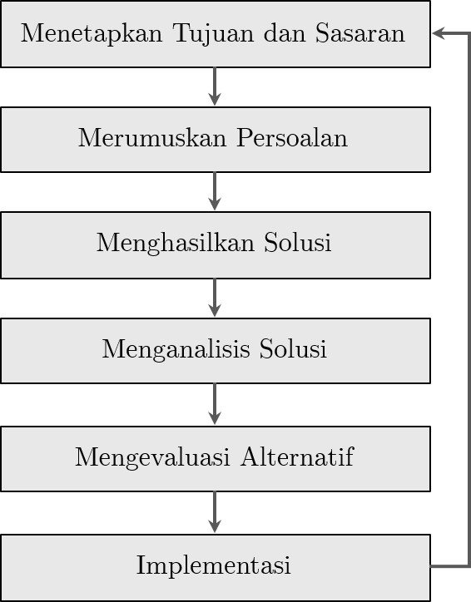

Gambar 1‑1. Proses Perencanaan Rasional

*Diadaptasi dari Ewing & Park* [1]

Kita ambil contoh di tahap pertama. Penetapan tujuan dan sasaran memerlukan data dari berbagai sumber di wilayah perencanaan, termasuk dari pemangku kepentingan *(stakeholder)*. Data-data tersebut dikumpulkan dan untuk merumuskan tujuan dan sasaran yang benar-benar mencerminkan kebutuhan wilayah perencanaan.

Lain lagi di tahap kedua, contoh lainnya. Perumusan persoalan *(problem)* adalah hal yang harus dilakukan dengan mempertimbangkan data dan fakta kondisi yang ada (kondisi eksisting). Hal ini dikarenakan jika kita salah mendefinisikan persoalan, implementasi rencana tidak akan menjawab persoalan yang seharusnya.

Dari paparan sebelumnya, kita dapat menyimpulkan bahwa setiap tahap dalam perencanaan memerlukan **penelitian**, yakni kegiatan membuat pertanyaan mengenai suatu permasalahan dan menjawab pertanyaan tersebut dengan proses yang sistematis.

### Penelitian Kuantitatif vs. Penelitian Kualitatif dan Kedudukan Statistik

Selanjutnya kita akan membahas dua pendekatan terbesar dalam penelitian yakni penelitian kuantitatif dan penelitian kualitatif.

Penelitian secara umum adalah proses mengajukan pertanyaan dan menjawabnya secara sistematis. Pertanyaan yang diajukan bisa terkait dengan tahap yang dilakukan dalam proses perencanaan tadi.

Secara umum, pendekatan penelitian terbagi menjadi **pendekatan kuantitatif** dan **kualitatif**. Singkatnya, pendekatan kuantitatif menekankan **pengukuran** yang menghasilkan **angka-angka** (kuantitas) dalam prosesnya, sementara pendekatan kualitatif menekankan pada eksplorasi data-data yang bersifat **non-angka** dan perlu diindra (dilihat, dicium, diraba, didengar) dan dirasakan alih-alih hanya diukur.

#### Analisis Kuantitatif vs. Analisis Kualitatif

Analisis adalah salah satu proses dalam penelitian yang mengolah data yang dikumpulkan menjadi jawaban dari pertanyaan di awal. Sebagaimana pendekatannya, secara umum analisis juga dapat dibagi menjadi **analisis kuantitatif** dan **analisis kualitatif**.

Di sisi lain, data sebagai bahan analisis juga dapat dibagi menjadi **data kuantitatif** dan **kualitatif**. Kita dapat memaknai data kuantitatif sebagai fakta/fenomena yang diukur sehingga dinyatakan dalam bentuk angka, sementara data kualitatif adalah fakta/fenomena yang dijelaskan dalam bentuk pemaknaan dan pemahaman yang mendalam dari pelaku penelitian (subjek penelitian).

#### Analisis Statistik sebagai Analisis Kuantitatif

Statistik adalah serangkaian teknik matematis yang digunakan untuk mengorganisir, memanipulasi, dan menganalisis data dengan tujuan menjawab pertanyaan penelitian [2]. Ilmu yang mempelajari statistik disebut **statistika** yang dalam bahasa Inggris menjadi *‘statistics’* (menggunakan ‘s’).

Dalam pengertian tersebut terdapat kata kunci ‘matematis.’ Kata kunci tersebut tentunya mengantarkan kita berpikir bahwa analisis statistik adalah bagian dari penelitian kuantitatif.

Analisis statistik dapat melakukan hal-hal berikut:

1. **Meringkas dan Mengorganisasi Data.** Statistik membantu mereduksi banyak item informasi menjadi beberapa angka yang jelas, ringkas, dan mudah dipahami, sebuah proses yang dikenal sebagai *reduksi data.*
2. **Mengidentifikasi Pola dan Hubungan.** Statistik memungkinkan peneliti untuk mendeteksi pola dalam data dan mengukur hubungan antara dua atau lebih variabel.
3. **Membuat Generalisasi.** Salah satu jenis statistik, statistik inferensial, mampu untuk menggeneralisasi temuan dari sampel kecil ke populasi yang lebih luas, memberikan perkiraan seberapa mungkin pola yang diamati dalam sampel berlaku di populasi. Ini akan kita pelajari di bab selanjutnya
4. **Menguji Hipotesis dan Teori**. Dalam penelitian secara umum, statistik membantu kita menguji apakah ide atau dugaan yang kita buat benar, berdasarkan data. Dari teori yang ada, kita bisa membuat hipotesis dan mengujinya secara empiris, atau bahkan menemukan hipotesis baru dari data.

Secara umum, statistika dapat dibagi menjadi dua menurut keperluannya terkait data: **statistika deskriptif** dan **statistika inferensial** [1]. Statistika deskriptif berfungsi untuk mendeskripsikan data dari sebuah sampel atau populasi. Di sisi lain, statistik inferensial menarik kesimpulan dari data yang dikumpulkan (sampel) terhadap cakupan yang lebih besar dari data tersebut, yakni populasi.

Berdasarkan jumlah variabelnya statistika juga dapat dibagi menjadi 3: **statistika univariat**, **bivariat** dan **multivariat**. Sesuai namanya, statistika univariat adalah statistika yang digunakan untuk menganalisis **satu** variabel saja. Statistika bivariat adalah statistika yang menganalisis **dua** variabel secara bersamaan, sementara multivariat menganalisis lebih dari dua.

### Data Terstruktur

Berdasarkan **formatnya**, data dapat dibedakan menjadi dua jenis. Jenis data berdasarkan formatnya tersebut terdiri atas **data tidak terstruktur** *(unstructured data)* dan **data terstruktur** *(structured data)*.

Data tidak terstruktur adalah data yang tidak memiliki format yang terdefinisikan sebelum dikumpulkan, seperti teks wawancara, rekaman suara, gambar, atau video. Bentuk dan ukuran data-data tersebut dapat berbeda-beda, dengan kata lain formatnya tidak sama sehingga dapat dikatakan juga tidak terdefinisi atau tidak terstruktur [3].

Di sisi lain, data terstruktur adalah data yang memiliki definisi yang jelas dan pola yang telah ditentukan sebelum dikumpulkan. Definisi yang jelas di sini diperlihatkan dengan bentuk data terstruktur berupa tabel. Dengan bentuk tabel, data memiliki format yang terdefinisi, lebih jelas isinya, dan dapat dikenali polanya sehingga lebih mudah untuk dianalisis.

Penelitian yang menggunakan analisis statistik pasti menghasilkan data terstruktur dari pengumpulannya [4]. Hal ini bukan berarti penelitian kualitatif juga tidak bisa menghasilkan data terstruktur, akan tetapi hal tersebut tidak mutlak. Hanya penelitian kuantitatif dengan metode analisis statistik yang mutlak menggunakan data terstruktur.

#### Elemen Data Terstruktur

Dengan format yang jelas, data terstruktur dapat dipandang sebagai susunan 3 elemen penting: **objek** *(object)*, **variabel** *(variable),* dan **nilai** *(value)*.

Objek merepresentasikan *sumber data* *yang diamati dan diukur variabelnya*. Selain “objek”, istilah lain juga sering digunakan dalam berbagai sumber, seperti “kasus” *(case)* atau “observasi” *(observation)*. Dalam data terstruktur, ia diwakili oleh **baris** tabel. Objek dapat diwakili oleh berbagai macam bentuk, selama kita dapat mengenalinya dan masuk akal untuk direpresentasikan dalam bentuk baris di tabel. Contoh dari objek adalah orang/penduduk, keluarga, persil lahan/kavling, kecamatan, dan sebagainya. Dalam istilah penelitian, objek juga disebut **unit amatan** *(unit of observation)*.

Variabel adalah *karakteristik* *objek* yang diukur. Dalam tabel, ia diwakili oleh **kolom**. Variabel merupakan hal yang akan kita analisis dan kita nyatakan dalam bentuk angka. Satu objek dapat terdiri atas banyak sekali variabel, tergantung tujuan dan lingkup pengamatan kita. Makin banyak variabel yang kita amati, makin banyak juga kolomnya. Contoh variabel adalah pada kasus penduduk adalah usia, jenis kelamin, status perkawinan, dll.

Nilai adalah *hasil pengukuran variabel suatu objek*. Disebut “pengukuran” karena pengumpulan data kuantitatif Dalam tabel, ia berada dalam **sel** tabel, yakni perpotongan antara baris dengan kolom. Nilai berperan sebagai bahan baku analisis statistik yang akan dipaparkan lebih lanjut pada bab-bab selanjutnya.

Gambar 1‑2 berikut mengilustrasikan **set data** *(dataset)* yang dihasilkan dari perancangan variabel dan objek dalam kolom dan baris seperti penjelasan di atas.

***Objek data: mahasiswa ITERA***

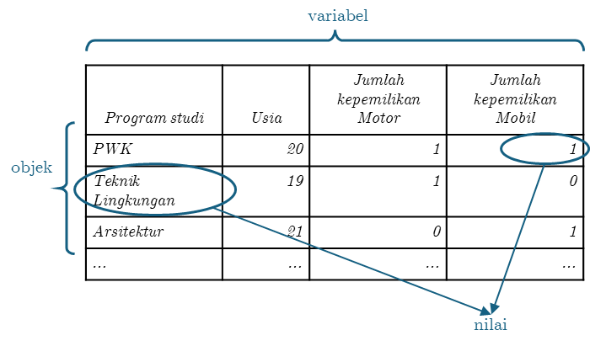

Gambar 1‑2. Ilustrasi data terstruktur dan elemen-elemennya

#### Tabulasi Data Terstruktur yang Baik

Agar mudah dianalisis, tabel terstruktur perlu diformat dengan baik sehingga memiliki ciri-ciri yang sesuai dengan elemennya:

* Baris merepresentasikan objek yang jelas
* Kolom merepresentasikan satu variabel
* Sel berisi nilai variabel objek. Nilai variabel pada setiap baris (objek) memiliki format yang sama

Berikut adalah pembahasan beberapa kasus tabulasi yang tidak baik dan perlu dihindari untuk membentuk data terstruktur.

Tabel 1.1. Ilustrasi kesalahan tabulasi data terstruktur dan pembahasannya

| Letak kesalahan | Perbaikan |
| --- | --- |
| A white sheet with black text  Description automatically generated  Baris mengandung objek ‘provinsi’ dan kabupaten. Ini menimbulkan ambiguitas kedetilan objek apakah pada tingkat provinsi saja atau hingga kabupaten | A white table with black text  AI-generated content may be incorrect.  Baris sudah merepresentasikan satu objek yang jelas, yaitu kabupaten, dengan nama provinsi sebagai variabel |
| A blue and white paper with black text  Description automatically generated  Kolom-kolom tidak secara tegas menunjukkan variabel yang berbeda. Kolom pengangguran memiliki anak kolom sehingga variabelnya tidak tunggal | |  |  |  |  | | --- | --- | --- | --- | | Provinsi | Jumlah bekerja | Jumlah Pernah bekerja | Jumlah tidak pernah bekerja | | Aceh | 2 219 698 | 38 459 | 108 163 | | Sumatera Utara | 6 681 224 | 191 274 | 191 164 | | … | … | … | … |   Satu kolom sudah mewakili satu variabel yang jelas. Variabel jumlah pernah bekerja dan jumlah tidak pernah bekerja sudah menjadi satu kolom tunggal sehingga lebih jelas |
| A screenshot of a computer  Description automatically generated  Nilai umur pada beberapa baris ada yang mengandung kata ‘tahun’ | A screenshot of a computer  AI-generated content may be incorrect.  Semua nilai sudah disamakan formatnya berupa angka saja |

## Studi Kasus

Dalam bab ini, kita akan mengambil kasus berupa perencanaan transportasi berkelanjutan mahasiswa dan staf pegawai di kampus ITERA. Transportasi berkelanjutan adalah perpindahan dalam konteks transportasi yang memiliki nilai berkelanjutan, salah satunya minim polusi udara.

### Peran dan Kedudukan Statistika dalam Perencanaan

Dalam kasus ini, kita sudah mengetahui bahwa tujuan dari rektorat adalah “transportasi mahasiswa dan pegawai yang berkelanjutan.” Selanjutnya, kita perlu mengetahui apa persoalan yang ada saat ini di kampus ITERA (perhatikan Gambar 1‑3).

Untuk mengetahui persoalan terkait dengan transportasi mahasiswa dan pegawai, kita perlu mengajukan pertanyaan terkait hal ini, yakni *sudah sejauh mana* *keberlanjutan pada pola pergerakan pada mahasiswa dan pegawai kampus ITERA saat ini?*

Ini adalah pertanyaan penelitian kita untuk menjawab apa persoalan yang ada terkait rencana transportasi berkelanjutan di kampus ITERA. Untuk menjawab pertanyaan ini, kita mengumpulkan data terkait pola pergerakan mahasiswa dan pegawai di ITERA dengan menyebarkan kuesioner kepada para mahasiswa dan pegawai kampus ITERA tentang pola pergerakan mereka.

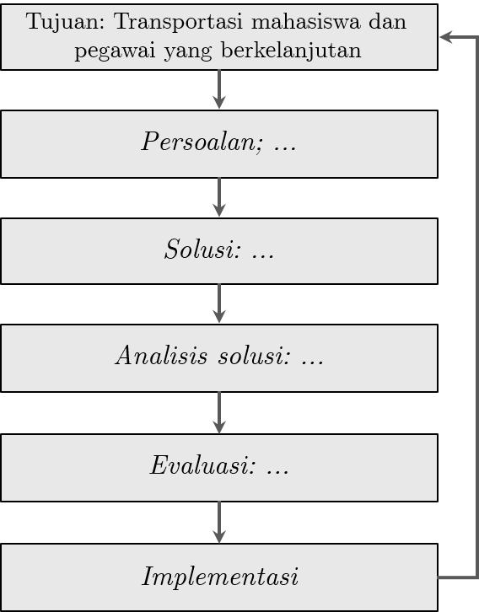

Gambar 1‑3. Proses Perencanaan Rasional pada Kasus Perencanaan Mobilitas ITERA

Simak data yang dikumpulkan dalam format terstruktur pada subbab berikut.

### Data Terstruktur: Objek, Variabel, dan Nilai

Untuk mengidentifikasi pola pergerakan mahasiswa dan pegawai kampus, kita perlu menentukan apa saja karakteristik dari pola pergerakan tersebut yang kita perlu analisis. Dengan kata lain, kita perlu menentukan **variabel** apa saja yang akan kita ukur lewat kuesioner kita.

Katakanlah kita menetapkan variabel-variabel untuk kita ukur terkait dengan pola pergerakan antara lain adalah jenis kendaraan yang dimiliki, jarak tempat tinggal ke kampus, jumlah perjalanan per hari, serta biaya perjalanan per pekan. Dengan demikian variabel-variabel tersebut akan menjadi **kolom** dari tabel data terstruktur kita.

Selanjutnya, pola pergerakan yang kita ingin ketahui adalah pola pergerakan orang per orang dari mahasiswa dan pegawai di kampus ITERA. Oleh karena itu, **objek** dalam data kita adalah orang yang merupakan mahasiswa atau pegawai di kampus ITERA. Ini bisa disebut juga **unit amatan** dalam penelitian kita. Masing-masing objek tersebut akan menjadi **baris** dari tabel data terstruktur kita.

Dari paparan tersebut, kita bisa merancang terlebih dahulu tabel data terstruktur kita sebagai persiapan untuk menyebarkan kuesioner untuk pengumpulan data. Tabel rancangan data terstruktur kita adalah sebagai berikut.

Tabel 1.2. Rancangan Tabel Data Terstruktur Penelitian Kasus Mobilitas Kampus Berkelanjutan

| ID | Jenis Kendaraan | Jarak ke kampus | Jumlah perjalanan <<nama hari>> | Biaya perjalanan per pekan |
| --- | --- | --- | --- | --- |
| 1 | ... | ... | ... | ... |
| 2 | ... | ... | ... | ... |
| 3 | ... | ... | ... | ... |
| 4 | ... | ... | ... | ... |
| ... | ... | ... | ... | ... |

Bagaimana dengan **nilai**? Untuk kasus ini, kita akan membahasnya secara lebih lengkap di subbab selanjutnya mengenai tingkat pengukuran variabel.

## Soal Evaluasi

1. Jelaskanlah di bagian mana dalam proses perencanaan analisis statistik berada dan bagaimana perannya! STP-1.1
2. Apa yang membedakan analisis kuantitatif dan kualitatif? STP-1.2
3. Perhatikan tabel hasil pengumpulan data kuesioner berikut ini.

| ID_rumah | Usia_KK | Jml_anggota | Luas_rumah | Income_bln |
| --- | --- | --- | --- | --- |
| 001 | 55 | 2 | 101 | 3,3 |
| 002 | 64 | 5 | 245 | 6,0 |
| 003 | 33 | 7 | 69 | 3,5 |
| 004 | 28 | 2 | 44 | 27,0 |

Jawablah pertanyaan-pertanyaan berikut berdasarkan tabel tersebut STP-1.3:

* 1. Apakah format tabel tersebut?
  2. Sebutkan apa saja variabelnya dan apa objek yang paling menggambarkan data tersebut, berdasarkan nama-nama variabelnya.

# Analisis Statistika Deskriptif

## Capaian Pembelajaran

Setelah mempelajari bab ini, Anda diharapkan:

1. Mampu menentukan tingkat pengukuran yang tepat untuk sebuah variabel STP-2.1
2. Mampu memilih statistik deskriptif yang tepat sesuai dengan variabel yang akan disajikan dan informasi yang ingin disampaikan STP-2.2
3. Mampu menginterpretasikan informasi dari persentase/ proporsi, rasio, laju, ukuran pemusatan, dan ukuran penyebaran suatu data kuantiatif sesuai dengan konteks kasusnya STP-2.3

Agar lebih mudah memahami konsep dasar, Anda dapat mempelajari studi kasus terlebih dahulu dan menyimak pembahasan sesuai dengan konsep dasarnya.

## Konsep Dasar

Pada konsep dasar ini kita akan membahas jenis-jenis nilai dan tingkat pengukuran variabel dan kaitannya dengan analisis statistik deskriptif yang dapat digunakan pada masing-masing jenis dan tingkat pengukuran variabel.

### Jenis Nilai dan Tingkat Pengukuran Variabel

Nilai dan variabel dalam data terstruktur memiliki sifat mendasar yang akan memengaruhi jenis analisis kita di tahap selanjutnya. Dalam subbab ini kita akan menelaah apa saja sifat-sifat mendasar tersebut, yakni **jenis nilai** dan **tingkat pengukuran variabel**.

#### Jenis Nilai

Menurut karakteristik nilainya, variabel dapat kita kelompokkan menjadi dua jenis: **kategoris** *(categorical)* dan **numerik** *(numerical)*.

* Variabel kategoris adalah variabel yang nilainya berupa non-angka**.**

**Contoh: “**Jenis kelamin” (laki-laki, perempuan); “jenis pekerjaan” (pegawai negeri, pegawai swasta, militer); “nama kecamatan tempat tinggal” (Sukarame, Labuhan Ratu).

* Variabel numerik adalah variabel yang nilainya berupa angka dan berasal dari pengukuran secara kuantitatif. Variasi nilainya dapat berkisar dari negatif tak-hingga (-∞) sampai tak-hingga (∞).

**Contoh**: “lama tempuh” (satuan menit, jam), “jarak tempat tinggal dari kantor” (dalam kilometer), “jumlah hari hujan dalam satu bulan”

Variabel numerik juga dapat dibagi menjadi dua jenis berdasarkan kemampuan nilainya dibagi-bagi, di antaranya **diskret** dan **kontinu**.

Variabel diskret adalah variabel numerik yang angkanya berupa bilangan bulat, sehingga tidak ada nilai berupa pecahan atau angka desimal. Contoh variabel diskret misalnya adalah “jumlah anggota keluarga”, “jumlah hari hujan dalam satu bulan”, atau “jumlah pergerakan suatu rumah dalam sepekan.”

Sementara itu, variabel kontinu memungkinkan adanya nilai pecahan atau desimal. Ini disebut kontinu karena kita memandang selisih di antara dua angka dapat dibagi terus-menerus sehingga menghasilkan nilai desimal yang makin panjang. Contoh variabel kontinu adalah “jarak tempat tinggal dari kantor”, “rata-rata penghasilan bulanan selama 10 tahun”, atau “volume air limpasan dalam suatu kawasan.”

Gambar 2‑1 mengilustrasikan perbedaan variabel numerik diskret dan kontinu dalam garis bilangan. Bulatan-bulatan hitam adalah representasi dari nilai-nilai yang mungkin ada dalam variabel numerik tersebut sementara garis-garis vertikal adalah posisi angka bilangan bulat.

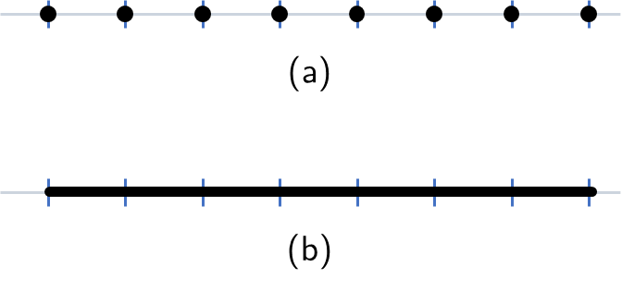

Gambar 2‑1. Ilustrasi angka pada variabel numerik diskret (a) dan kontinu (b)

Gambar (a) adalah ilustrasi dari variabel numerik diskret yang menunjukkan bahwa nilai-nilai angka hanya bisa diletakkan secara tegas di bilangan-bilangan bulat sementara (b) yang mengilustrasikan variabel numerik kontinu menunjukkan bahwa di sepanjang ruang antara bilangan-bilangan bulat tersebut kita masih bisa menyimpan sebuah nilai yang menunjukkan kemampuan pembagian angka secara terus-menerus

#### Tingkat Pengukuran Variabel

Kita telah mengenal bahwa pengumpulan data pada penelitian kuantitatif juga diberi istilah *pengukuran*. Dalam hal ini, pengumpulan data bisa diibaratkan dengan kita menggunakan *penggaris* untuk mengukur panjang suatu objek [5, p. 14]. Penggaris tentunya memiliki sederet angka.

Jika kita mengandaikan nilai-nilai variabel adalah sebagai angka, penafsiran kita terhadap angka-angkat tersebut bisa berbeda tergantung dari variabel yang kita ukur (lihat pembahasan kasus di 2.3.2). Maka dari itu, ada yang disebut dengan **tingkat pengukuran** padavariabel, atau yang banyak disebutkan dalam banyak literatur statistik *level of measurement scale* [5, 2, 6]

Angka-angka yang kita kumpulkan pada data kita sebenarnya adalah nilai *(value)* dan interpretasinya berbeda menurut tingkat pengukurannya. Tingkatan ini mencakup tingkat yang paling tinggi, yakni yang menyatakan angka sebenarnya, sampai yang paling rendah, yakni yang hanya menyatakan pembeda antarobjek.

Tingkat pengukuran variabel dari yang paling rendah ke yang paling tinggi di antaranya adalah **nominal**, **ordinal**, dan **metrik *(metric)***.

##### Nominal

Tingkat pengukuran nominal adalah tingkat pengukuran yang paling rendah. Angka pada tingkat ini hanya dimaknai sebagai pembeda nilai antarobjek. Jika angka dikenakan pada variabel ini, angka tersebut hanya bertindak sebagai **label**.

Pada variabel yang memiliki tingkat pengukuran ini operasi matematika atau perhitungan tidak menghasilkan interpretasi yang bermakna atau menghasil interpretasi yang tidak masuk akal.

Contohnya variabel *jenis moda transportasi ketika liburan* memiliki enam nilai yang mungkin: mobil pribadi, kereta api, sepeda motor, bus, tram, dan pesawat. Angka 1 sampai 6 digunakan untuk melabeli keenam jenis moda transportasi tersebut. Pemberian angka 6 untuk pesawat tidak bermakna pesawat lebih besar dari mobil yang berangka 1. Interpretasinya sama saja jika angkanya dibalik, 1 untuk pesawat dan 6 untuk pesawat. Selain itu, bus yang bernilai 4 tidak berarti 2⨯sepeda. Dengan demikian, variabel *jenis moda transportasi ketika liburan* adalah variabel dengan tingkat pengukuran nominal.

##### Ordinal

Variabel dengan tingkat pengukuran ordinal adalah variabel yang memiliki urutan peringkat yang logis. Jika angka dikenakan pada tingkatan ini, angka tersebut hanya menunjukkan **urutan posisi** tetapi tidak dapat memberikan penafsiran berapa jarak di antara posisi-posisi tersebut.

Contohnya variabel *tingkat pendidikan*: 1 untuk SD, 2 untuk SMP, 3 untuk SMA, 4 untuk S-1, dan 5 untuk S-2. Angka 3 untuk SMA **bukan berarti** berjarak 2 satuan dari SD (3–1), begitu juga S-2 bukan berarti berjarak 2 satuan dari SMA. Begitu juga S-1 bukan berarti 2⨯SMP. Ini adalah salah satu contoh variabel dengan tingkat pengukuran ordinal. Bacalah **Catatan 2‑1** berikut tentang sebuah skala ordinal yang sering digunakan dalam penelitian.

**Catatan 2‑1**

Banyak penelitian sosial menggunakan skala Likert [7] untuk mengukur variabel yang berkenaan penilaian persepsional yang bersifat subjektif. Misalnya, persepsi mahasiswa terhadap kinerja seorang dosen yang memiliki nilai “sangat tidak puas”, “tidak puas”, “puas”, dan “sangat puas”, atau ditambah “netral” sehingga berjumlah ganjil. Namun, banyak penelitian mengaplikasikan perhitungan matematika pada kumpulan nilai ini. Hal ini menyalahi prinsip tingkat pengukuran. Beberapa ilmuwan mencoba mengurangi kesalahan ini dengan menganjurkan penggunaan hingga 11 tingkatan [8].

##### Metrik

Variabel dengan tingkat pengukuran angka *(metric)* adalah variabel dengan angka yang sebenarnya karena angka pada tingkat pengukuran ini dapat ditafsirkan sebagai posisi dan skala nilanya. Di berbagai sumber, tingkat pengukuran ini banyak dibagi menjadi dua tingkat: **interval** dan **rasio**.

Terdapat perbedaan dan persamaan antara kedua tingkat variabel ini. Secara umum, kedua tingkat pengukuran ini memiliki rentang yang sama antarnilainya sehingga sama-sama dapat diolah secara angka. Nilai-nilai dari variabel yang berada pada tingkat pengukuran ini dapat dikenakan operasi matematika. Mereka dapat ditambahkan, dikurangi, dibagi, atau dikalikan. Interpretasi dari perhitungan matematis untuk variabel pada tingkat ini masuk akal dan memiliki arti.

Perbedaan variabel interval dan rasio terletak pada **posisi nilai nol absolutnya**. Variabel interval tidak memiliki posisi nilai nol absolut sedangkan variabel rasio ya. Sebagai contoh, dalam pengukurannya, temperatur dengan 40° Celcius pasti 10° lebih panas dibandingkan temperatur 30° Celcius dan 2 kali lebih dingin dibandingkan temperatur 80° Celcius. Akan tetapi, ukuran temperatur pada termometer Celcius tidak akan sama dengan ukuran temperatur pada termometer Kelvin karena letak nolnya tidak sama. Dengan demikian, *temperatur* *adalah salah satu contoh variabel interval*.

Contoh variabel rasio adalah jarak tempuh. Jarak tempuh dapat bernilai desimal dan memiliki titik nol yang absolut, yakni pada kondisi tidak ada ruang di antara sebuah titik. Jarak juga dapat dikalikan, dibagi, dikurangi, dan ditambah. Dengan demikian, *jarak adalah salah satu contoh variabel rasio.* Gambar 2‑2 menampilkan ilustrasi “mistar/penggaris” untuk masing-masing tingkat pengukuran variabel.

|  |  |
| --- | --- |
| **Variabel Nominal: s**emua nilai angka bersifat setara, tidak ada yang lebih tinggi atau lebih rendah. |   **Variabel Ordinal:** nilai angka dapat diurutkan pada suatu skala seperti “mistar” yang menunjukkan tingkatan. Namun, angka tersebut tidak mewakili nilai numerik yang dapat dihitung secara matematis. |
| **Variabel Metrik-Interval:** semua nilai adalah angka dan memiliki jarak antara yang sama besar, namun tidak ada titik nol absolut. | Ilustrasi nilai variabel dengan tingkat pengukuran rasio. Semua nilai adalah angka dan terdapat titik nol absolut. |

Gambar 2‑2. Ilustrasi berbagai tingkat pengukuran variabel

### Metadata

Setelah menentukan jenis nilai dan tingkat pengukuran, kita juga perlu membuat **metadata**. Metadata adalah informasi tentang data, yaitu informasi yang menjelaskan konteks, struktur, dan karakteristik data tersebut. Contohnya meliputi nama variabel, tipe data (jenis nilai dan tingkat pengukuran), satuan pengukuran, sumber data, dan waktu pengumpulan.

Dengan metadata yang jelas, data menjadi lebih mudah dipahami, dikelola, dan dianalisis, walaupun bukan oleh peneliti aslinya, karena pengguna tahu arti setiap variabel dan bagaimana data tersebut diperoleh. Tanpa metadata, interpretasi data bisa salah dan analisis menjadi tidak valid.

### Keterkaitan antara Jenis Nilai dan Tingkat Pengukuran Variabel

Jenis nilai dan tingkat pengukuran variabel memiliki keterkaitan yang erat. Suatu variabel dengan tingkat pengukuran **nominal** dan **ordinal** pasti memiliki nilai **kategoris**, tidak mungkin bernilai angka. Iyapun bernilai angka, angka tersebut tidak bisa dikalkulasikan secara matematis sebagaimana yang sudah dibahas.

Selanjutnya, variabel dengan jenis nilai **numerik**, baik diskret maupun kontinu, pasti adalah variabel dengan tingkat pengukuran **interval** atau **rasio**. Nilai angka dalam variabel tingkat ini bisa dikalkulasi menggunakan operasi-operasi matematis seperti dikalikan, ditambahkan, dikurangi, atau dibagi.

Tabel 2.1 berikut menunjukkan hubungan antara jenis nilai dengan tingkat pengukuran sebuah variabel sebagaimana yang dipaparkan.

Tabel 2.1. Keterkaitan antara jenis nilai dengan tingkat pengukuran suatu variabel

|  |  | Jenis nilai | | |
| --- | --- | --- | --- | --- |
| Tingkat pengukuran variabel |  | Kategoris | Numerik | |
| Diskret | Kontinu |
| Nominal | ✅ | ❌ | ❌ |
| Ordinal | ✅ | ❌ | ❌ |
| Interval | ❌ | ✅ | ✅ |
| Rasio | ❌ | ✅ | ✅ |

### Menaikkan-menurunkan Tingkat Pengukuran Variabel

Kita dapat menurunkan atau menaikkan tingkat pengukuran variabel jika kita memiliki pemahaman yang cukup terkait **ukuran angka** variabel yang kita teliti. Misalnya kita ambil contoh *penghasilan keluarga*. Kita dapat menyatakan besar penghasilan keluarga dalam bentuk angka jumlah yang sebenarnya sehingga variabel penghasilan keluarga tersebut merupakan skala.

Akan tetapi, jika orang yang kita tanya hanya tahu perkiraannya dan tidak angka pastinya, kita dapat membuat nilai penghasilan tersebut menjadi urutan rentang. Dengan demikian, nilai variabel penghasilan sekarang berbentuk kategori-kategori yang memungkinkan orang tersebut dapat menjawabnya tanpa perlu tahu angka pastinya. Artinya, variabel penghasilan ini sekarang menjadi variabel ordinal.

Konsep ini diperlihatkan dalam kasus yang dibahas pada subbab 2.3.2.

### Teknik Analisis Statistik Deskriptif

Analisis statistik deskriptif adalah analisis yang mendeskripsikan data dari sebuah sampel atau populasi. Dengan menggunakan statistik deskriptif, kita bisa mengambil makna dari data kita dengan lebih bernilai. Ini adalah salah satu teknik dalam pengolahan data menjadi informasi.

Makna data yang kita kumpulkan bisa bermacam-macam sesuai teknik analisis statistik deskriptif yang kita gunakan. Secara umum, kita dapat membagi teknik-teknik ini menjadi 4 kategori: **ukuran frekuensi**, **ukuran kecenderungan memusat**, **ukuran penyebaran,** dan **tabel** **silang**.

Untuk masing-masing kategori teknik ini ada juga tingkat pengukuran yang tepat untuk digunakan teknik analisis tersebut pada variabelnya.

#### Ukuran Frekuensi

Ukuran frekuensi adalah ukuran yang menyatakan frekuensi relatif objek-objek dilihat dari suatu variabel. Objek-objek dikelompokkan ke dalam kategori-kategori dan dihitung jumlahnya dan dibandingkan dengan jumlah keseluruhan objek tersebut.

$$\text{FR=}\frac{\text{frekuensi kategori}}{\text{jumlah keseluruhan observasi}}=\frac{f}{N}$$

Kegunaan dari ukuran ini di antaranya:

* memberikan informasi mengenai banyaknya objek dengan kategori tertentu dalam data kita dalam bentuk standar
* membandingkan distribusi frekuensi suatu kategori antara dua set data yang memiliki jumlah total berbeda, secara objektif.

Teknik ini dapat digunakan **langsung** pada variabel berjenis **diskret**, artinya variabel yang bertingkat pengukuran **nominal** dan **ordinal**. Variabel angka juga bisa dianalisis dengan ukuran frekuensi apabila nilainya bulat dan terjadi berulang. Contohnya variabel **tahun kelahiran** yang merupakan variabel angka, namun nilainya pasti bulat dan banyak orang yang lahir di tahun yang sama.

Jika kita ingin membuat analisis ukuran frekuensi pada variabel **kontinu**, maka kita harus membuat **interval kelas** terlebih dahulu seperti yang dibahas pada subbab 2.2.4.

Teknik-teknik yang menggunakan frekuensi relatif dalam ukuran frekuensi di antaranya adalah **persentase/proporsi**, **laju,** dan **rasio**.

Tabel 2.2. Teknik-teknik dalam Ukuran Frekuensi

| Teknik | Interpretasi teknik | Cara perhitungan | Penjelasan |
| --- | --- | --- | --- |
| Proporsi | Frekuensi relatif objek suatu kategori terhadap seluruh objek | Membagi frekuensi kategori yang ingin kita ketahui dengan jumlah seluruh objek $$p_{k}=\frac{f_{k}}{N}$$ *pk* = proporsi objek kategori *k*  *fk* = frekuensi objek kategori *k*  *N =* jumlah seluruh objek | Meringkas penjelasan angka dan mengetahui dominansi suatu kategori |
| Persentase | Sama dengan proporsi, hanya saja basisnya 100 dan dalam satuan persen (%), alih-alih 0–1 seperti pada proporsi | Membagi frekuensi kategori yang ingin kita ketahui dengan jumlah seluruh objek kemudian dikali 100% $$p_{k}=\frac{f_{k}}{N}×100\%$$ | Sama dengan proporsi, hanya saja basisnya 100 dan dalam satuan persen (%) |
| Rasio | Frekuensi relatif objek suatu kategori terhadap **kategori lain** | $$rasio=\frac{f_{k}}{f_{l}}$$*fk* = proporsi objek kategori *k*  *fl* = frekuensi kategori *l* | Mengetahui perbandingan frekuensi suatu kategori terhadap kategori lainnya |
| Laju/*rate* | Jumlah kejadian suatu kategori terhadap seluruh kemungkinan yang terjadi dalam satu rentang waktu | $$l_{k}=\frac{f_{k}}{N}×J$$*lk* = laju kejadian *k*  *N* = jumlah seluruh kejadian yang mungkin  *J* = bilangan pengali | Secara rumus, perhitungan laju hampir sama dengan persentase/proporsi. Akan tetapi, maknanya berbeda. Laju merepresentasikan perbandingan jumlah kejadian dalam satu rentang waktu dengan frekuensi seluruh kejadian yang mungkin. Bacalah Catatan 2‑2 berikut. |

**Catatan 2‑2**

Perbedaan makna persentase dengan laju terletak pada “kesan dinamisme” dari suatu kejadian. Contoh penggunaan laju yang sering digunakan adalah pada jumlah kecelakaan. Untuk menyebutkan bahwa kejadian kecelakaan di suatu tempat itu tinggi atau rendah, kita tidak bisa serta-merta melaporkan jumlah kejadiannya saja. Akan tetapi, kita harus bisa membaginya dengan jumlah pengendara di tempat tersebut. Bilangan pengali *J* pada Tabel 2.2 dimaksudkan untuk mengubah angka desimal menjadi bilangan bulat agar kita bisa mengatakan *“setiap J orang terdapat (lk* × *J) kejadian dalam T waktu”*

Kesan dinamismenya terletak pada jumlah pengendara yang bisa berubah-ubah setiap waktu. Dari tahun ke tahun pastinya terdapat perubahan jumlah seluruh orang yang merupakan pengendara bermotor. Lain halnya dengan **persentase** yang biasanya digunakan untuk menyebutkan frekuensi relatif. Kita hanya peduli pada seberapa dominan suatu kategori dalam seluruh objek yang ada.

#### Ukuran Kecenderungan Pemusatan

Ukuran kecenderungan pemusatan atau *measure of central tendency* adalah ukuran yang menerangkan *bagaimana karakteristik yang mewakili kebanyakan objek* yang kita kumpulkan. Secara matematis ini disebut juga *kecenderungan pusat dari distribusi nilai* *objek*.

Dengan demikian, interpretasi yang dapat kita buat dari ukuran ini adalah *karakteristik kebanyakan untuk kumpulan objek kita*. Karakteristik tersebut ditunjukkan oleh nilai dari teknik ukuran kencenderungan pemusatan yang dipilih. Oleh karena itu, satuan nilai kecenderungan pemusatan **akan sama dengan satuan variabelnya.**

Teknik-teknik menyatakan yang termasuk ke dalam ukuran kecenderungan pemusatan terdiri atas **rata-rata *(mean)*, median**, dan **modus *(mode)*.** Penggunaan setiap teknik harus memperhatikan **tingkat pengukuran variabelnya**. Simak pembahasannya pada Tabel 2.3 berikut.

Tabel 2.3. Teknik-teknik dalam Ukuran Kecenderungan Pemusatan

| Teknik | Interpretasi teknik | Cara perhitungan | Penjelasan |
| --- | --- | --- | --- |
| Rata-rata *(mean)* | Pusat distribusi: nilai suatu variabel yang dimiliki kebanyakan objek | Menjumlahkan seluruh nilai yang ada di objek kita lalu membaginya dengan jumlah objek tersebut. $$\overline{x}=\frac{\sum_{i=1}^{n}{X_{i}}}{n}=\frac{X_{1}+X_{2}+…+X_{n}}{n}$$ $\overline{x}$ = simbol rata-rata (dibaca “eks bar”)  = simbol penjumlahan seluruh nilai objek  *X* = nilai masing-masing objek  *i* = penghitung objek, objek kesatu berarti *i =* 1, kedua berarti *i* = 2, dst.  *n* = jumlah seluruh objek | Rata-rata hanya dapat dikenakan pada variabel dengan tingkat pengukuran **metrik (interval/rasio)** saja.  Teknik ini sering digunakan dalam menyebutkan kecenderungan memusat suatu set data.  Akan tetapi, teknik ini mempunyai kelemahan, yakni sangat terpengaruh oleh pencilan. |
| Median | Pusat distribusi: nilai yang menjadi pembagi kumpulan objek kita menjadi dua kumpulan dengan jumlah yang sama (50%-50%) | Urutkan nilai objek-objek dari kecil ke besar terlebih dahulu, kemudian:  bila jumlah seluruh objek ganjil, nilai median adalah nilai dari objek ke- $\frac{n+1}{2}$ bila genap, nilai median adalah nilai tengah dari nilai objek ke- $\frac{n}{2}$ dan objek ke- $\frac{n}{2}+1$ | Median dapat digunakan pada data yang berurutan, dengan demikian tingkat pengukuran **terrendah** yang bisa menggunakan adalah **ordinal**  Median tidak terpengaruh oleh pencilan, sehingga untuk melengkapi kelemahan rata-rata, nilai median juga disajikan. |
| Modus | Nilai suatu variabel yang sering muncul dalam set data | Buat tabel distribusi frekuensi terlebih dahulu dan temukan nilai dengan frekuensi terbanyak. | Modus dapat digunakan pada hampir seluruh tingkat pengukuran, kecuali metrik yang nilai desimalnya sangat beragam.  Sebuah kumpulan objek bisa memiliki lebih dari satu modus atau bahkan tidak punya modus sama sekali. |

**Catatan 2‑3**

Bagaimana rata-rata *(mean)* bisa sensitif terhadap pencilan? Simak contoh berikut.

Misalkan kita punya 5 objek yang bernilai 2, 3, 2, 4, dan 5. Rata-rata dari nilai tersebut adalah $\frac{2+3+2+4+5}{5}=$ 3,2 dan mediannya 3. Akan tetapi, jika kita tambahkan pencilan, yakni nilai ekstrem, misalnya 10, maka rata-ratanya akan menjadi 4,3. Nilai rata-rata meningkat lebih dari 1 poin.

Sementara itu, jika kita menghitung mediannya, kumpulan 6 objek kita memiliki nilai 3,5. Tidak jauh berbeda dengan nilai median set data kita sebelumnya.

#### Ukuran Penyebaran

Lain halnya dengan ukuran pemusatan, ukuran penyebaran *(measure of dispersion)* memberikan informasi tentang **keberagaman nilai** suatu kumpulan objek. Dua set data dapat memiliki ukuran pemusatan yang sama, naman belum tentu variasi atau keberagamannya juga sama. Oleh karena itu kita perlu menyajikan ukuran penyebaran di samping ukuran pemusatannya.

Ukuran penyebaran dapat dikenakan pada tingkat pengukuran variabel nominal, ordinal, atau metrik. Untuk tingkat pengukuran tertentu, teknik mengukur penyebarannya juga berbeda. Simak pembahasannya pada tabel berikut.

Tabel 2.4. Teknik-teknik dalam Ukuran Penyebaran

| Teknik | Interpretasi teknik | Cara perhitungan | Penjelasan |
| --- | --- | --- | --- |
| Indeks Variansi Kualitatif *(Index of Qualitative Variance)*  [2] | Tingkat keberagaman suatu kategori kualitatif yang dinyatakan dalam skala 0-1 | $$\text{IQV}=\frac{k\left(n^{2}-\sum{f^{2}}\right)}{n^{2}\left(k-1\right)}$$*k* = jumlah kategori  *n* = jumlah seluruh objek $\sum{f^{2}}$ = jumlah seluruh frekuensi yang dikuadratkan | Nilai 0 menandakan tidak ada variasi sama sekali pada data sementara 1 menandakan bahwa data sangat bervariasi  Teknik ini digunakan hanya untuk variabel **nominal** atau **ordinal** |
| Rentang/ *range* | Selisih antara dua nilai ekstrem dalam data | Mengurangkan nilai terbesar dengan nilai terkecil dari set data kita | Rentang tidak memberikan banyak informasi mengenai keberagaman, tetapi hanya rentang data secara keseluruhan |
| Variansi | Seberapa dekat nilai tiap-tiap objek dengan nilai rata-ratanya.  Nilai variansi yang besar menandakan keberagaman yang tinggi. | Hitung rata-rata ($\overline{x}$) terlebih dahulu, kemudian hitung selisih masing-masing nilai objek dengan rata-rata tadi, kuadratkan, dan bagi dengan jumlah objek dikurangi 1 $$s^{2}=\frac{\sum_{i=1}^{n}{{\left(x_{i}-\overline{x}\right)}^{2}}}{n-1}$$ | Pengurangan 1 dari jumlah objek dalam perhitungan variansi digunakan untuk kumpulan objek yang berupa sampel.  Apabila kumpulan objek kita berupa populasi, pengurangan dengan 1 tidak diperlukan |
| Simpangan baku/ *standard deviation* | Sama dengan variansi, hanya berbeda satuan  Seperti halnya variansi, nilai simpangan baku yang tinggi juga menandakan keberagaman yang tinggi. | Hitung variansi kemudian hitung akar kuadratnya. $$s=\sqrt{s^{2}} \\ =\sqrt{\frac{\sum_{i=1}^{n}{{\left(x_{i}-\overline{x}\right)}^{2}}}{n-1}}$$ | Satuan yang dihasilkan oleh variansi adalah (satuan variabel)2. Untuk ukuran dengan satuan yan sama, kita perlu menghitung akar kuadratnya. |

## Studi Kasus

Dalam subbab ini kita masih akan menggunakan kasus penelitian tentang keberlanjutan pergerakan Kampus ITERA. Setelah kita menentukan apa objek dan variabel yang akan dinilai, kita harus menentukan jenis nilai dan tingkat pengukuran dari variabel-variabel kita agar pengukuran/pengumpulan data menjawab kebutuhan kita.

### Menentukan Jenis Nilai dan Tingkat Pengukuran Variabel

Kita akan melanjutkan kasus pengumpulan data pergerakan mahasiswa di kampus ITERA dari bab sebelumnya. Setelah menentukan variabel-variabel yang diukur dan memperkirakan tabel data terstrukturnya (Tabel 2.5), kita perlu menelaah nilai-nilai seperti apa yang kira-kira akan dihasilkan sehingga kita dapat menentukan **jenis nilai** dan **tingkat pengukuran** variabel-variabel kita tersebut agar jenis analisisnya nanti sesuai.

Tabel 2.5. Rancangan Tabel Data Terstruktur Penelitian Kasus Mobilitas Kampus Berkelanjutan

| ID | Jenis Kendaraan | Jarak ke kampus | Jumlah perjalanan <<nama hari>> | Biaya perjalanan per pekan |
| --- | --- | --- | --- | --- |
| 1 | ... | ... | ... | ... |
| 2 | ... | ... | ... | ... |
| 3 | ... | ... | ... | ... |
| 4 | ... | ... | ... | ... |
| ... | ... | ... | ... | ... |

Tabel 2.6 berikut menampilkan penelaahan jenis nilai dan tingkat pengukuran masing-masing variabel yang di subbab sebelumnya sudah dirumuskan.

Tabel 2.6. Pembahasan jenis nilai dan tingkat pengukuran masing-masing variabel dari kasus

| **No.** | **Nama Variabel** | **Nama panggilan** | **Jenis Nilai & Tingkat pengukuran** | **Pembahasan** |
| --- | --- | --- | --- | --- |
|  | Jenis Kendaraan | kend | Jenis nilai: **Kategori** (mobil, motor, sepeda)  Tingkat pengukuran: **Nominal** | Nilai bersifat kualitatif, tidak bisa dihitung, jadi tidak cocok jika dianggap numerik. Tingkat pengukuran nominal paling cocok karena variabel ini hanya membedakan jenis dan tanpa urutan; tidak masuk akal jika ordinal, interval, atau rasio. |
|  | Jarak ke kampus | jarak | Jenis nilai: **Numerik kontinu** (kilometer)  Tingkat pengukuran: **Metrik (rasio)** | Nilai berupa angka kontinu, bisa desimal, cocok untuk analisis kecenderungan memusat dengan rata-rata dan penyebaran dengan varian. Tingkat pengukuran rasio karena ada nol absolut (0 km = tidak ada jarak) dan perbandingan bermakna; bukan sekadar urutan. |
|  | Jumlah perjalanan <<hari>> | perjalanan_senin perjalanan_selasa dst. | Jenis nilai: **Numerik diskret** (frekuensi)  Tingkat pengukuran: **Metrik (rasio)** | Nilai berupa hitungan bulat (diskrit), cocok untuk analisis frekuensi. Tingkat pengukuran rasio karena nol berarti tidak ada perjalanan dan perbandingan proporsional bermakna; tidak tepat jika interval atau ordinal. |
|  | Biaya perjalanan per pekan | biaya_pekan | Jenis nilai: **Numerik kontinu** (rupiah)  Tingkat pengukuran: **Metrik (rasio)** | Nilai berupa angka kontinu, cocok untuk analisis rata-rata dan varian seperti halnya jarak ke kampus. Tingkat pengukuran rasio karena nol absolut (Rp0 = tidak ada biaya) dan perbandingan bermakna; bukan interval. |

Berdasarkan hasil penelaahan pada Tabel 2.6 tersebut kita dapat mengonsep atau memperkirakan bentuk tabel data hasil kuesioner kita dengan membuat metadata atau “data tentang data” kita, yakni penjelasan dari data kita yang memuat penjelasan tiap-tiap variabel dan nilai-nilai yang memungkinkan dari variabel-variabel tersebut. Tabel 2.7 berikut adalah contoh metadata dari keenam variabel yang kita telaah.

Tabel 2.7. Metadata Pola Pergerakan Mahasiswa

| **Nama panggilan** | **Deskripsi** | **Tipe Data** | **Satuan** | **Contoh Nilai** |
| --- | --- | --- | --- | --- |
| kend | Moda transportasi yang digunakan responden | Kategorikal | – | 1 = Motor  2 = Mobil |
| jarak | Jarak tempuh dari rumah ke kampus | Numerik kontinu | Kilometer (km) | 2.5, 10, 15 |
| perjalanan_senin perjalanan_selasa dst. | Banyaknya perjalanan ke kampus pada hari tertentu | Numerik diskrit | Kali | 0, 1, 2 |
| biaya_pekan | Total biaya transportasi selama satu minggu | Numerik kontinu | Rupiah (Rp) | 0, 25000, 100000 |

### Menurunkan Tingkat Pengukuran Variabel

Perhatikan variabel jarak (Jarak ke kampus) dan biaya_pekan (biaya perjalanan per pekan) baik pada Tabel 2.6 dan pada metadatanya di Tabel 2.7. Kedua variabel tersebut adalah variabel dengan tingkat pengukuran tertinggi: metrik rasio.

Tingkat pengukuran yang lebih rendahnya berturut-turut adalah **ordinal** dan **nominal**. Kita bisa saja mengukur kedua variabel tersebut dengan tingkat pengukuran yang lebih rendah tersebut, yakni dengan menetapkan **kelas** atau **rentang nilai** seperti berikut.

Tabel 2.8. Nilai Variabel Jarak dan Biaya per Pekan yang Diturunkan Tingkat Pengukurannya

| Nama panggilan variabel | Contoh nilai dalam tingkat ordinal |
| --- | --- |
| jarak | 1 = 0 – 2 km  2 = 2,1 – 3 km  3 = 3,1 – 4 km  4 = >4 km |
| biaya_pekan | 1 = Rp500 ribu – Rp1 juta  2 = Rp1,1 juta – Rp2 juta  3 = >Rp2,1 juta |

Pendekatan ini memang mempermudah interpretasi dan penyajian, terutama untuk analisis deskriptif atau visualisasi. Namun, ada konsekuensi penting:

* **Kehilangan Informasi.** Saat data metrik diubah menjadi ordinal, detail numerik hilang. Misalnya, jarak 2,1 km dan 4,9 km sama-sama masuk kategori “Sedang”, padahal perbedaannya cukup besar.
* **Penentuan Interval Kelas Memerlukan Justifikasi.** Batas antar kelas tidak boleh ditentukan sembarangan. Harus ada dasar logis, misalnya distribusi data, standar kebijakan, atau pertimbangan praktis. Jika tidak, hasil analisis bisa bias.
* **Dampak pada Analisis Statistik**. Data ordinal tidak bisa dianalisis dengan analisis statistik yang hanya bisa dikenakan pada data metrik, seperti rata-rata dan simpangan baku. Artinya, kita membatasi jenis uji statistik yang dapat digunakan.

Dengan demikian, penurunan tingkat pengukuran ini harus dilakukan dengan hati-hati dan disertai alasan yang jelas.

### Analisis Statistik Deskriptif pada Set Data Pola Pergerakan Mahasiswa

Sekarang kita akan membahas teknik analisis statistik dalam set data *(dataset)* mengenai pola pergerakan mahasiswa di ITERA. Untuk kepentingan kelengkapan ulasan, variabelnya kita tambah dengan satu variabel ordinal: tingkat tahun kuliah (tingkat).

Berikut adalah contoh set data hasil kuesioner yang sudah disebarkan beserat metadatanya:

Tabel 2.9. Contoh Set Data Hasil Kuesioner beserta Metadatanya

| ID | kend | tingkat | jarak | perjalanan_senin | biaya_pekan |
| --- | --- | --- | --- | --- | --- |
| 117 | 5 | 4 | 2.34 | 3 | 0 |
| 118 | 1 | 4 | 2.66 | 2 | 40 |
| 119 | 1 | 4 | 3.84 | 2 | 30 |
| 120 | 1 | 4 | 3.64 | 3 | 40 |
| 121 | 1 | 3 | 3.17 | 2 | 45 |
| 138 | 3 | 4 | 3,84 | 3 | 15 |
| 139 | 3 | 3 | 3,84 | 4 | 60 |
| 161 | 5 | 2 | 3,52 | 4 | 0 |

|  |
| --- |
| Metadata:  ID = nomor urut responden  kend = jenis kendaraan yang digunakan **1 =** sepeda motor pribadi **2** = mobil pribadi **3** = layanan *online* **4** =menumpang kawan **5** = sepeda **6** = berjalan kaki  tingkat = tingkat semester kuliah **1** = Tahun pertama, **2** = Tahun kedua, **3** = Tahun ketiga **4** = Tahun keempat **5** = Swasta (mahasiswa tingkat akhir)  jarak = jarak tempat tinggal mahasiswa dari kampus, kilometer  perjalanan_Senin = frekuensi perjalanan di hari Senin  biaya_pekan = biaya perjalanan selama sepekan (ribu rupiah) |

Bagian berikut membahas analisis statistik deskriptif untuk masing-masing-variabel.

#### Ukuran Frekuensi

Ukuran frekuensi dapat dikenakan langsung pada variabel berjenis **diskret**, seperti kend dan tingkat. Untuk dapat menghitung analisis ini kita harus membuat terlebih dahulu tabel frekuensi untuk kedua variabel ini. Tabel frekuensi dari cuplikan set data tersebut adalah seperti berikut.

Tabel 2.10. Tabel Distribusi Frekuensi Untuk Variabel kend

| kend | Jenis kendaraan | Frekuensi |
| --- | --- | --- |
| 1 | Sepeda motor pribadi | 4 |
| 2 | Mobil pribadi | 0 |
| 3 | Layanan *online* | 2 |
| 4 | Menumpang kawan | 0 |
| 5 | Sepeda | 2 |
| 6 | Berjalan kaki | 0 |
| **Total** | | **8** |

Teknik analisis statistik deskriptif yang dapat dikenakan pada kedua variabel tersebut dipaparkan dalam tabel berikut.

Tabel 2.11. Teknik Analisis Ukuran Frekuensi pada Kasus

| Teknik analisis | Informasi yang dapat diambil | Contoh analisis dan interpretasinya |
| --- | --- | --- |
| Persentase/ proporsi | Mana kendaraan yang paling banyak penggunanya;  bagaimana dominansi mahasiswa berdasarkan tingkat kuliahnya | $$\text{\% sepeda motor} \text{=}\frac{f_{\text{sepeda motor}}}{N}×100\% \\ =\frac{4}{8}×100\% \\ =50\%$$ $$p_{\text{sepeda motor}} \text{=}\frac{f_{\text{sepeda motor}}}{N} \\ =\frac{4}{8} \\ =0,5$$ Ini berarti setengah bagian dari responden kita adalah pengguna sepeda motor pribadi. Bisa dikatakan cukup banyak. |
| Rasio | Ketimpangan jumlah mahasiswa antarkategori kendaraan atau tingkat kuliah | $$\text{Rasio} \text{=}\frac{f_{tingkat 2}}{f_{tingkat 4}} \\ =\frac{1}{5}$$ Artinya untuk setiap 1 orang responden mahasiswa tingkat 2 ada 5 orang responden tingkat 4. Perbandingan sampel kita tidak imbang antara mahasiswa baru dengan mahasiswa lama |
| Laju/*rate* | Meskipun laju pada dasarnya memiliki perhitungan yang sama dengan proporsi atau persentase, teknik ini kurang pas dikenakan pada variabel yang bukan bernilai kejadian seperti halnya kecelakaan atau penyakit | $${\text{Rate}}_{\text{sepeda motor}} \text{=}\frac{f_{\text{sepeda motor}}}{N}×10 \\ =\frac{4}{8}×10 \\ =5$$ Ini berarti setiap sepuluh orang dalam sampel kita terdapat 5 orang pengguna sepeda motor |

#### Ukuran Kecenderungan Pemusatan

Sebagaimana konsep yang sudah dibahas, ukuran pemusatan data terdiri atas rata-rata, median, dan modus. Rata-rata dan median dapat digunakan pada variabel-variabel jenis kontinu dan tingkat pengukuran metrik, sementara nominal dan ordinal hanya dapat menggunakan modus.

Oleh karena itu, kita dapat menganalisis rata-rata dan median untuk variabel jarak, perjalanan_Senin, dan biaya_pekan, sementara modus untuk kend dan tingkat.

Tabel 2.12. Teknik Analisis Ukuran Kecenderungan Pemusatan pada Kasus

| Teknik analisis | Informasi yang dapat diambil | Contoh analisis dan interpretasinya |
| --- | --- | --- |
| Rata-rata | Jarak tempat tinggal kebanyakan responden dari kampus ITERA  Jumlah perjalanan yang dilakukan kebanyakan mahasiswa di hari Senin  Besar biaya perjalanan yang kebanyakan dihabiskan mahasiswa setiap pekannya | $${\overline{x}}_{jarak}=\frac{2,34+2,66+…+3,84+3,52}{8} \\ =\frac{11,2}{8} \\ =3,72$$ Artinya, kebanyakan responden tinggal sejauh 3,72 km dari kampus ITERA |
| Median | Nilai tengah jarak tempat tinggal ke kampus ITERA mahasiswa yang menjadi responden | Jumlah data ada 8, maka nilai tengah dari jumlah perjalanan pada hari Senin dari 8 orang responden mahasiswa kita adalah rata-rata nilai data ke-4 dan ke-5, yakni 3 dan 3. Maka nilai tengahnya adalah 3. |
| Modus | Jenis kendaraan atau tingkat semester mahasiswa terbanyak | Ini sebenarnya dapat diperoleh dengan melihat tabel distribusi frekuensinya. Nilai modus adalah nilai yang frekuensinya paling banyak.  Dari tabel frekuensi pada Tabel 2.10 |

#### Ukuran Penyebaran

Seperti halnya ukuran kecenderungan pemusatan, ukuran penyebaran juga perlu memerhatikan tingkat pengukuran dan jenis nilainya. Untuk variabel diskret seperti tingkat yang memerlukan perhitungan tambahan berupa kuadrat frekuensi tiap kategori kita hitung terpisah sebagai berikut.

Tabel 2.13. Kuadrat Frekuensi Tiap Kategori untuk Menghitung IQV

| tingkat | Tingkat Semester | Frekuensi (*f*) | *f2* |
| --- | --- | --- | --- |
| 1 | Tahun pertama | 0 | 0 |
| 2 | Tahun kedua | 1 | 1 |
| 3 | Tahun ketiga | 2 | 4 |
| 4 | Tahun keempat | 5 | 25 |
| 5 | Swasta | 0 | 0 |
| **Total** | | **8** | $\sum{f^{2}}$ =**30** |

Tabel 2.14 berikut membahas ukuran penyebaran pada variabel-variabel data kita.

Tabel 2.14. Teknik Analisis Ukuran Penyebaran pada Kasus

| Teknik analisis | Informasi yang dapat diambil | Contoh analisis dan interpretasinya |
| --- | --- | --- |
| IQV | Tingkat keragaman sampel berdasarkan jenis kendaraan bermotor atau tingkat semester | $${\text{IQV}}_{\text{tingkat}}=\frac{k\left(n^{2}-\sum{f^{2}}\right)}{n^{2}\left(k-1\right)} \\ =\frac{3\left(8^{2}-30\right)}{8^{2}\left(3-1\right)} \\ =0,79$$ Berdasarkan nilai IQV tersebut, variabel tingkat memiliki keragaman yang cukup tinggi. Artinya responden kita dari segi tingkat semesternya cukup beragam |
| Rentang/ *range* | Rentang nilai jarak, jumlah perjalanan di hari Senin, dan biaya perjalanan dalam sepekan | Rangeperjalanan_senin = 4 – 2 = 2  “Panjang” data perjalanan di hari Senin kita adalah 2 |

Untuk menghitung variansi dan simpangan baku, kita harus menghitung terlebih dahulu rata-rata dan mengurangkan nilai setiap objek dengan rata-rata tersebut. Hasil pengurangannya kita kuadratkan, dan di akhir kita jumlahkan seluruhnya. Tabel berikut memperlihatkan proses tersebut.

Tabel 2.15. Kebutuhan Awal Perhitungan Variansi dan Simpangan Baku

| ID | biaya_pekan | xi-Mean | (xi-Mean)2 |
| --- | --- | --- | --- |
| 117 | 0 | -28.75 | 826,5625 |
| 118 | 40 | 11.25 | 126,5625 |
| 119 | 30 | 1.25 | 1,5625 |
| 120 | 40 | 11.25 | 126,5625 |
| 121 | 45 | 16.25 | 264,0625 |
| 138 | 15 | -13.75 | 189,0625 |
| 139 | 60 | 31.25 | 976,5625 |
| 161 | 0 | -28.75 | 826,5625 |
| Mean:28,75 | | Total: 0 | Total: 3.337,5 |

Tabel 2.16. Teknik Analisis Ukuran Penyebaran pada Kasus (Variansi dan Simpangan Baku)

| Teknik analisis | Informasi yang dapat diambil | Contoh analisis dan interpretasinya |
| --- | --- | --- |
| Variansi/ *variance* | Seberapa beragam nilai jarak, jumlah perjalanan per hari, dan biaya perjalanan dalam sepekan, dilihat dari selisih nilainya dengan rata-rata secara keseluruhan.  Wajib diingat, satuan yang kita gunakan dalam nilai kita adalah “ribu”, maka hasil perhitungan variansi/simpangan baku harus dikalikan lagi dengan 1.000 | $$s^{2}=\frac{\sum_{i=1}^{n}{{\left(x_{i}-\overline{x}\right)}^{2}}}{n-1} \\ =\frac{3.337,5}{8-1} \\ =476,78$$ Dari nilai variansi tersebut kita bisa mengetahui bahwa kebanyakan selisih biaya para responden dari rata-ratanya adalah 476.780 rupiah2 |
| Simpangan baku/ *standard deviation* | Nilai dari variansi masih sulit dipahami karena nilai biaya yang dikuadratkan tidak masuk akal.  Maka dari itu kita perlu menghitung simpangan bakunya juga dengan menarik akar kuadratnya. $$s=\sqrt{s^{2}}=\sqrt{476,78}=21,8$$ Dengan demikian, kebanyakan objek itu berjarak 21.800 rupiah dari rata-ratanya |

## Soal Evaluasi

Perhatikan cuplikan tabel set data *(dataset)* hasil kuesioner kepada objek-objek berupa mahasiswa di suatu perguruan tinggi berikut beserta metadatanya.

| KodeResp | Usia | Fakultas | ThnMsk | UangSaku | Jarak |
| --- | --- | --- | --- | --- | --- |
| 001 | 22 | 1 | 2020 | 2 | 19,27 |
| 002 | 25 | 1 | 2020 | 1 | 0,58 |
| 003 | 24 | 2 | 2021 | 1 | 0,56 |
| 004 | 19 | 3 | 2022 | 1 | 1,05 |
| 005 | 23 | 2 | 2021 | 1 | 1,69 |
| 006 | 20 | 1 | 2020 | 3 | 1,37 |
| Metadata:  KodeResp = nomor urut responden  Usia = usia responden (tahun)  Fakultas = fakultas mahasiswa **1** = Fakultas Syariah, **2** = Fakultas Tarbiyah dan Keguruan, **3** = Fakultas Dakwah dan Komunikasi  ThnMsk = Tahun masuk kuliah (Masehi)  UangSaku = uang saku mahasiswa per bulan **1** = <1 juta rupiah, **2** = 1–2 juta rupiah, **3** = 2–3 juta rupiah, **4** = 3–4 juta, **5** = >4 juta)  Jarak = jarak tempat tinggal mahasiswa dari kampus, kilometer | | | | | |

Jawablah pertanyaan-pertanyaan berikut:

1. Sebutkan tingkat pengukuran untuk variabel-variabel yang ada dalam set data tersebut. STP-2.1
2. Centang analisis statistik deskriptif yang relevan diaplikasikan kepada variabel-variabel tersebut STP-2.2

| Variabel | Persentase/ proporsi | Rasio | Laju |
| --- | --- | --- | --- |
| Usia |  |  |  |
| Fakultas |  |  |  |
| ThnMsk |  |  |  |
| Uang_saku |  |  |  |

| Variabel | Mean | Median | Modus | IQV | Range | Varian/Simpangan baku |
| --- | --- | --- | --- | --- | --- | --- |
| Usia |  |  |  |  |  |  |
| Fakultas |  |  |  |  |  |  |
| Thn |  |  |  |  |  |  |
| Uang_saku |  |  |  |  |  |  |

1. Apa informasi utama yang bisa kita simpulkan dari hasil statistik deskriptif variabel-variabel berikut? STP-2.3
   1. Persentase tiap kategori Fakultas
   2. Proporsi kategori pada variabel UangSaku
   3. Rata-rata *(mean*) variabel Usia
   4. Median variabel ThnMsk
   5. Standar deviasi variabel Jarak

# Visualisasi Data Kuantitatif

## Capaian Pembelajaran

Setelah mempelajari bab ini, Anda diharapkan:

1. Mampu memilih visualisasi yang tepat sesuai dengan variabel yang akan disajikan dan informasi yang ingin disampaikan STP-3.1
2. Mampu menginterpretasikan suatu visualisasi data kuantitatif secara mendalam STP-3.2
3. Mampu menjelaskan pentingnya menentukan tingkat pengukuran untuk sebuah variabel dari kaitannya dengan analisis statistik deskriptif dan diagram yang dipilih untuk menyajikan informasi STP-3.4

Agar lebih mudah memahami konsep dasar, Anda dapat mempelajari studi kasus terlebih dahulu dan menyimak pembahasan sesuai dengan konsep dasarnya.

## Konsep Dasar

Visualisasi data adalah mengubah bentuk penyajian data/presentasi data dari bentuk tabular/tabel menjadi bentuk grafis. Kita sering mendengar pepatah yang berbunyi *“a picture is worth a thousand words”* yang artinya kurang lebih “satu gambar bernilai seribu kata.” Pepatah ini menggambarkan bahwa data yang disajikan dalam bentuk gambar/grafis dapat menampilkan banyak sekali informasi kepada audiens.

Sajian data dalam bentuk gambar disebut juga **grafik** atau **diagram** *(chart)*. Jenis grafik atau diagram yang digunakan sangat bergantung pada jenis dan tingkat pengukuran variabel yang akan divisualisasi.

Banyak sekali panduan-panduan untuk memilih bentuk grafik yang perlu Anda gunakan untuk menyajikan data Anda. Salah satu sumber yang menyediakan panduan tersebut adalah situs From Data to Viz, <https://www.data-to-viz.com> [9]

### Jenis-jenis Diagram

Untuk memilih jenis diagram yang tepat, kita perlu menentukan terlebih dahulu jenis dan tingkat pengukuran variabel yang akan kita sajikan. Kemudian, kita dapat mempertimbangkan jenis informasi apa yang ingin kita sajikan dan menyesuaikannya dengan cara menampilkan nilainya, bisa dengan **sumbu** (tegak/datar; Y/X)atau yang lainnya. Berikut adalah pembahasan sebagian jenis-jenis diagram berdasarkan jenis nilai dan tingkat pengukuran variabel yang sudah kita bahas dan tujuan penggunaanya.

#### Variabel Kategorikal

Visualisasi variabel kategorikal bertujuan menampilkan **jumlah (frekuensi) objek** untuk masing-masing kategori. Untuk menentukan jenis diagram yang tepat, kita perlu memperhatikan **jumlah variabel yang dianalisis** dan **hubungan antarvariabel.**

##### Grafik Batang *(Column/Bar Chart)*

Grafik batang adalah grafik yang paling sering digunakan untuk memvisualkan variabel kategorikal. Grafik ini memberikan informasi **distribusi frekuensi** sebuah variabel. Tinggi batang mewakili **frekuensi** dari kategori-kategori yang ada dalam variabel, sementara **kategori-kategori** mewakili jumlah batang yang ada.

Terdapat dua jenis grafik batang: tegak dan mendatar (Gambar 3‑1). Grafik batang tegak disebut juga *column chart* sementara yang mendatar disebut *bar chart*. Perbedaan *column chart* dan *bar chart* hanya terletak di **sumbu yang menunjukkan frekuensi (tinggi/panjang) batang**. *Column chart* menggunakan sumbu Y untuk menunjukkan tinggi/nilai frekuensinya, sementara *bar chart* menggunakan sumbu Y.

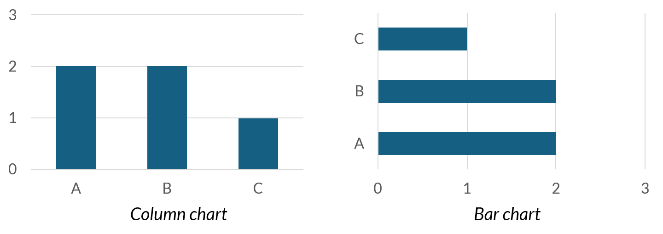

Gambar 3‑1. Grafik batang tegak *(column chart)*

Untuk lebih memahami bagaimana mengubah data terstruktur menjadi grafik batang, penjelasannya dapat dilihat di Gambar 3‑2. Objek-objek *Var-1* memiliki nilai A, B, C, dan seterusnya. Kita perlu membuat tabel distribusi frekuensi dari kolom Var-1 terlebih dahulu sehingga kita mengetahui kategori-kategori dalam Var-1 beserta frekuensinya. Jumlah kategori tersebut akan menjadi jumlah batang, sementara frekuensinya menjadi tinggi atau panjang batang

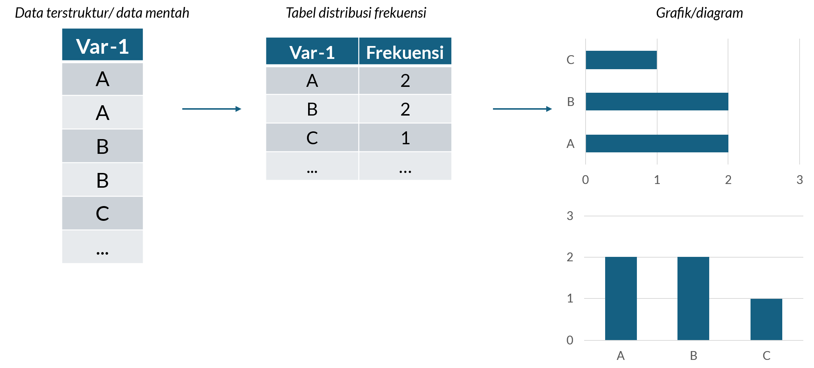

Gambar 3‑2. Ilustrasi cara menghasilkan grafik batang

##### Grafik *Lollipop*

Diagram *lollipop* pada dasarnya serupa dengan diagram batang, hanya saja data direpresentasikan oleh tiang-tiang berujung lingkaran yang menyerupai permen loli. Penggunaannya sangat cocok untuk data berjumlah banyak guna menghindari **efek Moiré** (dibaca ‘moaré’) [10]. Efek Moiré adalah ilusi optik pergerakan benda yang posisinya berdekatan dan membentuk sebuah kisi *(fringe)* seperti yang ditunjukkan Gambar 3‑3, sehingga dapat menyulitkan pembaca grafik.

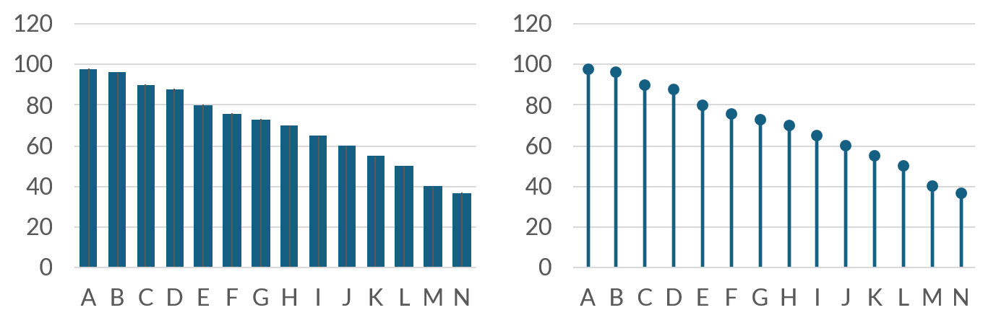

Gambar 3‑3. Grafik *lollipop* dapat menghindari ilusi optik yang disebut *Moiré effect*

##### Grafik Pai/Donat *(Pie/Donut Chart)*

Grafik jenis ini juga sering digunakan untuk visualisasi variabel kategoris. Perbedaan dengan grafik batang adalah frekuensi tiap kategori tidak diperlihatkan dengan sumbu tegak, tetapi **besar juring (sektor)** lingkaran.

Grafik donat memiliki lubang di bagian tengah (seperti namanya, kue donat) yang berfungsi untuk mempermudah pembandingan antarsektor.

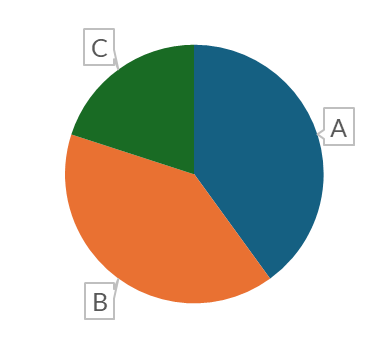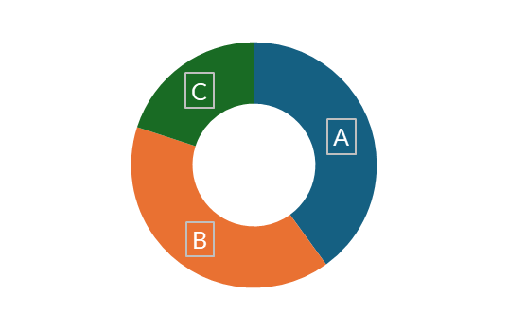

Gambar 3‑4. Contoh grafik pai (kiri) dan donat (kanan)

Proses pembuatannya sama seperti pembuatan grafik batang yang ditunjukkan oleh Gambar 3‑2, hanya saja jumlah kategori menjadi jumlah sektor, sementara frekuensinya menjadi ukuran sektor.

##### Grafik Batang Bertumpuk *(Stacked Column/Bar Chart)*

Grafik batang bertumpuk *(stacked bar/column chart)* digunakan untuk membandingkan komposisi dari beberapa kategori. Setiap batang mewakili nilai total, yang kemudian dipecah menjadi beberapa segmen untuk menunjukkan bagaimana kontribusi masing-masing subkategori membentuk total tersebut.

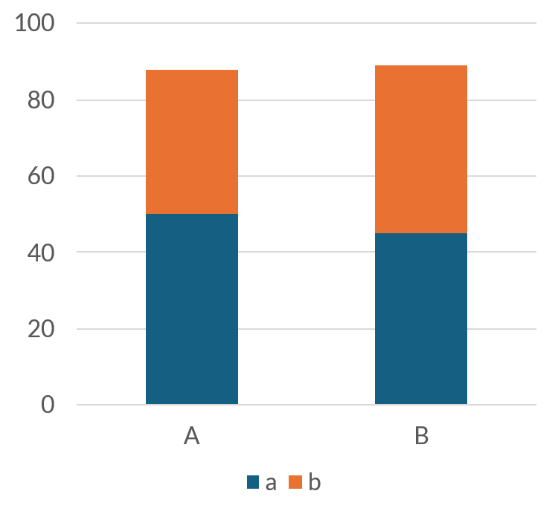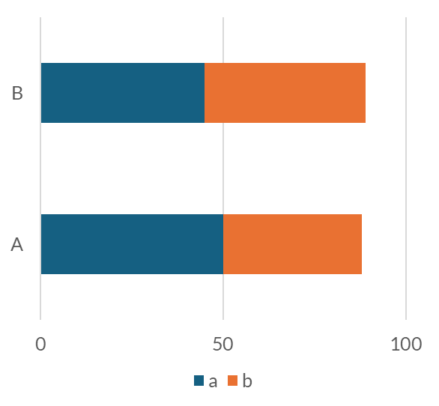

Gambar 3‑5. Contoh grafik batang bertumpuk

Kategori kedua variabel tersebut dibuat bertumpukan. Misalnya sebaran pengguna kendaraan (mobil, motor, sepeda) berdasarkan jenis kelamin (laki-laki dan perempuan)

Untuk lebih memahami bagaimana mengubah data terstruktur menjadi grafik batang bertumpuk, ilustrasi berikut dapat kita gunakan. Objek-objek *Var-1* memiliki nilai A, B, atau C. Tiap objek dengan nilai *Var-1* yang sama juga memiliki nilai Var-2 yang berbeda. Dengan demikian, objek-objek yang termasuk ke dalam nilai Vari-1 dan Var-2 yang sama akan menjadi tinggi/panjang dari grafik batang.

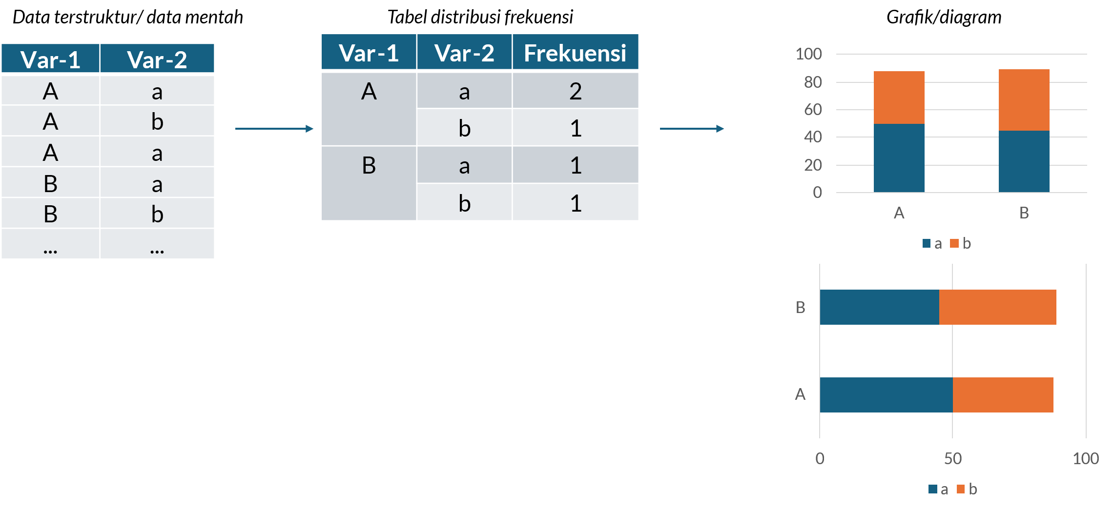

Gambar 3‑6. Ilustrasi cara menghasilkan grafik batang bertumpuk

##### Grafik *Treemap*

Secara fungsi, *treemap* dan *stacked bar chart* sangat mirip karena keduanya menunjukkan distribusi frekuensi objek berdasarkan kategori variabelnya. Jika *stacked chart* memakai panjang segmen pada batang untuk menunjukkan proporsi, *treemap* menggunakan luas area persegi panjang. Frekuensinya diperlihatkan oleh luas persegi masing-masing kategori.

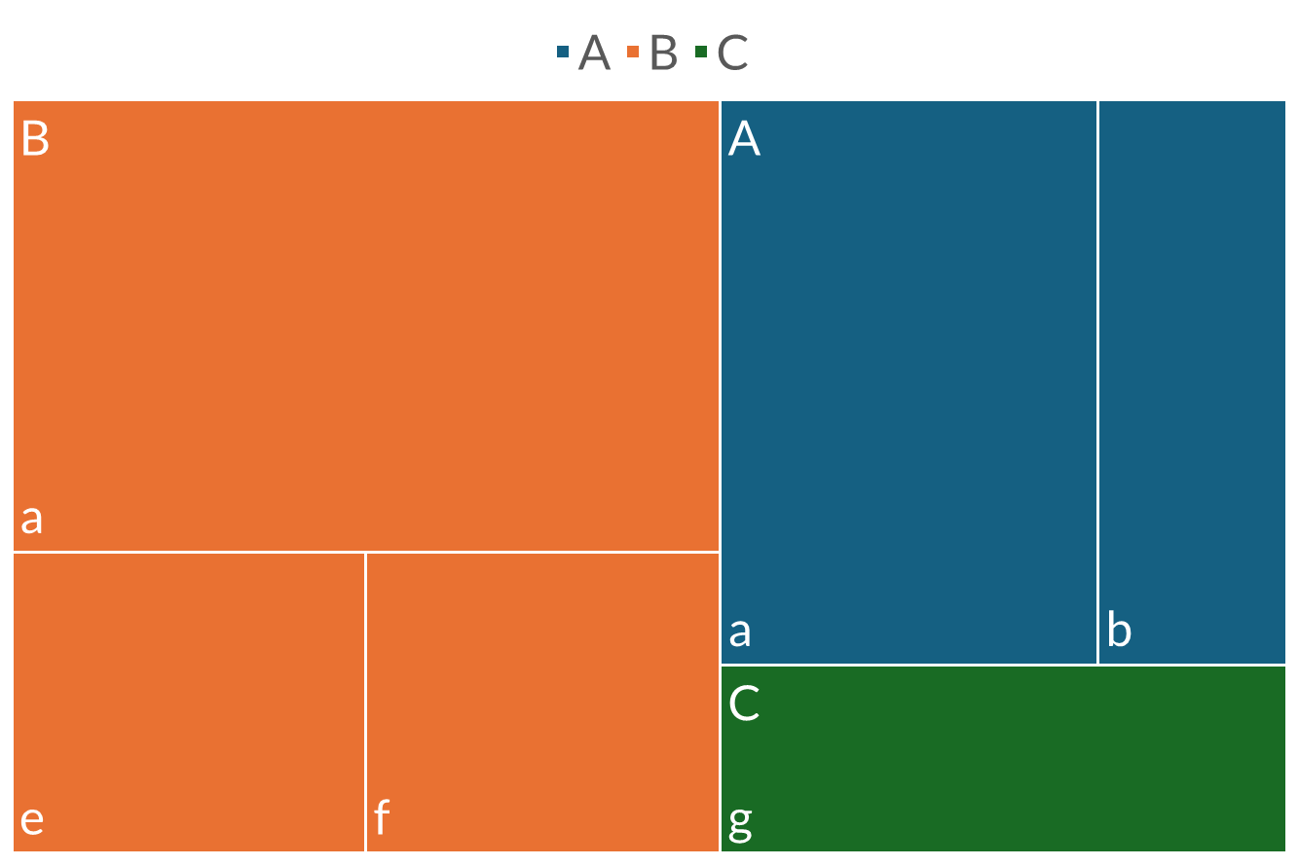

Gambar 3‑7. Contoh grafik *treemap*

Proses pembuatannya sama persis seperti dengan grafik batang bertumpuk yang ditunjukkan oleh Gambar 3‑6.

#### Variabel Numerik

Berbeda dengan visualisasi variabel kategorikal yang memperlihatkan frekuensi masing-masing kategori dalam variabel, grafik data dengan variabel numerik merepresentasikan nilai yang sebenarnya.

Persamaan dengan visualisasi pada data kategorikal adalah perlunya pertimbangan **jumlah variabel** dan cara menyajikan nilianya dengan sumbu atau bukan. Selain itu juga perlu dipertimbangkan **keterurutan objek/observasi** *(order)*.

Berikut adalah tinjauan beberapa jenis grafik visualisasi data variabel numerik dengan masing-masing ilustrasi data terstrukturnya.

##### Histogram

Histogram menunjukkan distribusi nilai-nilai yang berada pada rentang tertentu. Rentang nilai ditunjukkan di sumbu X-nya, sementara sumbu Y adalah frekuensinya. Istilah untuk rentang-rentang ini disebut ***bin***, sementara lebar/ukurannya disebut ***bin size***atau ***bin width***.

Dalam grafik yang dibuat dalam Excel®, angka dalam kurung siku menunjukkan batas-batas rentang nilai yang dimaksud, sementara tinggi batang menunjukkan frekuensinya.

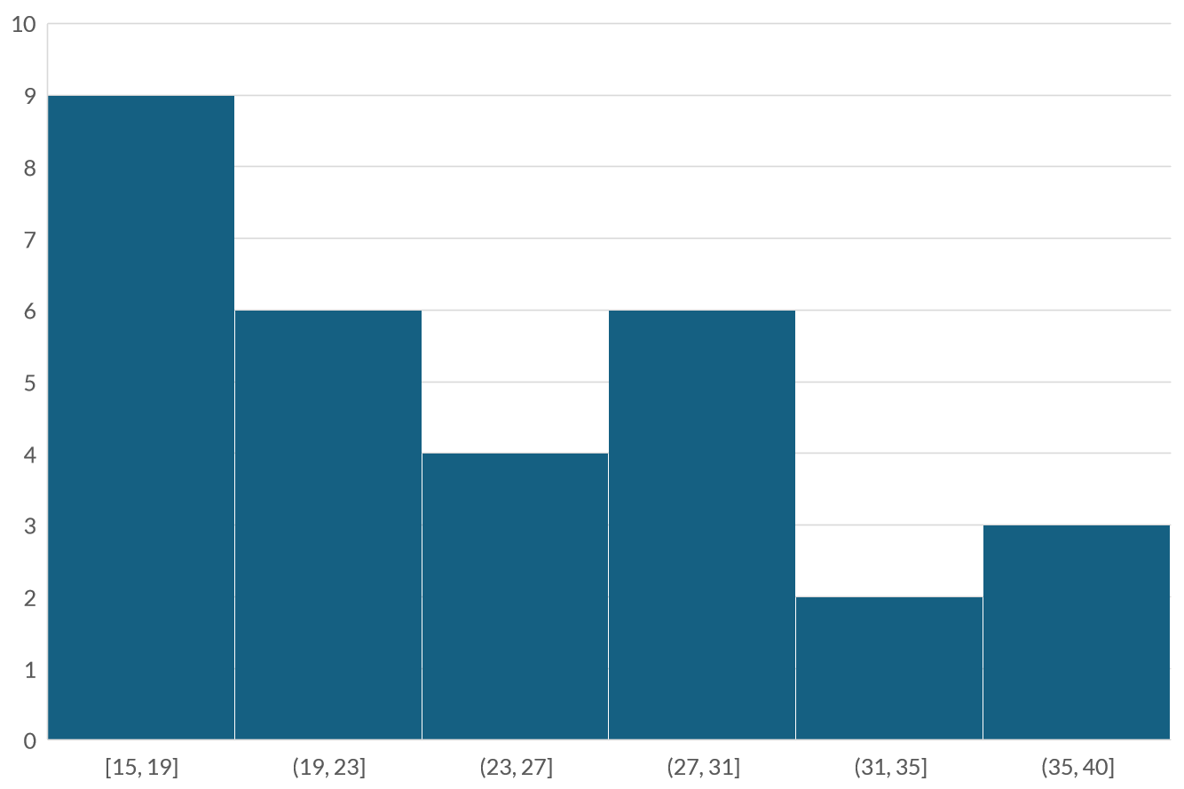

Gambar 3‑8. Contoh histogram

Gambar 3‑8 menunjukkan histogram nilai suatu variabel untuk sekumpulan objek. Interpretasi kita adalah terdapat 9 objek yang nilai variabelnya antara 15 sampai 19, sementara itu untuk objek yang bernilai >19 (19 tidak termasuk), hingga 23 ada 6 objek. Untuk objek bernilai >23 hingga 27 ada 4 objek, dan seterusnya.

**Catatan 3‑1**

Jangan tertukar antara histogram dengan grafik batang! Perbedaan mendasar keduanya terletak pada **sumbu X-nya**. Sumbu X pada histogram menunjukkan **angka**, sementara pada grafik batang menunjukkan **kategorinya**.

Satu karakteristik lain yang membedakan histogram dengan grafik batang **jarak antarbatangnya**. Grafik batang biasanya **memiliki celah** di antara batangnya, sementara histogram rapat-rapat.

Proses pembuatan histogram dari tabel data terstruktur diilustrasikan pada Gambar 3‑9. Dalam proses ini, variabel numerik dikelompokkan ke dalam interval atau rentang tertentu. Selanjutnya, frekuensi merepresentasikan jumlah total objek yang nilainya berada di dalam masing-masing rentang tersebut.

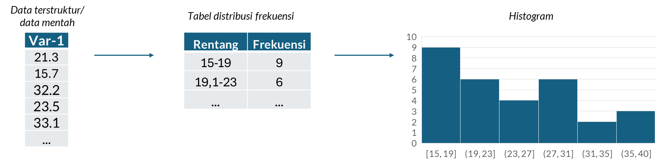

Gambar 3‑9. Ilustrasi tabel terstruktur untuk membuat histogram

##### *Boxplot*

*Boxplot* adalah grafik berbentuk kotak dan garis yang menampilkanukuran penyebaran suatu variabel numerik secara grafis (Gambar 3‑10). Sebagaimana yang ditunjukkan oleh gambar tersebut, kotak dan garis pada *boxplot* dapat berjumlah satu atau lebih. Satu kotak dan garis menandakan hanya ada satu kategori objek dengan variabel numerik yang ditampilkan. Sementara itu, variabel numerik tersebut dikategorikan lagi berdasarkan suatu variabel kategoris, maka jumlah kotak dan garisnya bisa lebih dari satu.

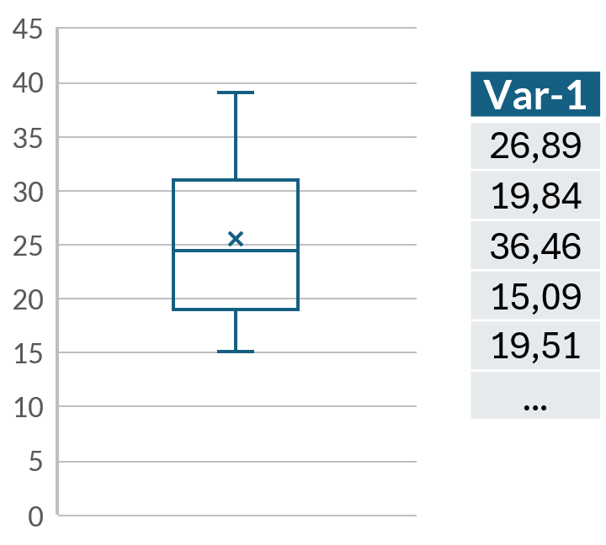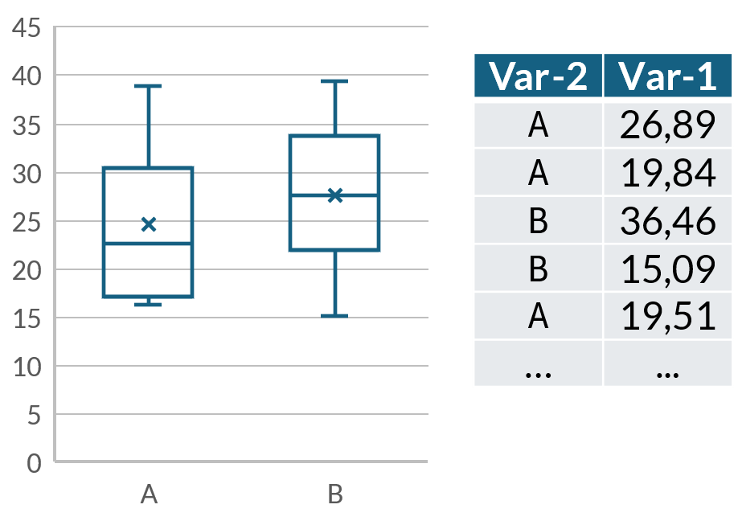

(a) (b)

Gambar 3‑10. Contoh *boxplot* untuk (a) satu variabel numerik dan (b) satu variabel kategoris

Setiap elemen pada *boxplot* memiliki makna ukuran penyebaran (Gambar 3‑11). Di sini, kita akan berkenalan dengan ukuran penyebaran lain yakni **kuartil.**

1. Kotak *(box)* adalah **jangkauan antarkuartil** *(interquartile range,* IQR). Bagian utama berbentuk kotak ini merepresentasikan **50% data yang berada di tengah** sebaran.
   1. **Batas bawah kotak** adalah **Kuartil Pertama (Q1).** Ini adalah nilai yang memisahkan **seperempat (25%) data terbawah** dari sisa data lainnya.
   2. **Batas atas kotak** adalah **Kuartil Ketiga (Q3)**. Ini adalah nilai yang memisahkan **seperempat (25%) data teratas** dari sisa data lainnya.
   3. Tinggi dari kotak ini disebut **Jangkauan Antarkuartil (IQR)**, yang dihitung dengan IQR = Q3 - Q1.
2. Garis horizontal di dalam kotak menandai **Median (Q2)**, yang merupakan **nilai tengah** dari keseluruhan data. Garis ini membagi data yang sudah terurut menjadi dua bagian yang sama besar.
3. Garis vertikal yang memanjang dari atas dan bawah kotak ini menunjukkan jangkauan data di luar bagian tengah, **dengan mengecualikan pencilan**. Garis ini sering disebut juga dengan *whiskers* (kumis).
   1. **Sumbu atas** memanjang dari Q3 hingga nilai data **terbesar** yang masih berada dalam batas Q3 + (1.5 * IQR).
   2. **Sumbu bawah** memanjang dari Q1 hingga nilai data **terkecil** yang masih berada dalam batas Q1 - (1.5 * IQR).
   3. Penting untuk diingat bahwa sumbu ini **tidak selalu** mewakili nilai minimum dan maksimum absolut dari data.
4. Setiap titik data yang nilainya berada di luar jangkauan sumbu (di atas Q3 + 1.5 * IQR atau di bawah Q1 - 1.5 * IQR) dianggap sebagai **pencilan**. Nilai-nilai ini ditampilkan sebagai **titik atau simbol individual** untuk menandakan bahwa mereka adalah observasi yang tidak biasa.

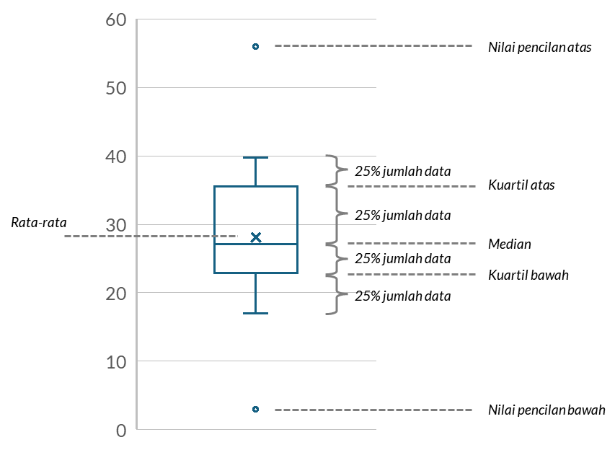

Gambar 3‑11. Elemen-elemen sebuah *boxplot*

##### Grafik Garis *(Line Plot)* dan Area *(Area Plot)*

Grafik ini memetakan nilai variabel angka yang masuk akal bisa diurutkan, yakni biasanya yang berupa deret waktu *(time series).* Garis menghubungkan masing-masing titik nilai pada tiap-tiap posisi untuk menegaskan perubahan nilainya.

Gambar 3‑12 berikut mengilustrasikan data terstruktur yang membentuk *line* atau *area plot.*

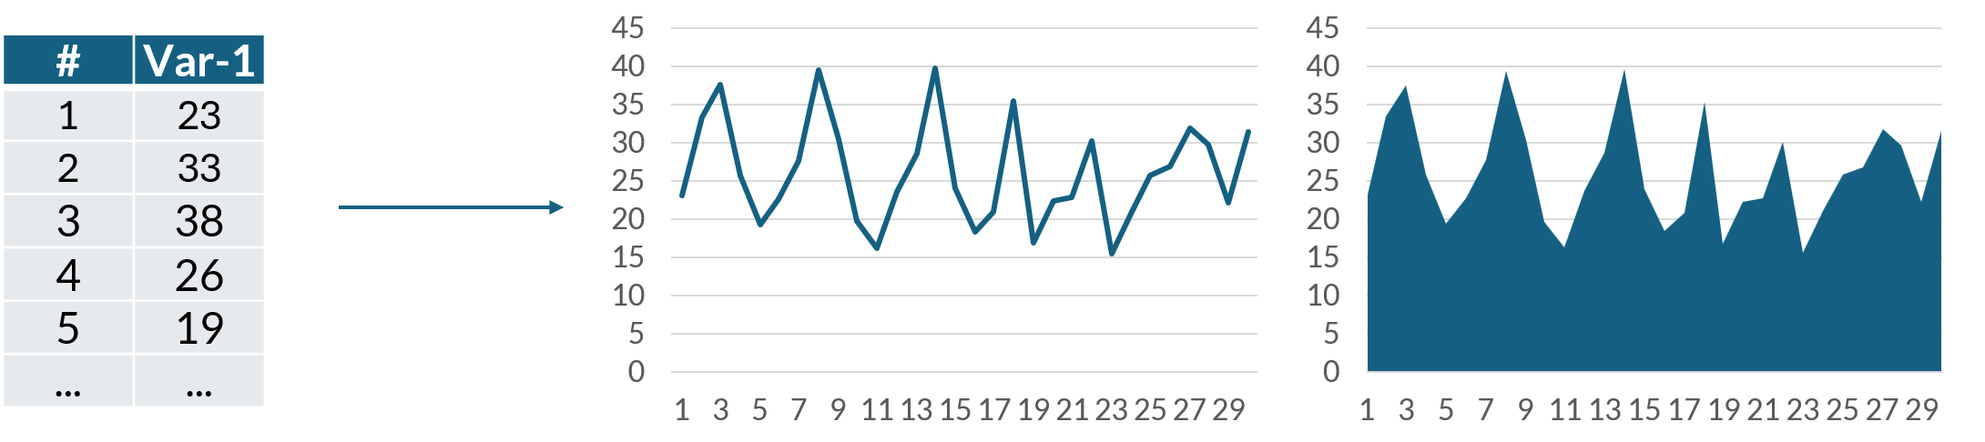

Gambar 3‑12. *Line* dan *Area plot* serta pembentukannya

*Area plot* secara prinsip sama saja dengan *line plot*, hanya saja ruang di bawah garisnya diisi dengan warna yang sama dengan garis. *Area plot* biasanya digunakan untuk data numerik dengan dimensi waktu yang terdiri atas kategori-kategori.

##### Grafik Pencar *(Scatterplot)*

*Scatterplot* dapatmemperlihatkan pemetaan nilai dua variabel numerik yang berkaitan. Sumbu tegak dan datar menunjukkan nilai-nilai dua variabel tersebut sementara tiap titik dibentuk dari perpotongan nilai dari kedua variabel untuk tiap-tiap objek.

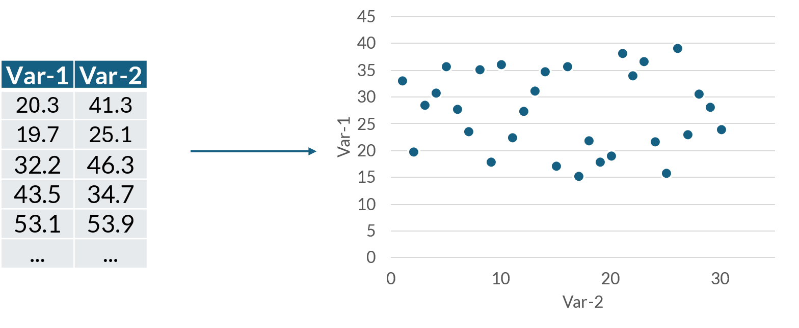

Gambar 3‑13. Scatterplot beserta pembentukannya

### Penggunaan dan Interpretasi Diagram

Memilih diagram yang tepat adalah kunci dalam menghasilkan analisis yang baik dan tajam. Setiap diagram memiliki karakteristik yang berbeda satu sama lain, sehingga penggunaannya harus disesuaikan dengan jenis variabel dan pesan yang ingin ditekankan.

Untuk memilih visualisasi yang paling efektif, mulailah dengan menjawab beberapa pertanyaan mendasar berikut:

* **Apa tujuan utama Anda?** Apakah Anda ingin menunjukkan perbandingan, distribusi, komposisi, atau hubungan antarvariabel?
* **Ada berapa variabel yang ingin Anda tampilkan?** Apakah hanya satu, dua, atau lebih?
* **Apa jenis nilai dan tingkat pengukuran dari variabel-variabel tersebut?** Apakah kategorikal (nominal, ordinal) atau numerik (metrik)?

Jawaban dari pertanyaan-pertanyaan ini akan menuntun Anda pada pilihan diagram yang paling sesuai.

#### Memilih Diagram Berdasarkan Tujuan

Secara umum, tujuan visualisasi data dalam statistik dapat dikelompokkan menjadi beberapa kategori, yang masing-masing memiliki jenis diagram yang cocok.

* **Untuk Menampilkan Distribusi Frekuensi:** Jika tujuan Anda adalah menunjukkan seberapa sering setiap kategori dalam satu variabel muncul, Anda sedang menampilkan distribusi frekuensi. Ini paling cocok untuk **variabel kategorikal (nominal atau ordinal)**. Pilihan utamanya adalah **grafik batang** atau **grafik *lollipop***, di mana panjang atau tinggi batang merepresentasikan jumlah atau frekuensi setiap kategori
  + **Grafik pai** atau **donat** juga dapat digunakan untuk tujuan ini, terutama untuk menunjukkan bagaimana frekuensi setiap kategori berkontribusi pada keseluruhan (100%), yang diwakili oleh besaran juring lingkaran.
* **Untuk Menampilkan Komposisi:** Ketika Anda ingin menunjukkan bagian-bagian dari suatu keseluruhan, Anda sedang menampilkan komposisi. **Grafik pai** dan **donat** secara inheren melakukan ini.
  + Selain itu, ada **grafik batang bertumpuk** yang sangat efektif untuk membandingkan komposisi di antara beberapa kelompok utama.
  + **Grafik *treemap*** juga berfungsi serupa, di mana luas setiap persegi panjang merepresentasikan proporsinya terhadap keseluruhan.
* **Untuk Menampilkan Distribusi Nilai Numerik:** Jika Anda bekerja dengan **variabel numerik (metrik)** dan ingin memahami bagaimana nilainya tersebar, Anda dapat menggunakan **histogram** atau ***boxplot***.
  + **Histogram** sangat baik dalam menunjukkan bentuk distribusi data—apakah simetris, menjulur ke satu sisi, atau memiliki beberapa puncak—dengan mengelompokkan nilai ke dalam rentang-rentang (*bins*) tertentu. Perlu diingat, sumbu X pada histogram adalah skala angka kontinu, yang membedakannya dari grafik batang yang sumbu X-nya berisi kategori diskrit.
  + Di sisi lain, ***boxplot*** meringkas distribusi nilai ke dalam lima statistik utama (minimum, kuartil pertama, median, kuartil ketiga, dan maksimum) serta dapat secara efektif mengidentifikasi adanya nilai pencilan (*outlier*).
* **Untuk Menampilkan Hubungan Antarvariabel:**
  + Untuk melihat hubungan antara **dua variabel numerik**, ***scatterplot*** adalah pilihan yang paling tepat. Setiap titik pada grafik mewakili satu objek pengamatan, dan polanya dapat menunjukkan apakah ada korelasi (positif, negatif) di antara kedua variabel tersebut (akan dipelajari di Bab 10).
  + Untuk menampilkan perubahan **variabel numerik seiring waktu** (atau urutan lain yang berkesinambungan), **grafik garis** atau ***area plot*** adalah pilihan yang ideal. Grafik ini secara efektif menyoroti tren, pola, dan fluktuasi dari waktu ke waktu.

#### Menginterpretasikan Diagram

Setelah memilih diagram yang tepat, langkah selanjutnya adalah menginterpretasikannya—menarik makna dari apa yang Anda lihat. Alih-alih hanya mendeskripsikan diagram (misalkan "batang A lebih tinggi dari batang B"), cobalah untuk menjawab pertanyaan "Lalu kenapa?"

* Pada **grafik batang** atau **pai**, cari kategori yang paling dominan (modus) dan yang paling jarang. Tanyakan mengapa ada perbedaan yang signifikan di antara kategori tersebut.
* Pada **histogram** dan ***boxplot***, perhatikan pusat, bentuk, dan sebaran data. Di mana sebagian besar data terkonsentrasi? Apakah datanya menyebar luas atau terkumpul rapat? Adakah nilai-nilai ekstrem (pencilan) yang mungkin memerlukan penyelidikan lebih lanjut?
* Pada ***scatterplot***, perhatikan arah dan kekuatan hubungan. Apakah titik-titik membentuk pola garis lurus yang jelas, atau tersebar acak? Apakah ada kelompok-kelompok titik yang menonjol?
* Pada **grafik garis**, identifikasi tren secara keseluruhan (naik, turun, atau datar). Carilah titik-titik puncak atau lembah yang signifikan dan hubungkan dengan peristiwa atau konteks yang mungkin menyebabkannya.

Dengan pendekatan terstruktur ini—bertanya, memilih, lalu menginterpretasi—visualisasi data menjadi alat analisis yang ampuh, mengubah data mentah menjadi informasi yang dapat dipahami dan ditindaklanjuti.

## Studi Kasus

Dalam studi kasus ini kita akan menganalisis perbandingan jumlah perjalanan per jam antara mahasiswa dan staf kampus ITERA di hari Senin. Data didapatkan dari kuesioner yang disebarkan kepada 429 mahasiswa dan 286 staf kampus ITERA pada pertengahan 2023. Masing-masing responden ditanya jam dan tempat mereka pergi selama sepekan ke belakang sejak disebarnya kuesioner.

**Variabel** yang kita gunakan hanya ada dua jenis: **waktu** dan **keperluan perjalanan.** Variabel waktu adalah variabel numeris-interval dan keperluan perjalanan adalah kategoris-nominal. Satu lagi hanyalah ID responden sebagai variabel identitas responden yang melakukan perjalanan. Dengan demikian, **objek** dari data terstruktur ini adalah **perjalanan yang dilakukan responden pada waktu tertentu**. ID responden akan ada di lebih dari satu baris, menandakan bahwa yang menjadi objek bukan respondennya, melainkan perjalanan yang dilakukan oleh responden tersebut.

Berikut adalah ilustrasi dari tabel data terstruktur untuk kasus ini.

Tabel 3.1. Ilustrasi set data

| ID | Waktu | Keperluan |
| --- | --- | --- |
| 001 | 07:00 | Kuliah |
| 001 | 12:00 | Makan |
| 001 | 12:50 | Kuliah |
| 001 | 14:50 | Pulang |
| 002 | 10:00 | Kuliah |
| 002 | 12:00 | Pulang |
| … | … | … |
| **Metadata:**  ID = nomor urut responden  Waktu = waktu berlangsungnya perjalanan (jam:menit)  Keperluan = keperluan perjalanan (nominal) | | |

Set data ini kemudian dibuat tabel distribusi frekuensi berdasarkan waktu terjadinya dan keperluannya. Waktu terjadinya menjadi baris tabel distribusi dan kolomnya adalah jenis-jenis keperluannya.

Berikut adalah gambaran tabel distribusi frekuensinya.

Tabel 3.2. Gambaran tabel distribusi frekuensi dari set data

|  |  |  |  |
| --- | --- | --- | --- |
| Waktu | Kuliah | Pulang | Makan |
| 06:00 | 24 | - | - |
| 07:00 | 142 | - | 3 |
| … | … | … | … |

Setelah itu, nilai frekuensi perjalanan per waktu per keperluan diubah menjadi propori sehingga diketahui frekuensi relatif yang lebih pas untuk dipakai sebagai perbandingan sebagai berikut.

Tabel 3.3. Gambaran tabel distribusi frekuensi dari set data dalam %

|  |  |  |  |
| --- | --- | --- | --- |
| Waktu | Kuliah | Pulang | Makan |
| 06:00 | 0,022 | 0 | 0 |
| 07:00 | 0,13 | 0 | 0,003 |
| … | … | … | … |

### Menentukan Jenis Visualisasi Data

Setelah menentukan jenis nilai dan tingkat pengukuran untuk tiap-tiap variabel, kita perlu memilih jenis visualisasi yang tepat untuk menyajikan data kita dan menggali informasi darinya. Oleh karena kita ingin menyajikan distribusi, tetapi juga kita memiliki kategori-kategori, maka ada muatan komposisi juga di dalamnya. Dengan demikian, **kita bisa menggunakan diagram batang bertumpuk** *(stacked column chart)*.

Berikut adalah diagram yang dimaksud untuk memvisualkan distribusi dan komposisi perjalanan antara mahasiswa dan staf kampus ITERA di hari Senin.

Gambar 3‑14. Diagram batang bertumpuk untuk menampilkan perbandingan proporsi perjalanan

Secara konsep, diagram batang bertumpuk sudah betul digunakan untuk menampilkan perbandingan distribusi jumlah perjalanan per waktu per keperluan. Akan tetapi, kita bisa menggali **lebih** **banyak** **informasi** apabila kita menggunakan diagram lain.

Karena sumbu X kita adalah waktu yang merupakan sebuah variabel berurut, akan lebih pas jika kita menggunakan **diagram garis.** Diagram garis juga dapat dengan mudah membantu kita mengidentifikasi pola jumlah pergerakan untuk setiap keperluan seiring jam dalam sehari.

Hasilnya ditampilkan sebagai berikut.

Gambar 3‑15. Diagram garis hasil penyempurnaan dari grafik batang bertumpuk

### Interpretasi Visualisasi

Apa interpretasi yang bisa kita ambil dari hasil visualisasi kita? Dari Gambar 3‑15 dapat terlihat bahwa perjalanan mahasiswa *(student)* untuk pergi ke dan pulang dari kampus *(schooling, home)* terjadi selama hampir sepanjang hari (garis ungu dan oranye). Hal ini terlihat dari nilai proporsi perjalanan di sepanjang waktu tersebut yang menyentuh angka ±0,14 pada jam 7 dan puncak kedua di jam 12 yakni ±0,09 untuk berkuliah *(schooling)* dan home yang bernilai sekitar 0,05 di siang hari dan hampir 0,06 di sore hari.

Akan tetapi, hal yang berbeda ditunjukkan oleh staf. Perjalanan staf dari dan ke kampus kebanyakan mengikuti pola di mana jam pergi ke kampus dan jam pulang dari kampus selalu terjadi pada waktu yang sama, yakni pergi di pagi hari dengan proporsi lebih dari 0,2 *(work)* dan pulang di sore hari, sekitar pukul 16-17 *(home)*.

**Lalu apa?** Nah, di sinilah peran pengetahuan di bidang PWK digunakan dalam mendalami hasil analisis. Dalam teori pasar di ekonomi kita sudah mempelajari konsep penyediaan *(supply)* dan permintaan *(demand)*. Hal yang ingin dicapai dalam teori tersebut adalah kesetimbangan, artinya penyediaan memenuhi permintaan.

Dari kedua grafik tadi, kita jadi mengetahui bahwa permintaan mahasiswa dan staf dalam hal bepergian berbeda. Apabila ITERA ingin mewujudkan suatu penyediaan berupa layanan transportasi umum, misalnya bis kampus, maka pelayanannya harus bisa memenuhi kebutuhan perjalanan mahasiswa yang terjadi hampir sepanjang hari, alih-alih hanya pagi dan sore saja.

## Soal Evaluasi

Perhatikan cuplikan tabel set data *(dataset)* hasil kuesioner kepada objek-objek berupa mahasiswa di suatu perguruan tinggi berikut beserta metadatanya.

| KodeResp | Usia | Fakultas | ThnMsk | UangSaku | Jarak |
| --- | --- | --- | --- | --- | --- |
| 001 | 22 | 1 | 2020 | 2 | 19,27 |
| 002 | 25 | 1 | 2020 | 1 | 0,58 |
| 003 | 24 | 2 | 2021 | 1 | 0,56 |
| 004 | 19 | 3 | 2022 | 1 | 1,05 |
| 005 | 23 | 2 | 2021 | 1 | 1,69 |
| 006 | 20 | 1 | 2020 | 3 | 1,37 |
| **Metadata:**  KodeResp = nomor urut responden  Usia = usia responden (tahun)  Fakultas = fakultas mahasiswa **1** = Fakultas Syariah, **2** = Fakultas Tarbiyah dan Keguruan, **3** = Fakultas Dakwah dan Komunikasi  ThnMsk = Tahun masuk kuliah (Masehi)  UangSaku = uang saku mahasiswa per bulan **1** = <1 juta rupiah, **2** = 1–2 juta rupiah, **3** = 2–3 juta rupiah, **4** = 3–4 juta, **5** = >4 juta)  Jarak = jarak tempat tinggal mahasiswa dari kampus, kilometer | | | | | |

Beri tanda centang pada grafik yang Anda anggap bisa merepresentasikan setiap variael disertai dengan alasan mengapa ia bisa atau tidak bisa (yang tidak.Anda beri centang berarti tidak bisa.) STP-3.1

| No | Variabel | Jenis Diagram | | | | | Alasan |
| --- | --- | --- | --- | --- | --- | --- | --- |
| Batang | Pai | *Treemap* | Histogram | Boxplot |
|  | Usia |  |  |  |  |  |  |
|  | Fakultas |  |  |  |  |  |  |
|  | Tahun Masuk |  |  |  |  |  |  |
|  | Uang Saku |  |  |  |  |  |  |
|  | Jarak ke kampus |  |  |  |  |  |  |
|  | Uang Saku per Tahun Masuk |  |  |  |  |  |  |

1. Perhatikan diagram berikut STP-3.2:
   1. Sebutkan jenis diagram tersebut
   2. Sebutkan objek, variabel, dan karakteristik variabel (jenis nilai dan tingkat pengukuran) yang divisualkan dengan diagram tersebut
   3. Tuliskan 3 butir informasi yang Anda bisa gali dari diagram tersebut.

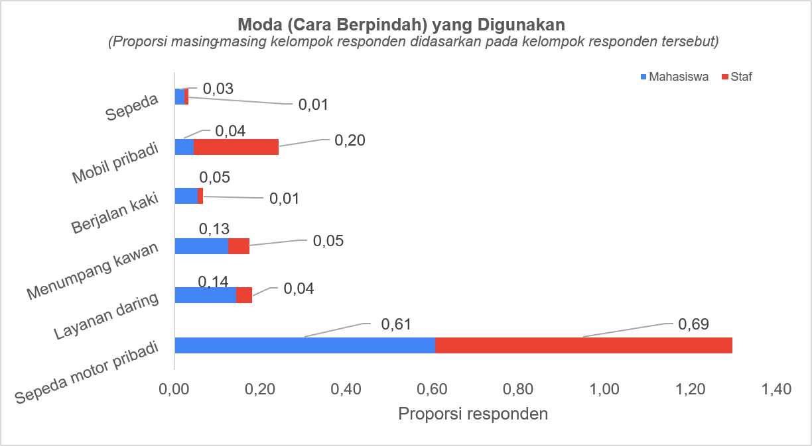

1. Perhatikan diagram yang memvisualisasi gaji pokok sekumpulan staf berikut *(petunjuk: kaitkan dengan konsep jenis nilai dan tingkat pengukuran variabel)*. STP-3.4
   1. Apakah kita bisa mengetahui rata-rata, median, kuartil bawah, dan kuartil atas gaji pokok staf dari diagram tersebut? Jelaskan jawaban Anda.
   2. Apa yang harus dilakukan supaya kita dapat mengetahui rata-rata, median, kuartil bawah, dan kuartil atas gaji pokok staf, jika jawaban Anda di 8.a adalah *tidak*?

# Pengantar Analisis Statistik Inferensial

## Capaian Pembelajaran

Setelah mempelajari bab ini, Anda diharapkan:

1. Mampu memilih jenis-jenis pengambilan sampel dalam statistik untuk sebuah kasus STP-4.1.
2. Mampu menjelaskan hasil perhitungan probabilitas dari suatu nilai sampel dalam distribusi statistik sampel menggunakan *standard error* STP-4.2.

Agar lebih mudah memahami konsep dasar, Anda dapat mempelajari studi kasus terlebih dahulu dan menyimak pembahasan sesuai dengan konsep dasarnya.

## Konsep Dasar

Statistika inferensial adalah cabang statistika yang mempelajari penarikan kesimpulan tentang populasi berdasarkan data dari sampel. Konsep-konsep dasar yang perlu dipahami dalam analisis statistika ini meliputi perbedaan antara populasi dan sampel, teknik pengambilan sampel, distribusi sampel dan distribusi statistik sampel, serta prinsip-prinsip seperti teorema limit sentral dan distribusi normal.

Setelah memahami konsep-konsep tersebut, kita dapat melanjutkannya ke bagaimana menarik kesimupulan tentang karakteristik populasi dari sampel, yang mencakup pembuatan estimasi parameter, menghitung peluang, dan mengambil keputusan secara akurat meskipun hanya menggunakan sebagian data dari keseluruhan populasi.

### Populasi vs. Sampel

Dalam penelitian, istilah **populasi** merujuk pada **sekumpulan objek yang didefinisikan** dengan jelas dan memenuhi syarat tertentu sebagai keseluruhan ruang lingkup yang menjadi target generalisasi penelitian. Populasi dapat berupa manusia, benda, peristiwa, hingga fenomena yang menjadi sasaran kajian penelitian. Karakteristik, seperti rata-rata, proporsi, atau simpangan baku, dari suatu populasi disebut **parameter** [2]. Parameter inilah yang ingin diketahui peneliti, namun seringkali tidak mungkin diukur secara langsung karena keterbatasan dalam menjangkau seluruh populasi.

Sebagai contoh, kita ingin mengetahui rata-rata usia seluruh penduduk Kota Bandar Lampung tahun 2021 yang jumlahnya sebanyak 1.184.949 jiwa (Gambar 4‑1). Jumlah tersebutlah yang merupakan populasi. Jika seluruh penduduk ini diobservasi usianya kemudian dihitung rata-ratanya, maka nilai rata-rata tersebut dinamakan parameter karena berasal dari populasi.

Namun, meneliti seluruh penduduk tentu tidak mudah, sehingga peneliti biasanya mengambil sebagian kecil dari populasi yang disebut **sampel**. Misalnya, diambil 100 orang penduduk Kota Bandar Lampung untuk diukur usianya. Sampel yang baik harus mencerminkan karakteristik populasi (representatif) agar data yang diperoleh tetap valid dan reliabel. Karakteristik dari sampel disebut **statistik**, dan nilai inilah yang digunakan sebagai dasar untuk memperkirakan parameter populasi [5].

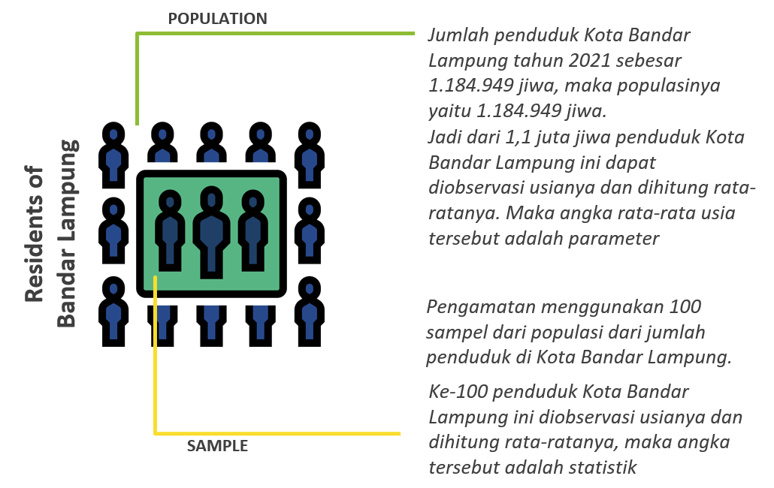

Gambar 4‑1. Perbedaan populasi dan sampel pada kasus penduduk Kota Bandar Lampung

Menarik kesimpulan berupa nilai parameter menggunakan statistik adalah tujuan dari **analisis statistik inferensial**. Penarikan kesimpulan ini dilakukan dengan membuat estimasi parameter atau menguji hipotesis terkait dengan parameter kita dan ini akan dipelajari pada bab-bab berikutnya. Oleh karena itu, analisis statistik inferensial memerlukan pemahaman yang baik tentang hubungan antara populasi dan sampel.

Dengan menggunakan sampel yang representatif, peneliti tetap dapat memperoleh gambaran mengenai kondisi populasi secara efisien. Inilah alasan mengapa penggunaan sampel menjadi solusi yang umum dalam penelitian kuantitatif. Namun, jika sampel tidak dipilih dengan hati-hati, hasil penelitian dapat menimbulkan bias sehingga kesimpulan yang ditarik tidak dapat digeneralisasikan. Oleh sebab itu, pada sub bab selanjutnya perlu diketahui pemilihan teknik pengambilan sampel yang menjadi aspek penting dalam rancangan penelitian.

### Teknik-Teknik Pengambilan Sampel

Teknik pengambilan sampel merupakan prosedur penting dalam penelitian yang bertujuan memastikan bahwa sampel yang dipilih benar-benar dapat mewakili populasinya. Pemilihan teknik yang tepat menentukan kualitas data, validitas hasil penelitian, dan sejauh mana temuan dapat digeneralisasikan ke populasi.

Dalam praktiknya terdapat dua kelompok besar yang membagi teknik pengambilan sampel, yaitu **probabilitas** dan **non-probabilitas**.

Teknik probabilitas adalah teknik pemilihan sampel yangmemberikan kesempatan yang sama bagi setiap anggota populasi untuk terpilih sebagai sampel. Sementara itu, pada teknik non-probabilitas, keterpilihan sebagai sampel untuk setiap individu dalam populasi tidak sama.

Perbedaan kesempatan terpilihnya anggota populasi sebagai sampel ini muncul karena satu faktor: **ada/tidak adanya kerangka sampel *(sampling frame)***. Kerangka sampel adalah daftar seluruh anggota populasi yang memungkinkan kita memilih anggota-anggota tersebut sebagai sampel [4].

Keberadaan kerangka sampel pada teknik probabilitas memberi kemungkinan sampel untuk digeneralisasi karakteristiknya terhadap populasi karena kerangka sampel ini menjamin representativitas.

Sebaliknya, sampel dengan teknik nonprobabilitas biasanya ditentukan karena pertimbangan kemudahan, biaya, atau keterbatasan waktu. Konsekuensinya, teknik ini tidak dapat menjamin probabilitas yang sama bagi setiap anggota populasi, sehingga hasilnya lebih terbatas untuk digeneralisasikan.

#### Teknik Pengambilan Sampel Probabilitas

Secara umum, teknik pengambilan sampel probabilitas memerlukan keberadaan kerangka sampel. Pada teknik seperti *simple random sampling*, *systematic random sampling*, dan *stratified random sampling*, kerangka sampel biasanya adalah **daftar lengkap anggota populasi** yang memuat keterangan setiap individu dalam populasi. Sementara itu, pada *cluster sampling*, kerangka sampel **tidak serta-merta** **berupa** **daftar individu**, melainkan harus dibuat terlebih dahulu dari persebaran anggota populasi secara spasial yang kemudian unit-unitnya dipilih secara acak [2] [11].

##### *Simple Random Sampling*

*Simple random sampling* merupakan teknik paling dasar dalam pengambilan sampel acak, di mana setiap anggota populasi memiliki peluang yang sama untuk dipilih. Pemilihan secara acak ini dilakukan dengan sistem eksternal dari peneliti yakni berupa pengundian angka dengan suatu cara atau anggota sampelnya langsung.

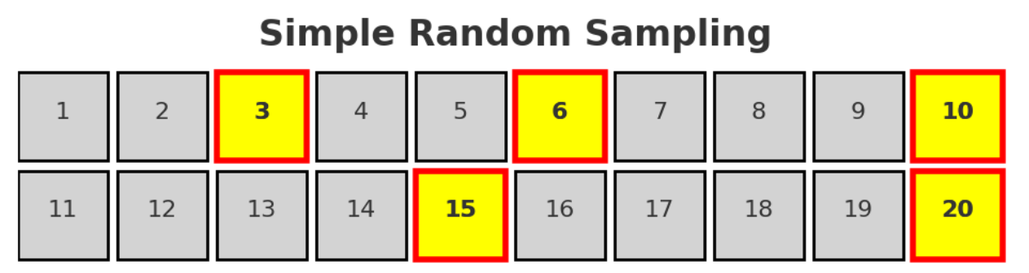

Gambar 4‑2. Pengambilan sampel dengan teknik simple random sampling

Misalnya, apabila peneliti memiliki daftar rumah dari hasil sensus penduduk di suatu kawasan perumahan komersil, maka peneliti dapat menggunakan tabel angka acak atau perangkat lunak statistik untuk menentukan sampel. Katakanlah lima angka acak pertama yang muncul adalah 3, 6, 10, 15, dan 20 (Gambar 4‑2), maka rumah dengan nomor urut tersebut yang terpilih sebagai sampel penelitian. Dengan cara ini, keterwakilan sampel dapat terjamin karena setiap unit populasi memiliki kesempatan yang setara untuk dipilih.

##### *Systematic Random Sampling*

Berbeda dengan metode acak sederhana, *systematic random* *sampling* menggunakan sistem pemilihan berdasarkan interval tertentu. Langkah pertama adalah menentukan angka acak awal, kemudian memilih sampel berikutnya berdasarkan kelipatan dari angka tersebut.

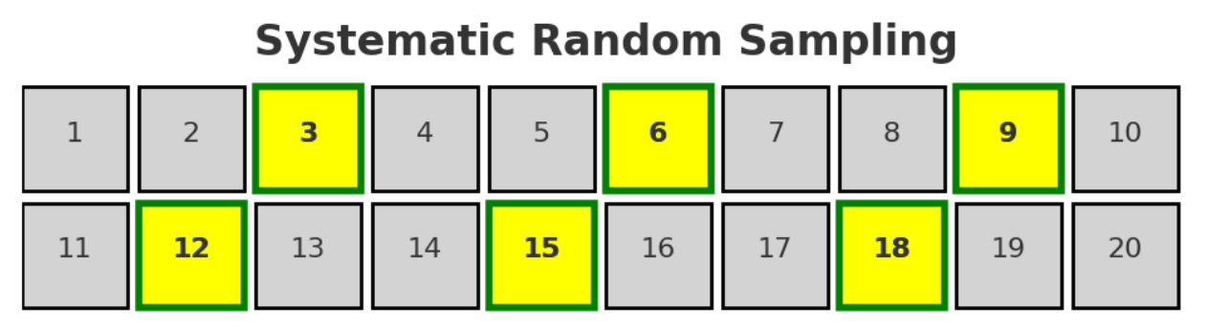

Gambar 4‑3. Pengambilan sampel dengan teknik systematic random sampling

Sebagai contoh, apabila angka acak yang pertama keluar adalah 3 dan peneliti menggunakan interval 3, maka sampel yang terpilih adalah urutan ke-3, 6, 9, 12, dan seterusnya (Gambar 4‑3). Teknik ini relatif lebih mudah dan lebih cepat diterapkan dibandingkan *simple random sampling*, terutama ketika populasi cukup besar dan daftar populasi tersedia secara lengkap.

##### *Stratified Random Samplin*g

Dalam beberapa kasus, populasi terdiri atas kelompok-kelompok, disebut **strata**, yang memiliki karakteristik yang sama di dalamnya, misalnya jumlah anggota rumah tangga, tingkat pendidikan, atau status sosial ekonomi.

Agar setiap kelompok terwakili, digunakanlah teknik *stratified random sampling*. Caranya adalah dengan membagi populasi ke dalam beberapa strata sesuai karakteristik yang relevan, kemudian mengambil sampel secara proporsional dari setiap strata.

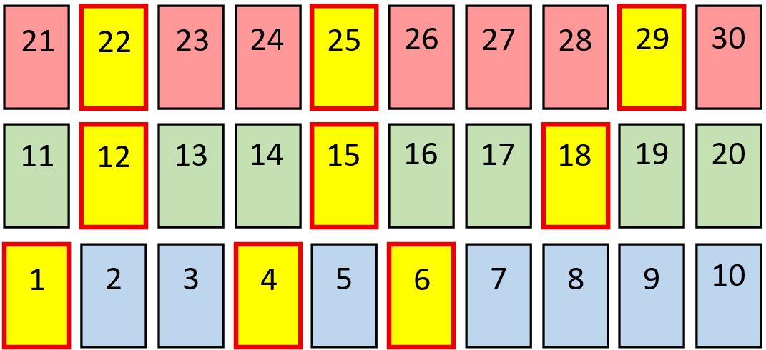

Gambar 4‑4. Pengambilan sampel dengan teknik stratified random sampling

Misalnya, seperti yang diilustrasikan Gambar 4‑4, sebuah populasi rumah tangga dapat dibagi menjadi tiga kelompok berdasarkan jumlah anggota: (1) rumah tangga dengan 1–3 anggota, warna biru, (2) rumah tangga dengan 4–6 anggota, warna hijau, dan (3) rumah tangga dengan ≥7 anggota, warna merah. Dari setiap strata ini, peneliti mengambil sampel sesuai proporsi jumlah rumah tangga di masing-masing kelompok. Dengan demikian, variasi dalam populasi tetap terwakili dalam sampel yang dipilih.

##### *Cluster Sampling*

Dalam metode ini, kita dapat membuat kerangka sampel untuk populasi kita berdasarkan unit geografis, misalnya blok, desa, atau kelurahan. Tiap-tiap blok, atau desa, atau kelurahan tersebut, yang disebut **klaster**, kita lakukan pemilihan secara acak untuk menentukan unit mana yang menjadi sampel. Kemudian kita mendatangi elemen tiap unit klaster tersebut, misalnya rumah tangga, dan mengambil datanya. Teknik ini lebih hemat waktu dan biaya, terutama jika populasi tersebar luas dan aksesnya terbatas.

Sebagai contoh, sebuah penelitian dilakukan dengan ruang lingkup sebuah desa. Oleh karena itu, daerah tersebut dibagi ke dalam unit-unit berupa wilayah RT (rukun tetangga). Peneliti kemudian memperoleh daftar seluruh RT yang ada di desa tersebut lalu memilih sejumlah RT secara acak dan hanya melakukan survei di dalam wilayah RT yang terpilih tersebut.

#### Teknik Pengambilan Sampel Non-Probabilitas

Teknik non-probabilitas adalah metode pengambilan sampel di mana tidak semua anggota populasi memiliki peluang yang sama untuk dipilih. Kondisi ini terjadi karena teknik tersebut tidak memiliki kerangka sampel yang memberikan informasi anggota populasi secara lengkap [11].

Pemilihan sampel cenderung ditentukan oleh pertimbangan peneliti atau kondisi praktis. Teknik ini lebih mudah dilakukan, namun hasilnya kurang dapat digeneralisasikan ke populasi. Bentuk-bentuk teknik non-probabilitas antara lain:

* *Convenience sampling* adalah teknik pengambilan sampel yang didasarkan pada kemudahan akses, di mana peneliti memilih responden yang paling mudah dijangkau.

Misalnya, seorang peneliti yang meneliti kepuasan mahasiswa terhadap fasilitas kampus sehingga hanya mewawancarai mahasiswa yang sedang berada di kantin karena lebih mudah ditemui.

* *Purposive sampling* merupakan teknik pengambilan sampel yang didasarkan pada pertimbangan tertentu sesuai tujuan penelitian.

Misalnya, terdapat penelitian mengenai kinerja guru sekolah menengah dimana hanya melibatkan guru dengan pengalaman mengajar lebih dari lima tahun, karena kriteria tersebut dianggap relevan.

* *Quota sampling* adalah teknik pengambilan sampel yang menetapkan jumlah (kuota) tertentu untuk setiap kelompok dalam populasi.

Misalnya, penelitian tentang kebiasaan penggunaan transportasi di kota menetapkan kuota 50 responden laki-laki dan 50 responden perempuan untuk menjaga keseimbangan data.

* *Snowball sampling* digunakan ketika populasi sulit dijangkau, dengan cara meminta responden awal untuk merekomendasikan responden berikutnya.

Misalnya, penelitian mengenai komunitas pengguna narkoba dimulai dari satu orang responden, kemudian orang tersebut mengenalkan peneliti kepada pengguna lain, dan proses ini berlanjut seperti bola salju.

### Distribusi Sampel vs. Distribusi Statistik Sampel

Dalam statistik, kita mengenal yang disebut dengan **variabel acak**. Variabel acak adalah variabel numerik yang nilainya adalah hasil dari kejadian acak, seperti tinggi badan orang-orang yang ada di kantin pada esok siang hari, waktu yang dibutuhkan setiap motor untuk mencapai kampus, atau suhu badan kita satu jam kemudian.

Karena keacakannya, nilai dalam variabel acak membentuk sebaran/distribusi, yang sebagaimana kita sudah pelajari divisualkan dengan histogram.

Terdapat perbedaan penting antara **distribusi sampel** dan **distribusi statistik sampel**. Meskipun sekilas terdengar mirip, keduanya sebenarnya merujuk pada konsep yang berbeda.

#### Distribusi Sampel

**Distribusi sampel** adalah sebaran nilai data dari suatu sampel yang kita **peroleh langsung** dari lapangan. Data yang telah dikumpulkan dari sampel dapat kita susun dalam bentuk tabel frekuensi, histogram, atau diagram lain yang memperlihatkan pola sebaran (distribusi) nilai. Distribusi ini memungkinkan kita memahami karakteristik dasar data yang kita peroleh, seperti pusat sebaran, tingkat keragaman, serta ada atau tidaknya nilai ekstrem [5].

Misalnya, seorang peneliti mengambil data pengeluaran mingguan mahasiswa dalam satu kelas. Data pengeluaran tersebut bisa berbeda-beda antara satu mahasiswa dengan yang lain. Jika semua nilai pengeluaran itu disusun dalam bentuk tabel frekuensi atau histogram, maka pola yang terlihat adalah distribusi sampel. Dengan kata lain, distribusi sampel menggambarkan bagaimana data numerik dari anggota sampel menyebar pada variabel yang diteliti.

Untuk variabel numerik, distribusi sampel dapat diringkas melalui ukuran tendensi sentral seperti rata-rata, median, dan modus, serta ukuran penyebaran seperti varians, simpangan baku, dan rentang interkuartil [2]. Visualisasi dengan histogram membantu memperlihatkan bentuk distribusi, apakah simetris, miring ke kanan, miring ke kiri, atau multimodal. Sementara itu, boxplot menekankan pada median, rentang kuartil, serta keberadaan outlier, dan Q–Q plot digunakan untuk memeriksa apakah distribusi data mendekati distribusi teoretis tertentu, misalnya distribusi normal.

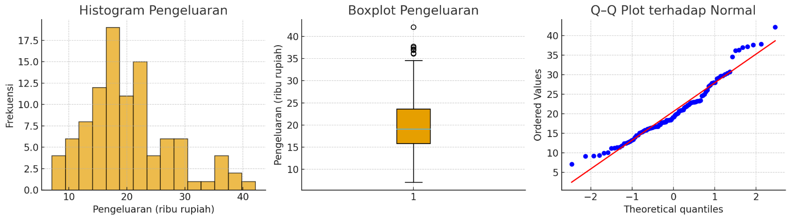

Gambar 4‑5. Visualisasi distribusi sampel pengeluaran

Distribusi sampel berbeda dengan distribusi populasi karena hanya menggambarkan data dari unit yang terpilih dalam penelitian. Distribusi sampel dapat berubah tergantung ukuran sampel dan cara pemilihan sampelnya. Semakin besar dan semakin representatif sampel yang diambil, semakin baik distribusi sampel dapat mendekati distribusi populasi sebenarnya. Namun, perlu ditekankan bahwa ukuran besar tidak otomatis menjamin distribusi sampel representatif, karena representativitas lebih ditentukan oleh metode pengambilan sampel yang digunakan.

#### Distribusi Statistik Sampel

Distribusi statistik sampel adalah distribusi dari suatu nilai statistik (misalnya rata-rata, proporsi, varians) yang dihitung berulang kali dari banyak sampel yang diambil dari populasi yang sama [5]. Konsep ini bersifat teoretis karena dalam praktik penelitian kita biasanya hanya memiliki satu sampel. Namun, melalui pemikiran teoretis atau simulasi komputer, kita dapat membayangkan bagaimana sebaran nilai-nilai statistik itu terbentuk bila pengambilan sampel dilakukan berkali-kali.

Sebagai ilustrasi, misalkan dari suatu populasi mahasiswa kita berulang kali mengambil sampel berukuran 30 orang. Dari setiap sampel, kita menghitung rata-rata pengeluaran mingguan. Proses ini diulang ratusan bahkan ribuan kali, sehingga kita memperoleh banyak nilai rata-rata.

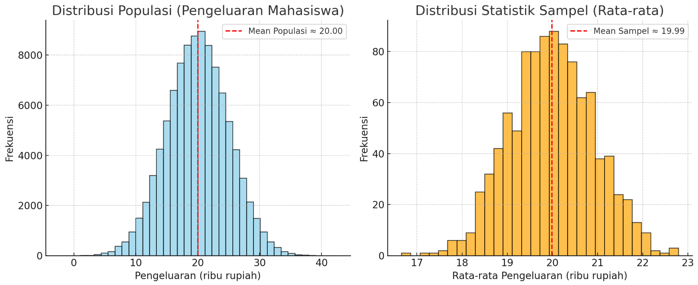

Gambar 4‑6. Visualisasi distribusi statistik sampel pengeluaran dibandingkan dengan distribusi populasinya

Penting untuk dipahami bahwa distribusi statistik sampel ini **hanya berlaku untuk variabel numerik**. Hal ini karena perhitungan statistik seperti rata-rata atau simpangan baku tidak bisa diterapkan pada data non-numerik. Pemahaman mengenai distribusi statistik sampel merupakan dasar dari analisis inferensial, sebab melalui distribusi inilah peneliti dapat memperkirakan parameter populasi dan melakukan pengujian hipotesis dengan lebih akurat.

Distribusi statistik sampel sangat penting dalam statistik inferensial. Melalui distribusi ini, peneliti dapat menentukan apakah nilai statistik sampel yang dia peroleh bisa dikatakan merepresentasikan nilai parameter populasinya, atau bisa jadi karena kesalahan dalam pengambilan sampel *(sampling error)*.

Harus digarisbawahi bahwa distribusi statistik sampel tidak menggambarkan data individu, melainkan variasi dari nilai-nilai statistik yang dihitung berulang kali. Hal ini membedakannya dari distribusi sampel, yang memperlihatkan langsung sebaran nilai observasi dalam satu sampel. Pemahaman mengenai distribusi statistik sampel adalah kunci untuk mengerti bagaimana kita bisa menggeneralisasikan hasil penelitian dari sampel ke seluruh populasi.

### Distribusi Normal

Distribusi normal adalah salah satu jenis distribusi nilai variabel acak numerik yang dapat digambarkan dengan kurva berbentuk lonceng yang halus, simetris, dan membentang tanpa batas di kedua sisi sumbu horizontal [12].

Variabel acak numerik adalah variabel acak yang dapat mengambil nilai berupa bilangan riil dalam suatu rentang tertentu dan jumlah kemungkinan nilainya tidak terbatas. Variabel ini tidak hanya terbatas pada angka-angka tertentu yang dapat dihitung, tetapi bisa memiliki nilai yang sangat banyak bahkan tak terhingga dalam interval yang ditentukan. Contoh variabel acak kontinu antara lain tinggi badan, waktu, atau suhu, yang nilainya dapat dinyatakan dengan tingkat ketelitian sangat kecil (misalnya 160,25 cm atau 27,115°C).

Distribusi normal digambarkan melalui kurva berbentuk lonceng yang halus, simetris, dan membentang tanpa batas di kedua sisi sumbu horizontal. Dalam kurva normal, sumbu X mewakili nilai-nilai variabel, sedangkan sumbu Y menunjukkan probabilitas atau peluang kemunculan nilai tersebut.

Ciri khas dari distribusi normal adalah puncak kurva terletak pada nilai rata-rata (*μ*), yang sekaligus menjadi nilai dengan probabilitas tertinggi. Bentuk kurva ditentukan oleh dua parameter, yaitu rata-rata (*μ*) dan simpangan baku (*σ*). Rata-rata menentukan posisi pusat distribusi, sedangkan simpangan baku menentukan seberapa lebar atau menyempit kurva distribusi. Semakin besar simpangan baku, kurva akan tampak lebih “melebar”; sebaliknya, simpangan baku yang kecil membuat kurva lebih “runcing”. Hal ini diilustrasikan oleh Gambar 4‑7, yang menunjukkan nilai *μ* = 0 dan dua kurva dengan *σ* = 1 dan 3.

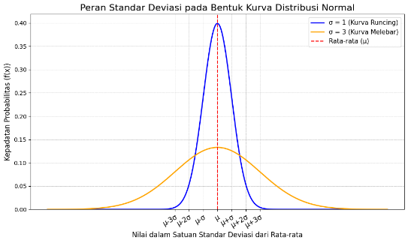

Gambar 4‑7. Pengaruh simpangan baku terhadap kurva normal

Salah satu sifat fundamental dari distribusi normal adalah proporsi area di bawah kurva selalu tetap bila diukur dalam satuan simpangan baku dari rata-rata. Ini disebut dengan **aturan empiris** dalam distribusi normal**.** Misalnya, sekitar 68% data berada dalam ±1*σ* dari mean, 95% dalam ±2*σ*, dan 99,7% dalam ±3*σ*. Sifat inilah yang menjadi dasar dalam banyak teknik statistika inferensial, karena memungkinkan kita memperkirakan probabilitas dan membuat keputusan berdasarkan data sampel.

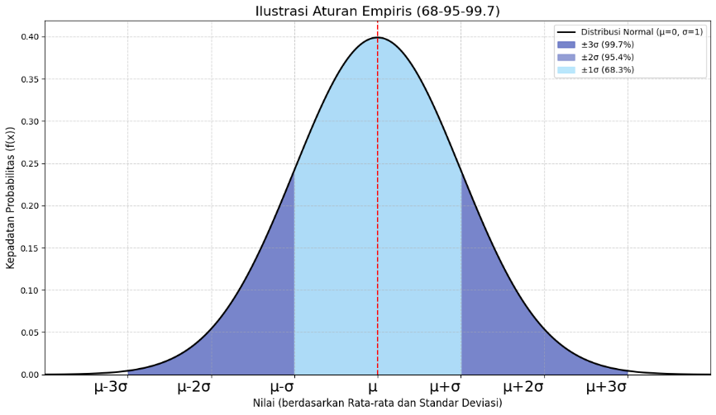

Gambar 4‑8. Area kurva distribusi normal dalam satuan simpangan baku

Dalam praktiknya tidak semua data empiris mengikuti pola distribusi normal yang ideal [4]. Dikenal pula ukuran tambahan untuk mendeskripsikan bentuk distribusi yang menyimpang (tidak normal), yaitu:

* *Skewness* (kemencengan), mengukur derajat ketidaksimetrisan distribusi. Distribusi yang condong ke kiri disebut skewness negatif, sedangkan distribusi yang condong ke kanan disebut skewness positif. Skewness dihitung dari rata-rata, median, dan sebaran data → kalau hasilnya negatif, distribusi condong ke kiri; kalau positif, condong ke kanan; kalau ≈ 0, distribusinya simetris (normal).
* *Kurtosis* (keruncingan), mengukur seberapa “runcing” atau “datar” puncak distribusi dibandingkan distribusi normal standar. Nilai kurtosis tinggi menunjukkan distribusi dengan puncak tajam dan ekor panjang, sedangkan kurtosis rendah menunjukkan distribusi lebih datar. Kurtosis dihitung dari derajat keruncingan relatif terhadap distribusi normal → nilai > 3 (leptokurtic: puncak tajam); nilai < 3 (platykurtic: puncak datar); nilai = 3 (mesokurtic: normal).

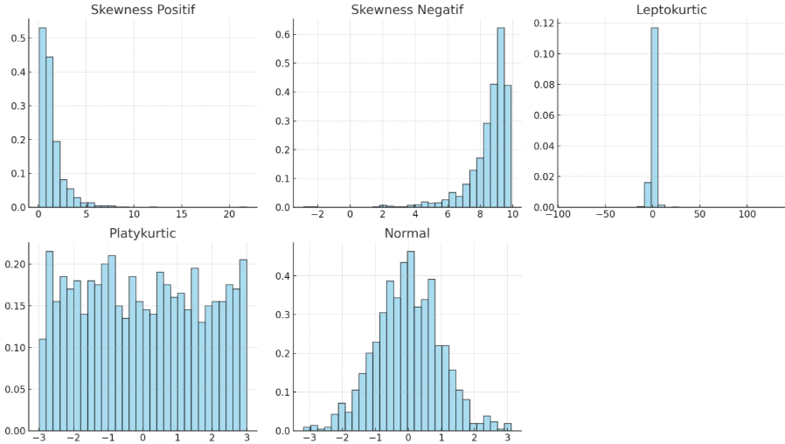

Gambar 4‑9. Perbandingan kurva distribusi yang menyimpang dengan distribusi normal

### Teorema Limit Sentral

Teorema Limit Sentral *(Central Limit Theorem*/CLT) adalah salah satu konsep paling fundamental dalam statistik. Teorema ini menyatakan bahwa apabila ukuran sampel yang diambil dari suatu populasi cukup besar, maka distribusi statistik sampelnya akan **mendekati distribusi normal**, terlepas dari distribusi nilai di populasinya berbentuk normal atau tidak [2]. Dengan kata lain, meskipun populasi awal tidak berdistribusi normal, distribusi rata-rata sampel yang besar tetap akan mengikuti pola distribusi normal. Perhatikan penjelasan teorema ini pada pembahasan kasus di 4.3.2.

Penerapan teorema limit sentral sangat penting dalam statistik inferensial. Hal ini karena banyak metode analisis inferensial—seperti uji hipotesis dan pembentukan interval kepercayaan—menggunakan asumsi distribusi normal. Berkat teorema limit sentral, peneliti tetap dapat melakukan inferensi statistik meskipun data awal tidak berdistribusi normal, selama ukuran sampelnya cukup besar. Dengan begitu, distribusi normal dapat digunakan sebagai pendekatan untuk mempermudah perhitungan statistik.

Untuk lebih memahami teorema limit sentral secara sederhana, perhatikan contoh berikut. Misalkan terdapat tiga orang dengan penghasilan per bulan masing-masing sebesar Rp. 1.000.000,- dengan perwakilan nilai yaitu 1; Rp. 3.000.000,- dengan perwakilan nilai yaitu 3; dan Rp. 5.000.000,- dengan perwakilan nilai yaitu 5.

Tabel 4.1. Probabilitas tiap satu nilai

| Nilai | P(x) |
| --- | --- |
| 1 | $$\frac{1}{3}$$ |
| 3 | $$\frac{1}{3}$$ |
| 5 | $$\frac{1}{3}$$ |

Distribusi probabilitas pada contoh teorema limit sentral dapat diperoleh dari nilai rata-rata penghasilan dua orang yang dipilih secara acak dari tiga individu dengan penghasilan Rp. 1.000.000,-; Rp. 3.000.000,-; dan Rp. 5.000.000,-. Karena terdapat tiga kemungkinan penghasilan, maka masing-masing memiliki probabilitas sebesar $\frac{1}{3}$.

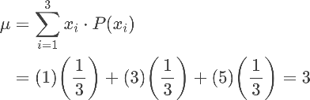

Nilai harapan (*expected value*) atau P(x) dari penghasilan tersebut adalah Rp3.000.000,-, sebagaimana dihitung dari penjumlahan hasil kali antara setiap nilai dengan probabilitasnya. Selanjutnya, jumlah seluruh kemungkinan pasangan penghasilan adalah sembilan kombinasi.

Apabila diambil sampel sebanyak dua orang secara acak dengan pengembalian (artinya setelah terpilih, seseorang dapat terpilih kembali), maka akan dihasilkan beberapa kombinasi pasangan penghasilan. Selanjutnya, dari setiap kombinasi tersebut dihitung rata-rata penghasilannya. Nilai rata-rata yang mungkin muncul antara lain Rp. 1.000.000,- dengan perwakilan nilai yaitu 1 (jika dua kali memilih orang dengan penghasilan Rp. 1.000.000,-); Rp. 2.000.000,- dengan perwakilan nilai yaitu 2 (jika memilih Rp. 1.000.000,- dan Rp. 3.000.000,-); Rp. 3.000.000,- dengan perwakilan nilai yaitu 3; Rp. 4.000.000,- dengan perwakilan nilai yaitu 4; hingga Rp. 5.000.000,- dengan perwakilan nilai yaitu 5.

Tabel 4.2. Rata-rata tiap pasangan nilai

| Pasangan Nilai | Rata-rata ($\overline{x}$) |
| --- | --- |
| 1,1 | 1 |
| 1,3 | 2 |
| 1,5 | 3 |
| 3,1 | 2 |
| 3,3 | 3 |
| 3,5 | 4 |
| 5,1 | 3 |
| 5,3 | 4 |
| 5,5 | 5 |

Tabel 4.3. Probabilitas tiap pasangan nilai

| $\overline{x}$ | Q($\overline{x}$) |
| --- | --- |
| 1 | $$\frac{1}{9}$$ |
| 2 | $$\frac{2}{9}$$ |
| 3 | $$\frac{3}{9}$$ |
| 4 | $$\frac{2}{9}$$ |
| 5 | $$\frac{1}{9}$$ |

Dari kombinasi ini dapat dihitung rata-rata penghasilan dua orang terpilih ($\overline{x}$), yang menghasilkan nilai 1, 2, 3, 4, dan 5 dengan probabilitas berbeda.

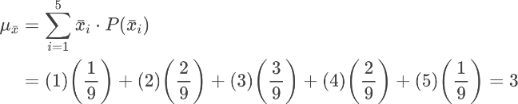

Nilai rata-rata (*expected value*) dari x-bar tersebut juga sama dengan Rp. 3.000.000,-, yang konsisten dengan nilai harapan populasi. Hal ini menunjukkan bahwa meskipun sampel diambil secara acak, distribusi rata-rata sampel akan tetap mengarah pada distribusi normal.

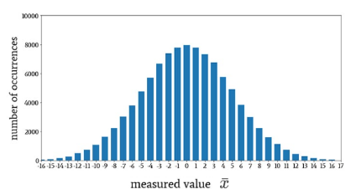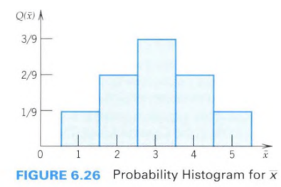

Gambar 4‑10. Perubahan distribusi rata-rata sampel menuju distribusi normal

Apabila jumlah sampelnya ditingkatkan dan proses pengambilan sampel dilakukan berulang kali, maka distribusi dari rata-rata yang diperoleh akan semakin membentuk pola menyerupai distribusi normal. Hal ini sejalan dengan teorema limit sentral yang menyatakan bahwa rata-rata sampel dari suatu populasi, meskipun data awalnya tidak berdistribusi normal, akan cenderung mendekati distribusi normal apabila jumlah pengambilan sampel cukup besar.

Penting untuk dipahami bahwa teorema limit sentral hanya berbicara mengenai ukuran sampel yang besar agar distribusi statistik sampel mendekati normal. Hal ini tidak otomatis menjamin bahwa sampel tersebut representatif terhadap populasi. Representativitas sampel lebih ditentukan oleh cara pemilihan sampel yang tepat.

**Catatan 4‑1**

Jangan menganggap bahwa sampel yang besar sudah pasti representatif! **Sampel yang besar** belum tentu **sampel yang representatif**. Keduanya adalah hal yang **berbeda**. Sampel representatif biasanya memang besar, namun **sampel besar tidak otomatis representatif** apabila teknik pengambilannya tidak dilakukan dengan benar.

### Standard error

*Standard error* (SE) pada dasarnya adalah **simpangan baku *(standard deviation)* dari distribusi statistik sampel**. Konsep ini muncul karena dalam penelitian kuantitatif, peneliti biasanya tidak meneliti seluruh populasi, melainkan hanya mengambil sebagian sampel. Dari sampel tersebut dihitung nilai statistik, misalnya rata-rata atau proporsi, yang digunakan untuk memperkirakan parameter populasi. Namun, nilai statistik dari sampel tentu saja tidak selalu persis sama dengan nilai parameter populasi, karena adanya variasi dalam proses pengambilan sampel. Perbedaan antar-sampel inilah yang menyebabkan terbentuknya distribusi nilai statistik, dan simpangan baku dari distribusi tersebut dikenal dengan istilah *standard error* [4].

Secara sederhana, *standard error* dapat dipahami sebagai ukuran seberapa jauh rata-rata sampel atau nilai statistik sampel menyimpang dari nilai sebenarnya di populasi. Jika *standard error* kecil, maka nilai statistik sampel cenderung mendekati parameter populasi; sebaliknya, jika *standard error* besar, maka kemungkinan kesalahan dalam estimasi semakin tinggi. *Standard error* menjadi indikator penting dalam menilai ketepatan estimasi sampel terhadap populasi.

Besarnya *standard error* sangat dipengaruhi oleh ukuran sampel. Semakin besar jumlah sampel, maka semakin kecil nilai *standard error*, karena variasi antar-sampel berkurang dan estimasi menjadi lebih stabil. Hal ini dapat dilihat pada rumus *standard error* untuk rata-rata sampel, yaitu:

$$\text{SE}=\frac{s}{\sqrt{n}}$$

di mana *s* adalah simpangan baku sampel dan 𝑛 adalah ukuran sampel. Rumus ini menunjukkan bahwa jika ukuran sampel 𝑛 diperbesar, maka penyebut $\sqrt{n}$ juga membesar, sehingga nilai SE menjadi lebih kecil.

Perlu diketahui bahwa standar deviasi (simpangan baku) dan *standard error* sama-sama mengukur sebaran data, tetapi keduanya memiliki makna yang berbeda. Standar deviasi menunjukkan seberapa jauh penyebaran data individu dalam suatu sampel atau populasi dari nilai rata-ratanya, sehingga menggambarkan variasi atau keragaman data. Sementara itu, *standard error* menunjukkan seberapa jauh rata-rata sampel yang diperoleh kemungkinan menyimpang dari rata-rata populasi sebenarnya.

Pada akhirnya, *standard error* sering digunakan sebagai dasar untuk melakukan inferensi statistik yang berfungsi sebagai pengukur seberapa jauh rata-rata sampel dapat menyimpang dari rata-rata populasi dengan tingkat kepercayaan tertentu.

### Nilai Standar *(Z-Score)*

Dalam penelitian kita memiliki satuan ukur yang berbeda-beda sehingga data asli kadang harus distandarisasi sebelum bisa dianalisis. Hasilnya adalah suatu nilai yang dikenal dengan istilah **nilai standar** atau ***Z-score*** [4]. Nilai standar atau z-score adalah suatu bilangan yang menunjukkan seberapa jauh nilai mentah menyimpang dari rata-ratanya dalam distribusi data dengan satuan standar deviasi. Untuk distribusi populasi, persamaan nilai standar kita adalah sebagai berikut.

$$Z=\frac{X-μ}{σ}$$

Persamaan z-score digunakan untuk menghitung seberapa jauh suatu nilai data $X$ berada dari rata-rata populasi $μ$ dalam satuan simpangan baku $σ$. Simbol $X$ merepresentasikan nilai data yang sedang dianalisis, $μ$ adalah nilai rata-rata (mean) dari populasi, sedangkan $σ$ adalah standar deviasi yang menunjukkan tingkat penyebaran data terhadap rata-rata populasi.

Apabila nilai yang kita miliki adalah nilai sampel, dan seringnya memang demikian, maka persamaan nilai standar kita menjadi:

$$Z=\frac{x-\overline{x}}{s}$$

Dengan nilai standar, kita dapat menggunakan nilai ini untuk mengolah dua variabel dengan satuan yang berbeda atau besaran variabel yang terlampau jauh, misalnya cm dengan kg dan ratusan dengan jutaan. Tujuan dilakukannya standarisasi untuk menyamakan satuan, jadi nilai standar tidak lagi tergantung pada satuan pengukuran melainkan menjadi nilai baku. Transformasi kurva ke bentuk kurva standar dengan nilai tengah pada kurva normal yang sudah distandarkan yaitu z = 0 pada sumbu simetris.

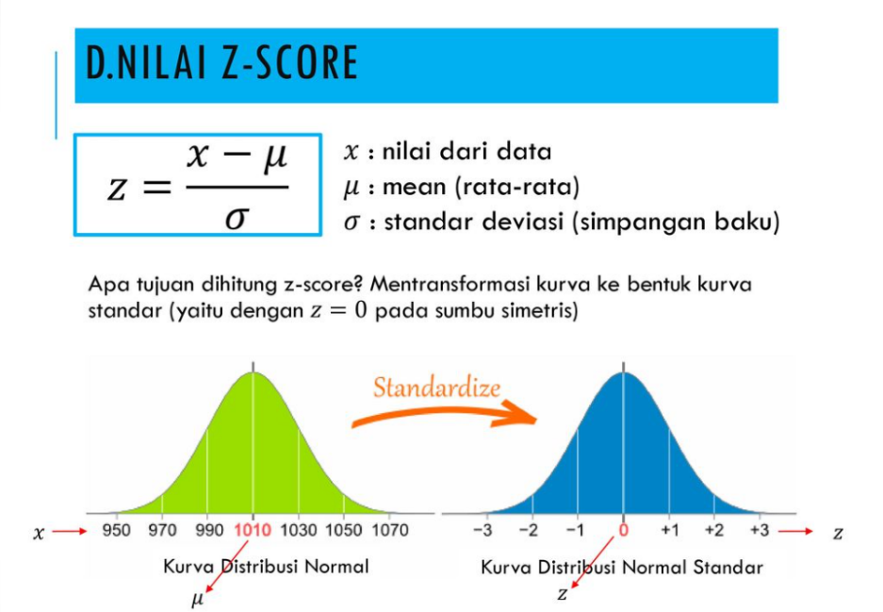

Gambar 4‑11. Transformasi distribusi normal ke z-score dalam kurva

Z-score menunjukkan seberapa jauh suatu observasi berada dari rata-rata dalam satuan simpangan baku, sehingga makna z-score terletak pada jarak nilai standar dari rata-rata. Misalnya, jika Z=1, maka nilai observasi berada satu simpangan baku di atas rata-rata. Jika Z=−2, berarti observasi tersebut berada dua simpangan baku di bawah rata-rata.

### Menghitung Peluang Suatu Nilai Standar dalam Distribusi Normal

Dalam kurva distribusi normal, seperti yang sudah dibahas di subbab 4.2.4, ada yang disebut dengan *aturan empiris* yang berguna untuk memperkirakan berapa probabilitas kejadian suatu nilai acak dalam distribusi normal. Sama halnya dengan Gambar 4‑8, karena satuan Z adalah simpangan baku, maka ±1*σ* sama dengan ±1Z, ±2*σ* sama dengan ±2Z, dan seterusnya.

Dalam distribusi normal standar, terdapat aturan umum yang dikenal sebagai Aturan Empiris dan sering digunakan, sebagai berikut:

* Sekitar 68% data berada dalam rentang Z=−1 sampai Z=+1
* Sekitar 95% data berada dalam rentang Z=−2 sampai Z=+2
* Sekitar 99,7% data berada dalam rentang Z=−3 sampai Z=+3

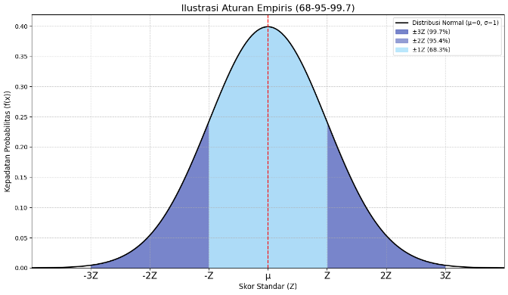

Gambar 4‑12. Area proporsi data sebagai probabilitas nilai dalam rentang z-score

Untuk menghitung peluang secara lebih presisi, peneliti menggunakan tabel distribusi normal (tabel Z). Tabel ini memberikan nilai probabilitas kumulatif untuk berbagai Z-score.

Cara membacanya adalah dengan mencari baris sesuai dua digit pertama nilai Z (misalnya 1.2 untuk Z = 1,23) dan kolom sesuai digit ketiga (misalnya 0.03) sehingga ditemukan z-score = 0,3907. Nilai tersebut atau seluruh nilai yang dicari pada tabel adalah probabilitas. Dalam kurva, probabiltas tersebut ditunjukan pada luas daerah yang diarsir [6].

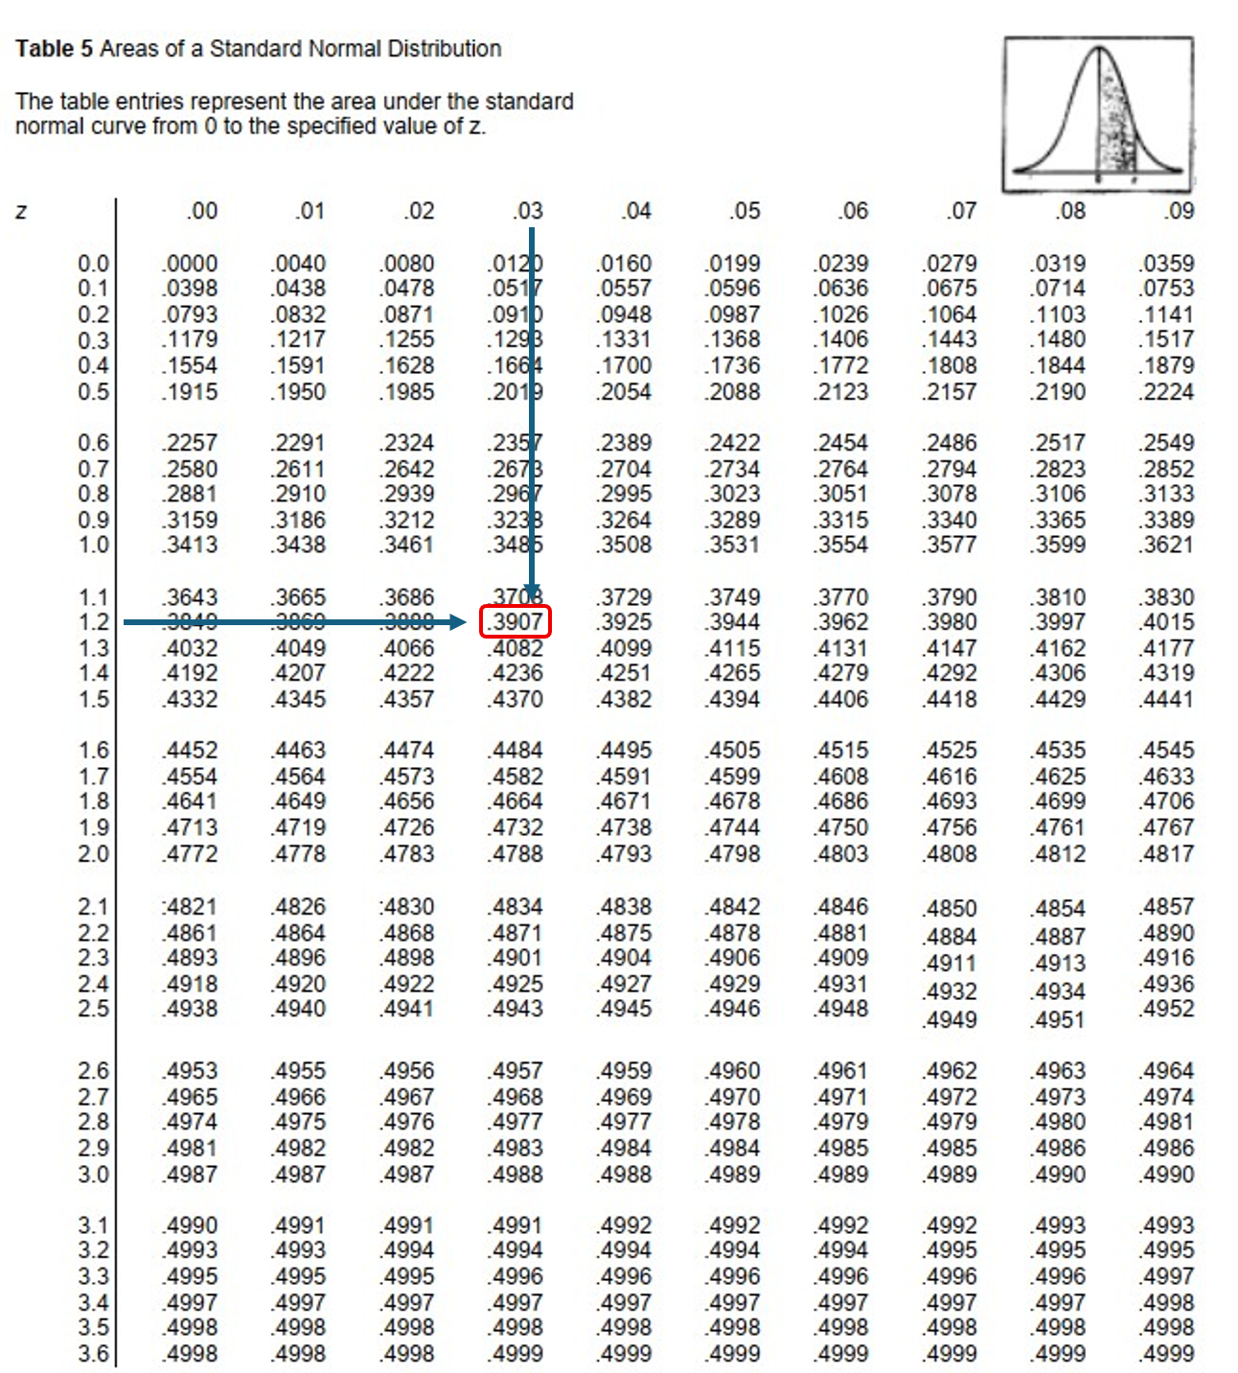

Gambar 4‑13. Contoh membaca tabel distribusi normal

### *Z-Score* untuk Rata-rata Sampel: Menghubungkan Nilai Z dengan *Standard error*

Sebelumnya, kita telah membahas Z-score dengan formula seperti berikut. Formula ini sangat berguna untuk mengetahui posisi sebuah **nilai individu (X)** dalam distribusi populasinya.

$$Z=\frac{X-μ}{σ}$$

Namun, dalam statistika inferensial, pertanyaan kita seringkali bukan tentang satu nilai individu, melainkan tentang **keseluruhan sampel**. Kita lebih tertarik untuk mengetahui seberapa wajar atau tidak wajar **rata-rata sampel ($\overline{x}$)** yang kita peroleh.

Untuk menjawabnya, kita perlu melakukan sebuah penyesuaian penting. Saat kita mengevaluasi sebuah rata-rata sampel, kita tidak lagi membandingkannya dengan sebaran data individu, melainkan dengan **distribusi statistik sampel**—distribusi teoretis dari semua kemungkinan rata-rata sampel yang bisa diambil.

Seperti yang telah kita pelajari dari Teorema Limit Sentral, distribusi ini cenderung normal. Namun, yang terpenting, sebarannya **jauh lebih sempit** daripada sebaran data populasi aslinya. Ukuran sebaran untuk distribusi statistik sampel ini bukanlah simpangan baku (*σ*), melainkan ***Standard error* (SE)**.

Oleh karena itu, ketika kita ingin menstandarkan sebuah rata-rata sampel menjadi Z-score, kita harus menggunakan *Standard error* sebagai pembaginya. Formulanya menjadi:

$$Z=\frac{\overline{x}-μ}{SE} \text{atau} Z=\frac{\overline{x}-μ}{s/{\sqrt{n}}}$$

Di sini:

* $\overline{x}$ adalah rata-rata sampel yang kita observasi.
* *μ* adalah rata-rata populasi (yang seringkali kita hipotesiskan atau asumsikan).
* SE adalah *standard error*, yang dihitung dari simpangan baku sampel (s) dan ukuran sampel (n).

Perlu dicatat bahwa karena kita biasanya hanya bekerja dengan satu sampel, nilai *standard error* yang kita hitung ($s/{\sqrt{n}}$) adalah estimasi terbaik kita untuk simpangan baku sebenarnya dari distribusi statistik sampel.

Tabel 4.4. Perbedaan Kunci Z-Score antara Untuk Nilai Individu dan Untuk Rata-rata Sampel

| **Konteks** | **Z-Score untuk Nilai Individu** | **Z-Score untuk Rata-Rata Sampel** |
| --- | --- | --- |
| Objek Analisis | Satu titik data (*X*) | Sebuah statistik sampel ($\overline{x}$) |
| Distribusi Acuan | Distribusi data di populasi | Distribusi statistik sampel |
| Ukuran Sebaran (Pembagi) | Simpangan Baku (*σ* atau s) | *Standard error* (SE) |

Dengan pemahaman ini, kita dapat secara akurat menghitung probabilitas atau peluang mendapatkan suatu nilai rata-rata sampel tertentu, yang akan menjadi dasar dari pengujian hipotesis pada bab-bab selanjutnya.

## Studi Kasus

Agar lebih mudah memahami materi pengantar untuk statistika inferensial ini, mari kita andaikan set data kita yang terdiri atas 428 orang responden mahasiswa yang dapat Anda peroleh [di sini](https://docs.google.com/spreadsheets/d/1z3C1UfOzFjQXryacR4pYVddeMniM9gqD/edit?usp=sharing&ouid=103822549684617429943&rtpof=true&sd=true) sebagai **populasi**. Kita memulai pembahasan dengan bagaimana memilih sampel kita agar representatif, kemudian dilanjutkan dengan pembahasan mengenai distribusi hasil sampel, sampai kepada perhitungan *standard error* dan peluang kemunculan suatu nilai statistik sampel.

### Teknik Pengambilan Sampel

Karena set data dianggap sebagai populasi, maka kita dapat dikatakan **memiliki kerangka sampel**. Adanya kerangka sampel tersebut memungkinkan setiap anggota populasi kita memiliki kesempatan yang sama untuk terpilih, karena kita “mengetahui” siapa saja calon sampel kita. Dengan demikian, kita bisa mempraktikkan teknik pengambilan sampel **probabilitas** dalam memilih sampel kita.

Berikut adalah penjabaran penggunaan teknik-teknik yang ada dalam pengambilan sampel probabilitas.

#### Simple Random Sampling

Pemilihan sampel dengan teknik ini dilakukan dengan sistem **undian**. Kita dapat memanfaatkan berbagai sistem pengundian seperti [situs wheelofnames.com](https://wheelofnames.com/) ini, yang sekarang banyak dipakai di kalangan mahasiswa untuk mengundi pembagian kelompok, misalnya. Namun, mengingat jumlah anggota populasi kita yang mencapai 428, sangat tidak mungkin rasanya kita memasukkan seluruh anggota tersebut ke dalam entrinya. Oleh karena itu, kita harus menggunakan cara lain

Cara lainnya adalah bisa dengan memanfaatkan **tabel angka acak *(random number table)*** ataupenggerak angka acak seperti formula RANDBETWEEN di perangkat *spreadsheet* pilihan Anda. Angka yang dikeluarkan dari pengolahan formula tersebut menjadi urutan anggota populasi yang kita pilih sebagai sampel.

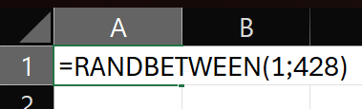

Gambar 4‑14. Ilustrasi Penulisan Formula *Spreadsheet* untuk Pengundian Sampel

Untuk sampel berikutnya, kita melakukan pengundian lagi untuk sampel selanjutnya sampai jumlahnya tercukupi.

#### Systematic Random Sampling

Penggunaan teknik ini sama dengan *simple random sampling* **pada awalnya**. Kita menentukan “tempat pertama” kita mengambil calon sampel dengan mengundinya menggunakan suatu sistem tadi. Misalnya hasil =RANDBETWEEN(1;428) menghasilkan angka 26, maka kita mengambil anggota populasi dengan nomor 26 dalam kerangka sampel sebagai sampel pertama.

Kemudian, sampel selanjutnya kita pilih dengan menetapkan suatu sistem pemilihan anggota populasi. Misalnya kita pilih anggota kelima setelah sampel terpilih pertama. Maka, kita selanjutnya memilih anggota ke-31, ke-36, ke-41, dan seterusnya hingga sejumlah sampel tertentu.

#### Stratified Random Sampling

Untuk melakukan pengambilan sampel dengan *stratified random*, kita terlebih dahulu membagi kerangka sampel kita berdasarkan suatu variabel kategoris menjadi strata-strata, kemudian melakukan *simple random sampling* per strata.

Dalam kasus ini, kita akan menggunakan variabel tahun kuliah dengan rincian sebagaimana yang ditunjukkan oleh Tabel berikut. Kita dapat mengurutkan daftar anggota populasi kita menurut variabel tahun kuliah tersebut, kemudian mengundi anggota populasi yang kita pilih secara acak atau sistematis.

Tabel 4.5. Rincian Jumlah Anggota Populasi Berdasarkan Tahun Kuliah

| **Tahun kuliah** | **Jumlah anggota** | **Proporsi jumlah** |
| --- | --- | --- |
| Pertama | 37 | 0,09 |
| Kedua | 67 | 0,16 |
| Ketiga | 109 | 0,25 |
| Keempat | 215 | 0,50 |
| **Total** | **428** | 1,00 |

Dari rincian tersebut, kita kemudian mengundi setiap strata untuk mendapatkan sampel yang kita butuhkan secara proporsional. Apabila kita hendak menarik 100 orang sampel, artinya kita perlu memilih 9 orang dari strata Tahun kuliah Pertama, 16 orang dari strata Tahun kuliah Kedua, dan seterusnya.

#### Cluster sampling

Pengambilan sampel secara klaster tidak relevan dengan kasus ini, karena kita sudah memiliki anggota populasi dalam bentuk tabel.

### Distribusi Sampel, Distribusi Statistik Sampel, dan Teorema Limit Sentral

Untuk dapat memahami perbedaan antara distribusi sampel dan distribusi statistik sampel, kita akan menggunakan kasus pengambilan 100 buah sampel dari data “populasi” 428 mahasiswa kita.

Gambar 4‑15 menunjukkan histogram distribusi nilai jarak rumah-kampus 100 orang mahasiswa yang diambil sebagai sampel. Tinggi batang-batang histogram menunjukkan sebaran nilai jarak tempat tinggal 100 orang sampel ini ke kampus, sementara garis putus-putusnya menunjukkan rata-rata jarak tempat tinggal ke kampus 100 orang sampel kita, yakni 5,118 km.

Sementara itu, Gambar 4‑16 menunjukkan histogram nilai **rata-rata jarak ke kampus** dari 100 kali pengambilan berbagai *n* ukuran sampel. Dari gambar tersebut, kita dapat mengamati bahwa semakin banyak *n* atau ukuran sampel yang kita ambil, semakin mengumpul ke tengah (semakin presisi) distribusi statistiknya.

Seperti yang kita sudah pahami, distribusi statistik sampel hanya dapat diterapkan untuk variabel **numerik**, seperti halnya variabel jarak tempat tinggal ke kampus ini.

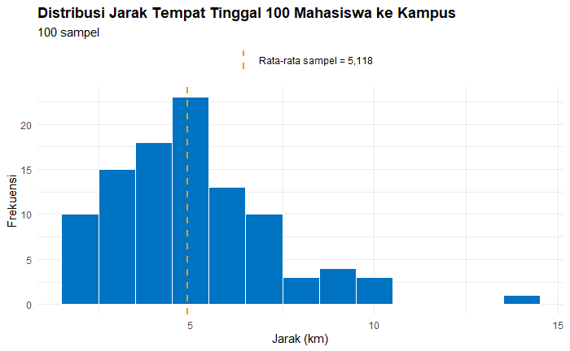

Gambar 4‑15. Histogram Distribusi Jarak 100 Sampel Mahasiswa

Dari Gambar 4‑16 kita juga dapat memperhatikan bahwa bentuk distribusi statistik sampel makin mendekati bentuk distribusi normal seiring meningkatnya jumlah sampel yang kita ambil. Selain itu, nilai rata-rata yang frekuensi terjadinya tertinggi makin mendekati nilai rata-rata populasi.

Ini mengonfirmasi teorema limit sentral yang menyatakan apabila sampel kita besar, maka kita dapat mengatakan bahwa distribusi statistik sampel kita normal, dan kita dapat memperkirakan nilai parameter berdasarkan nilai sampel kita.

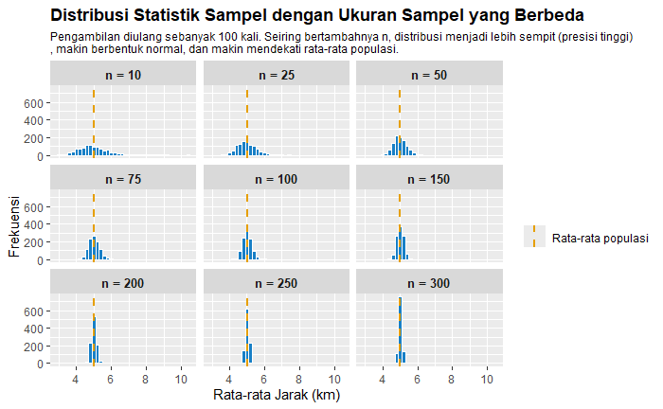

Gambar 4‑16. Ilustrasi Pengambilan Sampel Berukuran *n* Sebanyak 100 Kali

### Menghitung *Standard error* Distribusi Statistik Sampel

*Standard error* adalah *simpangan baku**dari**distribusi statistik sampel.* Ini menunjukkan seberapa sempit atau lebarnya sebaran nilai-nilai statistik dari sejumlah kemungkinan sampel kita. Dengan kata lain, nilai *standard error* juga merepresentasikan lebar/sempitnya distribusi statistik sampel.

Dimisalkan kita memiliki 100 orang sampel dengan rata-rata jarak 4,7568 km, kemudian, kita petakan nilai tersebut pada distribusi statistik sampel yang juga memperlihatkan nilai rata-rata populasi yang kita ketahui, yakni 5,0092 km (Gambar 4‑17).

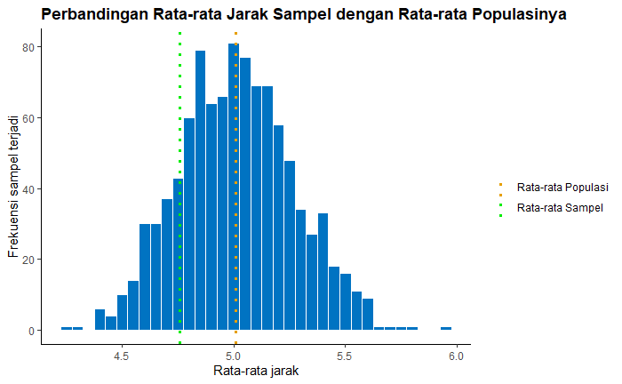

Gambar 4‑17. Posisi Rata-rata Sampel dan Populasi dalam Distribusi Statistik Sampel

Masalahnya, distribusi statistik sampel ini merupakan **distribusi teoretis**. Kita tidak akan pernah mengetahui seperti apa bentuk dari distribusi statistik sampel kita selain dari hasil simulasi saja, termasuk selebar apa distribusi tersebut. Oleh karena itu, kita menggunakan ***standard error*** untuk mengetahui lebar/sempitnya distribusi statistik sampel kita tersebut.

Berdasarkan hasil yang diperoleh dari sampel berukuran 100 orang dengan rata-rata 4,7568 km tersebut, kita mengetahui simpangan baku sampel kita ini sebesar 2,173 km. Dengan demikian, besar *standard error* distribusi statistik sampel kita adalah

$$\text{SE}=\frac{s}{\sqrt{n}} \\ =\frac{2,173}{\sqrt{100}} \\ =0,2173$$

Dengan demikian kita mengetahui bahwa 1 *standard error* lebarnya adalah sama dengan 0,2173 km.

### Menghitung Nilai Standar *(Z-Score)* Untuk Rata-rata Sampel

Berdasarkan teorema limit sentral, kita dapat menganggap bahwa distribusi statistik sampel kita berbentuk normal karena sampel yang kita ambil bisa dikatakan besar, yakni 100 orang. Dengan demikian, kita dapat menghitung nilai standar untuk statistik kita untuk menilai *kewajaran* statistik yang kita peroleh.

Untuk menjawab seberapa wajar nilai statistik yang kita peroleh, kita akan menghitung nilai standar statistik kita menggunakan persamaan yang dibahas pada subbab 4.2.9.

Kita mengetahui bahwa statistik kita, yakni rata-rata jarak tempat-tinggal kampus, adalah 4,7568 km, atau mari kita persingkat dua desimal saja menjadi 4,76 km. Kemudian, kita punya simpangan baku sampel kita sebesar 2,17 km. Kita pun sudah menghitung *standard error* di subbab sebelumnya dan memperoleh 0,22. Dengan mengambil nilai populasi yang diketahui sebesar 5,01 km kita dapat menghitung nilai standar statistik kita sebagai berikut.

$$Z=\frac{\overline{x}-μ}{SE} \\ =\frac{4,76-5,01}{0,22} \\ =-1,13636≈-1,14$$

Apabila divisualkan, hasilnya akan seperti yang terlihat pada histogram di Gambar 4‑18. Pada histogram tersebut dapat kita amati posisi statistik sampel kita, yakni di sebelum rata-rata populasi (*Z* = 0), dengan kata lain, statistik kita lebih kecil dari rata-rata populasi.

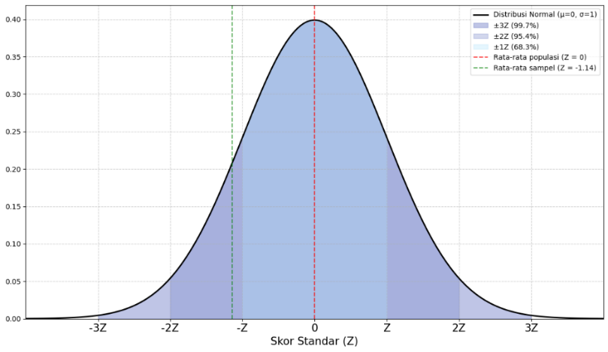

Gambar 4‑18. Posisi Statistik Sampel Terhadap Parameter

Kita tidak berhenti di pencarian nilai standarnya. Selebihnya, hal yang paling krusial dalam analisis statistik inferensial adalah *berapakah probabilitas mendapatkan rata-rata sampel sebesar 4,76 km atau yang lebih kecil dari itu?* Ini berarti kita perlu mencari **luas area di bawah kurva normal yang berada di sebelah kiri dari Z = -1,14**.

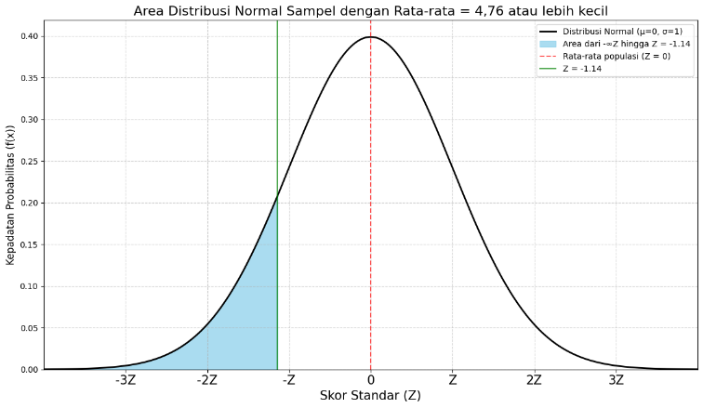

Gambar 4‑19. Area di Bawah Kurva Normal untuk Rata-rata 4,76 km

Untuk mencari nilainya, kita perlu menggunakan **tabel distribusi normal** seperti yang dibahas pada 4.2.9, tepatnya di Gambar 4‑13. Pertama, kita amati dulu ilustrasi yang dipakai acuan untuk nilai-nilai yang ada di tabel tersebut. Ilustrasi yang digunakan adalah *area di antara Z=0 dengan nilai yang kita cari*.

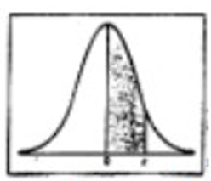

Gambar 4‑20. Ilustrasi yang Digunakan dalam Kurva Normal

Artinya, untuk menemukan nilai di bahwa kurva normal sesuai yang kita inginkan, kita tinggal mengurangkan nilai area tersebut dengan 0,5. Mengapa? Karena ilustrasi tersebut menunjukkan bahwa area yang diarsir hanya mencakup *sebagian dari separuh* kurva normal, yang mana separuh kurva normal = 0,5. Ini diilustrasikan dengan Gambar 4‑21 berikut.

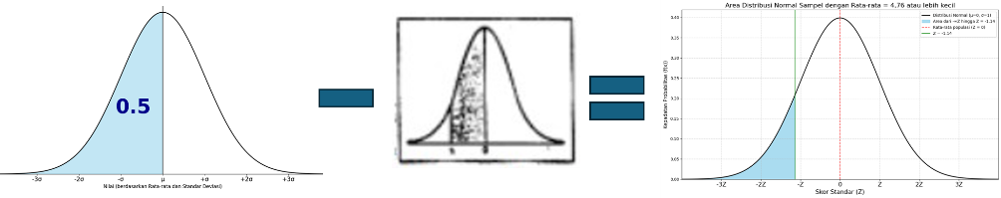

Gambar 4‑21. Proses Pemerolehan Luas Area Rata-rata = 4,47 atau Kurang

Area pada tabel dengan Z = -1,14 adalah **0,3729** (coba temukan sendiri). Dengan demikian, luas area yang ingin kita ketahui adalah **0,5000 ‒ 0,3729 = 0,1271** atau 12,71%. Artinya, *probabilitas mendapatkan hasil statistik sebesar 4,76 km tersebut adalah 12,71%.*

Apakah hasil ini umum? Atau langka? Jawabannya kita yang menentukan patokannya sendiri. Selain itu, ini adalah inti dari apa yang ingin dicari dalam analisis statistik inferensial. Oleh karena itu, kita akan mengetahuinya di bab-bab berikutnya.

## Soal Evaluasi

1. Perhatikan cerita berikut dan jawablah soalnya.STP-4.1

*Sebuah acara keakraban angkatan Anda akan dilakukan di suatu tempat yang memerlukan biaya sewa tempat. Agar acara Anda dihadiri sebanyak mungkin orang, Anda menanyakan kesediaan kawan-kawan Anda. Anda pun merancang sebuah survei untuk mengetahui persentase kawan Anda yang setuju acara keakraban diadakan di tempat tersebut. Untuk itu Anda menanyakan sebagian kawan Anda sebagai sampel.*

1. Apabila Anda **memiliki** daftar nama seluruh kawan Anda, apa nama teknik pengambilan sampel yang Anda bisa lakukan?
2. Jelaskan bagaimana metode Anda memilih sampel kawan Anda berdasarkan kondisi di soal ke-1 tersebut.
3. Apabila Anda **tidak memiliki** daftar nama seluruh kawan Anda, apa nama teknik pengambilan sampel yang Anda bisa lakukan?
4. Jelaskan bagaimana metode Anda memilih sampel kawan Anda berdasarkan kondisi di soal ke-3 tersebut.
5. Jelaskan perbedaan antara simpangan baku *(standard deviation)* dengan *standard error*! STP-4.2
6. Suatu sampel pegawai ITERA berjumlah 286 orang yang mengukur jarak tempat tinggal mereka ke kampus menghasilkan rata-rata 7,90 km dan simpangan baku 6,42 km. STP-4.2
   1. Jelaskan perbedaan **distribusi sampel** dengan **distribusi statistik sampel** menggunakan kasus ini.
   2. Apakah kita dapat menggunakan teorema limit sentral dalam perhitungan probabilitas distribusi statistik sampel kita tersebut? Jelaskan jawaban Anda.
   3. Katakanlah parameternya (rata-rata jarak tempat tinggal seluruh pegawai ITERA) diketahui sebesar 7,5 km, Hitunglah nilai standar *(z-score)* sampel kita.
   4. Hitunglah probabilitas kita mendapatkan nilai rata-rata seperti yang ditanyakan dalam 3.c tersebut dan jelaskan maknanya

# Analisis Statistik Inferensial: Estimasi Parameter

## Capaian Pembelajaran

Setelah mempelajari bab ini, Anda diharapkan:

1. Mampu memaknai interval kepercayaan estimasi sebuah parameter STP-5.1.

Agar lebih mudah memahami konsep dasar, Anda dapat mempelajari studi kasus terlebih dahulu dan menyimak pembahasan sesuai dengan konsep dasarnya.

## Konsep Dasar

Estimasi parameter adalah teknik dalam statistika inferensial untuk memperkirakan nilai karakteristik populasi berdasarkan data sampel [2, 12]. Konsep dasar yang dipelajari mencakup perbedaan antara statistik dan parameter, estimasi titik dan estimasi rentang, serta tingkat kepercayaan (*confidence level*).

Selanjutnya, dibahas perhitungan estimasi parameter untuk proporsi dan rata-rata, serta interpretasi hasil estimasi. Pemahaman konsep ini penting agar kesimpulan tentang populasi dapat dibuat secara lebih akurat meskipun hanya menggunakan data sampel.

### Statistik vs. Parameter

Dalam statistika, kita sering menjumpai dua istilah penting, yaitu statistik dan parameter. Keduanya sama-sama merupakan ukuran kuantitatif yang digunakan untuk menggambarkan karakteristik data, tetapi sumber datanya berbeda. **Statistik diperoleh dari data sampel**, sedangkan **parameter menggambarkan kondisi populasi** secara keseluruhan [12]. Karena populasi biasanya sulit diukur langsung, maka statistik digunakan untuk mengestimasi parameter.

#### Statistik

**Statistik adalah ukuran yang didapatkan dari data sampel**, yaitu sebagian kecil dari populasi, yang digunakan untuk mewakili keseluruhan [12]. Dalam analisis inferensial, statistik berfungsi sebagai ringkasan informasi dari sampel yang dapat membantu peneliti memahami pola data dan membuat perkiraan mengenai populasi.

Jika seorang peneliti ingin mengetahui rata-rata nilai ujian mahasiswa di suatu universitas dengan jumlah mahasiswa 5.000 orang, ia mengambil sampel acak dengan ukuran 100 mahasiswa. Misalkan hasil perhitungan dari sampel tersebut menunjukkan rata-rata nilai ujian sebesar 72 dengan simpangan baku 8. Angka rata-rata 72 dan simpangan baku 8 tersebut merupakan statistik, karena keduanya dihitung dari 100 orang sampel mahasiswa saja, bukan dari seluruh populasi.

#### Parameter

**Parameter adalah ukuran yang menggambarkan karakteristik populasi** secara keseluruhan [12]. Populasi di sini mencakup seluruh individu, objek, atau elemen yang menjadi perhatian dalam penelitian. Karena populasi biasanya berjumlah sangat besar dan sulit dijangkau, nilai parameter hampir selalu tidak diketahui secara pasti, kecuali kita melakukan pengumpulan data secara menyeluruh yang disebut **sensus**.

Meneruskan contoh mahasiswa, peneliti tadi ternyata berkesempatan melakukan sensus kepada seluruh mahasiswa yang berjumlah 5.000 orang dan menanyakan nilai ujian mereka. Apabila ia mendapatkan hasil rata-rata nilai ujian seluruh mahasiswa tersebut adalah 74, maka nilai 74 tersebut adalah **parameter**. Nilai inilah yang tidak selalu diketahui dan berusaha diperkirakan berdasarkan nilai statistik

Cara menyatakan ukuran statistik dan parameter, yakni menggunakan simbol-simbol matematis [2], disajikan dalam tabel berikut.

Tabel 5.1. Simbol-simbol yang Digunakan Untuk Statistik dan Parameter

| **Ukuran** | **Statistik (Sampel)** | **Parameter (Populasi)** |
| --- | --- | --- |
| Rata-rata | $\overline{x }$*(x-bar)* | *μ* (mu) |
| Simpangan baku | *s* | *σ* (sigma) |
| Variansi | $$s^{2}$$ | $$σ^{2}$$ |
| Proporsi | $\hat{p}$*(p-topi)* | P |
| Jumlah nilai | Σx | ΣX |
| Ukuran observasi | n | N |

### Estimasi Titik vs. Estimasi Rentang

Karena kita jarang mengetahui nilai parameter dan lebih sering bisa memperoleh statistik, maka nilai parameter *diperkirakan* dari nilai statistik. Proses menghasilkan perkiraan ini disebut **estimasi**.Estimasi berarti memperkirakan nilai parameter (populasi) berdasarkan hasil perhitungan statistik (sampel). Terdapat dua jenis estimasi yang umum digunakan, yaitu **estimasi titik** dan **estimasi rentang** [12].

#### Estimasi Titik

Estimasi titik *(point estimate)* adalah estimasi nilai suatu parameter hanya dengan satu angka tunggal saja. Angka ini dihasilkan dari statistik sampel yang kita kumpulkan [5].

Ciri utama estimasi titik adalah ia hanya terdiri dari satu nilai tunggal. Karena hanya memiliki satu nilai saja, kemungkinan kesalahannya sangat besar, karena sangat mungkin nilai tersebut berbeda jauh dari parameter yang sebenarnya.

Contoh lainnya, seorang peneliti lainnya ingin mengetahui rata-rata tinggi badan seluruh mahasiswa di sebuah universitas. Ia mengambil sampel berukuran 100 mahasiswa secara acak. Setelah dihitung, diperoleh rata-rata tinggi badan dari sampel adalah 165 cm. Angka 165 cm digunakan sebagai pengira dari parameter rata-rata tinggi badan seluruh mahasiswa universitas (𝜇).

Peneliti tidak bisa memastikan apakah benar rata-rata populasi seluruh mahasiswa tepat sama dengan 165 cm, atau mungkin sebenarnya 164 cm, 166 cm, atau nilai lain yang mendekati (Gambar 5‑1). Di sinilah keterbatasan estimasi titik terlihat, karena hanya menyajikan satu angka saja dan rentan meleset dari nilai parameter sebenarnya.

Pada bagian selanjutnya kita akan mempelajari estimasi yang lebih “aman” dari estimasi titik, yakni estimasi berupa rentang nilai.

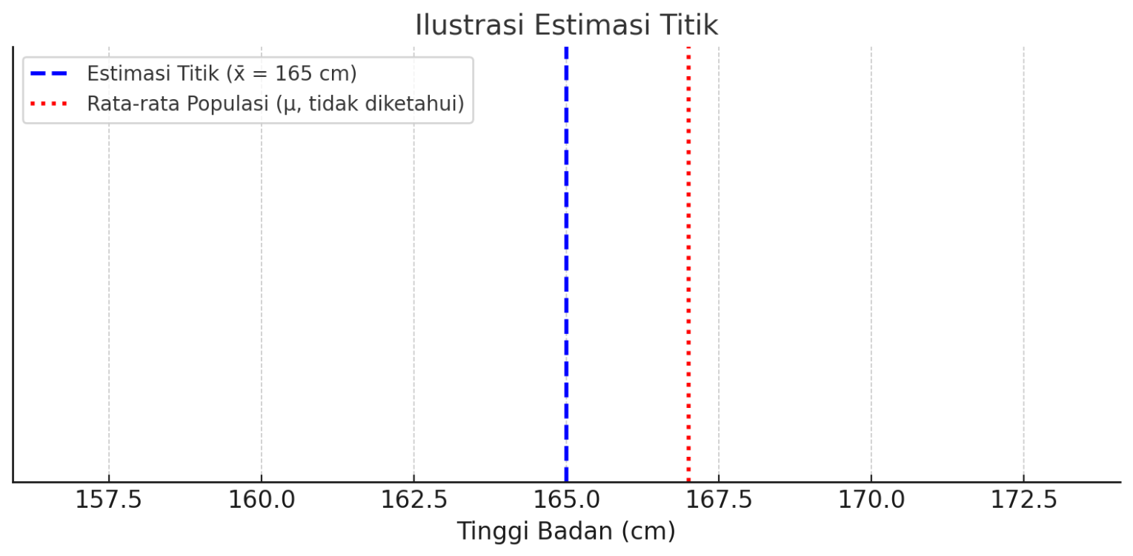

Gambar 5‑1. Ilustrasi Estimasi Titik

#### Estimasi Rentang

Berbeda dari estimasi titik, estimasi rentang *(interval estimate)* menetapkan parameter populasi dalam sebuah **rentang nilai**. Rentang inilah yang disebut interval kepercayaan *(confidence interval)*, yang memuat nilai parameter populasi yang sebenarnya. Dengan demikian, kita bisa menebak parameter yang sebenarnya dengan kemungkinan yang lebih besar [5].

Rentang kepercayaan dibentuk dari dua nilai batas, yaitu batas bawah *(lower limit)* dan batas atas *(upper limit)*. Batas bawah dan batas atas ini diperoleh dari pengurangan dan penambahan margin kesalahan *(margin of error)* dari estimasi titik yang kita hitung dari sampel.

Melanjutkan contoh tinggi badan mahasiswa, alih-alih hanya menyatakan estimasi parameter sebesar 165 cm, peneliti tersebut menghitung *margin of error-*nya juga dan mendapatkan nilainya sebesar ±2,5 cm. Hasilnya, diperoleh interval kepercayaan antara 162,5 cm hingga 167,5 cm. Artinya, peneliti memperkirakan bahwa nilai parameter rata-rata tinggi badan seluruh mahasiswa adalah 162,5 cm atau 162,6 cm atau 162,7 cm dan seterusnya hingga 167,5 cm.

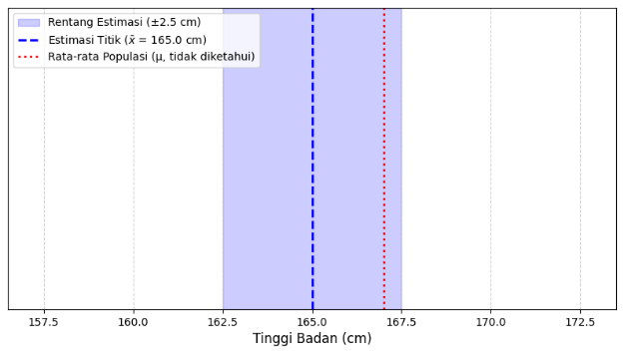

Gambar 5‑2. Ilustrasi Estimasi Rentang

Estimasi ini jauh lebih mendekati kebenaran dibandingkan hanya menyebut estimasi titik sebesar 165 cm, karena peneliti menyadari adanya variasi dalam data dan memperhitungkan ketidakpastian dalam proses pengambilan sampel.

### Tingkat Kepercayaan *(Confidence Level)*

Untuk dapat menghasilkan estimasi rentang, konsep tingkat kepercayaan menjadi hal yang sangat penting untuk dipahami. **Tingkat kepercayaan** ***(confidence level,* CL)** **berbeda dengan rentang kepercayaan *(confidence interval)****;* jika rentang kepercayaan adalah hasil berupa interval nilai yang memperkirakan posisi parameter populasi, maka **tingkat kepercayaan** adalah **ukuran seberapa yakin** kita **terhadap interval** tersebut [6].

Tingkat kepercayaan berarti pernyataan keyakinan kita akan dimuatnya nilai parameter dalam interval yang kita hasilkan. Keyakinan ini dinyatakan dalam bentuk probabilitas yang merupakan angka persentase atau proporsi, misalnya 90% (0,90), 95% (0,95), atau 99% (0,99). Angka tersebut bermakna **dari 100 sampel yang mungkin diambil, sebanyak CL%** *(confidence level)* **sampel** **akan memuat nilai parameter**. Semakin tinggi tingkat kepercayaan, semakin besar keyakinan kita bahwa interval estimasi mencakup parameter populasi.

Dalam statistik **tidak pernah ada jaminan keyakinan 100%**. Hal ini karena setiap proses estimasi selalu melibatkan sampel, dan pengambilan sampel tentu memiliki peluang kesalahan. Tingkat kepercayaan pasti selalu lebih kecil dari 100% karena sisanya adalah kemungkinan kita melakukan kesalahan, yakni menghasilkan nilai rentang yang tidak mencakup parameter. Nilai ini disebut dengan **tingkat kesalahan (*error probability*)** yang disimbolkan dengan **α** (dibaca “alpha”). Istilah lain untuk tingkat kesalahan *error probability* adalah **signifikansi/*significance*** [6]*.*

Dengan demikian, secara matematis, tingkat kepercayaan dituliskan sebagai 1−α. Apabila α = 0,05, maka tingkat kepercayaan adalah 1−0,05 = 0,95 atau 95%. Ini artinya, kita dapat mengatakan bahwa 95% dari 100 kali sampel yang diambil akan menghasilkan interval yang mencakup nilai parameter, sedangkan 5% sisanya tidak.

Adapun nilai α yang umum digunakan dalam penelitian adalah 0,10 (10%), 0,05 (5%), dan 0,01 (1%), tergantung seberapa besar tingkat keyakinan yang dikehendaki peneliti.

Perbedaan tingkat kepercayaan memengaruhi lebar interval estimasi. Gambar 5‑3 menunjukkan hasil estimasi parameter tinggi badan mahasiswa yang nilai statistiknya adalah 165 cm, simpangan baku 3 cm, dan ukuran sampel 200 orang.

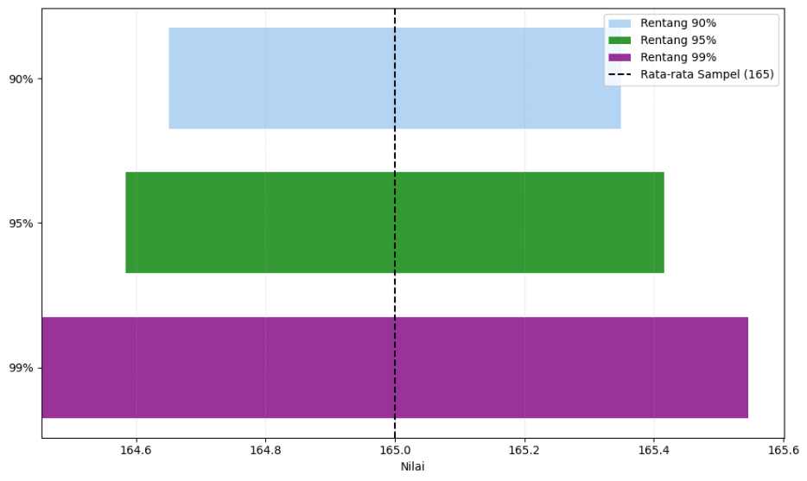

Gambar 5‑3. Ilustrasi Pengaruh Nilai Tingkat Kepercayaan Terhadap Ukuran Rentang

Garis hitam putus-putus pada posisi 165 menggambarkan estimasi titik, yaitu satu nilai hasil dari sampel [6]. Bidang biru, hijau, dan ungu menggambarkan interval kepercayaan dengan tingkat kepercayaan yang berbeda. Pada tingkat kepercayaan 90% (biru), intervalnya sempit, yakni 164,65–165,35 cm. Pada tingkat kepercayaan 95% (hijau), intervalnya sedikit lebih lebar, yaitu 164,58–165,42 cm. Sementara pada tingkat kepercayaan 99% (ungu), interval semakin melebar menjadi 164,45–165,55 cm. Dari sini terlihat bahwa semakin tinggi tingkat kepercayaan, semakin lebar rentang yang dihasilkan.

**Catatan 5‑1**

Tingkat kepercayaan jangan dimaknai **peluang parameter ada di dalam interval**. Jadi, nilai tingkat kepercayaan 90% bukan berarti *kita 90% yakin bahwa nilai parameter ada dalam rentang kepercayaan kita.* Nilai parameter populasi itu tetap, misalnya rata-rata tinggi badan seluruh mahasiswa memang punya satu angka pasti, hanya saja kita tidak tahu berapa nilainya. Oleh karena itu, kita mengambil sampel yang representatif dan menghitung statistiknya untuk mengestimasi parameter.

Dengan tingkat kepercayaan 90%, artinya kita mengatakan bahwa sampel kita tersebut hanya akan salah sebanyak 10 kali pengambilan saja dari 100 kali pengambilan yang mungkin. Dengan kata lain, 90 sampel tersebut akan benar-benar **berisi nilai parameter populasi** yang sebenarnya.

### Konsep Perhitungan Rentang Kepercayaan

Rentang kepercayaan dihitung dari estimasi titik ($θ$) yang kita kurangkan dan tambahkan dengan *margin of error* (MoE) [2]. Jadi, rumus dasar untuk rentang kepercayaan adalah berikut.

$$\text{c.i.}=θ±\text{MoE}$$

MoE sendiri sebenarnya adalah perkalian antara **nilai kritis** dan ***standard error***.Dengandemikian, rumus dasar *confidence interval* sebenarnya adalah

$$\text{MoE}=Z_{α/2}×SE$$

$$\text{c.i.}=θ±\left(Z_{α/2}×SE\right)$$

Nilai kritis ($Z_{α/2}$) adalah nilai standar dalam distribusi normal yang menjadi pembatas area di bawah kurva yang besarnya sama dengan tingkat kepercayaan kita dikurangi *alpha* yang dibagi rata ke dua sisi grafik. Ini seperti kebalikan dari proses pencarian nilai Z berdasarkan area peluang yang dibahas pada studi kasus subbab 4.3.4.

Dalam bagian ini kita akan mempelajari perhitungan rentang kepercayaan untuk parameter **rata-rata** dan **proporsi**.

### Perhitungan Rentang Kepercayaan Rata-rata

Kita akan mulai dengan estimasi parameter untuk variabel numerik, yakni rata-rata. Estimasi parameter **rata-rata**, berarti kita **memperkirakan nilai rata-rata populasi** berdasarkan nilai rata-rata yang diperoleh dari sampel [5].

Dari sampel ini diperoleh sebuah nilai rata-rata ($\overline{x}$) yang berfungsi sebagai estimasi titik. Estimasi titik ini kita tambah dan kurangkan dengan MoE agar menjadi rentang [2]. Rumus SE untuk rata-rata adalah $\frac{s}{\sqrt{n}}$, maka MoE untuk interval rata-rata adalah

$$MoE = Z_{α/2}×\frac{s}{\sqrt{n}}$$

dengan keterangan: *s* adalah simpangan baku sampel dan *n* adalah ukuran sampel. Dengan demikian, rumus lengkap untuk perhitungan rentang kepercayaan rata-rata adalah

$$\text{c.i.}=\overline{x}±Z_{α/2}. \frac{s}{\sqrt{n}}$$

Sebagai contoh, misalkan seorang peneliti ingin memperkirakan rata-rata tinggi badan mahasiswa di sebuah universitas. Dari sampel 100 mahasiswa diperoleh rata-rata ($\overline{x}$) sebesar 165 cm dengan simpangan baku (*s*) 5 cm. Jika digunakan tingkat kepercayaan 95%, maka estimasi rata-rata tinggi badan mahasiswa dapat dihitung dengan rumus di atas.

$$\text{c.i.}=\overline{x}±\left(Z_{α/2}× \frac{s}{\sqrt{n}}\right) \\ =165±\left(1,96× \frac{5}{\sqrt{100}}\right) \\ =165±0,98$$

Dari hasil perhitungan, didapatkan interval kepercayaan kita sebesar 164,02 cm hingga 165,98 cm. Ini berarti dengan tingkat kepercayaan 95%, parameter rata-rata tinggi badan seluruh mahasiswa di universitas tersebut diperkirakan berada dalam rentang tersebut.

### Perhitungan Rentang Kepercayaan Proporsi

Perhitungan rentang kepercayaan proporsi hanya berbeda pada rumus *standard error*-nya [5]. *Standard error* untuk distribusi statistik sampel proporsi dihitung dengan rumus berikut.

$$\text{S.E.}=\sqrt{\frac{\hat{p}\left(1- \hat{p}\right)}{n}}$$

dengan keterangan: $\hat{p}$ adalah proporsi sampel dan *n* ukuran sampel [2]. Maka, rumus rentang kepercayaan untuk statistik proporsi adalah

$$\text{c.i.}= \hat{p}±Z_{α/2}\sqrt{\frac{\hat{p}\left(1- \hat{p}\right)}{n}}$$

Misalnya, dari survei terhadap 100 mahasiswa diketahui bahwa 60 mahasiswa (proporsi 0,6) menggunakan sepeda motor untuk pergi ke kampus. Jika digunakan tingkat kepercayaan 95% (Z=1,96), maka estimasi proporsi mahasiswa yang menggunakan sepeda motor dapat dihitung dengan rumus di atas.

$$\text{c.i.}= \hat{p}±Z_{α/2}\sqrt{\frac{\hat{p}\left(1- \hat{p}\right)}{n}} \\ =0,6±1,96\sqrt{\frac{0,6\left(1- 0,6\right)}{100}} \\ =0,6±1,96\sqrt{\frac{0,6×0,4}{100}} \\ =0,6±1,96\sqrt{\frac{0,24}{100}} \\ =0,6±0,096$$

Artinya, parameter berupa proporsi seluruh mahasiswa pengguna sepeda motor berada pada rentang 0,504 hingga 0,696, atau bila dinyatakan dalam persentase atau 50,4% – 69,6% pada tingkat kepercayaan 95%.

### Interpretasi Estimasi Parameter

Interpretasi estimasi parameter berfokus pada pemahaman hasil berupa rentang kepercayaan atau *confidence interval* [2]. Rentang ini menunjukkan nilai-nilai yang mungkin menjadi parameter populasi, berdasarkan data sampel yang diperoleh. Rentang kepercayaan tidak memberikan jawaban pasti mengenai nilai parameter, melainkan memberikan batas bawah dan batas atas yang menjadi perkiraan dengan tingkat keyakinan tertentu.

Lebar rentang estimasi dapat menjadi indikator kualitas estimasi. Rentang yang sempit menandakan estimasi yang lebih presisi, yang biasanya terjadi karena ukuran sampel cukup besar atau error yang relatif kecil. Sebaliknya, rentang yang lebar menunjukkan tingkat ketidakpastian yang lebih besar, sering kali disebabkan oleh ukuran sampel yang terlalu kecil atau variasi data yang tinggi. Sehingga, pemilihan jumlah sampel dan pengendalian error sangat memengaruhi kualitas estimasi.

Konsep tingkat kepercayaan membantu menjelaskan ketidakpastian dalam estimasi. Misalnya, pada tingkat kepercayaan 95% berarti ada kemungkinan 95 dari 100 sampel yang diambil akan menghasilkan interval yang mencakup parameter populasi sebenarnya. Sebaliknya, 5 dari 100 sampel (atau 5%) akan menghasilkan interval yang tidak mencakup parameter tersebut. Jika hasil sampel berbeda dari dugaan populasi, maka perbedaan itu dapat dijelaskan sebagai bagian dari kemungkinan error yang sudah diperhitungkan dalam tingkat kepercayaan.

Pada akhirnya, hasil estimasi parameter bukanlah angka yang mutlak, melainkan perkiraan yang disertai dengan tingkat kepastian tertentu. Interval kepercayaan memberikan ruang toleransi bagi ketidakpastian yang muncul dari proses pengambilan sampel, sekaligus menjadi alat bantu dalam pengambilan keputusan berbasis data.

## Studi Kasus

**Fenomena alih fungsi lahan menjadi kos atau rumah sewa** di sekitar ITERA yang semakin marak dan menimbulkan perhatian serius dalam perencanaan wilayah dan kota. Jika tidak terkendali, alih fungsi ini dapat mengurangi lahan pertanian, menekan ruang terbuka hijau, serta menimbulkan masalah tata ruang seperti kepadatan permukiman, keterbatasan infrastruktur dasar, dan bencana banjir di kawasan sekitar kampus.

Dalam sebuah **survei terhadap 428 mahasiswa ITERA**, dikumpulkan data yang berkaitan dengan kasus di atas, mengenai dua variabel utama yaitu jenis tempat tinggal dan jarak tempat tinggal ke kampus. Dataset tersebut dapat Anda simak [di sini](https://docs.google.com/spreadsheets/d/1z3C1UfOzFjQXryacR4pYVddeMniM9gqD/edit?usp=sharing&ouid=103822549684617429943&rtpof=true&sd=true).

Variabel pertama, **jenis tempat tinggal**, yang dianalisis menggunakan **estimasi parameter proporsi** untuk mengetahui seberapa besar kecenderungan mahasiswa tinggal di masing-masing jenis hunian.

Sementara itu, variabel kedua, **jarak tempat tinggal ke kampus**, diukur dalam satuan kilometer dan dianalisis menggunakan **estimasi parameter rata-rata** untuk memperkirakan jarak rata-rata mahasiswa dari tempat tinggal menuju kampus.

Setelahnya kedua hasil estimasi ini diharapkan dapat memberikan **gambaran yang lebih komprehensif mengenai pola hunian mahasiswa ITERA**, baik dari sisi pilihan jenis tempat tinggal maupun kedekatannya dengan kampus, yang selanjutnya dapat menjadi **dasar dalam perencanaan perumahan sewa atau kos bagi mahasiswa ITERA** kedepannya.

### Estimasi Parameter Proporsi

Dikumpulkan data mengenai **jenis tempat tinggal** mereka, termasuk kos sendiri, rumah mengontrak bersama-sama, kos bersama-sama, rumah keluarga, asrama, maupun rumah bersama saudara. Dari data tersebut, perlu dilakukan perhitungan untuk mengetahui **estimasi proporsi mahasiswa yang tinggal di hunian sewa atau kos**. Estimasi proporsi ini dihitung dengan tingkat kepercayaan 95%.

#### Menentukan proporsi sampel

Langkah awal dalam estimasi parameter proporsi adalah menghitung proporsi sampel berdasarkan data hasil survei. Proporsi sampel ($\hat{p}$) dihitung dengan:

$$\hat{p}=\frac{x}{n}$$

dengan:

*x* = jumlah responden yang memiliki karakteristik tertentu,  
*n* = jumlah seluruh responden.

Pada kasus ini, karakteristik yang dimaksud adalah mahasiswa yang tinggal di hunian sewa atau kos. Kategori ini mencakup kos sendiri, rumah mengontrak bersama-sama, dan kos bersama-sama. Dari hasil survei terhadap 428 mahasiswa, diperoleh mahasiswa yang tinggal di kos sendiri, rumah mengontrak bersama-sama, kos bersama-sama, dan rumah mengontrak pribadi dengan totalnya adalah 333 mahasiswa (batang merah pada Gambar 5‑4).

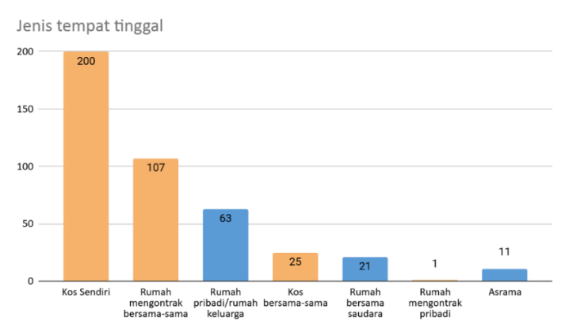

Gambar 5‑4. Grafik Statistik Sebaran Jenis Tempat Tinggal Mahasiswa

Proporsi sampel dapat dihitung sebagai berikut:

$$\hat{p}=\frac{333}{428}=0,778$$

Proporsi sampel mahasiswa yang tinggal di hunian sewa atau kos adalah 0,778 atau 77,8%. Nilai inilah yang kemudian digunakan sebagai dasar dalam perhitungan estimasi parameter proporsi pada tahap selanjutnya.

#### Menentukan nilai kritis Z

Setelah proporsi sampel ditentukan, langkah berikutnya adalah menentukan nilai kritis Z sesuai dengan tingkat kepercayaan yang digunakan. Nilai kritis 𝑍 diperoleh dari distribusi normal baku.

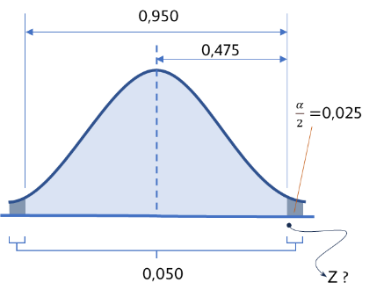

Gambar 5‑5. Membagi Dua Nilai α

Nilai tingkat kepercayaan yang kita gunakan adalah luas area di bawah kurva yang berwarna biru terang, yaitu 0,950. Artinya, kita menggunakan nilai α sebesar 0,05 atau 5%. Nilai α ini dibagi 2 ($\frac{α}{2}$) dan ditempatkan di kiri dan kanan kurva normal. Dengan demikian, luas area biru terang menjadi bernilai 0,95/2 = 0,475 dari titik 0 di tengah.

Nilai Z diperoleh dari area seluas 0,475 di bawah kurva normal mulai dari titik tengah (0). Dengan mencocokkan pada tabel distribusi normal, didapatkan nilai Z=1,96, yang berasal dari kombinasi angka 1,9 pada sisi vertikal dan 0,06 pada sisi horizontal tabel.

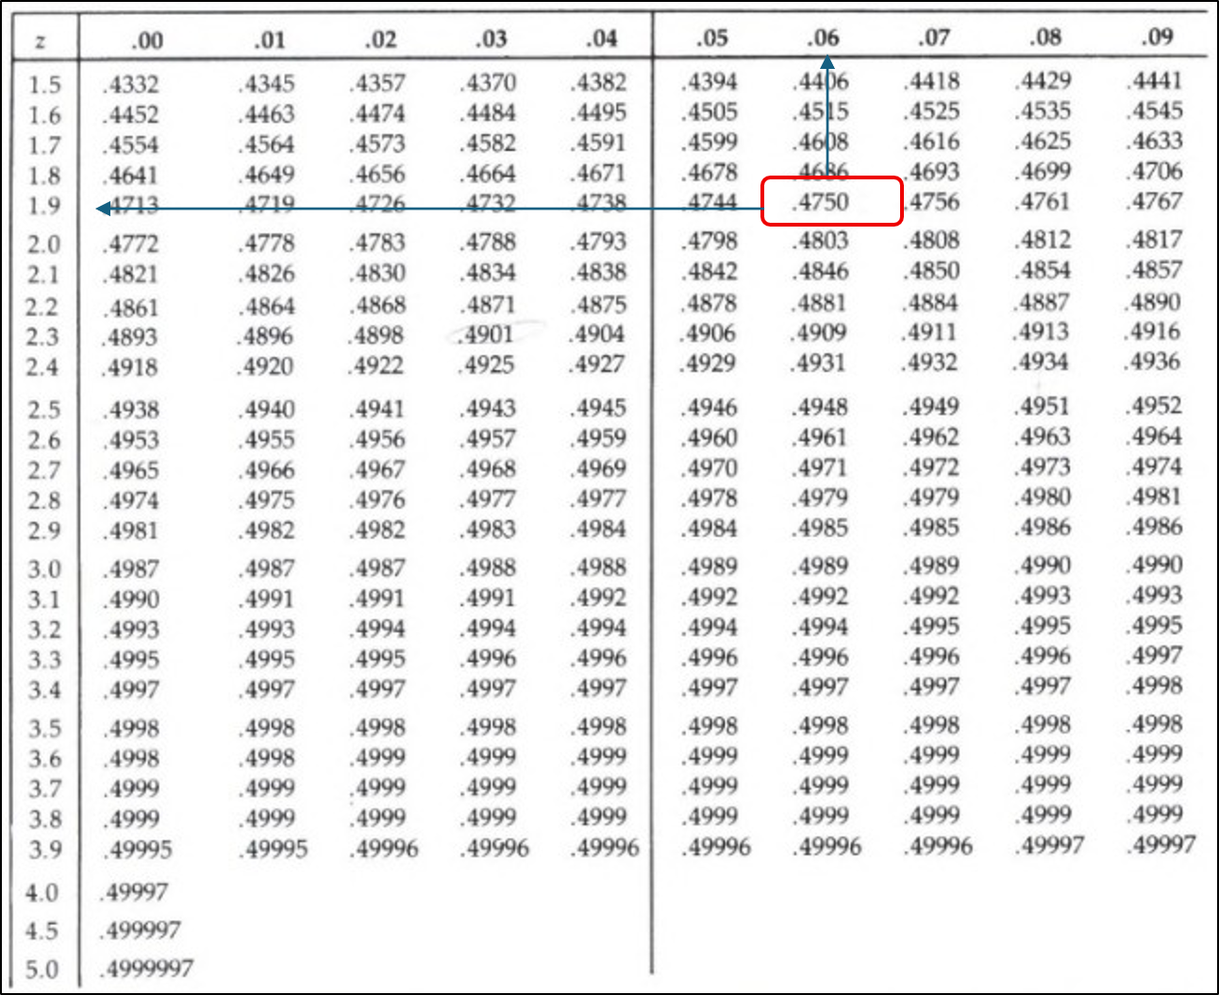

Gambar 5‑6. Mencari Nilai Z

#### Menghitung rentang kepercayaan dan menarik kesimpulan

Setelah seluruh komponen perhitungan ditentukan, langkah terakhir adalah menghitung rentang kepercayaan proporsi. Dari data yang ada diperoleh proporsi sampel sebesar 0,778 dan nilai kritis Z=1,96 pada tingkat kepercayaan 95%. Hasil tersebut kemudian disubstitusikan ke dalam rumus rentang kepercayaan proporsi sebagai berikut.

$$\text{c.i.} = \hat{p}±z_{α/2}\sqrt{\frac{\hat{p}\left(1- \hat{p}\right)}{n}} \\ =0,778 ±1,96 ×\sqrt{\frac{0,778\left(1- 0,778\right)}{428}} \\ =0,778 ±0,0394$$

Diperoleh rentang kepercayaan proporsi antara 73,86% hingga 81,74%. Artinya, dapat diperkirakan bahwa proporsi sebenarnya mahasiswa yang tinggal di hunian sewa atau kos di sekitar ITERA berada pada rentang tersebut.

Hasil ini menunjukkan bahwa mayoritas mahasiswa lebih memilih hunian sewa dibandingkan tinggal di rumah keluarga atau asrama, sehingga fenomena maraknya alih fungsi lahan menjadi kos atau rumah kontrakan di kawasan sekitar kampus memiliki dasar empiris yang kuat.

### Estimasi Parameter Inverval Rata-Rata

Dikumpulkan data mengenai **jarak tempat tinggal mahasiswa menuju kampus**, untuk 333 responden yang berjenis tempat tinggal kos atau rumah sewa, yang menunjukkan variasi jarak hunian. Dari data tersebut, perlu dilakukan perhitungan untuk mengetahui **estimasi rata-rata jarak tempuh mahasiswa ke kampus**. Estimasi rata-rata ini dihitung dengan tingkat kepercayaan 95%.

#### Menentukan nilai kritis Z

Dalam perhitungan estimasi parameter rata-rata, penentuan nilai kritis Z juga diperlukan sebagai batas pengali dari standar error. **Prosedur penentuannya sama** seperti yang telah dijelaskan **pada subbab 5.3.1.2**.

Menentukan nilai kritis Z, yaitu mengacu pada distribusi normal baku. Dengan tingkat kepercayaan sebesar 95%, maka tingkat kesalahan (𝛼) adalah 0,05 yang dibagi dua untuk pendekatan dua sisi, sehingga masing-masing sisi memiliki probabilitas 0,025. Berdasarkan tabel distribusi normal, probabilitas tersebut sesuai dengan nilai kritis Z=1,96.

#### Menghitung rentang kepercayaan dan menarik kesimpulan

Setelah seluruh komponen perhitungan ditentukan, langkah terakhir adalah menghitung rentang kepercayaan rata-rata. Dari data 333 responden, diperoleh rata-rata sampel sebesar 4,59 km dengan simpangan baku yaitu 2,23 km dan nilai kritis Z = 1,96 pada tingkat kepercayaan 95%. Hasil tersebut kemudian disubstitusikan ke dalam rumus rentang kepercayaan rata-rata sebagai berikut.

$$c.i. = \overline{x}±Z_{α/2}. \frac{s}{\sqrt{n}} \\ =4,59±1,96 × \frac{2,23}{\sqrt{333}} \\ =4,59 ±0,2395$$

Diperoleh rentang kepercayaan rata-rata antara 4,35 km hingga 4,82 km. Artinya, dapat diperkirakan bahwa rata-rata sebenarnya jarak tempat tinggal mahasiswa ke kampus dengan jenis hunian sewa atau kos di sekitar ITERA berada pada rentang tersebut.

Hasil ini menunjukkan bahwa kawasan dalam buffer sejauh rentang perkiraan tersebut dari kampus ITERA merupakan lokasi utama yang dipilih mahasiswa untuk hunian sewa atau kos. Kondisi ini sejalan dengan fenomena maraknya alih fungsi lahan di sekitar kampus menjadi kos atau rumah kontrakan, karena kebutuhan hunian mahasiswa terkonsentrasi di radius tersebut.

### Interpretasi Hasil Interval Estimasi Parameter

Hasil estimasi parameter tidak hanya memberikan informasi mengenai nilai proporsi atau rata-rata dari sampel, tetapi juga menyajikan gambaran interval estimasi yang dapat digunakan untuk memahami fenomena yang lebih luas.

Hasil estimasi parameter memberikan dua informasi penting, yaitu mengenai proporsi mahasiswa berdasarkan jenis tempat tinggal dan rata-rata jarak tempat tinggal mereka dari kampus. Kedua hasil ini saling melengkapi dalam memahami pola hunian mahasiswa ITERA.

Pertama, hasil estimasi proporsi menunjukkan bahwa mayoritas mahasiswa lebih memilih tinggal di hunian sewa, baik berupa kos maupun rumah kontrakan, dibandingkan dengan tinggal di rumah keluarga atau asrama. Temuan ini memberikan dasar empiris yang kuat atas fenomena maraknya alih fungsi lahan di sekitar kampus menjadi kos atau rumah kontrakan. Tingginya preferensi mahasiswa terhadap hunian sewa mendorong peningkatan permintaan, yang kemudian direspons oleh masyarakat sekitar melalui konversi lahan menjadi bentuk hunian yang sesuai kebutuhan mahasiswa.

Kedua, hasil estimasi rata-rata jarak tempat tinggal mahasiswa ke kampus berada dalam rentang 4,35–4,82 km (Gambar 5‑7). Konsentrasi hunian mahasiswa pada radius tersebut menunjukkan pola spasial yang erat kaitannya dengan ketersediaan fasilitas transportasi, aksesibilitas, serta keterjangkauan harga sewa. Fenomena alih fungsi lahan menjadi kos atau rumah kontrakan juga banyak ditemukan pada radius tersebut, karena dianggap paling strategis oleh mahasiswa.

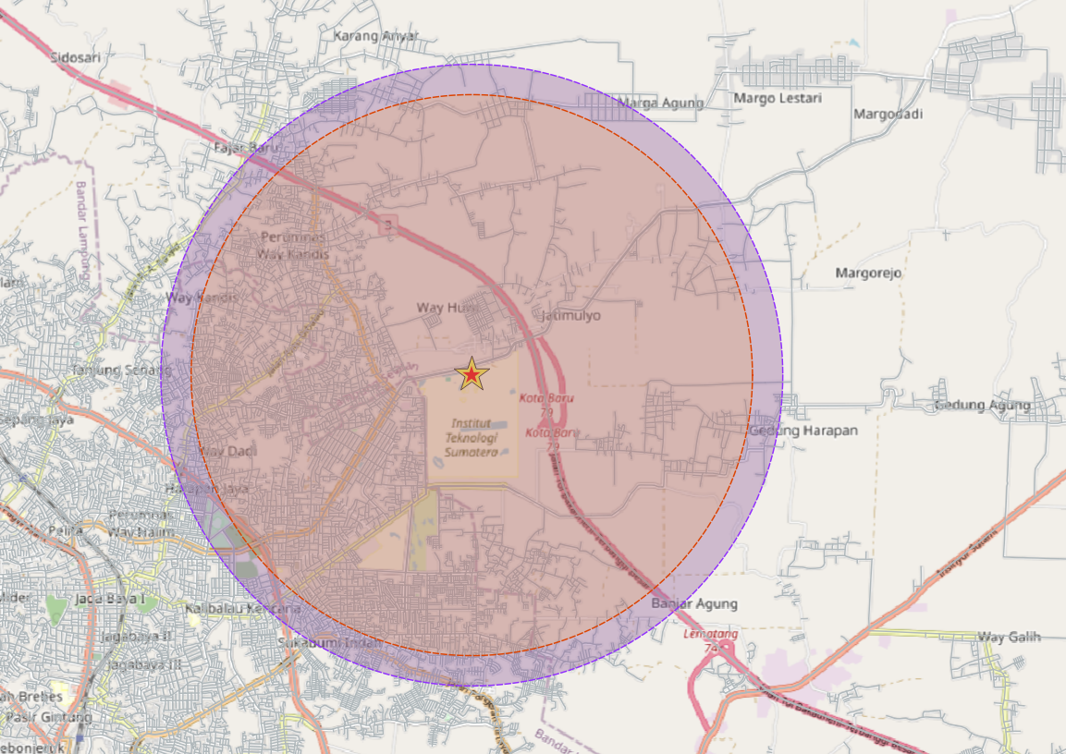

Gambar 5‑7. Hasil Olahan Rentang Kepercayaan Rata-rata Jarak Tempat Tinggal Mahasiswa

Interpretasi dari kedua hasil ini penting karena memberikan gambaran menyeluruh mengenai pola hunian mahasiswa ITERA, baik dari sisi pilihan jenis tempat tinggal maupun kedekatannya dengan kampus. Interval estimasi parameter yang dihasilkan tidak hanya bermanfaat untuk analisis statistik, tetapi juga dapat menjadi dasar dalam perencanaan kawasan perumahan sewa mahasiswa yang lebih terarah.

Seperti disebutkan di awal fenomena maraknya alih fungsi lahan di sekitar kampus juga menimbulkan berbagai dampak serius, seperti berkurangnya lahan pertanian produktif, menurunnya kualitas lingkungan, serta potensi konflik pemanfaatan ruang. Diperlukan solusi yang lebih berkelanjutan. Beberapa alternatif yang dapat dipertimbangkan antara lain:

* Perencanaan kawasan hunian mahasiswa terintegrasi, misalnya melalui penyediaan rumah susun sewa (rusunawa) yang dikelola kampus atau pemerintah daerah yang lebih banyak lagi.
* Pengaturan zonasi lahan di sekitar kampus, agar alih fungsi lahan tidak merusak tata ruang dan tetap mempertahankan fungsi ekologis wilayah salah satunya ruang terbuka hijau yang juga sebagai kawasan resapan air dalam mencegah terjadinya bencana banjir.
* Kemitraan dengan masyarakat lokal, sehingga kebutuhan hunian mahasiswa dapat terpenuhi tanpa harus mengorbankan seluruh lahan produktif, misalnya melalui model sewa jangka panjang atau pembangunan kos ramah lingkungan berupa pembangunan hunian vertikal.
* Pengembangan transportasi aksesibel, yang memungkinkan mahasiswa tinggal lebih jauh dari kampus namun tetap memiliki mobilitas tinggi, sehingga tekanan alih fungsi lahan di sekitar kampus dapat dikurangi.

Secara keseluruhan, pemahaman terhadap hasil estimasi ini diharapkan mampu memberikan gambaran yang lebih komprehensif mengenai kebutuhan hunian mahasiswa ITERA. Informasi ini dapat menjadi landasan dalam penyusunan strategi penyediaan perumahan sewa atau kos yang sesuai, sekaligus mengarahkan pengelolaan ruang di sekitar kampus agar lebih terkendali, adaptif, dan berkelanjutan.

## Soal Evaluasi

Jawablah soal-soal berikut dengan tepat STP-5.1

1. Dari suatu sampel dosen ITERA berjumlah 73 orang diperoleh rata-rata usianya adalah 30 tahun dan simpangan bakunya 2,9 tahun. Anda diminta menggunakan probabilitas galat, α = 5%
   1. Berapakah tingkat kepercayaan *(confidence level)* yang digunakan?
   2. Berapakah nilai standar (*Z score*) yang kita pakai?
   3. Hitunglah rentang kepercayaan *(confidence interval)* rata-rata usia seluruh dosen ITERA menggunakan data sampel kita tadi.
2. Diketahui bahwa proporsi pengguna mobil pribadi dari suatu sampel mahasiswa berjumlah 429 orang adalah 0,04.
   1. Apabila kita menggunakan *confidence level* 93%, berapakah tingkat signifikansi kita?
   2. Berapakah *Z score* yang kitapakai?
   3. Hitunglah *confidence interval* proporsi pengguna mobil pribadi pada populasi mahasiswa tersebut.

# Analisis Statistik Inferensial: Uji Hipotesis Satu Populasi

## Capaian Pembelajaran

Setelah mempelajari bab ini, Anda diharapkan:

1. Mampu memaknai hasil dari pengujian hipotesis satu populasi pada suatu kasus STP-6.1

Agar lebih mudah memahami konsep dasar, Anda dapat mempelajari studi kasus terlebih dahulu dan menyimak pembahasan sesuai dengan konsep dasarnya.

## Konsep Dasar

Analisis statistik dengan uji hipotesis digunakan untuk memperkirakan nilai dari parameter populasi melalui pengujian hipotesis dengan menggunakan informasi yang diperoleh dari sampel [2]. Hipotesis sendiri dapat dipahami sebagai **dugaan awal mengenai suatu kondisi, nilai, atau keadaan parameter**. Dugaan ini dapat berasal dari teori, penelitian sebelumnya, atau klaim tertentu yang ingin diuji. Dalam hal ini, **nilai sampel (statistik) berperan sebagai bukti (*evidence)* untuk menguji hipotesis terhadap parameter yang telah dirumuskan** [1, 2].

Melalui pengujian hipotesis, kita sebagai peneliti akan dapat menarik kesimpulan (inferensi) mengenai kondisi sebenarnya pada populasi. Secara sederhana, konsep dasar analisis ini dapat dianalogikan dengan pertanyaan: “*jika rata-rata nilai sampel adalah X, apakah nilai rata-rata populasinya juga X*?” (Gambar 6‑1). **Kita tidak tahu nilai populasi sebenarnya dan hanya mengandalkan nilai sampel untuk menguji hipotesis.**

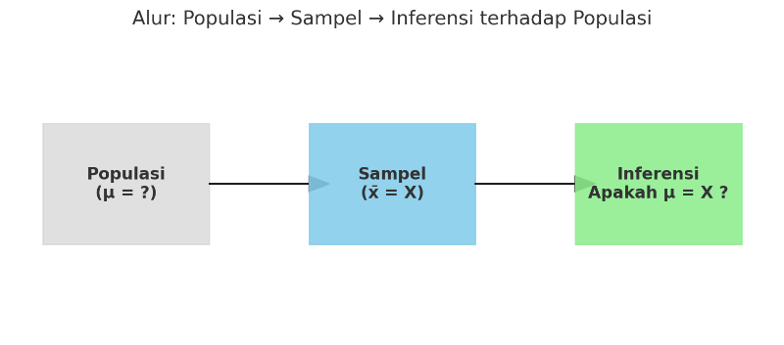

Gambar 6‑1 Ilustrasi Alur Hubungan Karakteristik Populasi, Statistik Sampel, dan Inferensi

Sebagai contoh yang lebih nyata, khususnya dalam konteks perencanaan, sering muncul pertanyaan: “**Apakah benar bahwa rata-rata penghasilan penduduk Kota Z berada di atas UMR?**”. Pertanyaan ini sebetulnya bukan pertanyaan yang sulit. Untuk menjawabnya, kita hanya perlu mengumpulkan data penghasilan seluruh penduduk lalu kemudian menghitung rata-ratanya. Hanya saja, persoalannya menjadi rumit saat jumlah populasi penduduk perkotaan yang datanya akan kita kumpulkan **sangat besar** (*tahukah kamu, jumlah penduduk untuk kota kecil saja mencapai 10.000 jiwa)*, sehingga untuk menjawab pertanyaan tersebut, dilakukan pengambilan sampel dan prosedur dari analisis inferensial ini.

Selanjutnya, dari sampel sebanyak 350 orang, **diketahui bahwa rata-rata penghasilan mereka berada di atas UMR**. Namun, hal ini belum dapat langsung digunakan untuk menjawab pertanyaan karena data yang kita peroleh hanya dari 350 orang saja. Hal ini kemudian menimbulkan pertanyaan baru: “**Apakah kondisi yang sama (rata-rata di atas UMR) juga berlaku pada populasi penduduk secara keseluruhan?**”atau “**Apakah bukti dari data sampel ini cukup kuat untuk menolak ‘dugaan’ kita bahwa rata-rata penghasilan penduduk berada di atas UMR?”**

Dalam pengujian hipotesis, kita tidak akan menghitung berapa nilai rata-rata penghasilan seluruh penduduk (parameternya), melainkan hanya mengetahui apakah dugaan yang kita miliki **salah** (*ditolak*) atau **benar** (*gagal ditolak)*.

Lalu bagaimana cara kerja analisis ini, *mengapa kita bisa menggunakan statistik sampel untuk menyimpulkan karakteristik populasi*? Pada dasarnya, proses yang dilakukan adalah **menguji apakah perbedaan atau hubungan yang diamati dalam sampel cukup kuat untuk disimpulkan** berlaku juga pada populasi.

Maksudnya, sampel hanyalah sebagian kecil dari populasi. Apa yang kita temukan pada sampel (misalnya rata-rata, perbedaan, atau hubungan antar-variabel) belum tentu berlaku juga di populasi. Melalui uji hipotesis, kita memeriksa apakah temuan dari sampel hanya terjadi karena **kebetulan** dalam pengambilan sampel (kesalahan sampling), atau benar-benar mencerminkan kondisi populasi [1, 2]**. Jika hasil dari sampel terbukti cukup kuat secara statistik, maka kita dapat menggeneralisasikan kesimpulan tersebut ke populasi**.

Adapun kondisi **kebetulan** ini dapat dijelaskan melalui pertanyaan berikut: “*Apabila pengambilan sampel diulang terhadap 350 orang yang berbeda, apakah rata-rata sampelnya akan tetap berada di atas UMR?*” Jika hasilnya konsisten, berarti temuan tersebut **tidak** terjadi karena kebetulan. Hal ini menjadi indikasi bahwa data sampel cukup kuat untuk mencerminkan populasi. Namun, jika hasilnya berbeda, maka ada kemungkinan bahwa perbedaan tersebut muncul akibat kebetulan atau faktor kesalahan dalam pengambilan sampel.

Coba perhatikan Gambar 6‑2. Pada dasarnya nilai populasi sangat beragam, dan rata-rata populasi hanya menunjukkan kecenderungan umum dari nilai-nilai tersebut. Namun, dalam praktiknya kita mungkin menemukan data responden yang nilainya sangat jauh berbeda dari rata-rata (pencilan*/outlier*). Nilai pencilan ini dapat mengganggu representasi data dan membuat sampel terlihat tidak mewakili kondisi populasi secara keseluruhan.

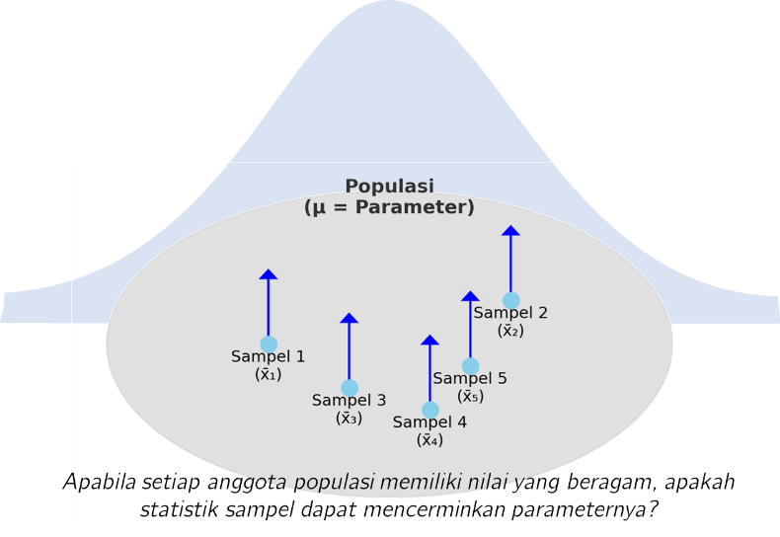

Gambar 6‑2 Hubungan Statistik Sampel dan Parameter Populasi

Selanjutnya, mari kita lihat contoh kasus yang lain. Sebagai bentuk evaluasi terhadap implementasi perencanaan dan pembangunan kota, diperlukan evaluasi program berdasarkan sudut pandang maysarakat sebagai penerima layanan.

Misalnya, pemerintah ingin mengevaluasi keberhasilan program pemerintah Makan Bergizi Gratis (MBG) di Kota Bandar Lampung. Untuk itu, pemerintah melakukan survei untuk menjaring skor kepuasan masyarakat penerima manfaat program dengan angka 0–100. Dalam hal ini, dapat ditetapkan sebuah indikator bahwa program dianggap berhasil **apabila skor kepuasan masyarakat penerima layanan mencapai angka 80 atau lebih.**

Dengan demikian, apabila hasil survei menunjukkan skor kepuasan masyarakat berada di atas angka tersebut, maka program dapat dinilai berhasil sesuai indikator yang telah ditetapkan. Dalam contoh ini, **skor kepuasan masyarakat sebesar 80 atau lebih adalah dugaan yang ingin kita telusuri sebagai bentuk hipotesis yang akan diuji**.

Selanjutnya, dilakukan survei kepada 200 orang responden secara acak. Dari responden ini, diketahui bahwa skor kepuasan responden berada di angka **85**. Lalu, pertanyaannya: “*apakah secara keseluruhan, yaitu pada seluruh anggota populasi di Kota Bandar Lampung, skor kepuasan terhadap program MBG benar-benar mencapai lebih dari 80 sehingga program MBG dapat dikatakan berhasil?*”.

Selanjutnya, analisis dilakukan untuk membuktikan apakah nilai statistik, yaitu skor kepuasan sebesar 85 dari 200 responden, **benar-benar dapat mencerminkan kondisi populasi** atau hanya muncul karena kebetulan dalam proses pengambilan sampel. Dengan kata lain, data sampel yang menunjukkan skor kepuasan 85 dijadikan dasar untuk menguji apakah hipotesis dapat ditolak atau tidak.

**Catatan 6‑1**

Hasil dari pengujian hipotesis hanya memiliki dua kemungkinan, yaitu **menolak** atau **gagal menolak** hipotesis (hipotesis kosong, H₀). Menolak hipotesis berarti menyetujui bahwa kondisi yang terjadi justru merupakan ‘*kebalikan’* atau ‘*antitesis’* dari dugaan awal. Sebaliknya, gagal menolak hipotesis berarti kita tidak menemukan cukup bukti untuk menolak hipotesis, sehingga secara tidak langsung kita “*menerima*” bahwa hipotesis tersebut masih mungkin benar.

Istilah yang digunakan adalah *gagal menolak*, bukan *menerima*, karena dalam pendekatan statistik kita tidak pernah membuktikan bahwa hipotesis (H₀) benar. Fokus pengujian statistik adalah mencari kemungkinan untuk menolak hipotesis, bukan membuktikan kebenarannya. Dengan cara pandang ini, proses pengolahan data menjadi lebih mudah dipahami: *kita mencari bukti untuk menolak dugaan awal, bukan membuktikan bahwa dugaan itu pasti benar.*

### Perbedaan Estimasi Parameter dengan Uji Hipotesis

Estimasi parameter dan uji hipotesis memiliki tujuan yang berbeda. Estimasi parameter menghasilkan suatu rentang nilai yang mungkin bagi parameter populasi. Pertanyaan yang dijawab biasanya berbentuk: “*Berapa kira-kira nilai rata-rata populasi X?”*

Sementara itu, uji hipotesis berfokus pada penerimaan atau penolakan dugaan kita tentang parameter populasi. Pertanyaan yang diajukan lebih ke arah: “*Jika saya menduga bahwa rata-rata populasi X adalah Y, apakah dugaan tersebut dapat diterima?”*

Jadi, melalui pengujian hipotesis kita tidak akan bicara ‘*berapa nilainya...?*’ tetapi untuk membuktikan dugaan dalam bentuk hipotesis ‘*apakah benar jika?...*’

### Hipotesis Kosong dan Hipotesis Alternatif

Dalam pengujian hipotesis, terdapat dua jenis hipotesis, yaitu **hipotesis kosong** (H₀) dan **hipotesis alternatif** (H₁ atau Ha) yang masing-masing akan dijelaskan dengan rinci sebagai berikut.

#### Hipotesis kosong

Hipotesis kosong muncul dari prinsip ilmiah bahwa “*pengetahuan harus dapat dibuktikan oleh data*”. Artinya, peneliti tidak dapat langsung menyatakan adanya perbedaan atau hubungan tanpa adanya bukti yang kuat. Oleh karena itu, **hipotesis kosong digunakan sebagai titik awal yang logis dengan menganggap bahwa tidak ada perbedaan atau tidak ada hubungan antara kondisi yang diamati dan dugaan yang dimiliki** [2]**.**

Dengan kata lain, hipotesis kosong menggambarkan kondisi netral atau standar yang dapat dijadikan dasar pembuktian. Dari sinilah kemudian pengujian dilakukan untuk melihat apakah ada cukup bukti untuk **menolak H₀** dan ‘*menerima hipotesis alternatif’* ataupun tidak*.*

Melanjutkan contoh MBG, misalkan kita memiliki dugaan: “*apakah benar bahwa program MBG berhasil dengan memberikan kepuasan kepada masyarakat?*”. Dalam hal ini, ada dua kemungkinan kondisi yang terjadi: 1) program tidak memberikan dampak apa-apa sehingga masyarakat tidak memberikan rata-rata nilai kepuasan di atas 80; atau 2) program berhasil sehingga masyarakat puas dan memberikan rata-rata skor kepuasan di atas 80.

Kemungkinan pertama, yaitu “program tidak memberikan dampak apa-apa sehingga masyarakat tidak memberikan rata-rata nilai kepuasan di atas 80”, menggambarkan **kondisi netra**l atau **tidak ada perbedaan**. Oleh karena itu, pernyataan ini dijadikan sebagai hipotesis kosong (H₀) dan dituliskan dengan simbol persamaan (=). Secara matematis, hipotesis kosong untuk rata-rata skor kepuasan ini dapat dinyatakan sebagai berikut (**perhatikan penulisan notasi parameter populasi di subbab 5.2.1, rata-rata populasi dinotasikan dengan** μ):

H₀: μ = μ₀

Notasi μ₀ menunjukkan nilai dugaan (hipotesis) yang kita miliki. Dalam kasus ini, karena kita menetapkan nilai minimal masyarakat “puas” adalah pada rata-rata skor = 80, dugaan terhadap rata-rata skor kepuasan populasi adalah 80, sehingga μ₀ = 80. Berdasarkan kondisi tersebut, penulisan hipotesis dapat dirumuskan kembali sebagai berikut:

H₀ : **μ = 80**

Hipotesis nol menyatakan bahwa nilai parameter populasi tidak berbeda (sama) dengan nilai yang diduga. Secara sederhana, hal ini dapat dimaknai sebagai: “*nilai rata-rata sampel X yang dijadikan bukti tidak cukup kuat untuk menolak H₀*”. Dengan demikian, kondisi yang diasumsikan dalam hipotesis nol dianggap masih berlaku, atau dengan kata lain, hipotesis nol gagal ditolak.

#### Hipotesis alternatif

Sementara itu, hipotesis alternatif (H₁) adalah dugaan awal mengenai **kondisi yang berbeda** (antitesis) dari keadaan netral atau standar yang diasumsikan dalam hipotesis kosong [2]. Dengan kata lain, hipotesis alternatif menyatakan adanya **perbedaan atau hubungan** yang ingin dibuktikan peneliti.

Hipotesis alternatif ini dapat berbentuk **tidak berarah**, misalnya hanya menyatakan **“ada perbedaan”** tanpa menyebutkan ke arah mana perbedaannya, atau **berarah**, yaitu menyatakan secara spesifik bahwa suatu kondisi **“lebih besar**”, **“lebih kecil”**, atau **“lebih tinggi”** dibandingkan standar yang ada.

Secara rinci ragam bentuk hipotesis alternatif ini adalah sebagai berikut [12]:

1. Kasus “tidak sama dengan” → digunakan ketika dugaan hanya menyatakan“ada perbedaan”, tanpa menyebutkan lebih besar atau lebih kecil.
2. Kasus “lebih dari” → digunakan ketika dugaan menyatakan bahwa parameter populasi lebih besar daripada nilai dugaan.
3. Kasus “kurang dari” → digunakan ketika dugaan menyatakan bahwa parameter populasi lebih kecil daripada nilai dugaan.

Adapun bentuk matematis dari hipotesis alternatif yang mungkin dipilih ditampilkan pada Tabel 6.1 berikut.

Tabel 6.1 Alternatif Bentuk Hipotesis Alternatif

| **No** | **Bentuk kasus** | **Persamaan matematis** | **Interpretasi** |
| --- | --- | --- | --- |
| I | Tidak sama dengan | H1: μ ≠ μ₀ | Rata-rata parameter tidak sama dengan nilai dugaan (μ₀) |
| II | Lebih dari | H1: μ > μ₀ | Rata-rata parameter lebih besar nilai dugaan (μ₀) |
| III | Kurang dari | H1: μ < μ₀ | Rata-rata parameter tidak sama dengan nilai dugaan (μ₀) |

Melanjutkan contoh pada bagian sebelumnya, hipotesis alternatif akan mencerminkan kemungkinan kondisi ke-2, yaitu “program memberikan dampak sehingga nilainya bukan 80/berbeda dari 80”. Ini adalah contoh kasus untuk bentuk tidak berarah karena menggunakan *pertidaksamaan* (ada kata “berbeda”).

Walaupun bentuk ini bisa digunakan, hasilnya tidak lebih informatif dibandingkan kita menentukan arahnya (lebih besar/lebih kecil). Jika kita menggunakan kata lebih-dari atau kurang-dari dalam perumusan hipotesis alternatif kita, maka hipotesis alternatif kita memiliki arah, dan kita akan menggunakan < atau > dalam bentuk persamaan matematisnya.

Memilih tanda atau arah pertidaksamaan dalam perumusan hipotesis alternatif berarahsangat penting karena ini **menentukan posisi wilayah kritis** pada kurva distribusi statistik sampel, yang menjadi dasar dalam pengujian hipotesis.

Posisi ini disebut *“tail”* (ekor) yang merupakan istilah untuk posisi wilayah kritis sebagaimana yang dijelaskan lebih rinci pada subbab 6.2.3.

**Catatan 6‑2**

Hipotesis kosong, atau sering juga disebut sebagai hipotesis nol (H₀), biasanya disimbolkan dengan tanda sama dengan (=), karena menggambarkan kondisi standar atau tidak ada perbedaan.

Sebaliknya, hipotesis alternatif, atau sering juga disebut sebagai hipotesis penelitian (H₁) menunjukkan kondisi yang berlawanan dengan hipotesis kosong. Bentuknya bisa tidak berarah, ditandai dengan simbol tidak sama dengan (≠), atau berarah, ditandai dengan simbol lebih dari (>) atau kurang dari (<) sesuai arah dugaan yang ingin diuji.

### Titik Kritis dan *p-value*

Pengujian hipotesis dilakukan dengan menggunakan dua pendekatan utama, yaitu titik kritis dan nilai p (*p-value*), yang keduanya didasarkan pada konsep distribusi statistik sebagaimana dijelaskan pada **subbab 4.2.8.**

#### Titik kritis dan wilayah kritis

Secara lebih rinci, titik kritis adalah nilai pada distribusi *sampling* (distribusi statisik sampel) yang menandai batas awal dari suatu area yang disebut wilayah kritis (*critical region*) atau wilayah penolakan. Wilayah kritis ini mencakup hasil sampel yang dianggap *“tidak mungkin”* terjadi apabila hipotesis kosong benar [2]. Praktisnya, titik kritis menjadi pemisah kedua area untuk menentukan apakah H₀ ditolak atau gagal ditolak (Gambar 6‑3).

Penentuan titik kritis didasarkan pada tingkat signifikansi (alpha, α), yang dalam ilmu sosial umumnya ditetapkan sebesar 5% atau 0,05. Nilai titik kritis ini diperoleh dari tabel distribusi, yaitu Tabel Z untuk ukuran sampel besar (dan Tabel t untuk ukuran sampel kecil). Dalam hal ini, dapat kita disepakati bahwa ukuran **sampel besar** adalah jumlah sampel lebih dari 100, sedangkan sampel dengan jumlah 100 atau kurang digolongkan sebagai sampel kecil [6, 1] (baca Teorema Limit Sentral, **subbab 4.2.5**).

Distribusi wilayah kritis ditentukan oleh bentuk hipotesis alternatif yang telah dirumuskan. Masing-masing bentuk hipotesis alternatif (tidak sama dengan, kurang dari, dan lebih dari) akan mempengaruhi letak wilayah kritis pada kurva distribusi sampling.

##### Kasus tidak sama dengan (*two tailed*)

Kasus tidak sama dengan adalah bentuk hipotesis tanpa arah, sehingga wilayah kritis akan terbagi dua secara sama rata di ekor *(tail)* kurva. Apabila kita menetapkan α=5%, maka masing-masing ekor akan menampung α/2 = 2,5%. Dalam hal ini, titik kritis dihitung berdasarkan nilai **α/2**.

##### Kasus lebih dari (*right tailed*)

Selanjutnya untuk bentuk lebih dari, wilayah kritis hanya berada **di ekor kanan kurva**. Dengan α = 5%, titik kritis ditentukan langsung berdasarkan nilai α tersebut.

##### Kasus kurang dari (*left tailed*)

Wilayah kritis akan berada di **ekor sebelah kiri**. Sama halnya dengan bentuk lebih dari, nilai titik kritis ditentukan langsung berdasarkan nilai α yang digunakan. Pengujian pada hipotesis ini memiliki bentuk kurva *right* *tailed*.

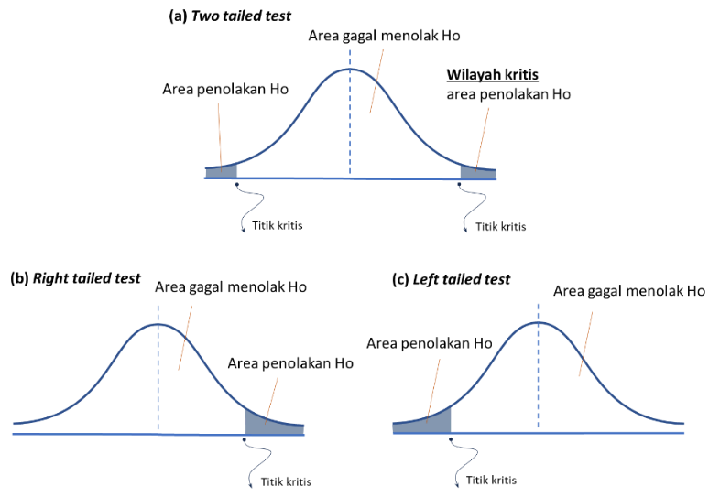

Gambar 6‑3 Ilustrasi Titik Kritis pada Kurva Distribusi Normal

Setelah wilayah kritis dan titik kritis ditetapkan, nilai statistik uji (*Z-score* ataupun *t-score*) dihitung dari data sampel, lalu dibandingkan dengan titik kritis tersebut. **Jika Z-*score* jatuh ke dalam area penerimaan H₀, maka dapat disimpulkan bahwa hipotesis kosong tidak ditolak (H₀ dianggap benar untuk kasus yang diuji).**

#### Nilai Statistik Uji dan Nilai p (p-value)

Setelah wilayah kritis dan titik kritis ditetapkan, nilai statistik uji (*Z-score* ataupun *t-score*) dihitung dari data sampel, lalu dibandingkan dengan titik kritis tersebut. **Jika nilai statistik uji jatuh di dalam wilayah kritis, maka dapat disimpulkan bahwa hipotesis kosong ditolak (H1 gagal ditolak untuk kasus yang diuji).** Sebaliknya, jika nilai tersebut jatuh **di luar wilayah kritis, maka hipotesis kosong gagal ditolak (H1 ditolak untuk kasus yang diuji).** Penjelasan tersebut diilustrasikan oleh Gambar 6‑4 (a) dan (b) secara berturut-turut.

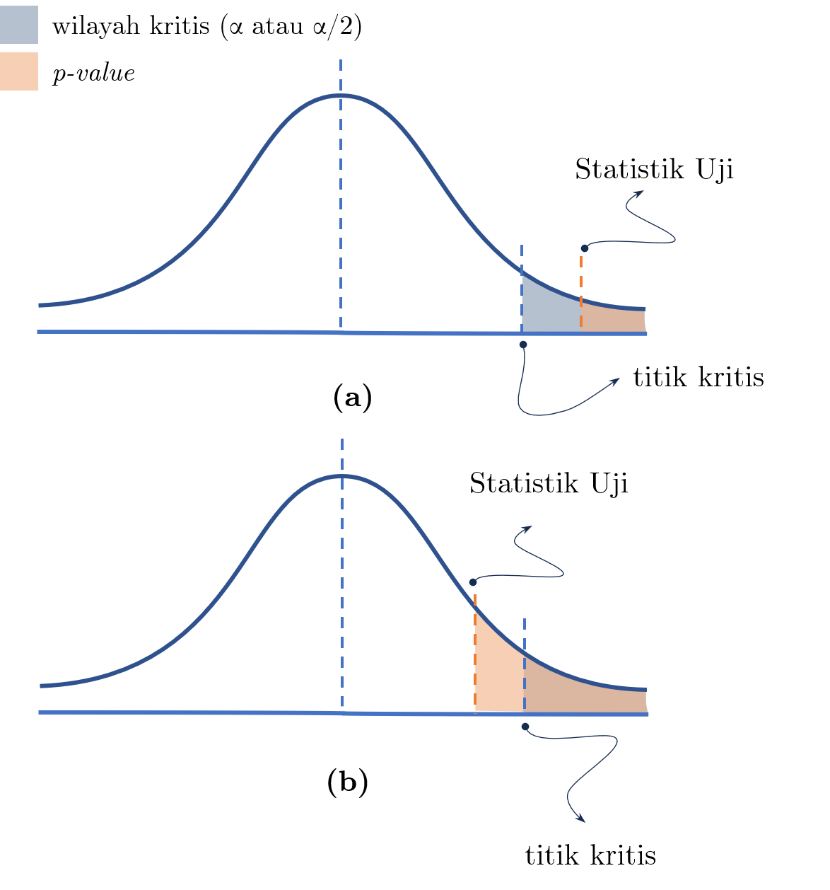

Gambar 6‑4. Ilustrasi Penetapan Hipotesis yang Ditolak (untuk Satu Ekor)

Sementara itu, nilai p *(p-value)* adalah probabilitas untuk memperoleh hasil sampel seperti yang kita amati, atau bahkan hasil yang lebih ekstrem, dengan asumsi bahwa **hipotesis kosong (H₀) benar**. Dengan kata lain, nilai p menunjukkan seberapa besar kemungkinan hasil yang kita peroleh dari sampel muncul hanya karena *kebetulan*, apabila pada populasi sebenarnya tidak ada perbedaan atau hubungan apa pun.

Saat ini, perangkat lunak statistik *modern* (Excel, R, SPSS, dsb) secara otomatis menghitung nilai p dari data yang dianalisis. Nilai p tersebut kemudian dibandingkan dengan tingkat signifikansi (α) yang sudah ditentukan. **Jika nilai p lebih besar dari α, maka dapat disimpulkan bahwa H₀ gagal ditolak (tidak ada cukup bukti untuk menolak hipotesis kosong).**

**Catatan 6‑3**

Kaidah pengujian hipotesis terkait titik kritis dan nilai p adalah sebagai berikut:

Jika *Z-score* jatuh ke dalam area penolakan H₀, nilai p < α, maka H₀ **ditolak** à kondisi yang berlaku adalah H1

Jika *Z-score* jatuh ke dalam area penerimaan H₀, nilai p > α maka dapat disimpulkan bahwa H₀ **gagal ditolak** à kondisi yang berlaku adalah H₀

### Langkah-langkah Pengujian Hipotesis

Berikut adalah rangkuman langkah-langkah pengujian hipotesis. Proses ini memungkinkan peneliti menarik kesimpulan (inferensi) tentang populasi yang lebih besar berdasarkan data dari sampel yang lebih kecil.

Agar lebih mudah dipahami, langkah-langkah pengujian hipotesis ini akan dibahas melalui studi kasus sederhana evaluasi keberhasilan program Makan Bergizi Gratis (MBG) yang telah diuraikan sebelumnya **(lihat kembali subbab 6.2 *Konsep Dasar*).**

Pada kasus ini, evaluasi dilakukan dengan menyurvei skor *rating* kepuasan penerima layanan MBG yang berkisar antara 0–100. Pertanyaan yang ingin dijawab dari survei ini adalah: ***“apakah benar bahwa skor kepuasan masyarakat penerima layanan mencapai skor 80?”***

Berdasarkan hasil survei terhadap sampel berukuran 200 orang, diperoleh informasi bahwa rata-rata skor tingkat kepuasannya adalah 95 dengan standar deviasi 2,3. Dan dengan tingkat kepercayaan 95%, akan dilakukan pengujian hipotesis sebagai dasar untuk menentukan apakah program MBG dapat dikatakan berhasil sesuai indikator yang ditetapkan.

#### Membuat asumsi

Untuk dapat menyelesaikan kasus melalui pengujian hipotesis, kita sebagai peneliti harus memastikan bahwa: proses pengambilan sampel telah dilakukan secara **acak dan memenuhi persyaratan statistik.** Persyaratan statistik tersebut adalah distribusi *sampling*-nya (distribusi statistik sampelnya) mengikuti **distribusi normal**. Berikut adalah penjelasannya:

* 1. responden dipilih secara acak (random) sesuai kaidah pengambilan sampel probabilistik à *proses sampling terhadap 200 responden dilakukan menggunakan teknik sampling acak (random sampling)*
  2. Distribusi statistik sampel mengikuti distribusi normal à *dapat dipenuhi oleh jumlah sampel yang besar* [6] *(****lihat subbab 4.2.4)***

Perlu diperhatikan bahwa kita akan menguji hipotesis untuk rata-rata. Oleh karena itu variabel kita harus bisa dipastikan bertingkat pengukuran minimal **metrik**. Variabel yang akan diuji di sini adalah *skor kepuasan* yang merupakan variabel **interval**, maka uji hipotesis dapat dilanjutkan.

#### Merumuskan hipotesis (H₀ dan H1)

Langkah selanjutnya adalah menerjemahkan masalah penelitian ke dalam pernyataan yang dapat diuji, yaitu hipotesis. Hipotesis ini biasanya dapat dikenali dari *tujuan penelitian, pertanyaan yang diajukan, atau target yang ingin dicapai* dalam kasus yang sedang dianalisis.

Dalam kasus penilaian keberhasilan program Makan Bergizi Gratis (MBG), ditetapkan indikator bahwa program dinyatakan berhasil **apabila skor kepuasan masyarakat mencapai skor 80.**

Oleh karena hipotesis kosong mengandung makna bahwa **tidak ada dampak/tidak ada perbedaan antara pemberian program atau tidak**, artinya nilai 80 kita tetapkan sebagai rata-rata skor di mana masyarakat tidak merasakan kepuasan terhadap program tersebut. Ini dapat dijadikan dasar awal pengujian, yaitu hipotesis kosong (H₀).

Selanjutnya, sebagai antitesis dari H₀, hipotesis alternatif (H₁) harus mengikuti bentuk-bentuk yang ada di Adapun bentuk matematis dari hipotesis alternatif yang mungkin dipilih ditampilkan pada Tabel 6.1 berikut.

Tabel 6.1, yakni bentuk *two-tailed test* (kasus 1), atau *right-tailed test* (kasus 2) dan kasus ke-3 (*left-tailed test).* Bentuk *two-tailed test* (kasus 1) atau *right-tailed test* (kasus 2) kurang tepat untuk digunakan dalam kasus ini, karena ketidaksamaan dengan skor 80 (misalnya 90, 91, atau 100) justru masih termasuk ke dalam kondisi H₀ yang kita uji.

Berdasarkan hipotesis kosong, hipotesis alternatif kita adalah “program ini berhasil sehingga memberikan rata-rata skor kepuasan >80.” Oleh karena itu, bentuk persamaan hipotesis dari kasus yang kita miliki adalah sebagai berikut:

H₀: μ = μ₀ = 80 atau **H₀: μ = 80**

H1: μ > μ₀ = 80 atau **H1: μ > 80**

Pada hipotesis yang telah dirumuskan, H0 menunjukkan kondisir rata-rata skor kepuasan masyarakat mencapai angka 80. Kondisi ini akan mengindikasikan adanya keberhasilan Program MBG. Sementara itu, H1 menunjukkan kondisi rata-rata skor kepuasan masyarakat tidak mencapai angka 80. Kondisi ini mengindikasikan adanya ketidakberhasilan program MBG.

Sementara itu, H1 menunjukkan keadaan sebaliknya. Statistik skor kepuasan yang <80 benar-benar mewakili kondisi keseluruhan (parameternya). Artinya, hipotesis bahwa masyarakat cukup puas dengan program MBG gagal diterima.

#### Memilih distribusi sampling dan menentukan wilayah serta titik kritis

Distribusi *sampling* dipilih dengan mempertimbangkan jumlah atau ukuran sampel yang digunakan. Sementara itu, wilayah kritis ditetapkan berdasarkan bentuk hipotesis yang telah dikembangkan (lihat **subbab 6.2.3**).

* 1. Ukuran sampel adalah 200 responden, sehingga dapat dikategorikan sebagai sampel besar. Oleh karena itu, distribusi sampling yang digunakan adalah Distribusi Z.
  2. Hipotesis alternatif yang digunakan berbentuk lebih dari (*right-tailed test*), sehingga wilayah kritis berada di ekor sebelah kanan kurva distribusi.
  3. Dengan tingkat kepercayaan 95% (α = 5%), nilai Z yang menjadi batas wilayah kritis adalah +1,65. Adapun gambaran dari distribusi sampling dan wilayah kritis ini dapat dilihat pada Gambar 6‑5. (Zkritis = +1,65)

#### Menghitung statistik uji

Perhitungan statistik uji, dalam hal ini adalah *Z-score*, dapat dihitung dengan rumus sebagai berikut.

$$Z=\frac{\overline{x}-μ_{0} }{SE}$$

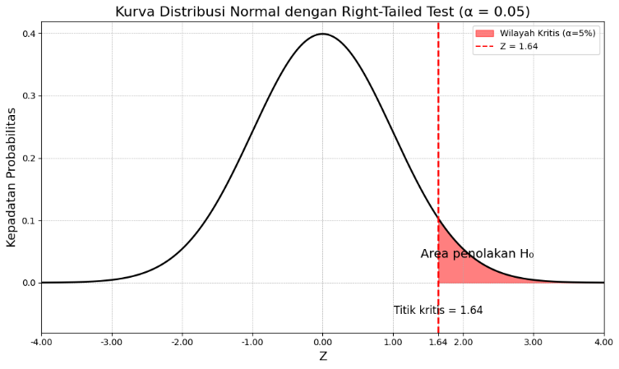

Gambar 6‑5 Distribusi Sampling dan Wilayah Kritis Kasus MBG

Perhitungan SE sendiri, sebagaimana yang sudah kita pelajari pada 4.2.6, dijabarkan menjadi rumus berikut:

$$Z=\frac{\overline{x}-μ_{0}}{\frac{s}{\sqrt{n}}}$$

Untuk menghitung statitstik uji, akan lebih mudah jika kita dapat merangkum terlebih dahulu semua informasi penting yang diberikan.

Pada kasus yang sedang diuji, beberapa informasi penting yang dapat dirangkum adalah sebagai berikut:

* $\overline{x}$ (rata-rata sampel) = 95
* μ₀ (nilai dugaan, atau rata-rata populasi H₀) = 80
* s (standar deviasi sampel) = 2,3
* n (ukuran sampel) = 200

Maka perhitungan statistik uji *Z-score* dari kasus adalah sebagai berikut:

$$Z=\frac{95-80}{\frac{2,3}{\sqrt{200}}} \\ =\frac{15}{0,1626} \\ =92,25$$

Dengan begitu, dapat kita ketahui bahwa statistik uji (Z-*score,* atau Zhitung) adalah +92,25.

#### Menarik kesimpulan

Langkah terakhir adalah membandingkan nilai statistik uji dengan wilayah kritis untuk membuat keputusan. Proses ini dapat dilakukan dengan mudah melalui ilustrasi distribusi normal yang menunjukkan wilayah kritis.

Pada tahap ini, peneliti menetapkan keputusan akhir: **apakah nilai statistik uji jatuh pada wilayah penolakan H₀, sehingga hipotesis kosong ditolak, atau justru berada di luar wilayah tersebut, sehingga H₀ gagal ditolak**.

Pada kasus, nilai statistik uji dan titik kritis adalah:

Zhitung = +92,25

Zkritis = +1,65

sehingga keputusannya adalah nilai statistik uji jatuh jauh ke dalam wilayah kritis. Bahkan, nilai ini berada jauh di sisi kanan grafik. Oleh karena itu, **hipotesis kosong dapat ditolak** (Gambar 6‑6).

#### Memaknai hasil pengujian hipotesis

Dengan merumuskan hipotesis kosong (H₀) sebagai μ= 80, hasil pengujian menunjukkan **bahwa kita tidak menemukan bukti statistik untuk menyimpulkan bahwa program tidak memberikan dampak kepuasan sehingga tidak bisa dikatakan tidak berhasil**. Rata-rata skor kepuasan sampel yang diperoleh, yaitu 95, berada jauh di atas ambang batas, yakni 80. Hal ini membuat kemungkinan bahwa parameter skor kepuasan berada di bawah angka 80 menjadi sangat kecil.

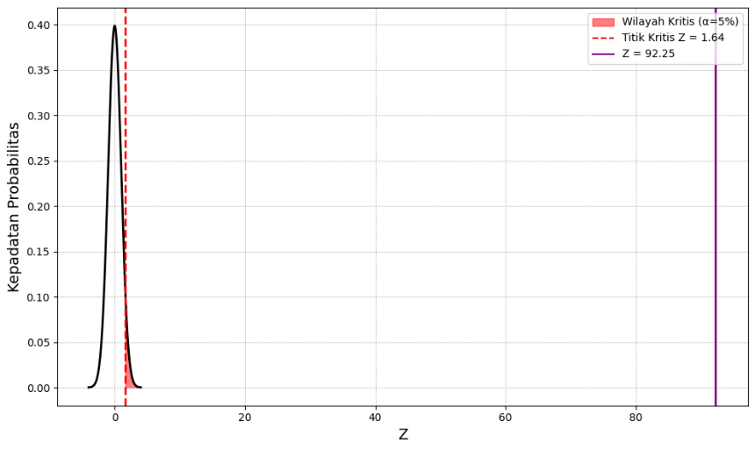

Gambar 6‑6 Penarikan Kesimpulan Statistik Hitung dan Wilayah Kritis

Berdasarkan pengujian ini, kita tidak memiliki bukti untuk menolak hipotesis kosong. Sebaliknya, hasil sampel justru sangat mendukung hipotesis kosong bahwa program MBG berhasil, sesuai dengan indikator rata-rata skor kepuasan masyarakat yang ditetapkan (≥ 80).

## Studi Kasus

Dengan menggunakan data pada subbab sebelumnya mengenai **jarak tempat tinggal mahasiswa ITERA menuju kampus** dari 333 responden, pihak kampus merespons kebutuhan mobilitas mahasiswa dengan merencanakan penyediaan layanan **Bus Kampus**. Namun, layanan ini hanya akan efektif jika mayoritas mahasiswa tinggal pada jarak **dekat (≤ 5 km)** dari kampus dan apabila lebih dari 80% mahasiswa berminat terhadap layanan tersebut. Sebagai informasi awal bahwa pengambilan data yang dilakukan telah sesuai dengan prinsip probabilitas dan data yang terkumpul memiliki distribusi normal.

### Pengujian hipotesis rata-rata populasi

Apabila rata-rata jarak tempat tinggal mahasiswa memang berada pada 5 km atau kurang, maka penyediaan Bus Kampus dapat dianggap tepat dan efektif. Berdasarkan data sampel tersebut, diketahui bahwa rata-rata jarak tempat tinggal mahasiswa dari kampus adalah sebesar 4,59 km dengan simpangan baku yaitu 2,23 km. Selanjutnya dengan tingkat kepercayaan 95%, kita akan melakukan pengujian terhadap rata-rata populasi mahasiswa ITERA tersebut.

#### Membuat asumsi

Berdasarkan informasi awal yang dimiliki, kita dapat membuat asumsi yang sesuai dengan syarat pengujian hipotesis sebagai berikut:

* 1. Sampling telah memenuhi prinsip probabilitas
  2. Distribusi sampling mengikuti distribusi normal (hal ini juga didukung oleh jumlah sampel besar (n=333) yang telah dikumpulkan

Selain itu, tingkat pengukuran variabel berada pada skala interval-rasio (jarak tempat tinggal dari kampus), sehingga dilakukan uji hipotesis rata-rata.

#### Merumuskan hipotesis (H₀ dan H1)

Dalam kasus, terdapat dua pernyataan penting yang menjadi dasar perumusan hipotesis, yaitu:

1. *“...merencanakan penyediaan* ***layanan Bus Kampus****...”*
2. “***Apabila rata-rata jarak tempat tinggal mahasiswa memang berada pada 5 km atau kurang****, maka penyediaan Bus Kampus dapat dianggap tepat dan efektif.”*

Dua pernyataan tersebut menunjukkan tujuan kebijakan yang ingin divalidasi, yaitu ***apakah benar rata-rata jarak tempat tinggal mahasiswa ke kampus adalah 5 km atau kurang****.*

Dari sini muncul pertanyaan: “*Apakah benar bahwa rata-rata tempat tinggal mahasiswa adalah 5 km atau kurang*?”

Pertanyaan ini mengindikasikan bentuk persamaan (≤), sehingga dapat dijadikan dasar untuk merumuskan hipotesis kosong (H₀).

Selanjutnya, sebagai antitesis dari H₀, maka hipotesis alternatif (H₁) dirumuskan dalam bentuk *right-tailed test*. Artinya, jika H₀ menyatakan bahwa rata-rata jarak tempat tinggal mahasiswa adalah ≤ 5 km, maka H₁ menyatakan kebalikannya, yaitu > 5 km.

Oleh karena itu, kalimat hipotesis kosong dan alternatif dari kasus yang kita miliki adalah sebagai berikut:

H₀: μ = μ₀ = 5 km atau **H₀: μ = 5 km**

H1: μ > μ₀ = 5 km atau **H1: μ > 5 km**

Pada hipotesis yang telah dirumuskan, H₀ menunjukkan kondisi bahwa rata-rata jarak tempat tinggal mahasiswa dari kampus adalah 5 km atau dengan kata lain sama dengan 5 km. Sementara itu, H₁ menunjukkan kondisi bahwa rata-rata jarak tempat tinggal mahasiswa dari kampus adalah lebih dari 5 km. Jika kondisi ini terbukti, maka penyediaan Bus Kampus justru memiliki potensi yang lemah dalam mendukung efektivitas layanan transportasi mahasiswa.

#### Memilih distribusi sampling dan menentukan wilayah kritis

Berdasarkan informasi yang telah diberikan pada kasus, dapat disimpulkan:

* 1. Ukuran sampel adalah 333 responden, sehingga dapat dikategorikan sebagai **sampel besar.** Oleh karena itu, distribusi sampling yang digunakan adalah **Distribusi Z.**
  2. Hipotesis alternatif yang digunakan berbentuk lebih dari dari (*right-tailed test*), sehingga wilayah kritis berada di ekor sebelah kanan kurva distribusi.
  3. Dengan tingkat kepercayaan 95% (α = 5%), nilai Z yang menjadi batas wilayah kritis adalah +1,65. Adapun gambaran dari distribusi sampling dan wilayah kritis ini dapat dilihat pada Gambar 6‑7. (Zkritis = +1,65)

#### Menghitung statistik uji

Berdasarkan kasus yang telah diuraikan, dapat rangkum:

* $\overline{x}$ (rata-rata sampel) = 4,59 km
* μ₀ (nilai dugaan, atau rata-rata populasi H₀) = 5 km
* s (standar deviasi sampel) = 2,25 km
* n (ukuran sampel) = 333

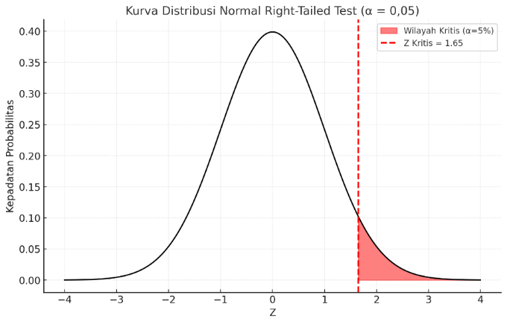

Gambar 6‑7 Distribusi Sampling dan Wilayah Kritis.

maka perhitungan statistik uji *Z-score* dari kasus adalah sebagai berikut:

$$Z=\frac{4,59-5}{\frac{2,33}{\sqrt{333}}} \\ =-3,36$$

Dengan demikian, nilai statistik uji yang diperoleh adalah: -3,36

#### Menarik kesimpulan

Pada kasus, nilai statistik uji dan titik kritis adalah:

Zhitung =

Zkritis =

sehingga keputusannya adalah nilai statistik uji tidak jatuh ke dalam wilayah kritis sehingga hipotesis kosong gagal ditolak (Gambar 6‑8).

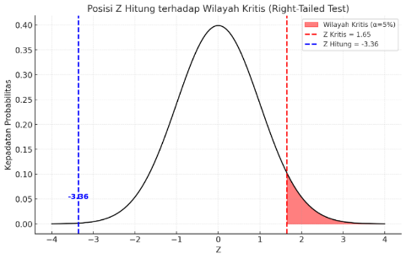

Gambar 6‑8 Penarikan Kesimpulan Statistik Hitung dan Wilayah Kritis

#### Memaknai Hasil Pengujian Hipotesis

Dengan merumuskan hipotesis kosong (H₀) sebagai μ= 5 km, hasil pengujian menunjukkan bahwa **kita tidak menemukan bukti statistik kuat untuk untuk menyimpulkan bahwa hipotesis ini gagal**. Hasil sampel mendukung H₀, yaitu bahwa rata-rata jarak mahasiswa ITERA ke kampus adalah 5 km atau kurang.

Dengan demikian berdasarkan data yang diperoleh, penyediaan **Bus Kampus dapat dianggap tepat dan berpotensi efektif.** Kedepannya, kita dapat merekomendasikan kajian lebih teknik untuk menindaklanjuti program Bus Kampus mencakup rute, titik pemberhentian, dan waktu perjalanan. Program Bus Kampus ini selain dapat memberikan kemudahan bagi mahasiswa untuk melakukan pergerakan menuju kampus, program ini juga dapat menekan potensi emisi yang ditimbulkan dari penggunaan kendaraan bermotor dan mendukung pencapaian transporasi berkelanjutan di lingkungan pendidikan kampus Institut Teknologi Sumatera.

### Pengujian hipotesis proporsi populasi

Selanjutnya, terkait minat mahasiswa menggunakan Bus Kampus. Pihak kampus menilai bahwa keberhasilan program juga sangat bergantung pada minat mahasiswa sebagai calon pengguna. Minat yang tinggi mencerminkan potensi efektivitas program dan mendukung pencapaian tujuan yang lebih besar, khususnya apabila **lebih dari 80% mahasiswa berminat terhadap layanan tersebut.** Berdasarkan survei terhadap 333 responden, **diketahui 70% mahasiswa berminat.** Dengan tingkat kepercayaan 99%, kita**hipotesis proporsi terhadap minat tersebut.**

#### Membuat asumsi

Berdasarkan informasi awal yang dimiliki, kita dapat membuat asumsi yang sesuai dengan syarat pengujian hipotesis sebagai berikut:

* 1. Sampling telah memenuhi prinsip probabilitas
  2. Distribusi sampling mengikuti distribusi normal (hal ini juga didukung oleh jumlah sampel besar (n=333) yang telah dikumpulkan

Selain itu, tingkat pengukuran variabel berada pada skala nominal (jawaban berminat/tidak berminat), sehingga dilakukan uji hipotesis proporsi.

#### Merumuskan hipotesis (H₀ dan H1)

Dalam kasus, terdapat dua pernyataan penting yang menjadi dasar perumusan hipotesis, yaitu:

1. *“...merencanakan penyediaan* ***layanan Bus Kampus****...”*
2. “***Apabila lebih dari 80% mahasiswa berminat...****.”*

Dua pernyataan tersebut menunjukkan tujuan kebijakan yang ingin divalidasi, yaitu ***apakah benar terdapat lebih dari 80% mahasiswa yang berminat****.*

Dari sini muncul pertanyaan: “*Apakah benar bahwa terdapat lebih dari 80% mahasiswa yang berminat*?”

Pertanyaan ini mengindikasikan bentuk pertidaksamaan lebih dari (>), sehingga tidak dapat dijadikan sebagai kondisi netral H₀. Dugaan ini merujuk pada kondisi hipotesis alternatif (H₁) pada bentuk kasus 3 (*right-tailed)*.

Oleh karena itu, bentuk kondisi netral yang dapat dijadikan hipotesis kosong adalah “*apakah benar bahwa* ***terdapat sebesar 80%*** *atau* ***0,8*** *mahasiswa yang berminat”.* Dengan demikian, H₀ dapat dirumuskan sebagai proporsi mahasiswa yang berminat adalah 80.

Oleh karena itu, bentuk persamaan hipotesis dari kasus yang kita miliki adalah sebagai berikut:

H₀: P = P₀ = 0,8 atau **H₀: P = 0,8**

H1: P > P₀ = 0,8 atau **H1: P > 0,8**

Pada hipotesis yang telah dirumuskan, H₀ menunjukkan kondisi bahwa proporsi mahasiswa yang berminat dengan program Bus Kampus adalah 0,8. Kondisi ini mendukung asumsi bahwa program Bus Kampus akan kurang efektif karena rendahnya minat.

Sementara itu, H₁ menunjukkan kondisi bahwa proporsi mahasiswa yang berminat dengan program Bus Kampus adalah lebih dari 0,8. Kondisi ini mendukung asumsi bahwa minat mahasiswa tinggi dan dapat mendukung efektivitas program Bus Kampus.

#### Memilih distribusi sampling dan menentukan wilayah kritis

Berdasarkan informasi yang telah diberikan pada kasus, dapat disimpulkan:

* 1. Ukuran sampel adalah 333 responden, sehingga dapat dikategorikan sebagai **sampel besar.** Oleh karena itu, distribusi sampling yang digunakan adalah **Distribusi Z.**
  2. Hipotesis alternatif yang digunakan berbentuk lebih dari dari (*right-tailed test*), sehingga wilayah kritis berada di ekor sebelah kanan kurva distribusi.
  3. Dengan tingkat kepercayaan 99% (α = 1%), nilai Z yang menjadi batas wilayah kritis adalah +2,23. Adapun gambaran dari distribusi sampling dan wilayah kritis ini dapat dilihat pada Gambar 6‑9. (Zkritis = +2,23)

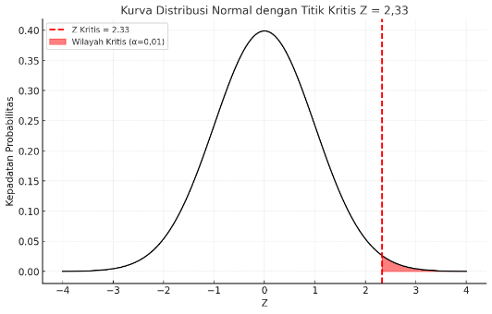

Gambar 6‑9 Distribusi Sampling dan Wilayah Kritis Kasus Proporsi

#### Menghitung statistik uji

Berdasarkan kasus yang telah diuraikan, dapat rangkum:

* $\hat{p}$ (proporsi sampel) = 0,7
* P₀ (nilai dugaan, atau proporsi populasi H₀) = 0,8
* n (ukuran sampel) = 333

maka perhitungan statistik uji *Z-score* dari kasus adalah sebagai berikut:

$$Z=\frac{\hat{p}-P_{0}}{\sqrt{\frac{\hat{p}\left(1-\hat{p}\right)}{n}}} \\ =\frac{0,70-0,80}{\sqrt{\frac{0,70\left(1-0,70\right)}{333}}} \\ =-3,98$$

Dengan demikian, nilai statistik uji yang diperoleh adalah: -3,98

#### Menarik kesimpulan

Pada kasus, nilai statistik uji dan titik kritis adalah:

Zhitung =

Zkritis =

sehingga keputusannya adalah nilai statistik uji tidak jatuh ke dalam wilayah kritis sehingga hipotesis kosong gagal ditolak (Gambar 6‑10).

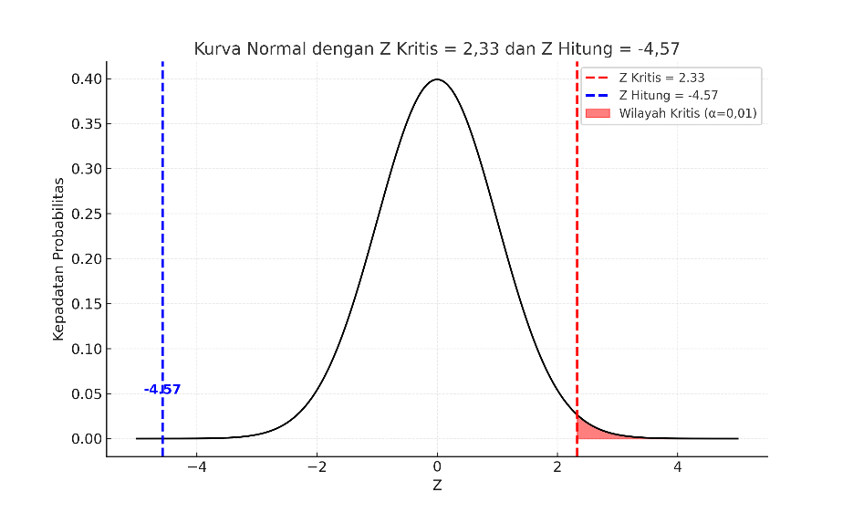

Gambar 6‑10 Penarikan Kesimpulan Statistik Hitung dan Wilayah Kritis

#### Memaknai Hasil Pengujian Hipotesis

Dengan merumuskan hipotesis kosong (H₀) sebagai P=80, hasil pengujian menunjukkan bahwa **kita tidak menemukan bukti statistik kuat untuk untuk menyimpulkan bahwa hipotesis ini gagal**. Artinya, data sampel mendukung H₀, yaitu bahwa proporsi minat mahasiswa terhadap layanan Bus Kampus tidak mencapai atau melebihi 80.

Berdasarkan kesimpulan tersebut, maka dapat disimpulkan secara populasi, minat mahasiswa rendah. Hal ini mendukung pernyataan bahwa, penyediaan **Bus Kampus tidak dapat dianggap tepat dan berpotensi efektif.** Meskipun dari sisi statistik calon pengguna, yaitu mahasiswa berada pada lokasi yang efektif, ternyata minat mahasiswa rendah untuk menggunakan program Bus Kampus. Pihak kampus ITERA perlu mengkaji ulang rencana program ini, atau dapat melakukan modifikasi terhadap rencana yang ada. Faktor-faktor yang mempengaurhi minat mahasiswa ini juga dapat dikaji lebih lanjtu kedepannya jika respon pihak kampus terhadap distribusi dan sebaran mahasiswa ini ingin diteruskan.

## Soal Evaluasi

Untuk kasus-kasus berikut, tentukanlah (a) hipotesis kosong dan hipotesis alternatifnya, (b) keputusan dalam memilih hipotesis yang diterima, dan (c) makna dari hasil pemilihan hipotesis tersebut. Gunakan galat sebesar 5% untuk semua soal. STP-6.1

1. Berdasarkan survei kepada 173 orang dosen ITERA pada tahun 2023, rata-rata usianya pada saat itu adalah 29 tahun dengan simpangan bakunya adalah 2,9 tahun. Jika ingin diketahui apakah rata-rata usia dosen ITERA pada tahun 2023 tersebut adalah *sebenarnya sama saja dengan 30 tahun*, ujilah pernyataan tersebut.
2. Hasil survei kepada 427 orang mahasiswa menunjukkan bahwa 0,56-nya adalah pengguna sepeda motor pribadi. Bagaimana hasil pengujian hipotesis yang menyatakan bahwa *sebenarnya pengguna sepeda motor pada mahasiswa itu lebih dari setengahnya.*

# Analisis Statistik Inferensial: Uji Hipotesis Dua Populasi Atau Lebih

## Capaian Pembelajaran

Setelah mempelajari bab ini, Anda diharapkan dapat:

1. Mampu memaknai hasil dari pengujian hipotesis dua atau lebih populasi pada suatu kasus STP-7.1.

Agar lebih mudah memahami konsep dasar, Anda dapat mempelajari studi kasus terlebih dahulu dan menyimak pembahasan sesuai dengan konsep dasarnya.

## Konsep Dasar

Jika kita sebelumnya menguji hipotesis yang terkait dengan parameter satu populasi saja, sekarang kita akan mempelajari bagaimana pengujian hipotesis yang melibatkan lebih dari satu populasi.

Secara definisi, **pengujian hipotesis lebih dari satu populasi** adalah metode statistik inferensial yang digunakan untuk mengetahui *apakah perbedaan yang terlihat pada sampel dari populasi-populasi yang diuji cukup besar* sehingga dapat disimpulkan bahwa populasi tersebut juga benar-benar berbeda. Dengan kata lain, metode ini membantu peneliti menarik kesimpulan tentang persamaan ataupun perbedaan kondisi lebih dari satu populasi berdasarkan data sampelnya saja. Lebih detil, konsep ini akan dijelaskan melalui penjabaran berikut.

### Pengertian Uji Hipotesis Lebih dari Satu Populasi

Pengertian *lebih dari satu populasi* tergantung pada definisi populasi yang kita gunakan pada penelitian kita. Jika satu populasi pada penelitian kita adalah “seluruh mahasiswa ITERA”, maka dua populasi dapat menjadi “seluruh mahasiswa ITERA” dan “seluruh mahasiswa UIN RIL”, dan sebagainya. Akan ada hal yang kita bandingkan dari kedua ataupun seluruh populasi tersebut. Dalam hal ini, kita akan membuktikan bahwa ‘*ada atau tidaknya perbedaan karakteristik dari mahasiswa ITERA dan mahasiswa UIN RIL’.* Perbedaan karakteristik ini dapat berupa parameter tertentu, seperti rata-rata, median, atau proporsi pada *dua atau lebih* populasi yang diujikan.

Di sisi lain, pengertian lebih dari satu populasi juga dapat digunakan untuk satu populasi dalam dua kondisi berbeda. Dalam hal ini, pengujian hipotesis dilakukan untuk membandingkan kondisi sebelum dan sesudah suatu perlakuan atau intervensi pada populasi yang diamati.

Berdasarkan teknik dan pendekatannya, penjelasan uji hipotesis lebih dari satu populasi ini dapat dikelompokkan ke dalam tiga bentuk kasus, yaitu dua populasi tidak berpasangan, dua populasi berpasangan, dan lebih dari dua populasi.

### Uji Hipotesis Dua Populasi Tidak Berpasangan

Pada uji hipotesis dua populasi tidak berpasangan, hanya terdapat **dua populasi** yang akan diujikan. Dua populasi ini adalah populasi yang berbeda dan tidak saling berkaitan.

Contoh dari bentuk kasus ini adalah *perbandingan karakteristik mahasiswa ITERA dan mahasiswa UIN RIL* sebagaimana yang telah disampaikan sebelumnya. Kedua populasi tersebut berasal dari sumber yang berbeda dan tidak memiliki hubungan. Makna tidak berpasangan menegaskan bahwa kedua populasi yang diuji benar-benar terpisah (independen), sehingga pengujian dilakukan untuk membandingkan parameter dari lebih dari satu populasi yang berdiri sendiri.

Pada kasus ini, hipotesis kosong (H₀) yang menunjukkan kondisi netral dapat dirumuskan sebagai **tidak adanya perbedaan antara kedua populasi yang dibandingkan**. Bentuk umum penulisan hipotesis kosong ini adalah:

Ho : parameter populasi A = parameter populasi

Ho : parameter populasi A – parameter populasi B = 0;

Ho : ∆ = 0, dimana ∆ menjadi notasi untuk selisih parameter dari kedua populasi

Sementara itu, hipotesis alternatif (H₁) menunjukkan kondisi **adanya perbedaan antara kedua populasi tersebut** — baik perbedaan yang memiliki arah (lebih besar atau lebih kecil), maupun yang tidak memiliki arah (lihat Tabel 6-1). Bentuk umum penulisan hipotesis alternatif ini adalah:

H₁ : parameter populasi A ≠ parameter populasi B

H₁ : parameter populasi A – parameter populasi B ≠ 0

H : ∆ ≠ 0

Untuk kasus pengujian yang menggunakan rata-rata sebagai parameter populasi, maka bentuk hipotesis dapat dituliskan sebagaimana ditampilkan pada Tabel 7-1.

Tabel 7.1 Alternatif Bentuk Hipotesis Alternatif Kasus Dua Populasi Tidak Berpasangan

| **No** | **Bentuk kasus** | **Hipotesis kosong** | **Hipotesis alternatif** | **Tujuan penelitian** |
| --- | --- | --- | --- | --- |
| I | Tidak sama dengan | H0: μA = μB atau ∆μ = 0 | H1: μA ≠ μB atau ∆μ ≠ 0 | Menguji dugaan adanya perbedaan rata-rata pada populasi A dan populasi B |
| II | Lebih dari | H0: μA = μB atau ∆μ = 0 | H1: μA > μB atau ∆μ > 0 | Menguji dugaan bahwa rata-rata populasi A lebih dari populasi B |
| III | Kurang dari | H0: μA = μB atau ∆μ = 0 | H1: μA < μB atau ∆μ < 0 | Menguji dugaan bahwa rata-rata populasi A kurang dari populasi B |

Selanjutnya untuk pengujian, langkah-langkah yang dapat dilakukan masih sama dengan apa yang telah dijelaskan pada **Bab 6** **(baca langkah pengujian hipotesis**), yang terdiri atas lima tahapan utama, yaitu:

* + - 1. Menetapkan asumsi dasar pengujian;
      2. Merumuskan hipotesis kosong (H₀) dan hipotesis alternatif (H₁);
      3. Memilih distribusi sampling yang sesuai serta menentukan wilayah dan titik kritis,
      4. Menghitung nilai statistik uji, dan
      5. Menarik kesimpulan berdasarkan hasil pengujian.

Hal yang mungkin berbeda adalah bentuk hipotesis yang menjadi dasar pengujian dan pemaknaan hasil pengujian.

### Uji Hipotesis Dua Populasi Berpasangan

Kasus dua populasi berpasangan merujuk pada kondisi di mana terdapat dua populasi yang sama dan saling berkaitan. Kedua populasi ini sebenarnya berasal dari satu populasi yang sama, tetapi diamati dalam dua kondisi yang berbeda.

Sebagai contoh, kita ingin menguji apakah terdapat perubahan kondisi mahasiswa ITERA pada saat **sebelum dan sesudah** penerapan program Bus Kampus. Pada dasarnya, populasi yang kita amati adalah seluruh mahasiswa ITERA. Hanya saja, kita melakukan pengamatan pada dua kondisi yang berbeda.

Hasil pengujian ini akan menunjukkan **apakah terdapat perubahan yang signifikan akibat adanya program atau intervensi tersebut.**

Bentuk umum dari hipotesis kosong (H₀) dan hipotesis alternatif (H₁) pada kasus ini sebenarnya sama seperti yang telah dijelaskan pada uji dua populasi tidak berpasangan.

Perbedaannya terletak pada notasi penulisan hipotesis, yang digunakan untuk menegaskan kondisi populasi yang diamati. Pada hipotesis nol (H₀), asumsi yang digunakan adalah bahwa **tidak terdapat perbedaan antara kondisi sebelum dan sesudah intervensi**. Sebaliknya, pada hipotesis alternatif (H₁), diasumsikan **terdapat perbedaan antara kondisi sebelum dan sesudah intervensi.**

Adapun untuk kasus dengan parameter rata-rata, bentuk hipotesis tersebut dapat dituliskan sebagaimana ditampilkan pada Tabel 7-2.

Tabel 7.2 Alternatif Bentuk Hipotesis Alternatif Kasus Dua Populasi Berpasangan

| **No** | **Bentuk kasus** | **Hipotesis kosong** | **Hipotesis alternatif** | **Tujuan penelitian** |
| --- | --- | --- | --- | --- |
| I | Tidak sama dengan | H0: μsd = μsb atau ∆μ = 0 | H1: μsd ≠ μsb atau ∆μ ≠ 0 | Menguji dugaan adanya perbedaan rata-rata pada kondisi sebelum dan sesudah |
| II | Lebih dari | H0: μsd = μsb atau ∆μ = 0 | H1: μsd > μsb atau ∆μ > 0 | Menguji dugaan bahwa rata-rata kondisi sebelum lebih dari kondisi setelah |
| III | Kurang dari | H0: μsd = μsb atau ∆μ = 0 | H1: μsd < μsb atau ∆μ ≠ 0 | Menguji dugaan bahwa rata-rata kondisi sebelum kurang dari kondisi setelah |

Adapun langkah pengujiannya juga masih sama dengan apa yang telah disampaikan pada bab sebelumnya.

### Uji Hipotesis Lebih Dari Dua Populasi

Selanjutnya, untuk kasus lebih dari dua populasi, konsep dasarnya sama seperti pada kasus dua populasi yang tidak saling berhubungan (independen). Perbedaannya terletak pada jumlah populasi yang dibandingkan, yaitu **lebih dari dua** dan parameter yang dapat diujikan hanyalah **rata-rata.**

Secara umum, bentuk hipotesis kosong (H₀) menyatakan bahwa **tidak terdapat perbedaan rata-rata** di antara seluruh populasi yang diuji. Sebaliknya, hipotesis alternatif (H₁) menyatakan **bahwa setidaknya terdapat satu rata-rata populasi yang berbeda dari yang lain**.

Adapun penulisan bentuk umum dari hipotesis ini adalah sebagai berikut:

H0 ​: μ1 ​= μ2 ​= μ3 ​= ⋯ = μk​

H1​ : setidaknya terdapat satu μi​ yang berbeda

Secara teknis, langkah pengujian hipotesis lebih dari dua populasi ini berbeda dengan yang telah disampaikan pada bagian sebelumnya. Pengujian hipotesis lebih dari dua populasi ini menggunakan teknik analisis yang disebut dengan ANOVA, yang akan dijelaskan lebih lanjut.

### ANOVA (*Analysis of Variant*)

ANOVA merupakan metode statistik inferensial yang dirancang khusus untuk membandingkan rata-rata dari lebih dari dua populasi atau kelompok.

Teknik ini digunakan untuk menentukan, berdasarkan satu variabel dependen metrik (interval-rasio), apakah sampel-sampel tersebut berasal dari populasi yang memiliki rata-rata yang sama.

Secara konsep, ANOVA membandingkan **variasi antar kelompok** (*between-group variance*) dengan **variasi di dalam kelompok** (*within-group variance*) untuk menilai *apakah perbedaan rata-rata yang muncul bersifat signifikan* secara statistik atau hanya terjadi karena faktor kebetulan (*random error*).

Bentuk hipotesis kosong yang dapat dirumuskan dalam pengujian menggunakan ANOVA adalah bahwa tidak ada perbedaan signifikan di antara semua rata-rata populasi. Sementara itu, hipotesis alternatif mennyatakan bahwa setidaknya terdapat satu dari rata-rata poulasi yang berbeda dari yang lain.

Langkah-langkah pengujian hipotesis menggunakan prosedur ANOVA akan dijelaskan sebagai berikut.

#### Membuat asumsi

Agar prosedur ANOVA dapat dilakukan, terdapat beberapa asumsi yang harus dipenuhi, di diantaranya [2, 4]:

1. Sampel harus acak dan independen satu sama lain;
2. Tingkat pengukuran variabel yang diuji adalah interval-rasio;
3. Data terdistribusi normal. Pada dasarnya, ANOVA toleran terhadap beberapa pelanggaran, tetapi keberadaan *outlier* yang parah akan mengganggu hasil analisis sehingga akan lebih baik jika asumsi ini terpenuhi [1];
4. Variansi kelompok harus kira-kira sama untuk semua populasi.

#### Merumuskan hipotesis (H₀ dan H1)

Pada dasarnya, hipotesis dalam prosedur ANOVA memiliki bentuk yang seragam. Peneliti hanya perlu menyesuaikan notasinya sesuai dengan konteks atau kebutuhan penelitian yang dilakukan. Adapun bentuk matematis dari hipotesis dalam analisis ANOVA adalah sebagai berikut:

H0 : μ1 = μ2 = μ3 = ⋯ = μk

H1 : setidaknya terdapat satu μi yang berbeda

#### Menentukan wilayah serta titik kritis

Dalam prosedur ANOVA, distribusi sampling yang digunakan adalah distribusi F. Distribusi ini memungkinkan peneliti untuk menguji hipotesis nol (H₀) mengenai *ada tidaknya perbedaan rata-rata di antara dua kelompok atau lebih*.

Bentuk distribusi F bersifat asimetris (miring ke kanan) dan nilainya selalu positif (Gambar 7-1). Hal ini karena nilai F diperoleh dari perbandingan antara dua nilai variansi, yaitu variansi antar kelompok (*between groups, dfb*) dan variansi dalam kelompok (*within groups, dfw*).

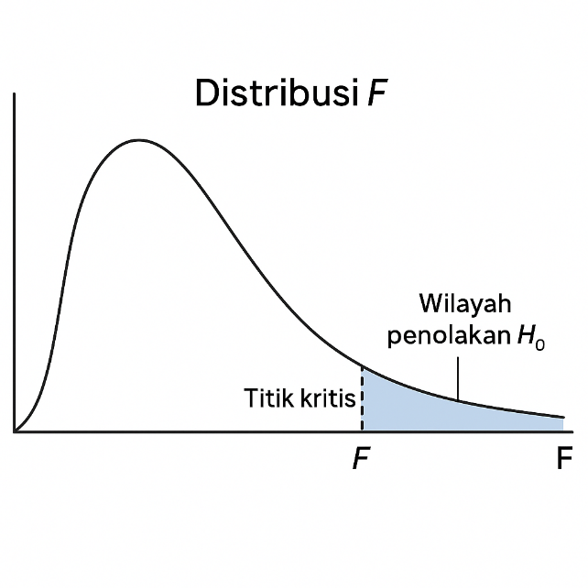

Gambar 7‑1 Ilustrasi Distribusi Normal F untuk ANOVA

Nilai F yang besar menunjukkan bahwa perbedaan rata-rata antar kelompok kemungkinan signifikan secara statistik, sedangkan nilai F yang mendekati 1 menunjukkan bahwa perbedaan tersebut cenderung terjadi karena kebetulan.

##### Menghitung nilai derajat kebebasan variansi antar kelompok (dfb)

Derajat kebebasan antar kelompok menunjukkan banyaknya kelompok yang dibandingkan dikurangi satu. Oleh karena itu, rumus yang dapat digunakan adalah:

dfb = k – 1

dimana k adalah jumlah populasi yang dibandingkan

##### Menghitung derajat kebebasan variansi dalam kelompok (dfw)

Derajat kebebasan dalam kelompok menunjukkan total pengamatan dikurangi jumlah populasi yang diamati. Oleh karena itu, rumus yang dapat digunakan adalah:

dfw = N – k

dimana N adalah total sampel dari seluruh populasi

##### Membaca Tabel F

Setelah nilai dfb dan dfw dihitung, selanjutnya kita dapat menetapkan tingkat signifikansi dalam pengujian. Pada Tabel F yang disediakan oleh Healey dalam Appendix D [2], kita dapat menetapkan tingkat signifikansi (α) sebesar 0,05 atau 0,01 (dalam tabel F, nilai α ini dinotasikan sebagai p). Tabel F untuk α=0,05 ditampilkan pada Gambar 7-2 dan untuk α=0,01 ditampilkan pada Gambar 7-3. Nilai pada Tabel F ini menunjukkan titik kritis yang akan menjadi batas wilayah kritis sebagai penolakan Ho.

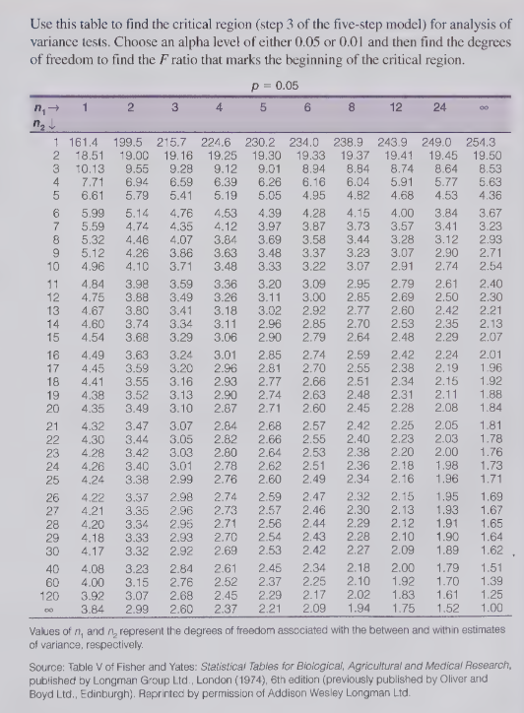

Gambar 7‑2 Tabel F untuk Tingkat Signifikansi 0,05

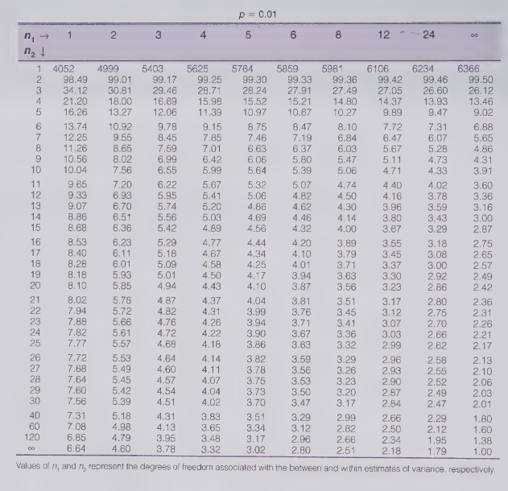

Gambar 7‑3 Tabel F untuk Tingkat Signifikansi 0,01

##### Menentukan wilayah kritis

Nilai F yang diperoleh berdasarkan Tabel akan menjadi titik kritis yang memisahkan wilayah penolakan Ho dan wilayah gagal tolak Ho.

#### Menghitung statistik uji

Perhitungan statistik uji, dalam hal ini adalah nilai F dapat dihitung melalui tahapan sebagai berikut.

##### Menghitung Mean Square Between (MSB)

MSB adalah variasi yang disebabkan oleh perbedaan rata-rata antara kelompok (variabel independen). Rumus dari MSB ini adalah:

$$MSB=\frac{SSB}{dfb}$$

$$SSB= \sum_{i=1}^{k}{{n_{i}(\overline{x_{i}}-\overline{x} )}^{2}}$$

dimana ni = jumlah sampel pada populasi ke-i; xi =rata-rata populasi ke-i, dan $\overline{x}$ = rata-rata seluruh sampel dari seluruh populasi.

##### Menghitung Mean Square Within (MSW)

MSW adalah variasi yang terjadi secara acak di dalam setiap kelompok (kesalahan acak). Rumus dari MSW ini adalah:

$$MSW=\frac{SSW}{dfw}$$

$$SSW= \sum_{i=1}^{k}{\sum_{j=1}^{n_{i}}{{n_{i}||\overline{x_{ij}}-c_{i}||}^{2}}}$$

dimana k adalah jumlah populasi yang diamati, ni adalah jumlah data dalam populasi ke-i, xij adalah data ke-j dalam populasi ke-i; c adalah centroid dari populasi terhadap populasi i. Nilai ${||\overline{x_{ij}}-c_{i}||}^{2}$ juga merupakan kuadrat jarak (*euclidean distance)* antara titik data xij dan centroid ci.

##### Menghitung nilai F

Rumus yang dapat digunakan adalah:

$$F=\frac{MSB}{MSW}$$

#### Menarik kesimpulan

Penarikan kesimpulan dilakukan dengan membandingkan nilai statistik uji, yaitu nilai F hasil perhitungan terhadap nilai F tabel sebagai titik kritis.

Ho akan ditolak apabila nilai statistik hitung lebih dari nilai titik kritis atau F hitung > F tabel. Dalam hal ini, nilai statistik uji akan berada pada wilayah kritis.

Sementara apabila nilai F hitung < F tabel, maka hasil pengujian gagal menolak Ho.

Melalui pengujian berbasis SPSS ataupun perangkat lunak statistika lainnya, penarikan kesimpulan juga dapat dilakukan berdasarkan nilai p.

Jika nilai p < 0,05 maka Ho akan ditolak, sementara jika nilai p>0,05 maka Ho akan gagal ditolak.

#### Memaknai hasil pengujian hipotesis

Apabila Ho ditolak, maka dapat disimpulkan bahwa sekurangnya terdapat satu populasi yang rata-ratanya tidak sama dengan populasi yang lain. Namun, dalam pengujian ini kita tidak tahu persis berapa jumlah populasi yang tidak sama. Apakah populasi A, populasi B, ataukah populasi C. Hasil pengujian ANOVA hanya memberikan pengetahuan kepada kita bahwa terdapat rata-rata nilai yang tidak sama.

Sementara itu apabila Ho gagal ditolak, pada dasarnya kita tidak cukup bukti untuk mengatakan bahwa terdapat perbedaan rata-rata antar populasi yang diuji. *Bisa jadi,* nilai rata-rata dari seluruh populasi yang kita uji adalah **sama.**

## Studi Kasus

Untuk merespon kebutuhan mahasiswa, pihak kampus ITERA kemudian menerapkan program Bus Kampus. Program ini diharapkan dapat memberikan kemudahan bagi mahasiswa untuk mengakses kampus. Secara jangka panjang, program ini juga diharapkan dapat mengurangi beban biaya transportasi mahasiswa dalam melakukan perjalanan menuju kampus.

### Kasus Pengujian Hipotesis Dua Populasi Berpasangan

Setelah 3 bulan pelaksanaan, pihak kampus ingin mengevaluasi hasil keberjalanan program. Dalam hal ini, standar penilaiannya adalah bahwa program Bus Kampus berhasil menurunkan pengeluaran mahasiswa.

Berdasarkan tujuan ini, dapat kita simpulkan bahwa nilai rata-rata pengeluaran mahasiswa setelah program harus lebih kecil dari nilai rata-rata pengeluaran mahasiswa sebelum program. Dengan kata lain, rata-rata pengeluaran setelah program – sebelum program > 0 (bernilai positif).

Selanjutnya, pihak kampus mengambil sampel dari sejumlah 30 mahasiswa ITERA untuk mengumpulkan data terkait dengan biaya pengeluaran transportasi mahasiswa dalam satu minggu untuk menuju kampus. Adapun hasil dari survei yang telah dilakukan adalah sebagai berikut:

* Rata-rata pengeluaran sebelum program: 180.000
* Rata-rata pengeluaran setelah program: 120.000
* Standar deviasi selisih rata-rata pengeluaran: 90.000

Atas dasar ini, kita akan melakukan pengujian terhadap dua populasi berhubungan (satu populasi, dengan dua kondisi pengamatan) untuk membuktikan dugaan tersebut dengan tingkat kepercayaan 95%.

#### Membuat asumsi

Berdasarkan informasi awal yang dimiliki, kita dapat membuat asumsi yang sesuai dengan syarat pengujian hipotesis sebagai berikut:

* 1. Sampling telah memenuhi prinsip probabilitas
  2. Distribusi sampling mengikuti distribusi normal (sampel minimal 30)

Selain itu, tingkat pengukuran variabel berada pada skala interval-rasio (rata-rata pengeluaran), sehingga dapat dilakukan uji hipotesis untuk nilai rata-rata.

#### Merumuskan hipotesis (H₀ dan H1)

Dalam kasus, terdapat pernyataan penting yang menjadi dasar perumusan hipotesis, yaitu: “...**dengan kata lain, rata-rata pengeluaran sebelum program – setelah program > 0**...”

Pernyataan tersebut menunjukkan dugaan yang ingin divalidasi, yaitu ***apakah benar bahwa pengeluaran sebelum program – pengeluaran setelah program > O.***

Pertanyaan ini mengindikasikan bentuk pertidaksamaan lebih dari (>), sehingga tidak dapat dijadikan sebagai kondisi netral H₀. Dugaan ini merujuk pada kondisi hipotesis alternatif (H₁) pada bentuk kasus 3 (*right-tailed)*. Dalam hal ini, dapat kita gunakan notasi ∆ untuk mendefinisikan rata-rata pengeluaran setelah program dikurangi dengan rata-rata pengeluaran sebelum program.

Sementara itu, bentuk kondisi netral yang menjadi hipotesis adalah “**tidak adanya perbedaan rata-rata pengeluaran mahasiswa pada kondisi sebelum dan setelah program”**, sehingga hipotesis yang kita miliki adalah:

Ho : ∆ = 0

H1 : ∆ > 0

#### Memilih distribusi sampling dan menentukan wilayah kritis

Berdasarkan informasi yang telah diberikan pada kasus, dapat disimpulkan:

* 1. Ukuran sampel adalah 30 responden yang sebetulnya berada di ambang batas antara sampel besar dan sampel kecil, meskipun beberapa pendapat menyatakan cukup untuk dikategorikan sebagai sampel besar [2]. Namun, untuk lebih meyakinkan, kita masih boleh untuk menggunakan **distribusi t** yang dikhususkan untuk sampel kecil.
  2. Hipotesis alternatif yang digunakan berbentuk lebih dari dari (*right-tailed test*), sehingga wilayah kritis berada di ekor sebelah kanan kurva distribusi.
  3. Dengan tingkat kepercayaan 95% (α = 5%), maka nilai t yang menjadi batas wilayah kritis adalah 1,699 (lihat Gambar 7-5).

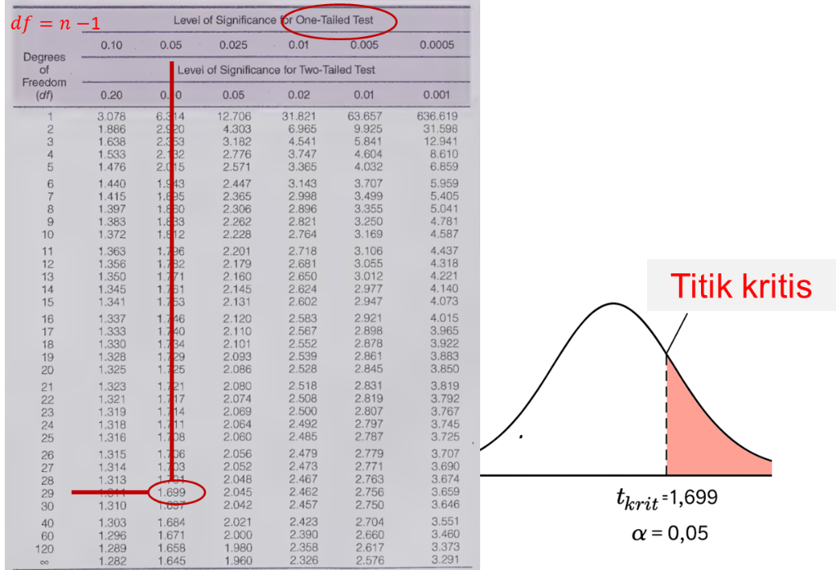

Gambar 7‑4 Distribusi Sampling t pada Kasus Dua Populasi Dependen

#### Menghitung statistik uji

Berdasarkan kasus yang telah diuraikan, dapat rangkum:

* Nilai ∆x = d = 180.000-160.000=20.000
* Std = 90.000

maka perhitungan statistik uji tdari kasus adalah sebagai berikut:

$$t=\frac{d- µ_{d0}}{std/\sqrt{n}}$$

$$t=\frac{60.000- 0}{90.000/\sqrt{30}}=3,65$$

Dengan demikian, nilai statistik uji yang diperoleh adalah: 3,65

#### Menarik kesimpulan

Pada kasus, nilai statistik uji dan titik kritis adalah:

thitung =

tkritis =

sehingga keputusannya adalah nilai statistik uji jatuh ke dalam wilayah kritis sehingga hipotesis kosong ditolak (Gambar 7-7)

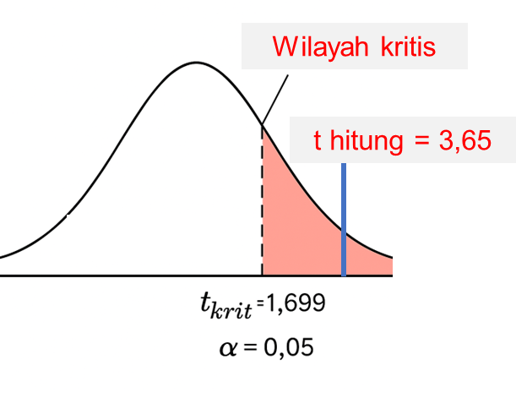

Gambar 7‑5 Hasil Pengujian Hipotesis Kasus Dua Populasi Dependen

#### Memaknai Hasil Pengujian Hipotesis

Hasil pengujian hipotesis menunjukkan bahwa H₀ ditolak, yang berarti perbedaan rata-rata pengeluaran yang teramati pada sampel cukup signifikan untuk merepresentasikan kondisi populasi. Dengan demikian, dugaan awal yang menyatakan bahwa tidak terdapat perbedaan rata-rata pengeluaran mahasiswa sebelum dan sesudah program Bus Kampus dinyatakan tidak benar.

Berdasarkan data yang dikumpulkan, diketahui bahwa terjadi penurunan rata-rata pengeluaran mahasiswa untuk biaya perjalanan menuju kampus ITERA dalam satu minggu. Temuan ini memberikan bukti empiris bahwa program Bus Kampus berhasil menurunkan pengeluaran transportasi mahasiswa, sehingga dapat dinyatakan bahwa program tersebut berjalan efektif dalam mencapai tujuan utamanya, yaitu meningkatkan aksesibilitas sekaligus menekan beban biaya perjalanan mahasiswa menuju kampus.

### Kasus Pengujian Hipotesis Lebih Dari Dua Populasi (ANOVA)

Selanjutnya, pihak kampus ITERA ingin kembali mendetailkan analisis terkait keberhasilan program Bus Kampus pada seluruh fakultas, yaitu FSAINS, FTIK, dan FTI. Pihak kampus ingin membuktikan apakah keberhasilan program Bus Kampus ini **dirasakan oleh seluruh mahasiswa dari seluruh fakultas atau tidak.** Jika terdapat satu fakultas saja yang rata-rata pengeluaran mahasiswanya berbeda, maka dapat dikatakan keberhasilan program Bus Kampus belum merata.

Oleh karena itu, pihak kampus kembali melakukan survey. Namun kali ini, survei dilakukan dengan menggunakan pendekatan *random sampling* dengan kuota. Masing-masing fakultas akan diwakili oleh 30 orang mahasiswa dengan pertanyaan terkait rata-rata pengeluaran untuk biaya perjalanan menuju kampus ITERA dalam satu minggu.

Dalam hal ini, terdapat tiga populasi yang akan diuji sehingga prosedur ANOVA dapat digunakan.

#### Membuat asumsi

Berdasarkan informasi pada kasus, asumsi yang dapat disimpulkan adalah:

1. Sampel acak dan independen satu sama lain (berbeda fakultas);
2. Tingkat pengukuran variabel yang diuji adalah interval-rasio (pengeluaran mahasiswa);

#### Merumuskan hipotesis (H₀ dan H1)

Pertanyaan penelitian dari kasus yang dijelaskan adalah: “...apakah keberhasilan program Bus Kampus ini **dirasakan oleh seluruh mahasiswa dari seluruh fakultas atau tidak”.** Hal ini secara jelas menunjukkan kondisi netral yang dapat diwakilkan oleh hipotesis kosong. Oleh karena itu, hipotesis yang dirumuskan adalah:

H0 : μFTIK = μFTI = μSAINS

H1 : setidaknya terdapat satu μ yang berbeda

#### Menentukan wilayah serta titik kritis

Untuk menentukan wilayah dan titik kritis, kita perlu menghitung dfb dan dfw terlebuh dahulu.

##### Menghitung nilai derajat kebebasan variansi antar kelompok (dfb)

Berdasarkan kasus, diketahui bahwa terdapat tiga populasi yang akan diujikan sehingga k=3. Oleh karena itu, nilai dfb dapat htung sebagai berikut:

dfb = k - 1 = 3 - 1 = 2

##### Menghitung derajat kebebasan variansi dalam kelompok (dfw)

Berdasarkan kasus, diketahui bahwa sampel yang digunakan adalah 30 mahasiswa FTIK, 30 mahasiswa FSAINS, dan 30 mahasiswa FTI. Total seluruh sampel adalah 30+30+30=90 sehingga nilai N=90. Oleh karena itu, nilai dfw dapat dihitung:

dfw = N – k = 90 – 3 = 87

##### Menentukan titik dan wilayah kritis

Berdasarkan perhitungan, diketahui bahwa nilai dfb = 2 dan dfw = 87. Dengan tingkat kepercayaan 95% atau α=5%, maka nilai F tabel yang menjadi titik kritis adalah 3,15 (Gambar 6-7).

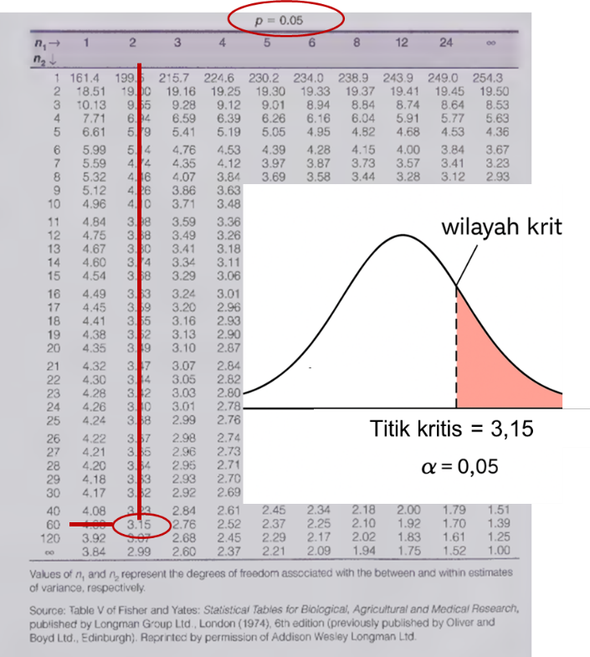

Gambar 7‑6 Distribusi Wilayah Kritis pada Kasus ANOVA

#### Menghitung statistik uji

Untuk lebih mudah menghitung statistik uji, dapat dilakukan pengolahan sederhana terhadap data set yang kita miliki, yaitu:

* + Mengitung nilai rata-rata sampel pada masing-masing populasi
  + Menghitung rata-rata secara keseluruhan
  + Menghitung selisih kuadrat nilai terhadap rata-rata sampel pada masing-masing populasi
  + Pengolahan data tersebut dapat dialkukan dengan menghitung nilai rata-rata dari masing-masing populasi, ratra-rata keseluruhan.

Adapun hasil pengolahan ini dapat ditampilkan pada Gamabr 7-7.

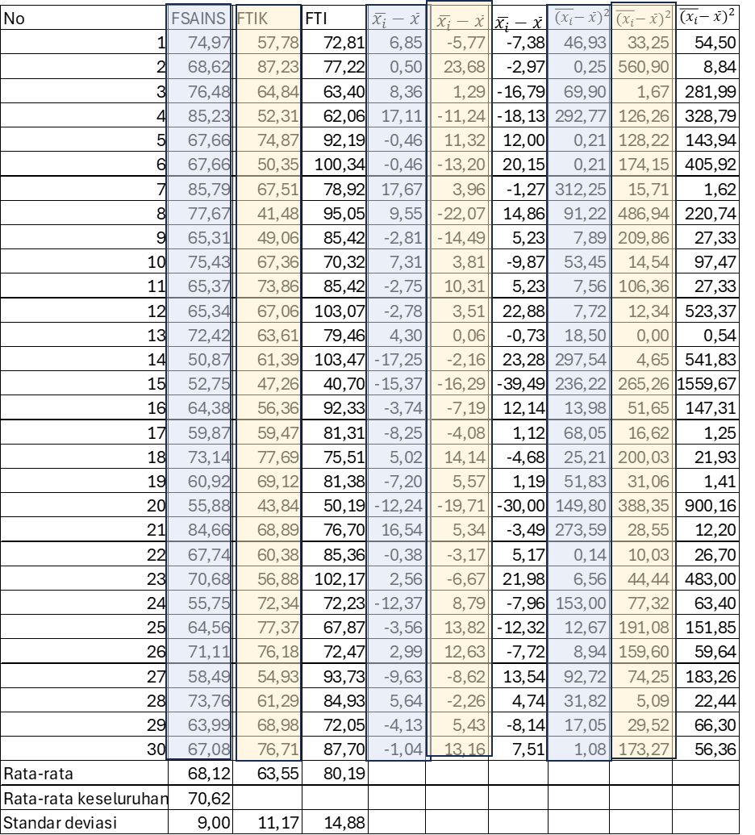

Gambar 7‑7 Raw Data Pengolahan ANOVA

##### Menghitung Mean Square Between (MSB)

Rumus dari MSB ini adalah:

$$MSB=\frac{SSB}{dfb}$$

Sebelumnya, perlu dihitung nilai SSB.

$$SSB= \sum_{i=1}^{k}{{n_{i}(\overline{x_{i}}-\overline{x} )}^{2}}$$

$$​SSB={30\left(68,12-70,62\right)}^{2}+{30\left(63,55-70,62\right)}^{2}+{30\left(80,19-70,62\right)}^{2}$$

$$SSB=30{\left(-2,5\right)}^{2}+{30\left(-7,07\right)}^{2}+{30\left(9,57\right)}^{2}$$

$$SSB=30\left(6,25+49,98+91,58\right)$$

$$SSB=30(147,81)=4434,3$$

Setelah nilai SSB diketahui, maka MSB dapat dihitung:

$$MSB=\frac{SSB}{dfb}=\frac{4434.4}{2}=2217,2$$

##### Menghitung Mean Square Within (MSW)

Rumus dari MSW ini adalah:

$$MSW=\frac{SSW}{dfw}$$

Sebelumnya, perlu dihitung nilai SSW:

$$SSW= \sum_{i=1}^{k}{\sum_{j=1}^{n_{i}}{{n_{i}||\overline{x_{ij}}-c_{i}||}^{2}}}$$

SSW=(30−1)(9,00)2+(30−1)(11,17)2+(30−1)(14,88)2

Setelah nilai SSW diketahui, maka MSW dapat dihitung:

$$MSW=\frac{SSW}{dfw}=\frac{12386, 48}{87}=142,43$$

##### Menghitung nilai F

Rumus yang dapat digunakan adalah:

$$F=\frac{MSB}{MSW}= \frac{2217,2}{142,43}=15,57$$

#### Menarik kesimpulan

Berdasarkan hasil perhitungan, diketahui bahwa:

F tabel = 3,15

F hitung = 15,57

F hitung > F tabel sehingga dapat disimpulkan bahwa nilai statistik uji berada pada wilayah kritis dan **Ho ditolak** (Gambar 7-8).

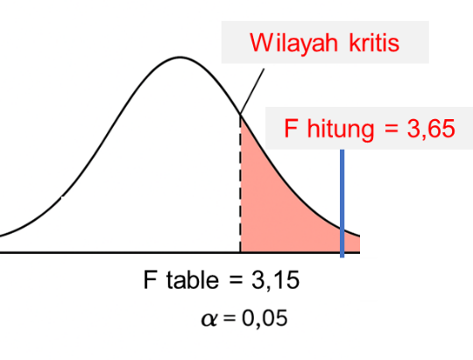

Gambar 7‑8 Hasil Pengujian Hipotesis Kasus ANOVA

Penolakan H₀ ini menunjukkan bahwa perbedaan yang muncul pada sampel masing-masing fakultas cukup signifikan sehingga dapat dianggap mewakili kondisi pada tingkat populasi. Berdasarkan hasil tersebut, dapat disimpulkan bahwa setidaknya terdapat satu fakultas yang memiliki rata-rata pengeluaran berbeda dibandingkan fakultas lainnya.

#### Memaknai hasil pengujian hipotesis

Temuan ini mengindikasikan bahwa program Bus Kampus ITERA **belum berhasil** secara merata di seluruh fakultas. Ketidaksamaan rata-rata pengeluaran mahasiswa antar fakultas menunjukkan adanya perbedaan efektivitas program dalam menekan biaya perjalanan. Dengan kata lain, meskipun program ini efektif bagi sebagian mahasiswa, manfaatnya belum dirasakan secara seimbang di semua fakultas.

Perbedaan ini dapat disebabkan oleh karakteristik dan perilaku mobilitas mahasiswa yang berbeda antar fakultas. Misalnya:

* Mahasiswa dari Fakultas Teknologi Industri (FTI) mungkin memiliki jadwal kuliah lebih padat atau lokasi tempat tinggal lebih jauh dari kampus sehingga masih bergantung pada moda transportasi lain.
* Sementara itu, mahasiswa Fakultas Sains (FSAINS) dan FTIK kemungkinan besar memiliki akses yang lebih mudah terhadap rute Bus Kampus atau lebih banyak menyesuaikan jadwal kuliah dengan jadwal bus.

## Soal Evaluasi

Untuk kasus-kasus berikut, tentukanlah (a) hipotesis kosong dan hipotesis alternatifnya, (b) keputusan dalam memilih hipotesis yang diterima, dan (c) makna dari hasil pemilihan hipotesis tersebut. STP-7.1

1. Gilang ingin mengetahui apakah selisih rata-rata usia antara seluruh Dosen dengan Tenaga Kependidikan di ITERA *sama dengan 1 tahun atau sebenarnya lebih*. Dari 73 sampel Dosen, Gilang mendapatkan rata-rata usianya yaitu 30 tahun sementara dari 69 sampel Tenaga Kependidikan, rata-rata usianya 29 tahun. Simpangan baku sampel Dosen dan Tenaga Kependidikan yang didapatkan Gilang adalah 2,9 tahun dan 2,5 tahun secara berturut-turut. Dengan galat 10%, bantulah Gilang menganalisis hipotesis tersebut.
2. Kampus ITERA kembali melakukan penilaian terhadap Program Bus Kampus. Namun, segmentasi penilaian yang akan dilakukan ini adalah terhadap pegawai dan tenaga kependidikan (tendik). Sebanyak 120 orang pegawai yang dipilih secara acak beberapa bulan sebelum peluncuran program dan setelah program berjalan. Hasilnya adalah rata-rata selisih biaya (sesudah-sebelum) yang didapatkan sebesar -Rp250.000 dengan simpangan baku Rp120.000. Buktikanlah, apakah benar selisih tersebut terjadi secara keseluruhan/signifikan secara statistik dengan galat = 10%?
3. Sebagai bagian dari upaya peningkatan keselamatan di lingkungan kampus, mahasiswa ITERA diwajibkan mematuhi peraturan berkendara, salah satunya adalah menggunakan helm saat mengendarai kendaraan bermotor, termasuk ketika berpindah antar gedung untuk mengikuti perkuliahan.

Namun, berdasarkan pengamatan, tingkat kepatuhan mahasiswa terhadap aturan tersebut berbeda-beda antar tingkat perkuliahan. Diduga bahwa mahasiswa tingkat atas lebih sering mengabaikan aturan dibandingkan mahasiswa tingkat awal.

Untuk menguji dugaan tersebut, dilakukan survei terhadap 200 mahasiswa yang dipilih secara acak, dengan rincian: 50 mahasiswa tingkat 1, 50 mahasiswa tingkat 2, 50 mahasiswa tingkat 3, dan 50 mahasiswa tingkat 4.

Setiap responden diminta mengisi kuesioner dengan **skor kepatuhan berkendara** (rentang 0–100), di mana skor yang lebih tinggi menunjukkan tingkat kepatuhan yang lebih baik.

Dengan tingkat signifikansi α = 0,05, buktikanlah dugaan tersebut! (Berdasarkan perhitungan diketahui nilai SSB = 4,45 dan SSW = 17,934)

# Analisis Statistik Asosiasi Bivariat: Korelasi Antarvariabel Nominal

## Capaian Pembelajaran

Setelah mempelajari bab ini, Anda diharapkan:

1. Mampu memaknai hasil analisis korelasi pasangan variabel bertingkat pengukuran nominal dengan tepat STP-9.1

Agar lebih mudah memahami konsep dasar, Anda dapat mempelajari studi kasus terlebih dahulu dan menyimak pembahasan sesuai dengan konsep dasarnya.

## Konsep Dasar

Mulai bab ini kita akan bergeser dari analisis statistik univariat, analisis statistik yang hanya memperhatikan satu variabel saja, ke analisis statistik **bivariat**, yaitu analisis statistik yang memperhatikan dua variabel secara bersamaan.

Beberapa kasus yang sudah kita bahas dalam bab-bab sebelumnya yang mencerminkan analisis univariat adalah sebagai berikut:

* pada bab 2 Analisis Statistika Deskriptif, kita menghitung persentase/proporsi mahasiswa pengguna sepeda motor ke kampus,
* pada bab 3 Visualisasi kita memvisualkan sebaran jumlah perjalanan dalam hari Senin, baik staf maupun mahasiswa
* pada bab 4 kita menghitung nilai standar untuk rata-rata jarak
* pada bab 5 kita juga menghitung interval kepercayaan untuk parameter rata-rata jarak ke kampus populasi mahasiswa Itera
* pada bab 6 dan 7, meskipun ada pembahasan tentang pengujian hipotesis perbedaan rata-rata independen dan dependen, **dua populasi** **tidak sama dengan dua variabel**. Variabel yang dianalisis tetap satu, yakni perbedaan nilai suatu parameter, yang berarti hanya ada satu variabel yang diuji.

Berbeda dengan contoh-contoh tersebut, analisis statistik bivariat memperhitungkan dua variabel secara bersamaan. Apa yang dimaksud dengan “memperhitungkan dua variabel secara bersamaan?” Kita memperhatikan hubungan antara variabel pertama dengan variabel kedua. Hubungan ini dapat berupa **keterkaitan** atau **pengaruh**.

### Elemen dalam Hubungan Dua Variabel

Terdapat sejumlah elemen yang dapat menjadi penciri suatu hubungan dua variabel:

1. *keberadaan/kekuatan* hubungan, yakni ada/tidaknya atau erat/renggangnya hubungan
2. *arah* hubungan, yakni apabila satu variabel semakin besar/tinggi nilainya, variabel lainnya ikut besar/naik atau justru sebaliknya
3. *pola* hubungan, yakni bentuk visual hubungan dalam grafik.

Ketiga elemen tersebut **sangat terkait dengan tingkat pengukuran variabel-variabel yang dianalisis**. Ciri yang dapat kita temukan dalam setiap tingkat pengukuran variabel berbeda-beda. Pelajari tabel berikut yang merangkum kepemilikan tiap ciri dalam hubungan.

Tabel 8.1. Elemen dalam Hubungan Dua Variabel Berdasarkan Tingkat Pengukurannya

| **Elemen** | **Nominal** | **Ordinal** | **Metrik** | **Penjelasan** |
| --- | --- | --- | --- | --- |
| Keberadaan & kekuatan | ✔️ | ✔️ | ✔️ | Keberadaan dan kekuatan hubungan adalah ciri yang dimiliki seluruh tingkatan pengukuran variabel |
| Arah hubungan |  | ✔️ | ✔️ | Arah hubungan berarti kecenderungan tinggi/rendahnya nilai. Variabel terrendah yang memiliki informasi tersebut adalah ordinal karena terdapat makna tingkatan di dalamnya |
| Pola |  |  | ✔️ | Pola adalah bentuk titik-titik dalam diagam pencar *(scatterplot)*. Diagram ini hanya bisa dibuat untuk pasangan variabel |

Perlu diingat bahwa elemen-elemen hubungan tersebut dapat ditelaah jika **tingkat pengukuran kedua variabel yang dianalisis sama**. Misalnya, variabel ordinal dengan ordinal atau metrik dengan metrik.

Bagaimana jika salah satu berbeda? Jika salah satu variabel tingkat pengukurannya lebih rendah dibandingkan yang lainnya, maka **tingkat pengukuran variabel yang lebih rendah tersebutlah yang menentukan elemen hubungan** apa yang dapat diidentifikasi. Pelajari tabel berikut untuk mengetahui bagaimana setiap tingkat variabel memiliki jenis hubungan yang berbeda.

Tabel 8.2. Elemen dalam Hubungan Dua Variabel dengan Tingkat Pengukuran yang Berbeda

| Tingkat Variabel-1/ Variabel-2 | **Nominal** | **Ordinal** | **Metrik** |
| --- | --- | --- | --- |
| **Nominal** | * Keberadaan/ kekuatan |  |  |
| **Ordinal** | * Keberadaan/ kekuatan | * Keberadaan/ kekuatan * Arah |  |
| **Metrik** | * Keberadaan/ kekuatan | * Keberadaan/ kekuatan * Arah | * Keberadaan/ kekuatan * Arah * Pola |

Misalnya, jika variabel yang kita hubungkan adalah variabel nominal dengan ordinal, maka elemen hubungan yang dapat kita analisis **hanya keberadaan/kekuatannya**, karena variabel yang lebih rendah tingkat pengukurannya adalah variabel nominal, yang hanya bisa dianalisis keberaan/kekuatan hubungannya.

### Keterkaitan (Korelasi) dan Pengaruh (Kausalitas)

Bentuk hubungan dua variabel dapat kita bagi menjadi keterkaitan dan pengaruh, istilah lainnya adalah **korelasi**dan **kausalitas**. Yang membedakan keduanya hanyalah **keberadaan sebab-akibat** yang hanya terdapat pada hubungan **kausalitas**.

Pada hubungan korelasi tidak ada hubungan sebab-akibatseperti pada hubungan kausalitas. Ketika kita mendapatkan bahwa hubungan antara dua variabel adalah kuat dan/atau searah, misalnya, **kita tidak bisa langsung menyatakan ada pengaruh antara dua variabel tersebut.** Hubungan kausalitas hanya bisa didapatkan setelah dilakukan penelitian yang sesuai dan akan dipelajari di bab berikutnya.

### Koefisien Korelasi Variabel Nominal

Secara kuantitatif, hubungan korelatif dua variabel dinyatakan dengan sebuah angka yang disebut dengan **koefisien korelasi**. Untuk dua variabel nominal, koefisien yang akan kita pelajari di antaranya adalah koefisien berbasis *chi-*kuadrat *(chi-square,* χ2 *)* dan berbasis galat *(error)*.

#### Uji Korelasi Berbasis Chi-square: Koefisien phi, Cramer’s V, dan C

Uji *Chi-square* (dibaca: kai-square), dilambangkan dengan simbol χ², adalah salah satu teknik statistik yang biasa digunakan untuk menganalisis hubungan antara dua variabel kategorikal, atau yang memiliki skala nominal hingga ordinal. Huruf χ (chi) berasal dari alfabet Yunani dan dilafalkan seperti “ki”, menjadi dasar penamaan uji ini [1].

Secara umum dalam analisis asosiasi, uji *Chi-square* digunakan untuk menilai apakah perbedaan yang diamati dalam distribusi frekuensi suatu sampel dapat dijelaskan hanya oleh peluang acak (*random chance*), atau justru mencerminkan perbedaan yang nyata (*genuine differences*) dalam populasi [1].

Dengan kata lain, uji ini membantu peneliti menentukan apakah ada hubungan atau ketidaktergantungan antara dua variabel kategorikal, seperti ‘jenis kelamin dan kepemilikan jenis kendaraan’, ataupun ‘tingkat pendidikan dan partisipasi program’.

Uji *Chi-square* mengunakan tabel silang (atau tabulasi silang) saat membandingkan data observasi dan data yang diharapkan untuk mengidentifikasi hubungan. Pada tabel silang ini, setiap sel dalam tabel akan memuat rangkuman kondisi nilai frekuensi yang diamati berdasarkan kategori nilai tertentu (Gambar 8.1).

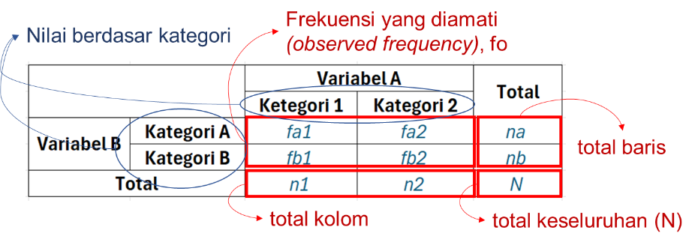

Gambar 8‑1 Ilustrasi Tabulasi Silang dalam Uji *Chi-square*

###### Frekuensi yang diamati (fo)

Frekuensi yang diamati adalah nilai frekuensi aktual yang didapatkan dari data sampel yang dikumpulkan melalui survei, observasi, atau eksperimen yang dilakukan.

###### Frekuensi yang diharapkan (fe)

Sementara itu, frekuensi yang diharapkan adalah frekuensi teoritis yang akan muncul di setiap sel apabila hipotesis kosong (H₀) benar — artinya jika tidak ada hubungan (asosiasi) antara kedua variabel.

Nilai *fe* dapat dihitung berdasarkan rumus:

$$fe=\frac{\text{(total baris x total kolom)}}{\text{total keseluruhan }}$$

##### Hipotesis dan penarikan kesimpulan dalam uji *Chi-square*

###### Hipotesis Kosong (Ho)

Hipotesis kosong menyatakan bahwa tidak ada perbedaan atau hubungan yang signifikan antara dua variabel yang diuji. Artinya, proporsi kejadian dalam setiap kategori sama saja, dan perbedaan yang muncul hanyalah akibat kebetulan (*random chance),* serta tidak nyata dalam populasinya*.* Kedua variabel bersifat independen satu sama lain.

###### Hipotesis Alternatif (H1)

Sebaliknya, hipotesis alternatif menyatakan bahwa ada perbedaan nyata dalam proporsi kejadian di antara kategori variabel, atau dengan kata lain, terdapat hubungan yang signifikan antar variabel yang diuji.

Jika dituliskan, hipotesis dalam pengujian *Chi-square* ini adalah sebagai berikut:

H0 : tidak ada hubungan antara kedua variabel  
Ha : terdapat hubungan antara kedua variabel

Penarikan kesimpulan untuk hipotesis dalam uji *Chi-square* didasarkan pada nilai *Chi-square hitung* (χ²) dan nilai *Chi-square tabel* yang ditentukan dari nilai signifikansi (*p-value)* yang digunakan dan nilai df atau ***degree of freedom****.* Nilai df atau ***degree of freedom***dihitung dari persamaan berikut.

(jumlah kolom–1)×(jumlah baris–1)

Tabel *Chi-square* dapat dilihat pada Gambar 8-2, lihat Appendix C pada buku Healey) [2].

**Jika nilai *Chi-square* hitung lebih besar dari *Chi-square tabel* maka H0 ditolak. Sementara itu, jika nilai *Chi-square* hitung kurang dari *Chi-square tabel* maka H0 gagal ditolak.**

##### Perhitungan nilai *Chi-square*

Selanjutnya, nilai *Chi-square* dapat dihitung berdasarkan rumus:

$$χ^{2}=\sum{\frac{{(f_{o}-f_{e})}^{2}}{f_{e}}}$$

Hasil perhitungan ini kemudian dapat digunakan langsung untuk menarik kesimpulan berupa ada atau tidak adanya hubungan antar variabel yang diuji.

**Catatan 8‑1**

Pada dasarnya, jika kita hanya ingin mengetahui ada atau tidak adanya hubuungan kita cukup melakukan penarikan kesimpulan berdasarkan uji *Chi-square* saja. Apabila H0 ditolak, maka sudah cukup bagi kita untuk mengatakan bahwa terdapat hubungan antar variabel yang diuji. **Namun, kita tidak akan mengetahui dengan jelas kekuatan hubungan tersebut.**

##### Perhitungan koefisien asosiasi (phi, Cramer’s V, dan kontingensi C)

Pada berbagai kasus, uji *Chi-square* (χ²) tidak hanya digunakan untuk mengetahui apakah hubungan antara dua variabel kategorikal ada atau tidak, tetapi juga untuk memahami seberapa kuat hubungan tersebut. Dengan kata lain, setelah kita mengetahui bahwa hubungan antarvariabel signifikan, langkah berikutnya adalah mengukur kekuatan asosiasi (*strength of association*) antara kedua variabel tersebut.

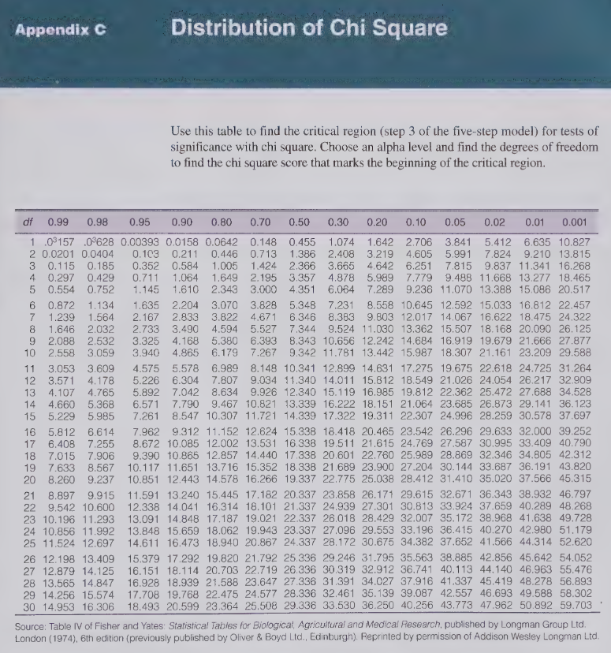

Gambar 8‑2 Tabel *Chi-square*

Untuk tujuan tersebut, sejumlah koefisien asosiasi telah dikembangkan. Koefisien-koefisien ini memberikan gambaran tentang tingkat keeratan hubungan antara dua variabel, dan semuanya didasarkan pada nilai *Chi-square* (χ²) yang telah dihitung sebelumnya.

Secara umum, terdapat tiga bentuk koefisien asosiasi yang paling sering digunakan, masing-masing dengan fungsi dan cakupan yang berbeda, yaitu:

1. Koefisien Phi (ɸ) — digunakan **hanya** untuk tabel dengan ukuran 2×2, yaitu ketika kedua variabel hanya memiliki dua kategori. Nilai koefisien berada pada rentang 0─1 dengan interpretasi bahwa semakin besar nilai maka semakin kuat hubungan. Koefisien Phi (ɸ) dapat dihitung menggunakan rumus:
$$\text{ɸ}=\sqrt{\frac{χ²}{N}}$$

2. Koefisien Cramer’s V (V) — digunakan untuk tabel yang **lebih besar** dari 2×2, seperti 3×2 atau 4×3, sehingga lebih fleksibel dalam berbagai ukuran data (lihat Gambar 8-3). Nilai koefisien ini juga berada pada rentang 0─1 dengan interpretasi bahwa semakin besar nilai maka semakin kuat hubungan. Namun, koefisien ini sensitif terhadap distribusi kategori sehingga mungkin terdapat kondisi nilai V mengecil meskipun hubungan sebenarnya kuat karena nilai ini hanya menunjukkan keteraturan statistik [2]. Koefisien V ini dapat dihitung menggunakan rumus:

$$V=\sqrt{\frac{χ²}{N (k-1)}}$$

dimana k adalah jumlah kategori terkecil dari kedua variabel yang diuji.

1. Koefisien Kontingensi (C) — digunakan untuk mengukur kekuatan hubungan secara umum pada tabel kontingensi yang tidak berbentuk persegi (*non-square*), meskipun nilainya cenderung lebih sulit untuk diinterpretasikan dibandingkan Cramer’s V karena nilainya hampir tidak pernah menyentuh nilai maksimum 1 (C tidak terstandardisasi) [2]. Apabila dibandingkan, seringkali koefisien V yang lebih direkomendasikan, khususnya terhadap kasus-kasus sosial. Koefisien C ini dapat dihitung menggunakan rumus:

$$C=\sqrt{\frac{χ²}{χ^{2}+N}}$$

Kekuatan hubungan antar variabel yang dapat dihitung berdasarkan koefisien asosiasi (phi, V, ataupun C) secara langsung dapat diinterpretasi menggunakan acuan sebagaimana ditampilkan pada Tabel 8.3 [4].

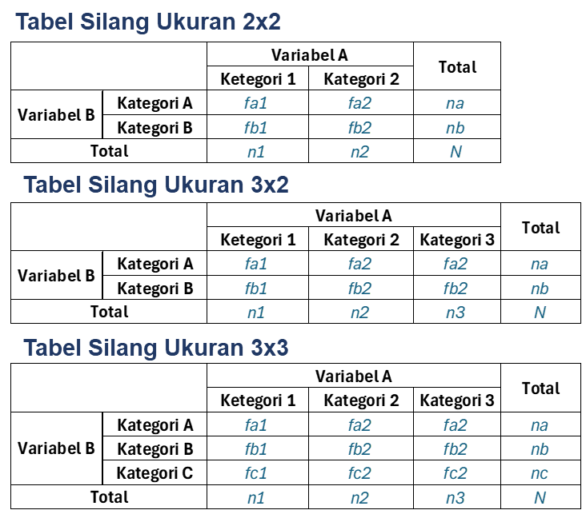

Gambar 8‑3 Ilustrasi Ukuran Tabel Silang

Tabel 8.3 Interpretasi Nilai Koefisien Korelasi

| **Nilai Koefisien** | **Interpretasi** |
| --- | --- |
| 0,00 | Tidak ada hubungan |
| 0,01─0,09 | Hubungan sangat kecil |
| 0,10─0,29 | Hubungan rendah hingga sedang |
| 0,30─0,49 | Hubungan sedang hingga kuat |
| 0,50─0,69 | Hubungan kuat hingga sangat kuat |
| 0,70─0,89 | Hubungan sangat kuat |
| 0,90+ | Hubungan hampir sempurna |

#### Uji Korelasi Berbasis Galat (Error): Koefisien Lambda

Selain pengujian asosiasi dan perhitungan koefisien berbasis *Chi-square,* terdapat pula pengujian asosiasi dan perhitungan koefisien berbasis eror (*Proportional Reduction of Error,* PRE). Koefisien ini menggunakan logika yang berbeda dari uji *Chi-square*, karena berfokus pada kemampuan suatu variabel dalam meningkatkan ketepatan prediksi terhadap variabel lain.

Secara sederhana, konsep PRE dapat dijelaskan melalui logika pengurangan kesalahan prediksi (*error reduction*), yaitu sejauh mana pengetahuan tentang suatu variabel dapat mengurangi kesalahan prediksi (*error*) terhadap variabel lainnya.

Dalam analisis korelasi berbasis galat ini kita mulai perlu mempertimbangkan mana variabel yang **independen**, artinya memengaruhi variabel lain, dan **dependen**, yakni yang dipengaruhi.

Sebagai contoh, apabila kita ingin menebak sikap seseorang terhadap suatu isu, misalnya terkait dengan preferensinya untuk menggunakan kendaraan umum atau tidak (variabel Y), maka tebakan terbaik kita adalah dengan memilih jawaban yang paling umum muncul dalam populasi secara umum. Sebagai contoh, jika mayoritas responden menyatakan bahwa “setuju untuk menggunakan transportasi publik”, maka itu akan menjadi dasar dan tebakan terbaik kita untuk seseorang tersebut.

Namun, kita menyadari bahwa setiap orang tidak memiliki pandangan yang sama, **sehingga mungkin saja akan ada kesalahan dalam tebakan kita tersebut.**

Selanjutnya, bayangkan jika kita memiliki informasi tambahan yang terkait dengan preferensi pemilihan transportasi publik seperti kepemilikan kendaraan (variabel X). Dan hal tersebut menjadi bahan pertimbangan kita untuk membuat tebakan.

Dengan kata lain, di sini kita menganggap bahwa variabel preferensi untuk menggunakan angkutan umum (variabel Y) dipengaruhi dari bagaimana kepemilikan kendaraannya (variabel X).

Apabila tebakan yang kita buat dengan mengetahui informasi tambahan lebih akurat, maka informasi tambahan yang kita miliki telah membantu kita mengurangi kesalahan dalam menebak dibandingkan dengan jika kita tidak memiliki informasi sama sekali. Dan dengan begitu, kita dapat menyimpulkan bahwa **terdapat hubungan antara preferensi penggunaan kendaraan umum dan kepemilikan kendaraaan.**

Sesuai dengan ilustrasi terssebut, jika distrukturkan, maka proses pengujian asosiasi berbasis PRE adalah sebagai berikut:

1. **Prediksi pertama (E₁)** — dilakukan tanpa mengetahui nilai variabel independen (X). Dalam hal ini, tebakan terbaik adalah memilih kategori yang paling sering muncul (mode) pada variabel dependen (Y).
2. **Prediksi kedua (E₂)** — dilakukan setelah mengetahui nilai variabel independen (X). Dengan informasi ini, kita dapat memperkirakan nilai Y dengan lebih tepat.

Apabila kedua variabel tersebut **benar-benar berhubungan**, maka jumlah kesalahan prediksi pada kondisi kedua (**E₂**) akan lebih kecil daripada pada kondisi pertama (**E₁**).  
Dengan demikian, semakin besar pengurangan kesalahan yang terjadi, semakin kuat hubungan antara kedua variabel tersebut.

Pada pengujian asosiasi berbasis PRE ini, kita dapat menggunakan **koefisien Lambda (λ).** Koefisien Lambda (λ) ini digunakan untuk mengukur kekuatan asosiasi antara dua variabel nominal dengan ukuran tabel berapapun [2]. Lambda menunjukkan seberapa besar pengetahuan tentang X membantu prediksi nilai Y. Koefisien Lambda ini dapat dihitung menggunakan rumus:

$$λ= \frac{E_{1}-E_{2} }{E_{1} }$$

di mana E1 dihitung dengan mengurangkan frekuensi marginal terbesar tersebut dari total kasus dan E2 adalah jumlah total dari hasil pengurangan yang diperoleh dari setiap kolom tersebut.

Untuk memudahkan, tahapan perhitungan koefisien Lambda ini dapat diselesaikan melalui prosedur berikut:

1. Mempersiapkan tabel silang antara variabel yang akan diujikan. Dalam hal ini, kita dapat menetapkan variabel X dan variabel Y sebagai dasar pengujian. Bentuk tabel silang ini mengikuti format yang telah disampaikan pada sub bab sebelumnya.
2. Menghitung nilai $E_{1}$ dengan cara: i) mengidentifikasi nilai total kolom terbesar (modus frekuensi untuk kategori pada variabel Y); ii) menghitung $E_{1}$ dengan rumus $E_{1}$ = N – total kolom terbesar.
3. Menghitung nilai $E_{2}$ dengan cara: i) mengidentifikasi modus frekuensi untuk setiap kategori pada variabel X); ii) menjumlahkan kedua nilai frekuensi tersebut; iii) menghitung nilai $E_{2}$ dengan rumus = N – hasil penjumlahan kedua nilai frekuensi tersebut.
4. Menghitung nilai koefisien Lambda menggunakan rumus dengan nilai $E_{1}$ dan $E_{2}$ yang telah diketahui.
5. Menginterpretasi nilai Lambda yang memiliki kisaran rentang nilai 0─1. Semakin tinggi nilai Lambda, artinya semakin besar kemampuan variabel X untuk memprediksi variabel Y, dan semakin erat hubungannya.

### Makna Kekuatan Korelasi

**Catatan 8‑2**

Sangat penting untuk menempatkan variabel mana yang menjadi baris dan yang menjadi kolom. Variabel dependen biasanya ditempatkan di **baris** karena E1 dihitung dari nilai total baris.

Penempatan variabel di baris/kolom yang berbeda dapat **menghasilkan koefisien λ yang berbeda pula.**

Apa yang dimaksud dengan kekuatan/kelemahan dalam korelasi? Korelasi yang kuat ditandai dengan perbedaan frekuensi antar sel yang besar, mengindikasikan bahwa perbedaan jumlah kategori di satu variabel juga terjadi di variabel lainnya [4].

Korelasi yang kuat berarti terdapat hubungan yang erat antara perubahan dua variabel. Hal ini bisa kita maknai sebagai tidak adanya variabel pengganggu *(confounding variable)* yang dapat mengaburkan makna hubungan dua variabel. Ciri dari *confounding variable* adalah adanya pengaruh dari variabel tersebut ke variabel-variabel yang sedang diteliti.

Contoh dari *confounding variable* adalah misalnya antara variabel jenis tempat tinggal dengan jenis kendaraan yang dipakai ke kampus (Gambar 8‑4). Hubungan antara kedua variabel tersebut sebenarnya dipengaruhi oleh adanya variabel ketiga, yakni besar pendapatan keluarga. Keluarga dengan pendapatan yang tinggi cenderung memiliki mobil, dan mahasiswa yang tinggal di rumah sendiri dan mengendarai mobil bisa dikatakan berasal dari rumah tangga yang pendapatannya tinggi tersebut.

Di sisi lain, rumah tangga yang berpendapatan lebih rendah cenderung menggunakan sepeda motor. Hal ini juga bisa dianggap berlaku kepada mahasiswa yang tinggal di indekos sendirian karena pendapatan mereka juga cenderung terbatas. Jadi, ada tingkat pendapatan yang sebenarnya berhubungan lebih erat dengan jenis tempat tinggal dan kendaraan yang digunakan.

Pendapatan mahasiswa

Jenis tempat tinggal

Kendaraan ke kampus

Gambar 8‑4. Ilustrasi *confounding variable*

## Studi Kasus

Kita akan melihat hubungan korelasi antara variabel jenis tempat tinggal mahasiswa dengan kendaraan utama yang digunakan untuk mencapai kampus. Dalam kasus ini hal yang ingin kita ketahui adalah ada/tidaknya hubungan antara jenis tempat tinggal mahasiswa dengan kendaraan utama yang digunakan mahasiswa untuk mencapai kampus. Selanjutnya, jika ada, seberapa kuat hubungannya.

Berikut adalah tabel silang yang menampilkan sebaran jumlah responden menurut jenis tempat tinggalnya dan kendaraan utamanya.

Tabel 8.4. Tabel Silang Antara Kendaraan Utama (Baris) dan Jenis Tempat Tinggal (Kolom)

|  | **Asrama** | **Kos bersama** | **Kos sendiri** | **Rumah kontrak bersama** | **Rumah kontrak sendiri** | **Rumah pribadi** | **Rumah saudara** |
| --- | --- | --- | --- | --- | --- | --- | --- |
| **Berjalan kaki** | 23 | 20 | 39 | 17 | 11 | 0 | 1 |
| **Layanan online** | 0 | 19 | 86 | 28 | 6 | 37 | 12 |
| **Menumpang dengan teman/ keluarga** | 0 | 18 | 24 | 40 | 0 | 11 | 4 |
| **Mobil pribadi** | 0 | 6 | 15 | 5 | 3 | 110 | 13 |
| **Sepeda motor pribadi** | 2 | 57 | 296 | 125 | 23 | 394 | 94 |
| **Sepeda** | 0 | 0 | 8 | 8 | 0 | 1 | 1 |

Kedua variabel ini tentunya adalah variabel nominal karena nilai-nilai dalam variabel tersebut bukan angka dan tidak ada tingkatan antarnilainya.

### Koefisien Korelasi Berbasis *Chi-Square*

Koefisien korelasi variabel nominal berbasis *chi-square* terdiri atas koefisien *phi*, Cramer’s V, dan C. Pertama, kita perlu terlebih dahulu menentukan dengan benar koefisien mana yang bisa kita pakai untuk menganalisis hubungan kedua variabel kita.

Koefisien *phi* hanya bisa digunakan untuk variabel nominal yang masing-masing berjumlah 2 kategori, sehingga menghasilkan tabel silang 2×2. Di sisi lain, tabel silang kita terdiri atas 6 baris dan 7 kolom. Dengan demikian, kita tidak bisa menggunakan koefisien *phi* dan hanya bisa menggunakan V atau C.

#### Menghitung Keberadaan Hubungan dengan Chi Kuadrat

Untuk memudahkan analisis, kita akan mengganti label kategori dalam kedua variabel sebagai berikut:

Tabel 8.5. Kodifikasi Kategori Kedua Variabel Nominal

| **Variabel** | **Kategori** | **Kode** |
| --- | --- | --- |
| Jenis tempat tinggal | Asrama | A |
| Kos Bersama | B |
| Kos Sendiri | C |
| Rumah Kontrak Bersama | D |
| Rumah Kontrak Sendiri | E |
| Rumah Pribadi | F |
| Rumah Saudara | G |
| Kendaraan utama | Berjalan kaki | H |
| Layanan online | I |
| Menumpang dengan teman/keluarga | J |
| Mobil pribadi | K |
| Sepeda motor pribadi | L |
| Sepeda | M |

Kemudian kita akan menghitung total frekuensi kolom, baris, dan seluruh data untuk menghitung frekuensi yang diharapkan.

Tabel 8.6. Tabel Silang Antara Kendaraan Utama (Baris) dan Jenis Tempat Tinggal (Kolom)

|  | **A** | **B** | **C** | **D** | **E** | **F** | **G** | **Total Baris** |
| --- | --- | --- | --- | --- | --- | --- | --- | --- |
| **H** | 23 | 20 | 39 | 17 | 11 | 0 | 1 | **111** |
| **I** | 0 | 19 | 86 | 28 | 6 | 37 | 12 | **188** |
| **J** | 0 | 18 | 24 | 40 | 0 | 11 | 4 | **97** |
| **K** | 0 | 6 | 15 | 5 | 3 | 110 | 13 | **152** |
| **L** | 2 | 57 | 296 | 125 | 23 | 394 | 94 | **991** |
| **M** | 0 | 0 | 8 | 8 | 0 | 1 | 1 | **18** |
| **Total Kolom** | **25** | **120** | **468** | **223** | **43** | **553** | **125** | **1557** |

Selanjutnya kita akan membuat tabel frekuensi yang diharapkan dari rumus *fe*.

Tabel 8.7. Tabel Frekuensi yang Diharapkan *(Expected Frequency)* dari Tabel Silang Jenis Tempat Tinggal dengan Kendaraan Utama

|  | **A** | **B** | **C** | **D** | **E** | **F** | **G** |
| --- | --- | --- | --- | --- | --- | --- | --- |
| **H** | $\frac{111×25}{1557}=$ 1,78 | 8,55 | 33,36 | 15,90 | 3,07 | 39,42 | 8,91 |
| **I** | $\frac{188×25}{1557}=$ 3,02 | 14,49 | 56,51 | 26,93 | 5,19 | 66,77 | 15,09 |
| **J** | $\frac{97×25}{1557}=$ 1,56 | 7,48 | 29,16 | 13,89 | 2,68 | 34,45 | 7,79 |
| **K** | $\frac{152×25}{1557}=$ 2,44 | 11,71 | 45,69 | 21,77 | 4,20 | 53,99 | 12,20 |
| **L** | $\frac{991×25}{1557}=$ 15,91 | 76,38 | 297,87 | 141,94 | 27,37 | 351,96 | 79,56 |
| **M** | $\frac{18×25}{1557}=$ 0,29 | 1,39 | 5,41 | 2,58 | 0,50 | 6,39 | 1,45 |

Terakhir, kita mengaplikasikan rumus perhitungan χ2 untuk tiap-tiap sel seperti pada tabel berikut. Tiga sel pertama diisikan sebagai contoh.

Tabel 8.8. Tabel Perhitungan Chi Kuadrat

|  | **A** | **B** | **C** | **D** | **E** | **F** | **G** |
| --- | --- | --- | --- | --- | --- | --- | --- |
| **H** | $$\frac{(23-1,78)}{1,78}$$ | $$\frac{(20-8,55)}{8,55}$$ | … | … | … | … | … |
| **I** | $$\frac{\left(0-3,02\right)}{3,02}$$ | … | … | … | … | … | … |
| **J** | … | … | … | … | … | … | … |
| **K** | … | … | … | … | … | … | … |
| **L** | … | … | … | … | … | … | … |
| **M** | … | … | … | … | … | … | … |

Hasil dari tabel tersebut, nilai χ2 adalah penjumlahan dari seluruh nilai yang ada dalam sel tabel tersebut, yaitu **600,86**. Nilai statistik ini digunakan untuk menguji hipotesis kita terkait keberadaan hubungan antara kedua variabel.

Nilai *chi-square* tabel yang kita gunakan untuk membandingkan nilai *chi-square* yang kita hitung dilihat dari nilai signifikansi *(p-value)* dan *degree of freedom*. Kita menggunakan *p-value* sebesar 5% (0,05) dan *degree of freedom* (6 – 1)×(7 – 1) = 30.

Dari tabel *chi-square* pada Gambar 8‑2, nilai *chi-square* yang kita gunakan sebagai pembanding adalah **43,773**. Nilai ini jauh lebih kecil dibandingkan dengan nilai *chi-square* hitung kita, atau dengan kata lain nilai *chi-square* hitung kita jauh melebihi nilai *chi-square* tabel. Dengan demikian, kita dapat menolak H0 yang bermakna tidak ada hubungan antara variabel jenis tempat tinggal dengan kendaraan utama yang dipakai untuk mencapai kampus

#### Menghitung Kekuatan Hubungan

Setelah kita mengetahui adanya hubungan antara jenis tempat tinggal dengan kendaraan yang sering digunakan untuk mencapai kampus, kita perlu menghitung seerat apa hubungan antara dua variabel tersebut.

Kita akan menghitung besar koefisien korelasi antara jenis tempat tinggal dengan kendaraan yang sering digunakan ke kampus dari nilai koefisien V. Perhitungannya ditunjukkan sebagai berikut. Nilai *k*, yakni jumlah kategori yang terkecil antara kedua variabel, adalah 6, yang merupakan jumlah kategori untuk variabel jenis kendaraan

$$V=\sqrt{\frac{χ^{2}}{N \left(k-1\right)}} \\ =\sqrt{\frac{600,86}{1557\left(6-1\right)}} \\ =0,2778$$

Nilai 0,2778 dikatakan rendah-sedang sesuai dengan interpretasi yang ada di Tabel 8.3. Artinya, kekuatan hubungan antara jenis tempat tinggal dengan kendaran yang digunakan ke kampus tidak cukup kuat dan kemungkinan ada variabel lain yang menjelaskan hubungan antara kedua variabel tersebut dengan lebih baik.

#### Koefisien Korelasi Berbasis Galat

Di sini kita perlu memandang mana variabel yang kira-kira cocok dikatakan memengaruhi (independen) dan mana yang dipengaruhi. Karena lebih masuk akal bahwa kendaraan yang digunakan ke kampus dipengaruhi oleh jenis tempat tinggal apa yang dialami, maka kita menganggap bahwa variabel jenis tempat tinggal adalah variabel independennya.

Kita akan menghitung galat *(error)* dari tabel silang yang sama halnya dengan perhitungan *chi-square*. Pertama, kita lihat terlebih dahulu total terbesar untuk baris kita **untuk menghitung E1**. Dari Tabel 8.6 kita dapat mengetahui bahwa yang paling banyak adalah kategori L, yakni pengguna **sepeda motor pribadi** (991 orang). Maka, nilai E1 kita adalah jumlah data keseluruhan dikurangi 991 tersebut. Hasilnya adalah 566.

Kemudian, kita perlu menghitung total galat dari setiap kolom, yakni pengurangan dari total kolom dengan frekuensi terbesar dalam setiap kolom sebagai berikut

Tabel 8.9. Perhitungan E2 untuk Koefisien Lambda

|  | **A** | **B** | **C** | **D** | **E** | **F** | **G** | **Total Baris** |
| --- | --- | --- | --- | --- | --- | --- | --- | --- |
| **H** | 23 | 20 | 39 | 17 | 11 | 0 | 1 | **111** |
| **I** | 0 | 19 | 86 | 28 | 6 | 37 | 12 | **188** |
| **J** | 0 | 18 | 24 | 40 | 0 | 11 | 4 | **97** |
| **K** | 0 | 6 | 15 | 5 | 3 | 110 | 13 | **152** |
| **L** | 2 | 57 | 296 | 125 | 23 | 394 | 94 | **991** |
| **M** | 0 | 0 | 8 | 8 | 0 | 1 | 1 | **18** |
| **Total Kolom** | **25** | **120** | **468** | **223** | **43** | **553** | **125** | **1557** |
| **Galat** | **25 – 23 = 2** | **63** | **172** | **98** | **20** | **159** | **31** | **545** |

Dengan demikian, nilai λ kita adalah

$$λ=\frac{E_{1}-E_{2}}{E_{1}} \\ =\frac{566-545}{566} \\ =0,037$$

Hasil yang ditunjukkan oleh koefisien λ jauh lebih kecil dibandingkan dengan yang diberikan oleh koefisien V, walaupun tetap menandakan adanya hubungan korelatif antara variabel jenis tempat tinggal dengan kendaraan yang sering dipakai ke kampus.

## Soal Evaluasi

Perhatikan tabel silang yang menunjukkan distribusi frekuensi pandangan mahasiswa terhadap kegiatan ekstrakurikuler (ekskul) berdasarkan variabel pandangan mereka dan apakah mereka anggota sebuah himpunan. STP-9.1

| *Baris: pandangan mahasiswa terhadap kegiatan ekskul*  *Kolom: Apakah anggota himpunan?* | **Ya** | **Tidak** |
| --- | --- | --- |
| **Semua mahasiswa wajib berhimpun (ikut himpunan)** | 466 | 448 |
| **Mahasiswa dibebaskan memilih bentuk ekskul sendiri** | 345 | 383 |
| **Kegiatan ekskul itu tidak penting** | 38 | 46 |

1. Tentukan koefisien yang pas digunakan untuk menyatakan korelasi kedua variabel tersebut (*phi*, Cramer’s V, C, atau *lambda,* bisa lebih dari satu*)*
2. Hitung dan interpretasikan nilai koefisien tersebut sesuai makna koefisien tersebut dalam konsepnya (pilih salah satu dari jawaban Anda di a).
3. Apa yang bisa kita simpulkan dari hasil perhitungan koefisien tersebut?

# Analisis Statistik Asosiasi Bivariat: Korelasi Antarvariabel Ordinal

## Capaian Pembelajaran

Setelah mempelajari bab ini, Anda diharapkan:

1. Mampu memaknai hasil analisis korelasi pasangan variabel bertingkat pengukuran ordinal dengan tepat STP-10.1

Agar lebih mudah memahami konsep dasar, Anda dapat mempelajari studi kasus terlebih dahulu dan menyimak pembahasan sesuai dengan konsep dasarnya.

## Konsep Dasar

Pada bab ini, penjelasan analisis asosiasi bivariat sama dengan yang telah dijelaskan pada bab sebelumnya. Hanya saja, pada bab ini jenis variabel yang akan dianalisis adalah variabel ordinal (baca kembali sub bab 2.2.1.2 terkait jenis data berdasrkan skala pengukurannya). Sebagai pengingat, variabel dengan jenis ordinal ini adalah variabel yang memiliki ragam nilai kategori yang dapat diurutkan (contoh: tinggi – sedang – rendah, dsb).

Untuk mengukur korelasi antarvariabel ordinal, dapat digunakan beberapa koefisien seperti gamma dan tau-b Kendall yang secara konsep berbasis galat (PRE).

### Koefisien Gamma

Koefisien Gamma digunakan untuk mengukur korelasi antar variabel ordinal, khususnya variabel yang memiliki kategori nilai yang relatif lebih sedikit (tidak lebih dari lima atau enam kategori) [4].

Pengukuran koefisien Gamma dapat menjawab tiga pertanyaan dasar mengenai asosiasi bivariat pada variabel ordinal sebagai berikut:

1. Apakah variabel yang diuji memiliki asosiasi (saling terkait)?
2. Seberapa kuat asosiasinya?
3. Bagaimana arah asosiasinya? (positif atau negatif)

Logika pengukuran koefisien korelasi Gamma adalah berbasis galat (PRE) dengan menentukan seberapa besar kemampuan kita untuk memprediksi peringkat (atau urutan) dari nilai suatu variabel ditingkatkan dengan mengetahui peringkat niali variabel lainnya [2]. Hubungan antar variabel akan disimpulkan berdasarkan **kesesuaian (concordant)** dan ketidaksesuaian (discordant) terhadap urutan dari nilai variabel tersebut.

Rumus untuk menghitung koefisien Gamma ini adalah sebagai berikut:

$$G= \frac{C-D}{C+D}$$

dimana C adalah jumlah total pasangan kasus yang memiliki peringkat dalam urutan yang sama (*concordant)* pada kedua variabel dan D adalah jumlah total pasangan kasus yang memiliki peringkat dalam urutan yang berbeda *(discordant)* pada kedua variabel.

*Concordant* (C)dapat dihitung untuk setiap sel dengan mengalikan jumlah kasus dalam sel tersebut dengan jumlah total kasus di semua sel di bawah dan di sebelah kanan sel tersebut. Total nilai C adalah penjumlahan dari nilai-nilai ini di seluruh sel yang relevan.

Sementara itu, *Discordant* (D) dapat dihitung untuk setiap sel dengan mengalikan jumlah kasus dalam sel tersebut dengan jumlah total kasus di semua sel di bawah dan di sebelah kiri sel tersebut. Total nilai D adalah penjumlahan dari nilai-nilai ini di seluruh sel yang relevan.

Setelah nilai C dan D diketahui, koefisien Gamma dapat dihitung dan diinterpretasi sesuai dengan kasus yang dibutuhkan.

Nilai dari koefisien Gamma berada pada rentang 0 hingga 1 yang akan menunjukkan **sejauh mana pengetahuan tentang satu variabel dapat meningkatkan kemampuan kita untuk memprediksi variabel lain.** Kita juga dapat menginterpretasi besaran nilai koefisien Gamma tersebut sesuai dengan rentang nilai koefisien korelasi yang terdapat pada Tabel 8-3. Nilai koefisien Gamma ini juga dapat bernilai positif (+) ataupun negatif (-) yang dapat menunjukkan arah asosiasi atau hubungan yang terjadi antar variabel yang diuji. Positif berarti hubungan serah, dan negatif berarti hubungan berlawanan arah.

### Koefisien Somers’ D

Untuk kasus pengujian korelasi antarvariabel ordinal dengan ukuran kategori yang tidak sama (non-persegi), koefisien Somers’ D sering digunakan dibandingkan dengan koefisien Gamma. Hal ini karena nilai koefisien Somers’ D dapat mencapai nilai sempurna, yaitu 1, meskipun jumlah kategori pada kedua variabel tidak sama. Dengan demikian, koefisien Somers’ D memiliki fleksibilitas yang lebih tinggi.

Dalam perhitungannya, Somers’ D tidak hanya mempertimbangkan *concordant* dan *discordant*, melainkan juga keberadaan pasangan kasus yang terikat pada variabel independen (X). Hal ini yang menjadi pembeda utama Somers’ D dengan Gamma. *Meskipun lebih konservatif,* ***tetapi hasil estimasinya lebih baik****.*

Selain itu, nilai Somers’ D juga bersifat asimetris, artinya apabila posisi variabel dibalik (variabel Y menjadi X atau sebaliknya), maka nilai Somers’ D juga akan berubah. **Oleh karena itu, sebelum pengujian dilakukan kita perlu dengan benar menetapkan variabel Y dan variabel X.** Hal ini juga seringkali menjadi titik kritis untuk pengujian korelasi dengan pengukuran koefisien Sommers’ D.

Koefisien Sommers’ D dapat dihitung dengan menggunakan rumus berikut:

$$d=\frac{C-D}{C+D+T}$$

dimana C adalah jumlah total pasangan kasus yang memiliki peringkat dalam urutan yang sama (*concordant)*; D adalah jumlah total pasangan kasus yang memiliki peringkat dalam urutan yang berbeda *(discordant)*; dan T adalah jumlah pasangan terikat (*tied ranks)* pada variabel independen X.

Nilai koefisien Somers’ D berada pada rentang 0 sampai dengan 1 sehingga dapat diinterpretasikan kekuatan asosiasinya, serta arah asosiasi dengan nilai positif ataupun negatif sebagaimana koefisien Gamma.

### Koefisien tau-b Kendall

Koefisien tau-b Kendall memiliki banyak kemiripan prinsip dengan koefisien Gamma. Koefisien tau-b Kendall akan efektif apabila digunakan pada tabel persegi dengan banyak kasus yang cenderung menghasilkan peringkat yang sama (*tied ranks)*. *Dalam pengukurannya, koefisien tau-b Kendall juga mempertimbangkan prinsip pasangan terikat sebagaimana yang disertakan oleh koefisien Somers’ D, tetapi tidak hanya di variabel dependen melainkan juga di variabel dependennya.*

Koefisien tau-b Kendall memiliki sifat simetris, sehingga posisi variabel X dan variabel Y tidak bermasalah apabila ditukar.

Akan tetapi, jika pun diaplikasikan, kita sebenarnya hanya perlu menghitung nilai T untuk sumbu yang satunya, kemudian kita menghitung nilai-nilai tersebut dengan persamaan berikut.

$$τ_{b}=\frac{C-D}{\sqrt{\left(C+D+T_{1}\right)×\left(C+D+T_{2}\right)}}$$

Secara keseluruhan, perbandingan dalam penggunaan koefisien korelasi Gamma, Somer’s D, dan tau-b Kendall ditampilkan pada Tabel 9-1.

Tabel 9.1 Perbandingan Penggunaan Koefisien Korelasi Gamma, Somer’s D, dan Tau-b Kendall

|  |  |  |  |
| --- | --- | --- | --- |
| **Kriteria** | **Gamma** | **Somers’D** | **Tau-b Kendall** |
| Penggunaan | Matriks korelasi persegi sederhana (2x2), (3x3), dan (4x4) | Semua jenis matriks korelasi | Matriks korelasi persegi dengan jumlah kasus (n) yang besar |
| Dasar perhitungan | Jumlah pasangan concordant dan discordant | Jumlah pasangan concordant, discordant, dan tied rank pada variabel X | Jumlah pasangan concordant, discordant, tied rank pada variabel X dan variabel Y |
| Sifat hubungan yang diukur | Simetris, tidak membedakan variabel dependen (Y) dan variabel independen (X) | Asimetris, variabel X dan Y dibedakan | Simetris, variabel X dan Y dibedakan |
| Interpretasi nilai koefisien | 0 sampai 1 dengan nilai negatif (─) dan (+) yang menunjukkan arah | | |

## Studi Kasus

Kita akan meninjau korelasi antara variabel tingkat uang saku dan tingkat semester perkuliahan. Perhatikan nilai-nilai dalam kedua variabel berikut.

Tabel 9.2. Nilai-nilai Variabel Tingkat Uang Saku dan Semester Perkuliahan

| **Tingkat uang saku** | **Tingkat semester perkuliahan** |
| --- | --- |
| * <Rp1 juta * Rp1 – Rp 2 juta * Rp2,1 – Rp3 juta * Rp3,1 – Rp4 juta * >Rp4 juta | * Semester 1 – Semester 2 * Semester 3 – Semester 4 * Semester 5 – Semester 6 * Semester 7 – Semester 8 |

Pada masing-masing variabel kita dapat melihat ada tingkatan dari tiap nilainya. Pada variabel “tingkat uang saku” nilai “<Rp1 juta” lebih kecil dari “Rp2,1 – Rp3 juta.” Nilai-nilai tersebut hanyalah nilai-nilai diskret. Kita tidak tahu pasti “<Rp1 juta” itu apakah Rp900 ribu atau Rp500 ribu. Ini berarti variabel Tingkat Uang Saku adalah variabel **ordinal**.

Sama seperti Tingkat Uang Saku, nilai dalam Tingkat Semester Perkuliahan juga berupa nilai diskret dan mengandung tingkatan antarnilainya. Maka, variabel Tingkat Semester Perkuliahan juga merupakan variabel **ordinal**.

### Koefisien Gamma

Koefisien yang tepat untuk menggambarkan hubungan dua variabel ordinal dan yang paling mudah adalah **koefisien Gamma**. Koefisien ini memiliki kisaran nilai -1 hingga +1. Nilai -1 berarti hubungan berlawanan arah yang sangat kuat, sedangkan +1 hubungan searah yang sangat kuat. Arah hubungan dinyatakan dengan tanda nilai koefisiennya, sementara kekuatannya dinyatakan dengan besar nilai koefisiennya.

Koefisien Gamma dihitung dengan rumus berikut.

$$G=\frac{C-D}{C+D}$$

C dan D mengacu pada pengolahan tabel silang antara kedua variabel. Oleh karena itu, kita perlu membuat tabel silang antara kedua variabel kita. Untuk menyederhanakan penulisan tabel kita akan mengodifikasi kategori-kategori dari masing-masing variabel menjadi huruf-huruf sederhana. Berikut adalah kodifikasi dan hasil tabel silang kita.

Tabel 9.3. Kodifikasi Kategori-kategori dalam Variabel Tingkat Uang Saku dan Tingkat Semester Perkuliahan

|  |  |
| --- | --- |
| **Tingkat uang saku** | **Tingkat semester perkuliahan** |
| * <Rp1 juta à a * Rp1 – Rp 2 juta à b * Rp2,1 – Rp3 juta à c * Rp3,1 – Rp4 juta à d * >Rp4 juta à e | * Semester 1 – Semester 2 à w * Semester 3 – Semester 4 à x * Semester 5 – Semester 6 à y * Semester 7 – Semester 8 à z |

Tabel 9.4. Tabel Silang yang Telah Dikodifikasi Nilai-nilanya

|  |  |  |  |  |
| --- | --- | --- | --- | --- |
|  | w | x | y | z |
| a | 58 | 89 | 81 | 159 |
| b | 87 | 118 | 181 | 350 |
| c | 40 | 57 | 53 | 142 |
| d | 34 | 19 | 24 | 37 |
| e | 7 | 4 | 5 | 12 |

Berbeda dengan tabel silang variabel nominal, menyusun tabel silang variabel ordinal tentunya harus **memperhatikan urutan tingkat** dari setiap nilai. Nilai dengan tingkat **paling rendah** ditempatkan **paling atas** apabila menjadi baris dan **paling kiri** apabila ia menjadi kolom. Makin ke bawah dan ke kanan, nilainya makin tinggi.

Selanjutnya kita akan menghitung nilai C dan D dari tabel silang kita tersebut. Nilai C adalah jumlah dari perkalian frekuensi pasangan *concordant*, pasangan yang kedua nilainya mempunyai arah yang sama pada kedua nilai.

Dalam tabel kita, beberapa pasangan-pasangan *concordant* di antaranya adalah:

* *a-w* dan *b-x*, *a-w* dan *c-x*, *a-w* dan *d-x*, serta *a-w* dan *e-x*
* *a-w* dan *b-y*, *a-w* dan *c-y*, *a-w* dan *d-y*, serta *a-w* dan *e-y*
* *a-w* dan *b-z*, *a-w* dan *c-z*, *a-w* dan *d-z*, serta *a-w* dan *e-z*
* *a-x* dan *b-y*, *a-x* dan *c-y, a-x* dan *d-y*, serta *a-x* dan *e-y*
* … dan seterusnya

Kita ambil pasangan *a-w* dan *b-x*. Nilai *b* (Rp1- Rp2 juta) lebih besar dari *a* (<Rp1 juta), dan *x* (Semester 3 – Semester 4) juga lebih besar dari *w* (Semester 1 – Semester 2).

Dari pada pusing, kita dapat mengilustrasikan pasangan-pasangan *concordant* tersebut sehingga membuat pola seperti yang ditampilkan pada Gambar 9‑1.

Kita kemudian mengalikan seluruh pasangan *concordant* tersebut dan menjumlahkan semua hasilnya. Agar perhitungan kita lebih sederhana, kita akan mengambil ilustrasi pasangan-pasangan yang *concordant* dengan *a-w*, yakni yang ditandai merah pada Gambar 9‑2.

Dari Gambar 9‑2 tersebut, artinya perkalian kita adalah

$$\left(a,w×b,x\right)+\left(a,w×b,y\right)+\left(a,w×b,z\right)+ \\ \left(a,w×c,x\right)+\left(a,w×c,y\right)+\left(a,w×c,z\right)+ \\ \left(a,w×d,x\right)+\left(a,w×d,y\right)+\left(a,w×d,z\right)+ \\ (a,w×e,x)+(a,w×e,y)+(a,w×e,z)$$

Bentuk tersebut dapat disederhanakan menjadi:

$$a,w\left(\begin{aligned}b,x+b,y+b,z+c,x+c,y+c,z \\ +d,x+d,y+d,z+e,x+e,y\end{aligned}\right)$$

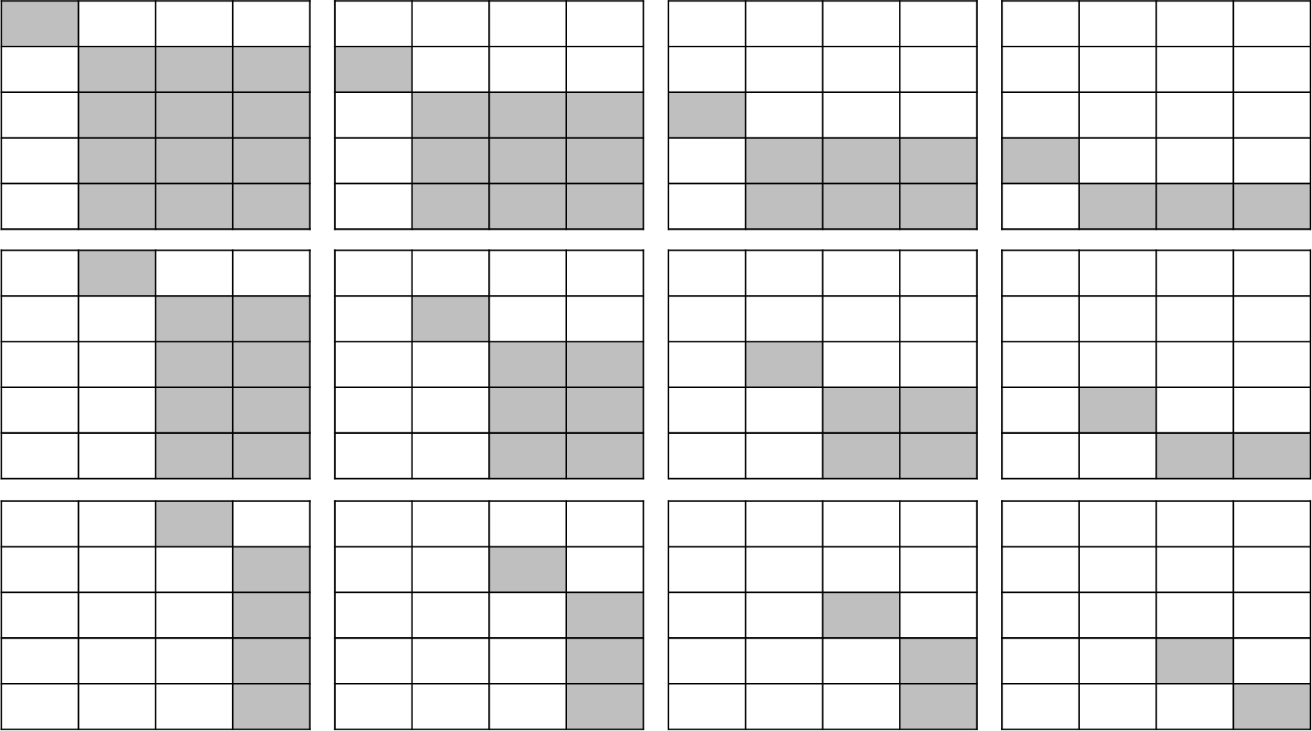

Gambar 9‑1. Ilustrasi Perkalian Pasangan-pasangan *Concordant* pada Tabel Silang 5×4

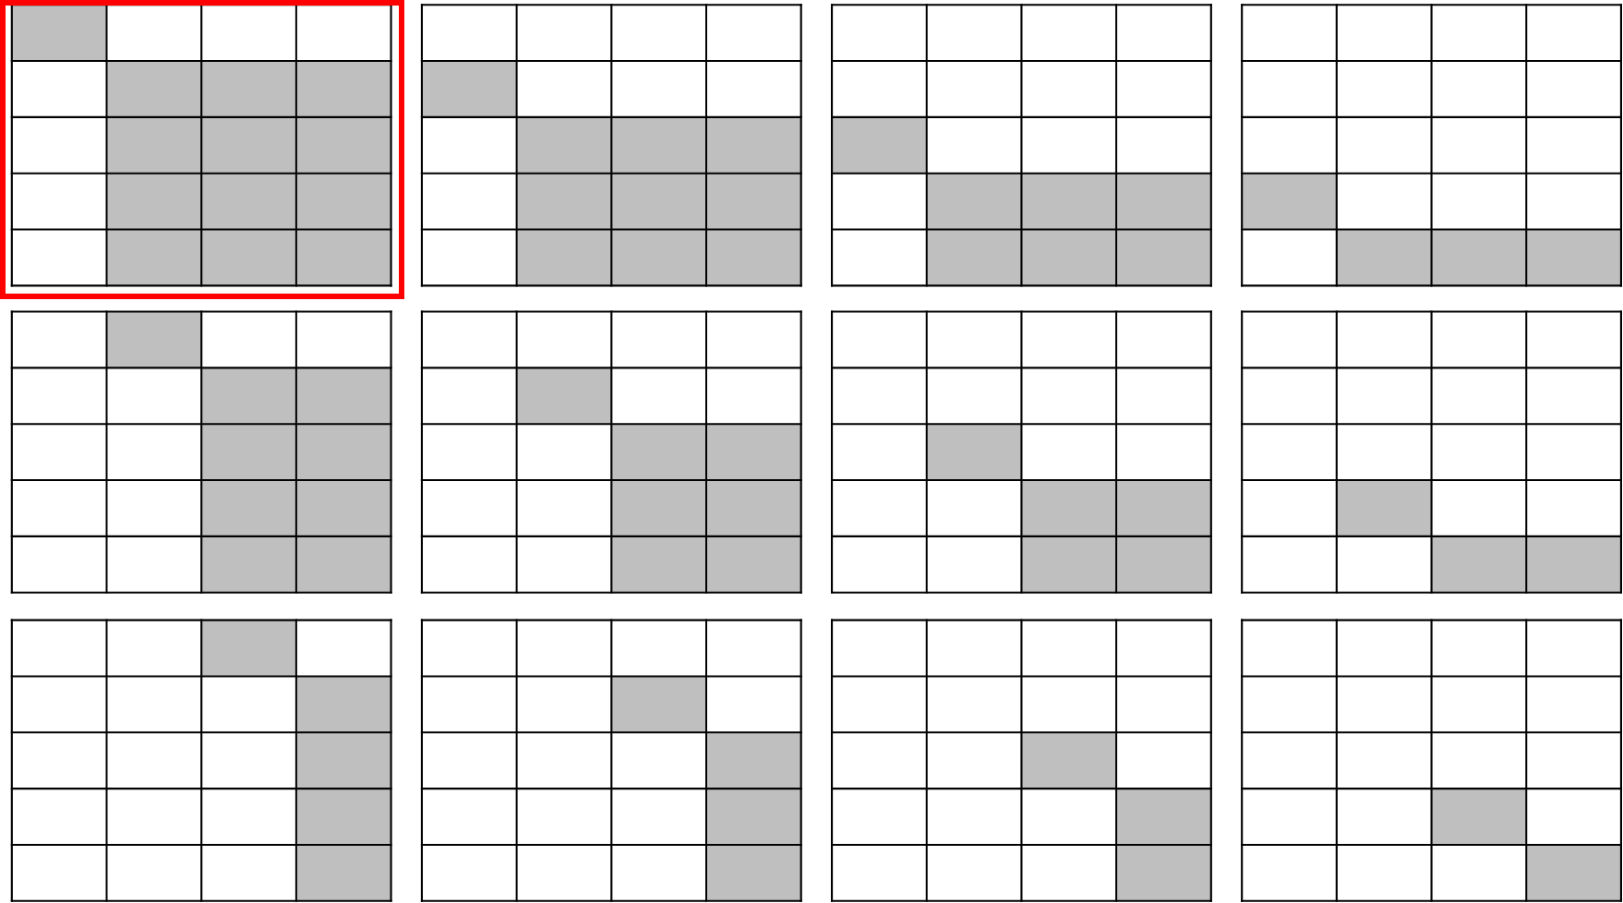

Gambar 9‑2. Ilustrasi Perkalian Pasangan *Concordant* yang Akan Digunakan

Jika kita mengacu pada ilustrasi di Gambar 9‑2 kita dapat mengenali polanya sebagai “frekuensi di pojok × (penjumlahan frekuensi-frekuensi dalam sel-sel di bawahnya.”

Dengan demikian, untuk pasangan-pasangan *concordant* yang ditandai merah tersebut nilainya adalah:

$$58×\left(\begin{aligned}118+181+350+57+53+142+19+24+37+4+5+12\end{aligned}\right)=58.116$$

Jumlah tersebut baru yang ditandai merah. Untuk yang lainnya, kita dapat menghitung sesuai pola yang kita peroleh tadi.

$$89×\left(181+350+53+142+24+37+5+12\right)=71.556 \\ 81×\left(350+142+37+12\right)=43.821 \\ 87×\left(57+53+142+19+24+37+4+5+2\right)=30.771 \\ 118×\left(53+142+24+37+5+12\right)=32.214 \\ 181×\left(142+37+12\right)=34.571 \\ 40×\left(19+24+37+4+5+12\right)=4.040 \\ 57×\left(24+37+5+12\right)=4.446 \\ 53×\left(37+12\right)=2.597 \\ 34×\left(4+5+12\right)=714 \\ 19×\left(5+12\right)=323 \\ 24×12=288$$

Maka total seluruh perhitungan tersebut adalah C = 283.397.

Langkah kedua terakhir adalah kita perlu menghitung jumlah frekuensi pasangan *discordant*. Pasangan *discordant* adalah pasangan yang nilainya tidak searah.

Sebagai contoh adalah pasangan *a-z* dan *b-w*. Nilai *b* (Rp1- Rp2 juta) lebih besar dari *a* (<Rp1 juta)*,* tetapi nilai *w* (Semester 1 – Semester 2) lebih kecil dari *z* (Semester 7 – Semester 8).

Seperti halnya Gambar 9‑1, pasangan-pasangan *discordant* juga bisa diilustrasikan seperti yang ditunjukkan oleh Gambar 9‑3.

Perhitungannya adalah sebagai berikut.

$$159×\left(87+118+181+40+57+53+34+19+24+7+4+5\right)=100.011 \\ 81×\left(87+118+40+57+34+19+7+4\right)=29.646 \\ 89×\left(87+40+34+7\right)=14.952 \\ 350×\left(40+57+53+34+19+24+7+4+5\right)=85.050 \\ 181×\left(40+57+34+19+7+4\right)=29.141 \\ 118×\left(40+34+7\right)=9.558 \\ 142×\left(34+19+24+7+4+5\right)=13.206 \\ 53×\left(34+19+7+4\right)=3.392 \\ 57×\left(34+7\right)=2.337 \\ 37×\left(7+4+5\right)=592 \\ 24×\left(7+4\right)=264 \\ 19×(7) =133$$

Maka totalnya adalah D = 288.282.



Gambar 9‑3. Ilustrasi Perkalian Pasangan-pasangan *Discordant* pada Tabel Silang 5×4

Dengan demikian, nilai koefisien Gamma kita adalah

$$G=\frac{C-D}{C+D}=\frac{283.397-288.282}{283.397+288.282}=-0,009$$

Dari koefisien tersebut, kita dapat mengetahui bahwa hubungannya **terbalik** karena tandanya negatif dan kekuatannya **lemah** karena nilainya mendekati nol. Ini berarti antara tingkat semester dan uang saku terdapat hubungan yang terbalik, yakni semakin tinggi semester kuliah, semakin sedikit uang saku yang diberikan oleh orang tua/wali mahasiswa. Akan tetapi kita tidak bisa menilai hubungan kedua variabel tersebut kuat. Dengan kata lain, banyak juga mahasiswa yang tinggi tingkat semesternya, tinggi juga uang sakunya, atau sebaliknya.

### Koefisien Sommer’s d

Dalam perhitungan koefisien d Sommer (Sommer’s d) kita sudah melibatkan penentuan variabel dependen dan independen, atau variabel yang dipengaruhi dan memengaruhi.

Dalam kasus kita, yang paling masuk akal adalah mengatakan “tingkat semester perkuliahan memengaruhi tingkat uang saku” ketimbang “tingkat uang saku memengaruhi tingkat semester perkuliahan.” Oleh karena itu, kita menganggap variabel independennya adalah Tingkat Semester Perkuliahan dan variabel dependennya Tingkat Uang Saku.

Perhitungan koefisien d Sommer ini mirip dengan koefisien Gamma, hanya saja ada di perbedaan dalam perhitungan penyebutnya. Koefisien d Sommer dihitung dengan rumus sebagai berikut.

$$d=\frac{C-D}{C+D+T}$$

Perhitungan T adalah jumlah dari perkalian pasangan-pasangan *concordant* dari tabel silang kita, tetapi per ruas tempat variabel independennya berlokasi. Merujuk pada tabel silang kita yang ada di Tabel 9.4, variabel independen kita berada di kolom. Oleh karena itu, kita perlu menghitung perkalian pasangan-pasangan *concordant* yang ada di kolom.

Seperti halnya perhitungan C dan D di koefisien Gamma sebelumnya, perhitungan T diilustrasikan sebagai berikut.

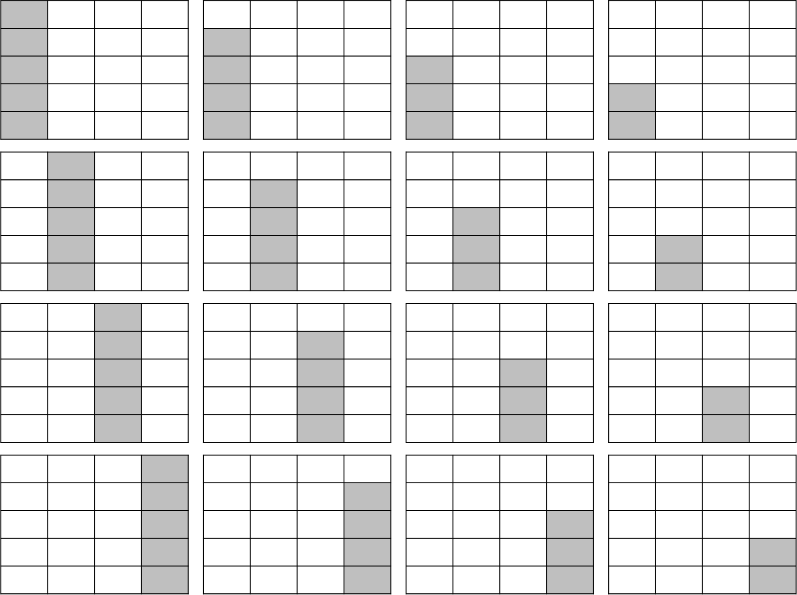

Gambar 9‑4. Perhitungan Nilai T pada Koefisien Koerlasi d

Perhitungan lengkapnya adalah sebagai berikut.

$$58×\left(87+40+34+7\right)=9.774 \\ 87×\left(40+34+7\right)=7.047 \\ 40×\left(34+7\right)=1.640 \\ 34×7=238 \\ 89×\left(118+57+19+4\right)=17.622 \\ 118×\left(57+19+4\right)=9.400 \\ 57×\left(19+4\right)=1.311 \\ 19×4=76 \\ 81×\left(181+53+24+5\right)=21.303 \\ 181×\left(53+24+5\right)=14.842 \\ 53×\left(24+5\right)=1.537 \\ 24×5=120 \\ 159×\left(350+142+37+12\right)=86.019 \\ 350×\left(142+37+12\right)=66.850 \\ 142×\left(37+12\right)=6.958 \\ 37×12=444$$

Dengan demikian, total dari ke-16 persamaan untuk setiap kolom tersebut adalah T = 245.191.

Alhasil, koefisien d Sommer kita menjadi

$$d=\frac{C-D}{C+D+T}=\frac{283.397-288.282}{283.397+288.282+245.191}=-0,00598$$

Nilai tersebut tidak jauh berbeda dengan nilai Gamma yang tadi kita hitung, dan interpretasinya juga tidak berbeda dengan nilai Gamma, hanya saja di sini kita sudah memperhitungkan efek variabel Tingkat Semester Perkuliahan sebagai variabel independen.

### Koefisien tau-b Kendall

Koefisien tau-b Kendall hanya dapat diaplikasikan pada tabel kontingensi yang berukuran sama, misalnya 3×3, 4×4, dst. Oleh karena itu kita tidak dapat mengaplikasikannya di kasus ini.

Akan tetapi, jika pun diaplikasikan, kita sebenarnya hanya perlu menghitung nilai T untuk sumbu yang satunya, kemudian kita menghitung nilai-nilai tersebut dengan persamaan berikut.

$$τ_{b}=\frac{C-D}{\sqrt{\left(C+D+T_{1}\right)×\left(C+D+T_{2}\right)}}$$

## Soal Evaluasi

Perhatikan tabel silang yang menunjukkan distribusi frekuensi dari 100 orang peserta musrenbang (musyawarah perencanaan pembangunan) di suatu lingkungan berdasarkan variabel persepsi mereka terhadap keberjalanan musrenbang dan tingkat partisipasi mereka. STP-10.1

|  | Hadir 1 kali | Hadir 2 kali | Hadir >3 kali |
| --- | --- | --- | --- |
| Kurang dari ekspektasi | 20 | 6 | 4 |
| Sesuai ekspektasi | 10 | 15 | 5 |
| Melebihi ekspektasi | 8 | 11 | 21 |

1. Tentukan koefisien yang pas digunakan untuk menyatakan korelasi kedua variabel tersebut (Gamma, Sommer’s d, atau *tau-*b Kendall)
2. Hitung dan interpretasikan nilai tersebut sesuai makna koefisien tersebut dalam konsepnya.
3. Apa yang bisa kita simpulkan dari hasil perhitungan koefisien tersebut?

# Analisis Statistik Asosiasi Bivariat: Korelasi Antarvariabel Metrik

## Capaian Pembelajaran

Setelah mempelajari bab ini, Anda diharapkan:

1. Mampu memaknai hasil analisis korelasi pasangan variabel bertingkat pengukuran metrik dengan tepat STP-11.1.

Agar lebih mudah memahami konsep dasar, Anda dapat mempelajari studi kasus terlebih dahulu dan menyimak pembahasan sesuai dengan konsep dasarnya.

## Konsep Dasar

Selanjutnya, pada bab ini akan dibahas bentuk pengujian asosiasi yang lebih kompleks, yaitu pengujian pada **variabel berjenis metrik**. Variabel metrik mencakup data dengan skala pengukuran **interval maupun rasio** (lihat kembali pembahasan pada bab 2 mengenai jenis data). Variabel jenis ini memiliki nilai yang **beragam dan bersifat numerik**, sehingga dapat **langsung diolah secara matematis**.

Dalam analisis asosiasi, pengujian hubungan antarvariabel metrik dapat memberikan informasi yang lebih lengkap, meliputi:

1. Keberadaan atau keeratan hubungan,
2. Arah hubungan (positif atau negatif), dan
3. Pola hubungan yang terbentuk antara kedua variabel.

Untuk menguji asosiasi antarvariabel metrik, dapat digunakan beberapa **koefisien asosiasi**, seperti **koefisien korelasi Spearman’s rho (*ρ*)** dan **koefisien r** **Pearson (r)**. Kedua ukuran ini didasarkan pada **logika pengurangan kesalahan prediksi *(Proportional Reduction of Error,* PRE)**. Artinya, pengujian dilakukan untuk melihat sejauh mana informasi dari satu variabel dapat **meningkatkan akurasi prediksi** terhadap nilai variabel lainnya.

### Koefisien Spearman’s *rho*

Koefisien Spearman’s rho (*ρ*) digunakan untuk mengukur tingkat asosiasi antara dua (atau bisa salah satu) variabel **interval** dan **tidak mensyaratkan distribusi data yang normal.** Kondisi ini menjadikan pengukuran asosiasi menggunakan Spearman’s rho lebih fleksibel, karena dapat diterapkan tanpa perlu terlebih dahulu mengidentifikasi bentuk distribusi datanya.

**Catatan 10‑1**

Ingat kembali perbedaan mendasar antara tingkat pengukuran variabel interval dan rasio, yakni bahwa variabel interval adalah variabel angka yang titik nolnya tidak absolut.

Yang dimaksud dengan tidak absolut adalah tidak ada posisi nilai nol mutlak yang berarti untuk variabel tersebut. Contoh paling mudah adalah variabel *rating* yangmemiliki rentang panjang, seperti 0 hingga 10 (apalagi jika menggunakan desimal).

Tidak ada makna nol absolut dalam sebuah *rating*, karena *rating* bersifat subjektif tidak bisa dibuat titik nol universal.

Contoh lain adalah temperatur/suhu, yang memiliki titik nol berbeda-beda tergantung dari termometernya, serta tahun, tergantung dari kalendernya.

Secara konseptual, **logika pengukuran Spearman’s rho** serupa dengan koefisien Gamma, Somers’ d, maupun Kendall’s tau-b, yaitu dengan mempertimbangkan urutan (peringkat) pasangan kasus untuk mengetahui ada tidaknya hubungan antara dua variabel. Dalam analisis ini, nilai setiap variabel terlebih dahulu diubah menjadi peringkat (ranking) sebelum dilakukan perhitungan asosiasinya.

Koefisien spearman rho ini dapat diukur dengan rumus:

$$ρ=1-\frac{6\sum{D^{2}}}{N(N^{2}-1)}$$

di mana $\sum{D^{2}}$ menunjukkan **jumlah kuadrat dari selisih peringkat (*ranking*)** antara dua variabel, sedangkan **N** merupakan **jumlah pasangan kasus** berdasarkan hasil observasi.

Nilai koefisien **Spearman’s rho** (*ρ*) berkisar antara **0 hingga 1**, yang menggambarkan **kekuatan hubungan** antara kedua variabel (lihat Tabel 8.2untuk pedoman interpretasi kekuatan hubungan koefisien korelasi). Selain itu, nilai **r** dapat bernilai **positif (+)** maupun **negatif (−)**, yang menunjukkan **arah hubungan** antara kedua variabel — *apakah* ***searah (positif)*** *atau* ***berlawanan arah (negatif)****.*

Hasil **kuadrat dari koefisien Spearman’s rho (*ρ²*)** menggambarkan **besarnya kemampuan peningkatan keakuratan prediksi** suatu variabel berdasarkan informasi dari variabel lainnya. Dengan kata lain, semakin besar nilai *ρ²*, semakin tinggi pula kemampuan satu variabel dalam menjelaskan variasi yang terjadi pada variabel pasangannya.

### Koefisien Pearson’s r

Selanjutnya, koefisien korelasi Pearson (r) digunakan untuk mengukur **hubungan antara dua variabel dengan skala interval maupun rasio.** Koefisien ini bersifat simetris dalam menggambarkan hubungan linear, sehingga perubahan pada **lokasi (mean) maupun skala (satuan atau varians)** dari nilai variabel X tidak akan memengaruhi besar nilai korelasi.

Secara konseptual, logika pengukuran koefisien Pearson (r) adalah **untuk menilai sejauh mana dua variabel bergerak bersama *(co-vary)****.* Koefisien ini pada dasarnya merupakan hasil normalisasi dari kovariansi antara variabel X dan Y.

Perlu diingat bahwa *kovariansi adalah ukuran mentah tentang bagaimana dua variabel (X dan Y) bervariasi secara bersamaan*, yang mencerminkan baik **arah** maupun **kekuatan hubungan** antara keduanya. Namun, nilai kovariansi sangat bergantung pada satuan pengukuran variabel. Oleh karena itu, koefisien r Pearson menghitung rasio antara kovariansi dan produk dari simpangan baku (standar deviasi) masing-masing variabel, sehingga menghasilkan indeks yang dapat menunjukkan kekuatan dan arah hubungan linear antara X dan Y.

Koefisien korelasi r pearson dapat dihitung menggunakan rumus:

$$r=\frac{\sum{(X-\overline{X})(Y-\overline{Y})}}{\sqrt{\sum{{(X-\overline{X})}^{2}\sum{{(Y-\overline{Y})}^{2}}}}}$$

dimana:

* $\overline{X}$ adalah rata-rata dari X
* $\overline{Y}$ adalah rata-rata dari Y
* $\sum{(X-\overline{X})(Y-\overline{Y})}$ adalah kovariasi antara variabel X dan Y, yatiu jumlah dari hasil kali deviasi setiap skor Y dari rata-rata Y dengan deviasi setiap skor Y dari rata Y;
* $\sum{{(X-\overline{X})}^{2}}$ dan $\sum{{(Y-\overline{Y})}^{2}}$ adalah jumlah kuadrat deviasi dari skor rata-ratanya untuk variabel X dan Y.

Hasil **kuadrat dari koefisien korelasi Pearson (r²)** menunjukkan **proporsi total variasi variabel Y yang dapat dijelaskan oleh variabel X**. Dengan kata lain, nilai r² menggambarkan **seberapa besar kontribusi variabel X dalam menjelaskan perubahan pada variabel Y**, meskipun sebagian variasi Y masih mungkin dipengaruhi oleh variabel lain di luar X.

Secara keseluruhan, perbandingan dalam penggunaan koefisien korelasi Spearman’s rho dan Pearson’s r ditampilkan pada Tabel 10.1.

Tabel 10.1 Perbandingan antara Koefisien Korelasi Spearman’s Rho dan Pearson’s R

| **Kriteria** | **Spearman rho** | **Pearson’s r** |
| --- | --- | --- |
| Jenis data yang digunakan | Interval | Rasio |
| Dasar perhitungan | Berdasarkan *ranking* data | Data asli (*raw score)* |
| Nilai koefisien | 0 sampai 1 dengan nilai negatif (─) dan (+) yang menunjukkan arah | 0 sampai 1 dengan nilai negatif (─) dan (+) yang menunjukkan arah |
| Interpretasi nilai koefisien | Kekuatan dan arah hubungan berdasarkan urutan nilai | Kekuatan dan arah hubungan secara linear |
| Makna nilai kuadrat (*ρ²* / r²) | Menunjukkan proporsi keakuratan prediksi berdasarkan urutan nilai variabel | Menunjukkan proporsi variabel Y yang dijelaskan oleh variabel X |

### Pola Hubungan

Pola hubungan adalah bentuk dari titik-titik yang ada dalam *scatter plot* antara variabel-variabel metrik yang kita analisis. Dari pola dalam *scatter plot* kita juga sebenarnya dapat menelaah elemen-elemen hubungan lainnya: keberadaan, kekuatan, dan arah.

Ketiga elemen tersebut paling mudah diidentifikasi dari *scatter plot* yang menunjukkan pola linear. Gambar 10‑1 menjelaskan maksud hal tersebut. Grafik (a) dan (b) menunjukkan pola hubungan linear karena sebaran titik-titik membentuk pola garis lurus yang berarti **keberadaan** hubungan antara variabel-variabel metrik yang dianalisis dapat dikonfirmasi. Sementara itu, ketiadaan hubungan diperlihatkan oleh grafik (c) dan (d) yang kumpulannya tidak membentuk pola apapun (tidak beraturan).

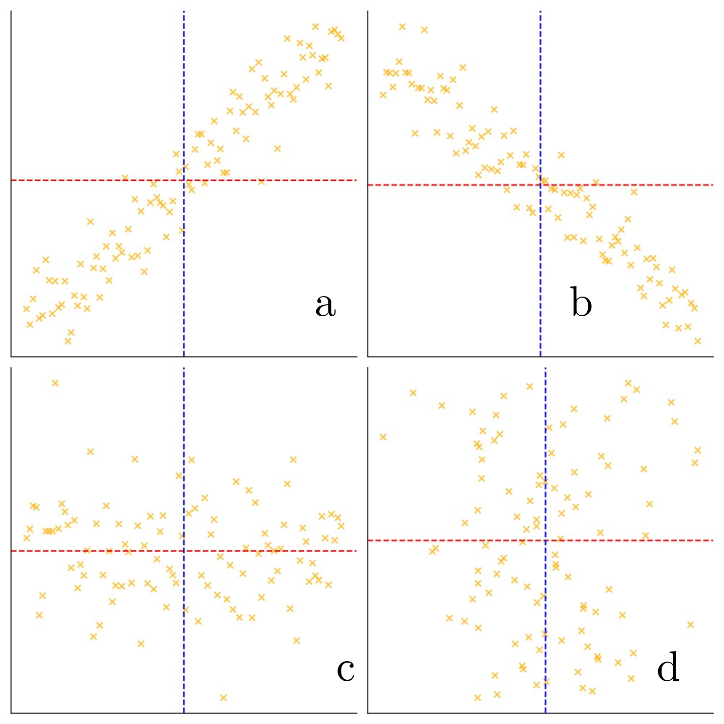

Gambar 10‑1. *Scatter Plot* Hubungan Linear antara Dua Variabel

**Kekuatan** hubungan dilihat dari *kerapatan titik-titik*. Titik-titik yang mengumpul dengan rapat menandakan hubungan yang kuat, sementara hubungan yang lemah diperlihatkan oleh kumpulan titik-titik yang renggang.

**Arah** hubungan dilihat dari kemiringan garis. Kemiringan ke atas menandakan hubungan yang positif atau **searah**. Hal ini dapat dilihat dari titik-titik yang berada di bawah garis merah (horizontal)—lebih kecil—juga berada di kiri garis biru (vertikal)—lebih kecil juga. Di sisi lain, kemiringan ke bawah menandakan hubungan yang **negatif** atau berlawanan. Titik-titik yang berada di bawah garis merah (horizontal)—lebih kecil—berada di kanan garis biru (vertikal)—lebih besar

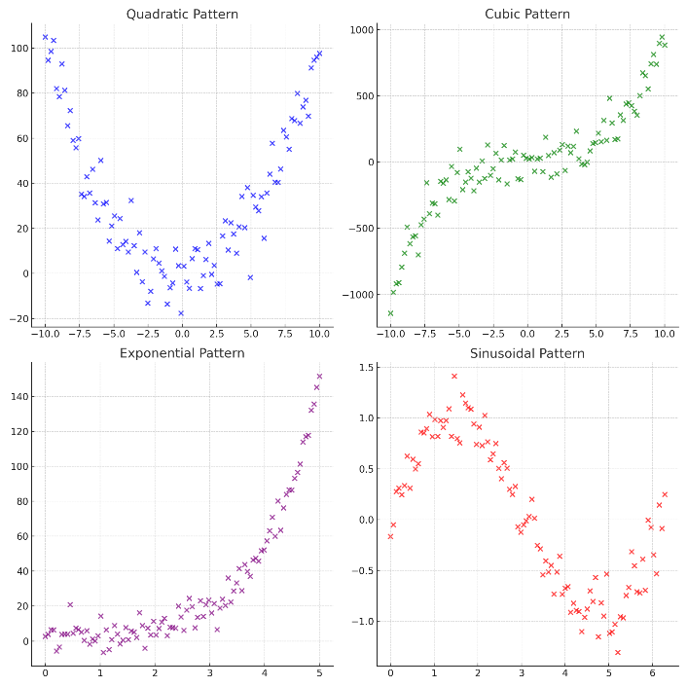

Gambar 10‑2. *Scatter Plot* Hubungan Nonlinear antara Dua Variabel

Pola hubungan lain adalah **nonlinear**. Hubungan nonlinear adalah hubungan yang, ya seperti namanya, tidak linear. Hubungan-hubungan tidak linear ini biasanya mengandung fungsi-fungsi matematis nonlinear seperti fungsi kuadrat *(quadratic*, x2), kubik *(cubic*, x3), eksponensial *(exponential*, *e*x) atau sinusoidal (sin(x)). Hal ini diperjelas dengan ilustrasi yang ada di Gambar 10‑2.

## Studi Kasus

Pada studi kasus kali ini, kita akan menilai asosiasi dari variabel metrik dalam kasus identifikasi terhadap faktor-faktor yang memiliki hubungan dengan tingkat kepuasan terhadap penggunaan transportasi *online*.

### Koefisien Spearman’s rho

Untuk studi kasus pengukuran koefisien Spearman’s rho, analisis difokuskan pada pengujian asosiasi antara dua variabel interval dan rasio, yaitu tingkat kepuasan terhadap penggunaan transportasi online (dengan skala 0–20) dan jarak tempuh perjalanan (dalam satuan kilometer). Penelitian ini dilakukan pada segmen kecil responden, yaitu 12 mahasiswa yang dijadikan sampel penelitian. Data yang diperoleh disajikan pada Tabel 10.2 berikut.

Tabel 10.2 Data Responden untuk Studi Kasus Pengukuran Koefisien Spearman’s rho

| **Responden** | **Jarak Tempuh (km)** | **Tingkat Kepuasan (0–20)** |
| --- | --- | --- |
| 1 | 2 | 18 |
| 2 | 5 | 15 |
| 3 | 3 | 17 |
| 4 | 10 | 10 |
| 5 | 8 | 12 |
| 6 | 1 | 19 |
| 7 | 15 | 8 |
| 8 | 12 | 9 |
| 9 | 7 | 13 |
| 10 | 4 | 16 |
| 11 | 9 | 11 |
| 12 | 6 | 14 |

Langkah awal untuk menghitung **koefisien Spearman’s rho** adalah dengan memberikan **peringkat (ranking)** pada setiap nilai dari masing-masing variabel yang akan diuji. Dalam hal ini, seluruh nilai pada variabel **jarak tempuh** dan **tingkat kepuasan** diberi peringkat berdasarkan urutannya, dari nilai terkecil hingga terbesar.

Setelah proses pemberian peringkat dilakukan, langkah berikutnya adalah menghitung **selisih peringkat (D)** antara kedua variabel untuk setiap responden. Untuk memudahkan perhitungan, nilai selisih ini kemudian dikuadratkan sehingga diperoleh nilai D².

Proses pemberian peringkat dan perhitungan nilai D serta D² ditampilkan pada Tabel 10.3.

Tabel 10.3 Pengolahan Data Mentah Perhitungan Koefisien Spearman Rho

| **Responden** | **Jarak Tempuh (km)** | **Rank Jarak (Xᵣ)** | **Kepuasan (0–20)** | **Rank Kepuasan (Yᵣ)** | **D = Xᵣ – Yᵣ** | **D²** |
| --- | --- | --- | --- | --- | --- | --- |
| 1 | 2 | 2 | 18 | 11 | −9 | 81 |
| 2 | 5 | 5 | 15 | 8 | −3 | 9 |
| 3 | 3 | 3 | 17 | 10 | −7 | 49 |
| 4 | 10 | 10 | 10 | 3 | 7 | 49 |
| 5 | 8 | 8 | 12 | 5 | 3 | 9 |
| 6 | 1 | 1 | 19 | 12 | −11 | 121 |
| 7 | 15 | 12 | 8 | 1 | 11 | 121 |
| 8 | 12 | 11 | 9 | 2 | 9 | 81 |
| 9 | 7 | 7 | 13 | 6 | 1 | 1 |
| 10 | 4 | 4 | 16 | 9 | −5 | 25 |
| 11 | 9 | 9 | 11 | 4 | 5 | 25 |
| 12 | 6 | 6 | 14 | 7 | −1 | 1 |
|  | | | | | | 572 |

Selanjutnya, nilai koefisien Spearman rho dapat dihitung dengan menggunakan rumus berikut:

$$ρ=1-\frac{6\sum{D^{2}}}{N\left(N^{2}-1\right)}=1-\frac{6\left(572\right)}{12\left({12}^{2}-1\right)}=1-\frac{3432}{1716}=-1,00$$

Berdasarkan hasil perhitungan, diketahui bahwa nilai ρ=─1,00 yang **menunjukkan hubungan sempurna antara jarak tempuh dan tingkat kepuasan.** Nilai koefisien ini juga bernilai negatif yang menunjukkan arah yang berlawanan antara kedua variabel tersebut. Artinya, apabila jarak perjalanan semakin jauh maka tingkat kepuasan akan semakin rendah.

Selain itu, kita juga dapat menghitung nilai $ρ^{2}$ =1,00 yang menunjukkan 100% keakuratan prediksi nilai variabel kepuasan apabila nilai variabel jarak tempuh diketahui.

### Koefisien Pearson’s r

Selanjutnya, untuk menghitung koefisien Pearson’s r kita akan menggunakan kasus asosiasi variabel jarak dan pengeluaran per minggu. Adapun data terkait kedua variabel ini dari 12 responden yang dikumpulkan ditampilkan pada Tabel 10.4.

Tabel 10.4 Data Responden untuk Studi Kasus Pengukuran Koefisien Pearson’s r

| **Responden** | **Jarak (km)** | **Pengeluaran per minggu (ribu rupiah)** |
| --- | --- | --- |
| 1 | 2 | 50 |
| 2 | 5 | 80 |
| 3 | 3 | 60 |
| 4 | 10 | 150 |
| 5 | 8 | 120 |
| 6 | 1 | 40 |
| 7 | 15 | 200 |
| 8 | 12 | 170 |
| 9 | 7 | 100 |
| 10 | 4 | 70 |
| 11 | 9 | 130 |
| 12 | 6 | 90 |

Langkah awal dalam perhitungan koefisien **korelasi Pearson (r)** adalah menghitung simpangan baku (standar deviasi) dari masing-masing variabel. Proses ini diawali dengan menentukan rata-rata *(mean)* dari setiap variabel, kemudian menghitung selisih (deviasi) antara masing-masing nilai dengan rata-ratanya. Nilai deviasi tersebut selanjutnya dikuadratkan untuk memperoleh ukuran penyebaran data terhadap rata-rata.

Dalam hal ini juga, kita dapat menetapkan variabel jarak sebagai variabel independen (X), dan variabel pengeluaran sebagai variabel dependen (Y).

Hasil perhitungan rata-rata, deviasi, dan simpangan baku dari masing-masing variabel ditampilkan pada Tabel 10.5.

Tabel 10.5 Pengolahan Data Mentah Perhitungan Koefisien Pearson r

| **Responden** | **X (Jarak/km)** | **Y (Ribu rupiah)** | **X − X̄** | **Y − Ȳ** | **(X−X̄)(Y−Ȳ)** | **(X−X̄)²** | **(Y−Ȳ)²** |
| --- | --- | --- | --- | --- | --- | --- | --- |
| 1 | 2 | 50 | −4.83 | −55 | 265.83 | 23.36 | 3,025 |
| 2 | 5 | 80 | −1.83 | −25 | 45.83 | 3.36 | 625 |
| 3 | 3 | 60 | −3.83 | −45 | 172.50 | 14.69 | 2,025 |
| 4 | 10 | 150 | 3.17 | 45 | 142.50 | 10.03 | 2,025 |
| 5 | 8 | 120 | 1.17 | 15 | 17.50 | 1.36 | 225 |
| 6 | 1 | 40 | −5.83 | −65 | 379.17 | 34.03 | 4,225 |
| 7 | 15 | 200 | 8.17 | 95 | 775.83 | 66.69 | 9,025 |
| 8 | 12 | 170 | 5.17 | 65 | 335.83 | 26.69 | 4,225 |
| 9 | 7 | 100 | 0.17 | −5 | −0.83 | 0.03 | 25 |
| 10 | 4 | 70 | −2.83 | −35 | 99.17 | 8.03 | 1,225 |
| 11 | 9 | 130 | 2.17 | 25 | 54.17 | 4.69 | 625 |
| 12 | 6 | 90 | −0.83 | −15 | 12.50 | 0.69 | 225 |
| **Jumlah (Σ)** | 82 (rata2: 6,83) | 1,260 (rata2: 105) | 0 | 0 | **2,300.00** | **193.67** | **27,500** |

Selanjutnya, nilai koefisien r dapat dihitung dengan menggunakan rumus berikut:

$$r=\frac{\sum{(X-\overline{X})(Y-\overline{Y})}}{\sqrt{\sum{{(X-\overline{X})}^{2}\sum{{(Y-\overline{Y})}^{2}}}}}= \frac{2300}{\sqrt{193,67×27500}}=0,996$$

Berdasarkan hasil perhitungan, diketahui bahwa nilai r=0,996 yang hampir mendekati 1 sehingga dapat disimpulkan bahwa variabel jarak dan pengeluaran memiliki korelasi yang sangat kuat dengan arah yang positif (searah). Artinya, semakin jauh jarak perjalanan yang ditempuh, maka **pengeluaran per minggu juga cenderung semakin besar**.

Namun perlu diingat, walaupun ditetapkan variabel dependen (Y) dan independen (X), dalam pengujian ini **tidak dibahas hubungan sebab-akibat (kausalitas)**. Korelasi yang ditemukan hanya menunjukkan adanya **kesamaan pola perubahan** antara kedua variabel — ketika nilai variabel jarak meningkat, nilai pengeluaran juga meningkat, dan sebaliknya.

Selain itu, kita juga dapat menghitung nilai $r^{2}=0,992$ yang menunjukkan bahwa sekitar 99,2% variasi dari variabel pengeluaran dapat dijelaskan oleh variabel jarak tempuh.

### Pola Hubungan

Kita akan menelaah pola hubungan antara variabel-variabel yang kita analisis.

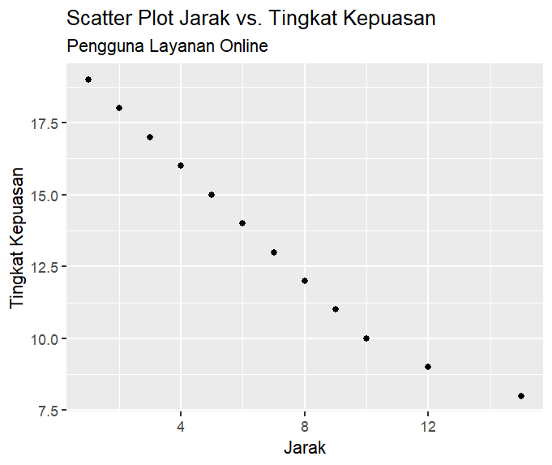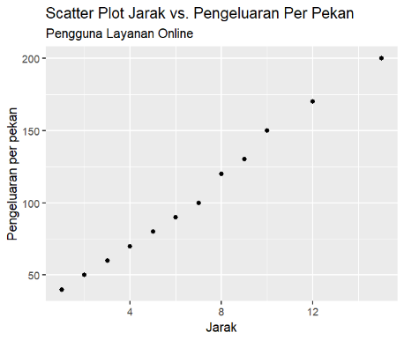

Gambar 10‑3. *Scatter Plot* Variabel Jarak dengan Tingkat Kepuasan (kiri) dan Pengeluaran per Pekan (kanan)

Dari Gambar 10‑3 kita dapat melihat polanya sangat mendekati garis lurus. Tidak heran nilai koefisien korelasinya mendekati 1. Untuk jarak vs. tingkat kepuasan, dengan koefisien korelasi *rho*, tandanya negatif, konsisten dengan pola grafik yang kemiringannya ke bawah, menandakan hubungan yang terbalik (makin jauh jarak rumah ke kampus, makin rendah kepuasan terhadap angkutan daring). Berbeda dengan jarak vs. pengeluaran per bulan, kemiringan polanya ke atas, menandakan hubungan yang searah (makin jauh jarak rumah ke kampus, makin tinggi pengeluaran per bulan).

## Soal Evaluasi

Perhatikan tabel terkait jarak rumah ke fasilitas kesehatan, frekuensi kunjungan per tahun, dan tingkat kepuasan terhadap fasilitas kesehatan berikut. Lakukanlah pengujian asosiasi pada masing-masing variabel berikut: (i) jarak dan frekuensi kunjungan; dan (ii) frekuensi kunjungan dan kepuasan.

| **Responden** | **Jarak ke Faskes (km)** | **Frekuensi Kunjungan per Tahun** | **Kepuasan terhadap Faskes (0–20)** |
| --- | --- | --- | --- |
| 1 | 1.2 | 10 | 18 |
| 2 | 2.5 | 8 | 16 |
| 3 | 3.8 | 7 | 15 |
| 4 | 5.0 | 6 | 14 |
| 5 | 0.8 | 12 | 19 |
| 6 | 4.5 | 7 | 15 |
| 7 | 6.2 | 4 | 12 |
| 8 | 2.0 | 9 | 17 |
| 9 | 3.2 | 8 | 15 |
| 10 | 5.5 | 6 | 13 |
| 11 | 7.0 | 3 | 11 |
| 12 | 1.0 | 11 | 18 |
| 13 | 4.0 | 7 | 15 |
| 14 | 6.8 | 4 | 12 |
| 15 | 3.5 | 8 | 16 |

1. Tentukan koefisien yang pas digunakan untuk menyatakan korelasi kedua variabel pada masing-masing pasangan korelasi variabel (i, ii) (Spearman’s *ρ* atau Pearson’s r).
2. Hitung dan interpretasikan nilai-nilai tersebut sesuai makna koefisien tersebut dalam konsepnya (Tuliskan langkah-langkah sesuai penjelasan pada bagian konsep).
3. Apa yang bisa kita simpulkan dari hasil perhitungan koefisien-koefisien tersebut?

# Analisis Statistik Asosiasi Bivariat: Kausalitas dengan Regresi Linear Sederhana

## Capaian Pembelajaran

Setelah mempelajari bab ini, Anda diharapkan:

1. Mampu membedakan korelasi dan kausalitas dengan tepat STP-12.1
2. Mampu menguraikan hubungan antara variabel independen dengan variabel dependennya secara tepat sesuai dengan bentuk persamaan regresi linear sederhana STP-12.2

Agar lebih mudah memahami konsep dasar, Anda dapat mempelajari studi kasus terlebih dahulu dan menyimak pembahasan sesuai dengan konsep dasarnya.

## Konsep Dasar

Analisis asosiasi adalah analisis yang digunakan untuk mencari hubungan antara dua atau lebih variabel. Keberadaan hubungan didasarkan pada pola naik turunnya nilai variabel dari sampel ataupun populasi yang diuji.

### Korelasi dan kausalitas

Dalam analisis asosiasi terdapat dua jenis hubungan: korelasi dan kausalitas. Korelasi (keterkaitan) adalah hubungan yang sifatnya **diketahui dari data** dan belum diketahui secara pasti kebenarannya**,** sementara hubungan kausal (eksperimental) adalah hubungan yang memiliki sifat **sebab-akibat** dan sudah pasti memiliki keterkaitan. **Setiap hubungan kausal adalah hubungan korelatif, tetapi tidak setiap hubungan korelatif memiliki kausalitas**.

Terdapat beberapa **kondisi prasyarat** yang harus terpenuhi sebelum suatu hubungan dapat dinyatakan bersifat kausal [1]. Kondisi-kondisi ini membantu kita memastikan bahwa hubungan yang kita analisis dapat dinyatakan bersifat kausal, maka empat kondisi berikut harus terpenuhi:

1. Plausibilitas Konseptual (*Conceptual Plausibility*)

Terdapat teori atau dasar konseptual yang mendukung hubungan antara variabel yang menjadi penyebab *(independent variable)* dan variabel akibat *(dependent variable)*. Hubungan tersebut harus **masuk akal** secara ilmiah dan sesuai dengan kerangka teori yang relevan.

1. Asosiasi yang Kuat (*Strong Association*)

Hubungan pengaruh antarvariabel harus menunjukkan korelasi yang cukup kuat dan signifikan secara statistik. Semakin tinggi korelasi, semakin besar kemungkinan bahwa hubungan tersebut bersifat kausal.

1. Urutan Waktu (*Time Sequence*)

Variabel penyebab harus mendahului variabel akibat dalam urutan waktu. Artinya, perubahan pada variabel bebas terjadi sebelum perubahan pada variabel terikat, bukan sebaliknya.

1. Eliminasi Penjelasan Rival (*Elimination of Rival Explanations*)

Semua faktor pengganggu (*confounding variables*) yang dapat menjelaskan hubungan tersebut harus dikendalikan. hal ini dapat dilakukan dengan menambahkan variabel kontrol dalam model statistik, membuat kelompok yang sebanding, menetapkan batasan konteks penelitian, randomisasi, dan menggunakan instrumen atau prosedur yang konsisten agar hubungan yang diamati benar-benar mencerminkan pengaruh dari variabel penyebab.

Dalam menyimpulkan adanya hubungan kausal, perlu menggabungkan logika teori, bukti statistik, urutan waktu yang jelas, dan pengendalian variabel luar. Pendekatan ini membantu memastikan bahwa hasil penelitian tidak hanya menunjukkan korelasi, tetapi benar-benar mencerminkan mekanisme sebab-akibat yang dapat dipertanggungjawabkan secara ilmiah. Analisis asosiasi dapat digunakan dalam berbagai kasus perencanaan wilayah dan kota, di antaranya:

1. **Memahami variabel kunci dalam suatu konteks.** Analisis asosiasi memungkinkan perencana untuk mampu menyimpulkan hubungan suatu variabel dengan variabel lainnya. Hubungan variabel ini akan menunjukkan pola perubahan variabel oleh variabel kunci yang mempengaruhinya. Contoh: *faktor-faktor yang mempengaruhi perilaku masyarakat membuang sampah, faktor pengaruh partisipasi masyarakat terhadap kegiatan musrembang; dan sebagainya, dan variabel kunci fenomena migrasi penduduk di Provinsi Lampung.*
2. **Melakukan prediksi.** Analisis asosiasi dapat digunakan untuk memperkirakan nilai suatu variabel berdasarkan nilai variabel-variabel kuncinya sehingga dapat menjadi dasar intervensi ataupun antisipasi terhadap kondisi yang akan datang. Contoh: *perubahan luas lahan pertanian berdasarkan variabel jumlah penduduk dan PDRB, nilai investasi daerah berdasarkan variabel inflasi dan jumlah UMKM, dan ketinggian muka genangan air laut berdasarkan variabel suhu harian rata-rata dan kecepatan angin.*
3. **Melakukan eksperimen**. Analisis asosiasi dapat digunakan untuk melakukan penyelidikan lebih lanjut terhadap suatu variabel dalam sistem yang terkontrol. Hal ini juga dapat dilakukan sebagai dasar berbagai penelitian lanjutan yang dapat memperkaya pengetahuan. Contoh: *hubungan antara jenis kelamin dan pemilihan jenis transportasi publik, pengaruh tarif PDAM terhadap tingkat pemakaian air rumah tangga, dan pengaruh tingkat pendidikan terhadap ketahanan masyarakat pesisir terhadap perubahan iklim.*
4. **Melakukan identifikasi variabel pengganti.** Analisis asosiasi dapat digunakan sebagai dasar untuk memilih suatu variabel sebagai ganti dari variabel lain. Contoh: *apabila diketahui bahwa masyarakat membutuhkan ruang untuk berkumpul, sementara lahan yang tersedia sangat terbatas, apakah ada alternatif pengganti ketersediaan ruang terbuka hijau (RTH) bagi masyarakat?*

### Model

Dalam konteks penelitian kuantitatif dan analisis data, model merupakan **representasi sederhana dari kenyataan yang kompleks**. Model juga digunakan untuk menjelaskan hubungan antarvariabel, memprediksi suatu kejadian, atau memahami mekanisme suatu fenomena. Dengan kata lain, model adalah bentuk penyederhanaan dari realitas yang memungkinkan peneliti melakukan analisis secara sistematis dan terukur.

Model dapat bersifat konseptual, matematis, atau statistik:

* model konseptual menggambarkan hubungan logis antarvariabel berdasarkan teori atau konsep yang mendasari penelitian.
* model matematis menyatakan hubungan tersebut dalam bentuk persamaan matematis.
* model statistik adalah model matematis yang melibatkan unsur ketidakpastian dan data empiris, misalnya model regresi.

Salah satu bentuk model statistik yang paling umum digunakan dalam analisis data adalah model regresi linear. Model ini digunakan untuk menggambarkan hubungan antara satu atau lebih variabel bebas (*independent variables*) dengan satu variabel terikat (*dependent variable*).

Model regresi linear berfungsi sebagai alat untuk memodelkan, menganalisis, dan memprediksi hubungan antara variabel-variabel yang diamati. Model ini dapat membantu memahami arah dan kekuatan pengaruh dari variabel independen terhadap variabel dependen, serta menilai sejauh mana model mampu menjelaskan variasi data yang terjadi di lapangan.

### Model Regresi Linear Sederhana

Regresi linear sederhana merupakan salah satu bentuk model statistik yang digunakan untuk menjelaskan **hubungan kausal antara dua variabel**, yaitu **variabel independen (X)** dan **variabel dependen (Y)**. Variabel dependen sering disebut juga sebagai *outcome variable* atau *response variable*, sedangkan variabel independen dikenal pula sebagai *predictor variable* atau *explanatory variable*.

Menurut [5], analisis regresi linear memiliki beberapa fungsi utama dalam penelitian kuantitatif yang berkaitan dengan hubungan antarvariabel:

1. regresi linear berfungsi untuk menentukan keberadaan hubungan kausal antara dua variabel atau lebih, sehingga dapat diketahui apakah suatu variabel independen benar-benar memengaruhi variabel dependen
2. regresi linear memungkinkan peneliti untuk mengetahui bentuk hubungan kausal tersebut secara matematis, melalui persamaan regresi yang menggambarkan arah dan kekuatan pengaruh antarvariabel
3. regresi linear juga berfungsi untuk mengetahui tingkat keakuratan prediksi terhadap bentuk hubungan yang telah ditemukan. Model regresi membantu mengukur sejauh mana variabel independen mampu menjelaskan variasi yang terjadi pada variabel dependen.
4. dalam kasus regresi multivariat, analisis ini digunakan untuk mengetahui tingkat kepentingan relatif antarvariabel independen berdasarkan besarnya kontribusi masing-masing variabel terhadap perubahan nilai variabel dependen, yang akan dipelajari pada Bab 12.

Model regresi pada pembahasan Bab 11 ini digunakan untuk mengetahui sejauh mana perubahan pada variabel X dapat memengaruhi perubahan pada variabel Y secara linier, atau dengan kata lain, apakah ada hubungan sebab-akibat yang bersifat proporsional di antara keduanya.

Bentuk umum dari persamaan regresi linear sederhana dapat ditulis sebagai:

$$Y=a+bX+e$$

dengan:

Y = variabel dependen (nilai yang diprediksi),

X = variabel independen (nilai yang menjelaskan),

a = konstanta atau *intercept*, yaitu nilai Y saat X = 0,

b = koefisien regresi atau *slope*, yaitu besar perubahan Y untuk setiap satu satuan perubahan X,

e = error term atau residual, yaitu selisih antara nilai Y aktual dengan nilai Y hasil prediksi

Sebelum dapat menggunakan model terdapat **asumsi dasar** yang perlu dipenuhi terlebih dahulu. Asumsi dasar dari regresi linear sederhana adalah bahwa **hubungan antara variabel independen dan dependen bersifat linear dan kedua variabel memiliki tingkat pengukuran metrik (interval atau rasio)**. Artinya, setiap perubahan pada X diharapkan menghasilkan perubahan konstan pada Y.

Selain hubungan linear, model juga mengasumsikan bahwa ***error term* (e) berdistribusi acak dan tidak berkorelasi satu sama lain.** Bila asumsi ini terpenuhi, model dapat dikatakan valid untuk mengukur dan menjelaskan hubungan kausal.

Sebagai contoh, hubungan antara upah kerja (Y) dan waktu penyelesaian kerja (X) dinyatakan melalui persamaan garis linear berikut:

$$Y=15+20X$$

Koefisien regresi (b) menunjukkan arah dan besaran pengaruh X terhadap Y. Nilai koefisien positif berarti bahwa peningkatan X akan meningkatkan Y, sedangkan nilai negatif menunjukkan hubungan yang berlawanan arah.

Koefisien b = 20 menunjukkan bahwa setiap penambahan satu jam waktu kerja (X) akan meningkatkan upah kerja (Y) sebesar 20 satuan. Terdapat pengaruh positif antara waktu kerja dan upah yang diterima.

Konstanta atau intercept (a) menunjukkan nilai Y ketika X bernilai nol. Secara konseptual, nilai ini menggambarkan titik potong garis regresi terhadap sumbu Y. Namun demikian, interpretasi konstanta perlu memperhatikan konteks empiris, karena pada beberapa kasus nilai X=0 tidak realistis secara praktis. Sehingga, konstanta lebih tepat dipahami sebagai nilai dasar model pada kisaran data observasi yang digunakan.

Konstanta a = 15 menunjukkan bahwa apabila tidak ada waktu kerja yang dihabiskan (X = 0), maka upah kerja tetap diberikan sebesar 15 satuan. Nilai konstanta ini menggambarkan besarnya upah dasar yang diterima tanpa mempertimbangkan lama waktu kerja.

Dari hasil tersebut dapat disimpulkan bahwa angka 20 dalam persamaan regresi mencerminkan pengaruh kausal antara variabel waktu penyelesaian kerja (X) dan upah kerja (Y). Artinya, perubahan pada waktu kerja akan secara langsung memengaruhi perubahan pada besarnya upah yang diterima.

Secara konsep, persamaan regresi linear sederhana merupakan bentuk persamaan garis lurus yang menggambarkan hubungan antara dua variabel, yaitu variabel bebas (independen) yang dilambangkan dengan X, dan variabel terikat (dependen) yang dilambangkan dengan Y. Persamaan ini memetakan bagaimana perubahan nilai X akan diikuti oleh perubahan nilai Y.

Karena regresi linear bersifat matematis dan menggunakan perhitungan berbasis angka, baik variabel dependen maupun independen pada analisis regresi linear harus berupa **variabel metrik**. Artinya, kedua variabel diukur dalam skala interval atau rasio, bukan dalam bentuk kategori.

Merujuk pada contoh yang sama sebelumnya, hubungan antara waktu kerja (X) dan upah kerja (Y), dapat digambarkan persamaan garisnya sebagai berikut.

Tabel 11.1. Waktu Kerja dalam Jam dan Upah Kerja dalam Dollar

|  |  |
| --- | --- |
| **Waktu Kerja (X)** | **Upah Kerja (Y)** |
| 0 | 15 |
| 1 | 35 |
| 2 | 55 |
| 3 | 75 |

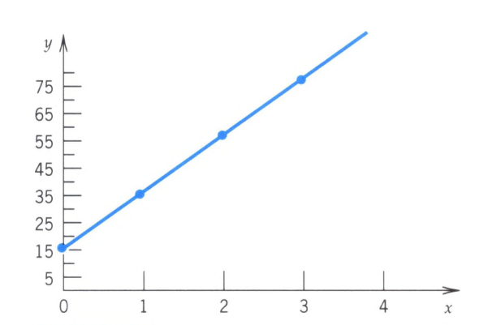

**Y = 15 + 20X**

Gambar 11‑1. Grafik Persamaan Garis antara Waktu Kerja (X) dan Upah Kerja (Y)

Dari tabel dan grafik di atas, terlihat bahwa setiap penambahan satu jam waktu kerja akan meningkatkan biaya kerja sebesar 20 dollar, sesuai dengan nilai koefisien regresi b=20. Garis regresi ini menggambarkan pola hubungan linier yang stabil antara kedua variabel tersebut.

#### Prediksi Nilai Variabel Dependen

Salah satu fungsi utama model regresi linear sederhana adalah untuk memprediksi nilai Y berdasarkan nilai X yang diketahui. Setelah parameter a dan b diperoleh dari hasil analisis, nilai Y dapat dihitung langsung melalui persamaan regresi:

$$Ŷ = a+bX$$

Simbol Ŷ menyatakan nilai Y hasil prediksi (*predicted value*). Misalnya, jika waktu kerja 5 jam, maka dengan persamaan $Y=15+20X$, nilai prediksi upah kerja yaitu:

$$Y = 15+20(5) = 115 dollar$$

Perlu diperhatikan bahwa ada penambahan nilai e pada model regresi, sehingga prediksi ini bersifat estimatif karena selalu ada selisih antara nilai aktual dan nilai hasil perhitungan, yang direpresentasikan oleh komponen error (e).

Untuk lebih memahami penerapan analisis regresi linear sederhana secara menyeluruh, berikut terdapat contoh lain dalam konteks Perencanaan Wilayah dan Kota yang dapat dicermati.

Seorang mahasiswa bernama Ahmad ditugaskan untuk menganalisis kondisi sosial ekonomi masyarakat di kawasan pesisir Kota Bandar Lampung. Dalam penelitiannya, Ahmad ingin mengetahui apakah tingkat kegigihan kerja masyarakat berpengaruh terhadap kualitas ekonomi mereka.

Sebagai representasi dari tingkat kegigihan kerja, Ahmad menggunakan jumlah jam kerja per minggu (X), sedangkan kualitas ekonomi diukur melalui penghasilan per bulan (Y) dalam ribuan rupiah. Data dikumpulkan dari 15 responden di kawasan tersebut.

Tabel 11.2. Jam Kerja per Minggu dan Penghasilan per Bulan

| **No Responden** | **Jam Kerja per Minggu (X)** | **Penghasilan per Bulan (Y)** |
| --- | --- | --- |
| 1 | 30 | Rp. 787.540,- |
| 2 | 33 | Rp.761.720,- |
| 3 | 35 | Rp. 1.091.420,- |
| 4 | 37 | Rp. 911.250,- |
| 5 | 39 | Rp. 874.680,- |
| 6 | 41 | Rp. 1.514.560,- |
| 7 | 43 | Rp. 1.240.560,- |
| 8 | 45 | Rp. 1.363.510,- |
| 9 | 48 | Rp. 1.129.340,- |
| 10 | 50 | Rp. 1.369.690,- |
| 11 | 52 | Rp. 1.565.040,- |
| 12 | 54 | Rp. 1.376.940,- |
| 13 | 56 | Rp. 1.746.570,- |
| 14 | 58 | Rp. 1.615.590,- |
| 15 | 60 | Rp. 1.741.660,- |

Tujuan analisis Ahmad adalah untuk mengetahui bentuk **hubungan matematis antara dua variabel tersebut**, serta **seberapa besar pengaruh jam kerja terhadap penghasilan masyarakat pesisir**.

#### Mencari Persamaan Regresi Terbaik dengan Konsep Least Square

Setelah data terkumpul, Ahmad membuat diagram sebar (*scatter plot*) untuk melihat pola hubungan antara jam kerja dan penghasilan. Dari hasil visualisasi, terlihat adanya kecenderungan bahwa semakin tinggi jam kerja per minggu, semakin besar pula penghasilan per bulan. Hal ini menunjukkan indikasi adanya hubungan positif dan linear antara kedua variabel.

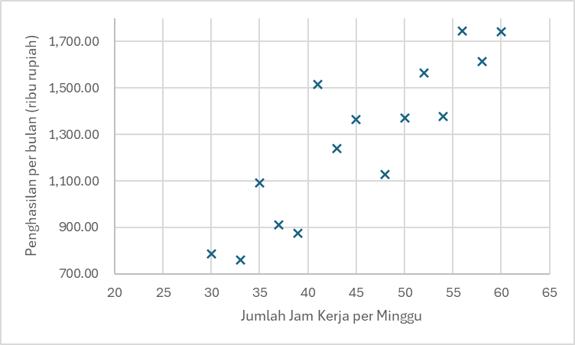

Gambar 11‑2. Grafik Sebaran Titik Garis antara Jam Kerja (X) dan Penghasilan (Y)

Untuk memperoleh model matematis hubungan tersebut, Ahmad menggunakan metode kuadrat terkecil (*least square method*). Metode ini bertujuan mencari garis regresi terbaik yakni garis yang menghasilkan jumlah kuadrat selisih (*sum of squared error*) paling kecil antara nilai pengamatan (Y) dan nilai hasil prediksi (Ŷ). Pendekatan ini memastikan bahwa model regresi menggambarkan pola hubungan seakurat mungkin berdasarkan data yang ada.

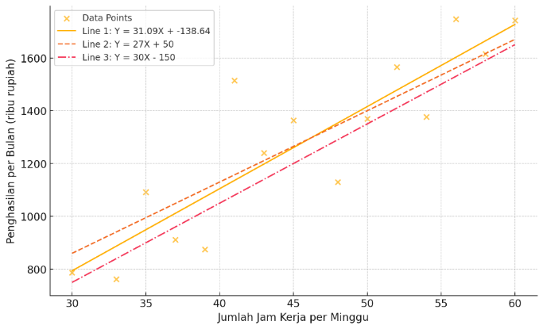

Gambar 11‑3. Grafik Persamaan Garis antara Jam Kerja (X) dan Penghasilan (Y)

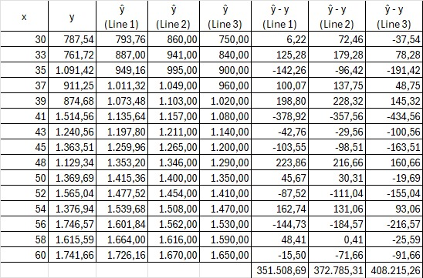

Jumlah kuadrat selisih-selisihnya

Gambar 11‑4. Perhitungan Jumlah Kuadrat Selisih dari Tiga Persamaan Garis antara Jam Kerja (X) dan Penghasilan (Y)

Berdasarkan perhitungan jumlah kuadrat selisih dari ketiga opsi persamaan garis yang ada maka dipilih satu yang memiliki nilai terkecil (error paling kecil) yaitu persamaan garis pertama sebagai persamaan garis regresi terbaik yang akan digunakan.

#### Konsep Penentuan Koefisien (b) dan Konstanta (a)

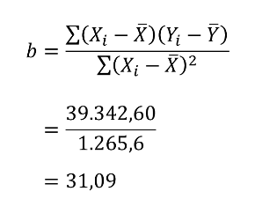Proses penentuan a dan b ini disebut estimasi parameter, karena dilakukan berdasarkan data sampel. Hasil estimasi ini nantinya digunakan untuk membentuk persamaan regresi yang dapat memprediksi nilai variabel dependen (Y) dari variabel independen (X). Sesuai data sebelumnya maka dapat nilai a dan b dapat dihitung dengan uraian sebagai berikut.

b (koefisien/kelerengan garis)

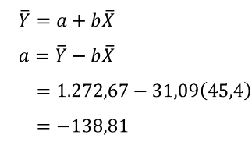a (konstanta)

#### Persamaan Regresi yang Dihasilkan

Dari hasil analisis, Ahmad memperoleh persamaan regresi sebagai berikut:

Y=−138,64+31,086X

Persamaan tersebut menunjukkan bahwa setiap penambahan 1 jam kerja per minggu akan meningkatkan penghasilan sebesar Rp31.086. Sementara nilai konstanta (-138,64) berarti bahwa apabila seseorang tidak bekerja sama sekali (X = 0), maka penghasilannya akan bernilai negatif sebesar Rp138.640, yang bisa dimaknai sebagai kondisi defisit atau pengeluaran tanpa pendapatan.

#### Uji Kualitas Model Regresi

Sebagaimana dijelaskan sebelumnya, model regresi merupakan hasil estimasi dari data sampel. Perlu dilakukan uji kualitas model untuk memastikan apakah persamaan yang diperoleh cukup akurat dan dapat digunakan untuk memprediksi nilai variabel dependen di populasi.

##### Standar Error Estimasi (SSE)

Melihat perbandingan antara nilai aktual (observed Y) dan nilai hasil prediksi (predicted Y atau Ŷ) untuk mengetahui selisih antara keduanya disebut error (ε). Semakin kecil nilai error, semakin baik model regresi menggambarkan hubungan antara kedua variabel.

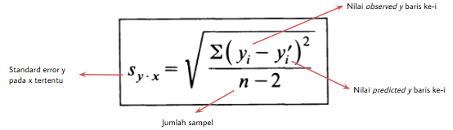

Sesuai kasus di atas dapat dihitung nilai standard error sebagai berikut.

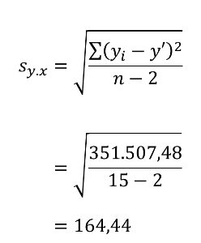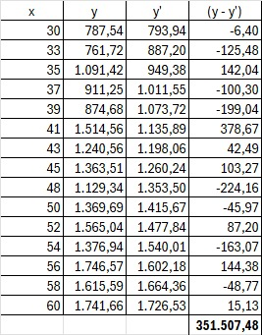

Didapatkan hasil yaitu 164,44 yang berarti bahwa simpangan hasil regresi adalah Rp. 164.440,- atau model regresi yang dibangun memiliki rata-rata kesalahan prediksi sebesar Rp 164.440,-.

##### Koefisien Determinasi (R²)

Salah satu ukuran utama kualitas model adalah koefisien determinasi (R²). Nilai ini menunjukkan seberapa besar proporsi variasi variabel dependen (Y) yang dapat dijelaskan oleh variabel independen (X).

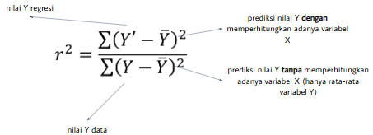

Sesuai kasus di atas dapat dihitung koefisien determinasi sebagai berikut.

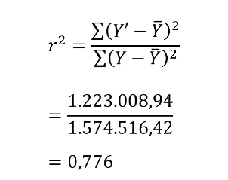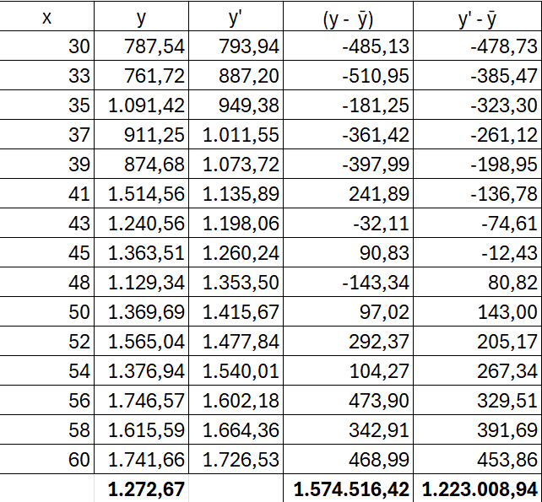

Nilai R² = 0,776 atau 77,6%, yang berarti bahwa 77,6% variasi penghasilan masyarakat pesisir dapat dijelaskan oleh lama jam kerja per minggu. Sementara 22,4% sisanya dipengaruhi oleh faktor lain yang tidak dimasukkan ke dalam model, seperti keterampilan, tingkat pendidikan, maupun kondisi ekonomi keluarga.

Nilai R² yang tinggi menunjukkan bahwa model memiliki kemampuan prediksi yang baik, sehingga hubungan antarvariabel yang ditemukan tidak bersifat kebetulan.

##### Uji Signifikansi Model (Uji F)

Untuk memastikan bahwa hubungan antara X dan Y bersifat nyata secara statistik, dilakukan uji F (Analysis of Variance/ANOVA). Uji ini menguji hipotesis nol (H₀) yang menyatakan bahwa tidak ada hubungan linear antara X dan Y.

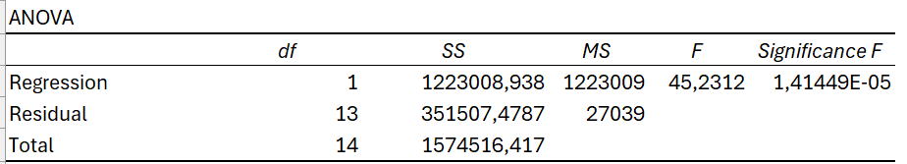

Gambar 11‑5. Uji Signifikansi Model

Sesuai kasus di atas nilai F hitung menunjukkan p-value sebesar 1,41 × 10⁻⁵, karena *p-value* < 0,05, maka H₀ ditolak. Artinya, model regresi yang diperoleh signifikan secara statistik. Sehingga, lama jam kerja memang berpengaruh terhadap besar penghasilan per bulan.

##### Uji Signifikansi Parsial (Uji t)

Selain uji F yang menilai model secara keseluruhan, dilakukan pula uji t untuk melihat kontribusi masing-masing variabel independen. Sesuai kasus di atas, hanya ada satu variabel X (jam kerja), maka uji t digunakan untuk mengonfirmasi apakah variabel ini memang signifikan secara individual.

Tabel 11.3. Uji Signifikansi Parsial

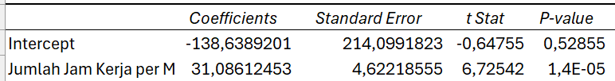

Hasil uji menunjukkan nilai *p-value* < 0,05, yang berarti variabel jam kerja berpengaruh signifikan terhadap penghasilan. Sehingga, variabel ini layak dipertahankan dalam model, karena memberikan kontribusi nyata terhadap variasi nilai Y.

##### Interpretasi Hasil Analisis

Dari seluruh hasil pengujian, dapat disimpulkan bahwa **ada hubungan signifikan** antara jam kerja dan penghasilan masyarakat pesisir. Hubungan tersebut bersifat positif, artinya peningkatan jam kerja berbanding lurus dengan peningkatan penghasilan.

Persamaan regresi yang dihasilkan:

$$Y= -138,64 + 31,086X$$

menunjukkan bahwa setiap tambahan satu jam kerja per minggu meningkatkan penghasilan sebesar Rp. 31.086,-.

Model regresi ini menjelaskan 77,6% variasi penghasilan, dan signifikan secara statistik baik secara simultan (uji F) maupun parsial (uji t). Dengan tingkat simpangan sebesar Rp. 164.440,- model ini dapat dianggap cukup akurat untuk digunakan dalam prediksi ekonomi masyarakat pesisir.

## Studi Kasus

Sebagai lanjutan dari analisis pada Bab 10 mengenai hubungan asosiasi menggunakan korelasi Pearson, pada bagian ini dilakukan langkah lebih jauh untuk menguji hubungan kausalitas antara dua variabel.

Jika pada korelasi Pearson hubungan yang diidentifikasi hanya bersifat keterkaitan, maka melalui analisis regresi linear sederhana dapat diketahui arah dan besarnya pengaruh sebab-akibat antara kedua variabel tersebut.

Dalam studi kasus ini, akan dianalisis **pengaruh jarak terhadap pengeluaran per minggu**. Asumsi dasarnya adalah bahwa semakin jauh jarak yang ditempuh seseorang, maka semakin besar pula pengeluaran yang dikeluarkan setiap minggu, misalnya untuk biaya transportasi atau konsumsi.

Data yang digunakan diperoleh dari 12 responden, dengan variabel jarak (X) sebagai variabel independen dan pengeluaran per minggu (Y) sebagai variabel dependen.

Tabel 11.4 Data Responden untuk Analisis Regresi Linear Sederhana

| **Responden** | **Jarak (km)** | **Pengeluaran per minggu (ribu rupiah)** |
| --- | --- | --- |
| 1 | 2 | 50 |
| 2 | 5 | 80 |
| 3 | 3 | 60 |
| 4 | 10 | 150 |
| 5 | 8 | 120 |
| 6 | 1 | 40 |
| 7 | 15 | 200 |
| 8 | 12 | 170 |
| 9 | 7 | 100 |
| 10 | 4 | 70 |
| 11 | 9 | 130 |
| 12 | 6 | 90 |

### Model Regresi Sederhana

Pada perumusan persamaan regresi untuk kasus ini dilakukan perhitungan koefisien (b) dan konstanta (a) sebagai komponen penyusun persamaan garis pada model regeresinya.

Tabel 11.5 Perhitungan Koefisien dan Konstanta

| **Resp.** | ***X*** | ***Y*** | $$\left(X-\overline{X}\right)$$ | $$\left(Y-\overline{Y}\right)$$ | $$\left(X-\overline{X}\right)\left(Y-\overline{Y}\right)$$ |
| --- | --- | --- | --- | --- | --- |
| 1 | 2 | 50 | -4,83 | -55,00 | 265,83 |
| 2 | 5 | 80 | -1,83 | -25,00 | 45,83 |
| 3 | 3 | 60 | -3,83 | -45,00 | 172,50 |
| 4 | 10 | 150 | 3,17 | 45,00 | 142,50 |
| 5 | 8 | 120 | 1,17 | 15,00 | 17,50 |
| 6 | 1 | 40 | -5,83 | -65,00 | 379,17 |
| 7 | 15 | 200 | 8,17 | 95,00 | 775,83 |
| 8 | 12 | 170 | 5,17 | 65,00 | 335,83 |
| 9 | 7 | 100 | 0,17 | -5,00 | -0,83 |
| 10 | 4 | 70 | -2,83 | -35,00 | 99,17 |
| 11 | 9 | 130 | 2,17 | 25,00 | 54,17 |
| 12 | 6 | 90 | -0,83 | -15,00 | 12,50 |
| Rata-rata | 6,83 | 105,00 | 193,67 |  | 2300,00 |
|  |  |  |  | **b** | **11,88** |
|  |  |  |  | **a** | **23,85** |

Setelah dilakukan perhitungan menggunakan rumus yang telah dijelaskan sebelumnya, diperoleh nilai koefisien regresi (b) sebesar 11,8 dan konstanta (a) sebesar 23,85. Sehingga, model regresi linear sederhana yang terbentuk dapat dituliskan sebagai:

Y = 23,85 + 11,8X

Model tersebut menunjukkan bahwa terdapat hubungan positif antara variabel jarak (X) dan pengeluaran per minggu (Y). Artinya, setiap penambahan jarak 1 satuan akan diikuti oleh kenaikan pengeluaran sebesar 11,8 satuan.

Sementara itu, nilai konstanta 23,85 mengindikasikan bahwa ketika jarak bernilai nol, dalam konteks ini berarti tidak ada jarak yang ditempuh, maka pengeluaran dasar yang tetap dikeluarkan adalah sebesar Rp. 23.850,- dalam satu minggu.

### Uji Kualitas Regresi Sederhana

Dari model regresi sederhana yang terbentuk akan dilakukan uji kualitas yaitu menghitung koefisien determinasi, uji F dan uji t.

#### Koefisien Determinasi (R2)

Nilai R2 menunjukkan seberapa besar proporsi variasi variabel pengeluaran per minggu (Y) yang dapat dijelaskan oleh variabel jarak (X).

Tabel 11.6 Perhitungan Koefisien Determinasi

|  |  |
| --- | --- |
| **Regression Statistics** |  |
| Multiple R | **0,9966** |
| R Square | **0,9933** |
| Adjusted R Square | **0,9926** |
| Standard Error | **6,897** |
| Observations | **12** |

Nilai R2 sebesar 0,9933 berarti bahwa 99,3% variasi pengeluaran per minggu dapat dijelaskan oleh jarak tempuh, sedangkan sisanya 0,7% dipengaruhi oleh faktor lain di luar model, seperti perbedaan pendapatan, gaya hidup, atau efisiensi transportasi. Sedangkan, nilai Multiple R sebesar 0,9966, yang menunjukkan adanya hubungan positif yang sangat kuat antara kedua variabel tersebut.

Selanjutnya, nilai Adjusted R Square sebesar 0,9926 menegaskan bahwa hasil model tetap konsisten meskipun disesuaikan dengan jumlah sampel yang digunakan (n = 12). Terakhir, Standard Error sebesar 6,897 menunjukkan rata-rata simpangan prediksi pengeluaran dari nilai sebenarnya sekitar Rp. 6.900,- merupakan nilai yang kecil, menandakan model ini sangat akurat dalam melakukan estimasi.

#### Uji Signifikansi Persamaan (F)

Uji F dilakukan untuk memastikan hubungan antara variabel jarak (X) dan variabel pengeluaran per minggu (Y) bersifat nyata secara statistik.

Tabel 11.7 Uji Signifikasi Persamaan

|  |  |  |  |  |  |
| --- | --- | --- | --- | --- | --- |
|  | **df** | **SS** | **MS** | **F** | **Significance F** |
| Regression | 1 | 1.476.099 | 1.476.099 | **1476,279** | **0,000**  **(3,40E-12)** |
| Residual | 10 | 9.993 | 999,3 |  |  |
| **Total** | **11** | **1.486.092** |  |  |  |

Dari hasil perhitungan diperoleh F hitung = 1476,279 dan Significance F = 0,000 (p < 0,05). Nilai F hitung yang sangat tinggi dan p-value yang jauh di bawah 0,05 menandakan bahwa model regresi yang dibangun secara keseluruhan signifikan. Dengan kata lain, variabel jarak berpengaruh nyata terhadap pengeluaran per minggu.

Dalam konteks studi kasus, hasil ini menguatkan dugaan bahwa semakin jauh jarak yang ditempuh seseorang dalam beraktivitas, semakin besar pula pengeluaran mingguannya, baik karena meningkatnya biaya transportasi, konsumsi energi, maupun kebutuhan penunjang lainnya.

#### Uji Signifikansi Parsial (t)

Uji t dilakukan untuk melihat kontribusi variabel independen yang dalam kasus ini yaitu variabel jarak (X).

Tabel 11.8 Uji Signifikasi Parsial

| **Variable** | **Coefficients (B)** | **Standard Error** | **t Stat** | **P-value** | **Lower 95%** | **Upper 95%** |
| --- | --- | --- | --- | --- | --- | --- |
| Intercept | **23,8468** | 2,450 | 9,733 | 0,000 | 18,388 | 29,306 |
| Jarak (km) | **11,8761** | 0,309 | **38,422** | **0,000** | 11,187 | 12,565 |

Konstanta (a) = 23,8468, menunjukkan bahwa ketika jarak bernilai nol, pengeluaran dasar seseorang tetap ada, yaitu sekitar Rp 23.846 per minggu. Nilai ini dapat diartikan sebagai biaya minimum yang dikeluarkan walaupun seseorang tidak melakukan perjalanan (misalnya untuk kebutuhan rutin di rumah).

Koefisien Jarak (b) = 11,8761, menunjukkan bahwa setiap kenaikan jarak 1 km akan meningkatkan pengeluaran mingguan rata-rata sebesar Rp 11.876,-. Nilai koefisien ini bermakna positif dan signifikan (p < 0,05), artinya jarak memiliki pengaruh langsung terhadap meningkatnya pengeluaran.

Nilai t hitung sebesar 38,422 dengan p-value 0,000 menunjukkan bahwa variabel jarak secara parsial memberikan pengaruh yang sangat signifikan terhadap pengeluaran per minggu. Hal ini memperkuat kesimpulan bahwa jarak merupakan faktor penentu utama dalam variasi pengeluaran mingguan responden.

### Interpretasi Hasil Regresi Sederhana

Berdasarkan hasil regresi linear sederhana yang diperoleh, dapat disimpulkan bahwa terdapat **hubungan kausal yang kuat dan signifikan** antara jarak tempuh dan pengeluaran per minggu.

Model regresi yang terbentuk adalah:

$$Y = 23,85 + 11,88X$$

Dapat diartikan bahwa setiap tambahan 1 km jarak tempuh akan menambah pengeluaran mingguan sebesar Rp. 11.880,-. Sementara pengeluaran minimum saat jarak nol adalah sekitar Rp. 23.850,-.

Dengan nilai R² sebesar 0,993, model ini sangat baik digunakan untuk memperkirakan pengeluaran mingguan berdasarkan jarak, serta menunjukkan bahwa jarak berperan penting dalam perilaku ekonomi masyarakat, khususnya dalam konteks perencanaan kota dan transportasi perkotaan.

Selain itu, model tersebut dapat digunakan untuk memprediksi besar pengeluaran per minggu (Y) berdasarkan jarak (X) yang ditempuh oleh seseorang. Sebagai contoh, apabila diketahui jarak yang ditempuh seseorang adalah 10 km, maka besarnya pengeluaran mingguannya dapat diperkirakan sebagai berikut.

$$Y = 23,85+11,88(10) = 23,85+118,8 = 142,65$$

Sehingga didapat, pengeluaran mingguan diprediksi sebesar Rp 142.650,-. Artinya, apabila seseorang menempuh jarak 10 km dalam aktivitas rutinnya, maka berdasarkan model regresi, ia diperkirakan akan mengeluarkan biaya sekitar Rp. 142.650,- per minggu. Nilai ini menggambarkan besarnya pengeluaran yang dapat diperkirakan dari pola hubungan linear antara jarak dan pengeluaran dimana semakin jauh jarak yang ditempuh, semakin besar pula pengeluaran yang diperlukan.

Terakhir, relevansinya dengan bidang Perencanaan Wilayah dan Kota, khususnya dalam perencanaan transportasi dan tata ruang perkotaan. Peningkatan jarak perjalanan yang berbanding lurus dengan peningkatan pengeluaran menegaskan pentingnya konsep kota kompak (*compact city*) dan pengembangan tata guna lahan campuran (*mixed-use development*) untuk mengurangi jarak tempuh harian penduduk.

Hasil analisis regresi menjadi dasar bagi perencana kota untuk mendorong penyediaan transportasi publik yang efisien dan terjangkau, serta pengaturan zonasi permukiman agar lebih dekat dengan pusat aktivitas ekonomi dan pelayanan. Model regresi ini tidak hanya menjelaskan hubungan kausal antara jarak dan pengeluaran, tetapi juga memberikan dasar empiris bagi kebijakan mobilitas berkelanjutan dan efisiensi spasial dalam perencanaan kota.

## Soal Evaluasi

* + - 1. Berikan tanda centang pada kotak yang sesuai dengan masing-masing pernyataan STP-12.1

| **Pernyataan** | **Korelasi** | **Kausalitas** |
| --- | --- | --- |
| Daerah dengan banyak ruang hijau biasanya memiliki suhu udara lebih rendah. |  |  |
| Peningkatan harga bahan bakar menyebabkan masyarakat lebih banyak menggunakan transportasi umum. |  |  |
| Wilayah dengan tingkat pendidikan tinggi cenderung memiliki angka kemiskinan rendah. |  |  |
| Semakin tinggi curah hujan, semakin sering terjadi banjir. |  |  |
| Peningkatan jumlah kendaraan menyebabkan peningkatan polusi udara. |  |  |
| Kota dengan pendapatan tinggi cenderung memiliki indeks kebahagiaan yang tinggi. |  |  |
| Kota besar memiliki tingkat kemacetan yang tinggi. |  |  |
| Kurangnya sistem drainase menyebabkan genangan air di jalan. |  |  |
| Penggundulan hutan menyebabkan meningkatnya risiko longsor. |  |  |
| Kegiatan industri yang tidak terkendali menyebabkan pencemaran sungai. |  |  |

* + - 1. Setelah dianalisis menggunakan regresi linear, berikut adalah persamaan yang menunjukkan hubungan kausal variabel kepadatan penduduk (X) dengan variabel luas ruang terbuka hijau (Y):

$$Y=120-0,5X$$

Persamaan tersebut menunjukkan bahwa kepadatan penduduk (X) memengaruhi luas ruang terbuka hijau (Y).

Uraikan hubungan antara variabel Y dengan X berdasarkan persamaan tersebut!

# Analisis Statistik Asosiasi Multivariat Dependensi: Analisis Regresi Linear Berganda

## Capaian Pembelajaran

Setelah mempelajari bab ini, Anda diharapkan:

1. Mampu mampu menyebutkan perbedaan analisis regresi linear berganda dengan analisis regresi linear sederhana STP-13.1
2. Mampu menguraikan hubungan antara variabel independen dengan variabel dependennya secara tepat dalam sebuah persamaan regresi linear berganda STP-13.2

Agar lebih mudah memahami konsep dasar, Anda dapat mempelajari studi kasus terlebih dahulu dan menyimak pembahasan sesuai dengan konsep dasarnya.

## Konsep Dasar

Analisis regresi linear berganda merupakan salah satu teknik analisis multivariat berbasis hubungan dependensi yang digunakan untuk memahami dan memprediksi nilai variabel dependen berdasarkan beberapa variabel independen. Berbeda dengan peramalan deret berkala yang hanya menggunakan pola masa lalu, regresi linear berganda mempertimbangkan faktor-faktor penyebab yang memengaruhi variabel dependen.

Karena melibatkan identifikasi pengaruh variabel bebas terhadap variabel terikat, teknik ini sering disebut sebagai analisis peramalan kausal.

### Perbedaan Analisis Regresi Linear Berganda dengan Analisis Regresi Linear Sederhana

Analisis regresi merupakan salah satu metode statistik yang digunakan untuk memahami hubungan antara variabel dependen (variabel yang diprediksi) dan variabel independen (variabel yang memengaruhi). Pada dasarnya, perbedaan utama antara regresi linear sederhana dan regresi linear berganda terletak pada jumlah variabel independen yang digunakan dalam pemodelan.

Regresi linear sederhana hanya melibatkan satu variabel independen untuk menjelaskan atau memprediksi variabel dependen. Model ini digunakan untuk melihat pengaruh satu faktor saja terhadap suatu perubahan pada variabel terikat. Secara matematis, model regresi linear sederhana dituliskan sebagai berikut.

$$Y=a+bX$$

Sementara itu, regresi linear berganda digunakan ketika variabel dependen dipengaruhi oleh lebih dari satu variabel independen. Model ini memberikan gambaran yang lebih komprehensif karena dapat menangkap pengaruh simultan dari beberapa faktor terhadap variabel terikat. Bentuk umum model regresi linear berganda sebagai berikut.

$$Y=a+b_{1}X_{1}+b_{2}X_{2}+⋯+b_{n}X_{n}$$

Model ini memungkinkan tidak hanya menilai besar dan arah pengaruh masing-masing variabel, tetapi juga memahami variabel mana yang lebih dominan dalam menjelaskan perubahan pada variabel dependen.

Perbedaan keduanya tidak hanya pada jumlah variabel independen, tetapi juga pada kompleksitas hubungan, kemampuan prediksi, dan kedalaman analisis. Regresi linear sederhana lebih cocok untuk hubungan yang bersifat tunggal dan langsung, sedangkan regresi linear berganda digunakan untuk fenomena yang lebih kompleks.

### Jenis-jenis Hubungan Multivariat

Analisis regresi linear berganda melibatkan hubungan pengaruh satu variabel dependen dengan beberapa variabel independen sekaligus, analisis ini termasuk dalam kategori hubungan multivariat. Hubungan multivariat merujuk pada kondisi ketika sebuah fenomena dipengaruhi atau dijelaskan oleh lebih dari satu variabel pada saat yang bersamaan.

Dalam konteks statistik dan analisis data, hubungan multivariat dapat muncul dalam berbagai bentuk, tergantung pada jumlah dan peran variabel yang dianalisis. Secara umum, terdapat tiga jenis hubungan multivariat yang sering digunakan dalam penelitian, meliputi:

1. Hubungan Multivariat Prediktif (*Predictive Relationship*)

Pada jenis hubungan ini, fokus analisis adalah memprediksi suatu variabel dependen berdasarkan sejumlah variabel independen. Jenis hubungan ini sangat bermanfaat ketika ingin mengetahui variabel apa saja yang paling berpengaruh. Misalnya, memprediksi tingkat kerawanan banjir berdasarkan curah hujan, kemiringan lahan, dan kerapatan permukiman.

1. Hubungan Multivariat Asosiatif (*Associative Relationship*)

Jenis hubungan ini bertujuan melihat keterkaitan antar beberapa variabel tanpa memperjelas mana yang memengaruhi dan mana yang dipengaruhi. Hubungan ini dapat digunakan untuk mengelompokkan wilayah berdasarkan karakteristik fisik atau sosial, atau mengidentifikasi pola keterkaitan antarindikator pembangunan.

1. Hubungan Multivariat Kausal (*Causal Relationship*)

Pada hubungan kausal, analisis diarahkan untuk melihat pengaruh sebab akibat antar variabel dalam sebuah sistem yang kompleks. Hubungan ini relevan digunakan ketika ingin memahami mekanisme pengaruh antar variabel secara lebih mendalam, misalnya bagaimana perubahan tutupan lahan memengaruhi limpasan permukaan dan selanjutnya meningkatkan potensi banjir.

Dalam analisis multivariat, pemilihan metode statistik yang tepat sangat bergantung pada jenis hubungan antar variabel, jumlah variabel dependen, serta tingkat pengukuran variabel yang terlibat. Diagram alur berikut membantu penentuan teknik analisis yang sesuai berdasarkan karakteristik hubungan tersebut.

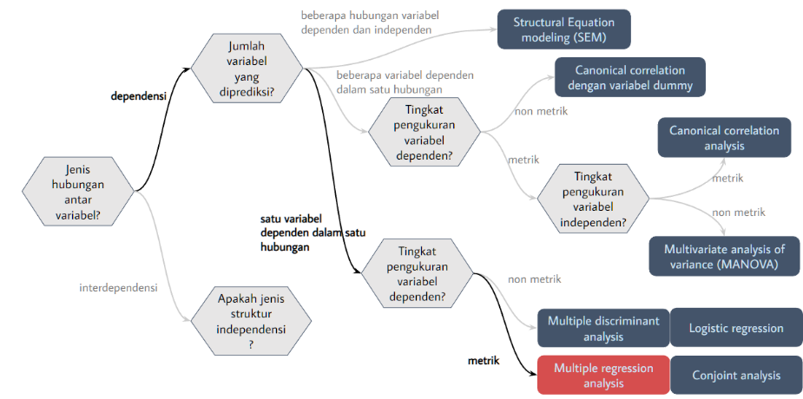

Gambar 12‑1. Kedudukan Analisis Regresi Berganda

Secara umum, terdapat dua jenis hubungan dalam analisis multivariat, yaitu hubungan dependensi dan hubungan interdependensi. Hubungan dependensi terjadi ketika terdapat variabel yang diprediksi (dependen) dan variabel yang memprediksi (independen). Sebaliknya, hubungan interdependensi tidak mengutamakan perbedaan peran antar variabel, melainkan bertujuan memahami struktur internal atau pola kedekatan antar variabel.

Pada jalur dependensi, langkah pertama adalah melihat jumlah variabel dependen yang ingin dianalisis. Jika hanya terdapat satu variabel dependen, maka teknik analisis dipilih berdasarkan tingkat pengukuran variabel dependen tersebut. Apabila variabel dependen berskala metrik (interval maupun rasio), maka teknik yang sesuai adalah *multiple regression analysis*, khususnya ketika variabel independen dapat berupa campuran metrik dan non-metrik. Namun apabila variabel dependen berskala non-metrik (nominal atau ordinal), maka analisis yang digunakan dapat berupa *logistic regression* untuk data biner, atau *conjoint analysis* untuk analisis preferensi dalam konteks pemasaran atau perilaku pilihan.

Jika penelitian melibatkan lebih dari satu variabel dependen dalam satu hubungan analisis, maka peneliti perlu kembali mengidentifikasi tingkat pengukuran dari variabel dependen. Untuk variabel dependen berskala metrik, terdapat dua kemungkinan teknik. Apabila variabel independen bersifat metrik, maka teknik yang direkomendasikan adalah *canonical correlation analysis*, yaitu analisis yang menghubungkan dua set variabel secara simultan. Namun jika variabel independen bersifat non-metrik, maka metode yang tepat adalah *Multivariate Analysis of Variance* (MANOVA). Sebaliknya, untuk variabel dependen non-metrik, metode yang digunakan adalah *multiple discriminant analysis*, yang bertujuan mengklasifikasikan objek ke dalam kelompok tertentu berdasarkan kombinasi variabel prediktor.

Pada tingkat yang lebih kompleks, ketika penelitian melibatkan beberapa hubungan antara variabel dependen dan independen secara simultan, misalnya dalam model teoritis yang menggambarkan hubungan kausal antar konstruk laten, maka teknik yang paling sesuai adalah *Structural Equation Modeling* (SEM). SEM memungkinkan peneliti menganalisis hubungan struktural dan hubungan pengukuran secara bersamaan. Dalam kasus tertentu, hubungan antar dua set variabel dapat dianalisis menggunakan *canonical correlation* yang diperluas dengan variabel dummy jika terdapat variabel non-metrik yang perlu diakomodasi.

Sementara itu, untuk hubungan interdependensi, tidak dicari variabel dependen tertentu, melainkan berusaha memahami pola hubungan atau struktur antar variabel. Meskipun tidak ditampilkan dalam diagram, teknik interdependensi umum meliputi analisis faktor, analisis klaster, dan *multidimensional scaling*.

### Model Regresi Linear Berganda

Model regresi linear berganda merupakan pengembangan dari regresi linear sederhana yang digunakan ketika variabel dependen dipengaruhi oleh lebih dari satu variabel independen. Regresi linear berganda melibatkan beberapa variabel independen sekaligus, terdapat dua hal penting yang perlu diperhatikan agar model tetap valid dan dapat diinterpretasikan dengan baik.

#### Hubungan antarvariabel independen dan isu Multikolinearitas

Dalam regresi linear berganda, antarvariabel independen tidak boleh memiliki hubungan korelatif yang kuat, terlebih lagi hubungan kausalitas satu sama lain. Jika terjadi hubungan yang terlalu tinggi antarvariabel independen, kondisi ini disebut multikolinearitas.

Multikolinearitas adalah keadaan ketika dua atau lebih variabel independen saling berhubungan sangat kuat sehingga informasi yang diberikan menjadi redundan. Akibatnya, model tidak dapat memisahkan kontribusi masing-masing variabel, yang dapat menyebabkan:

* koefisien regresi menjadi tidak stabil,
* nilai signifikansi (uji t) menjadi tidak akurat,
* interpretasi pengaruh tiap variabel menjadi menyesatkan,
* model tampak baik secara keseluruhan (uji F signifikan), tetapi variabel satu per satu tidak signifikan.

Dalam konteks penelitian perencanaan wilayah dan kota, multikolinearitas perlu dihindari karena banyak fenomena perkotaan memiliki hubungan yang saling berkorelasi. Misalnya, kepadatan penduduk dan kepadatan bangunan sering bergerak dalam arah yang sama sehingga tidak tepat dimasukkan bersamaan tanpa pengecekan diagnostik.

#### Variabel independen bertingkat pengukuran nonmetrik dan perlunya Variabel Dummy

Dalam beberapa kasus, variabel independen yang digunakan dalam model regresi tidak selalu berbentuk data numerik. Variabel yang bersifat kategorik, seperti jenis kelamin, tipe penggunaan lahan, kelas wilayah, atau tingkat pelayanan, termasuk variabel nonmetrik dan tidak dapat langsung dimasukkan ke dalam persamaan regresi.

Agar dapat dianalisis, variabel nonmetrik ini perlu diubah menjadi variabel dummy, yaitu variabel baru yang hanya memiliki nilai 0 dan 1. Nilai 0 menunjukkan ketidakhadiran kategori tertentu, sedangkan nilai 1 menunjukkan kehadiran kategori tersebut. Proses ini memungkinkan variabel kategorik untuk diolah dalam model regresi sehingga pengaruhnya terhadap variabel dependen tetap dapat dianalisis secara kuantitatif.

Sebagai contoh, jika variabel “jenis kawasan” memiliki dua kategori, yaitu kawasan terbangun dan kawasan tidak terbangun, maka model regresi dapat menggunakan variabel dummy:

1 = kawasan terbangun

0 = kawasan tidak terbangun

Ketika kategori berjumlah lebih dari dua, misalnya tiga jenis penggunaan lahan (permukiman, perdagangan, industri), maka dibuat beberapa variabel dummy sesuai pendekatan k – 1, yaitu dua dummy untuk tiga kategori. Salah satu kategori harus ditetapkan sebagai kategori referensi (*baseline*) yang diwakili oleh angka 0 pada seluruh variabel dummy.

Misalnya, kategori permukiman dipilih sebagai nilai referensi. Sehingga, kategori perdagangan dan industri masing-masing direpresentasikan melalui dua variabel dummy, yaitu Dummy Perdagangan dan Dummy Industri. Nilai 1 dalam salah satu dummy menunjukkan keberadaan kategori tersebut, sedangkan nilai 0 menunjukkan ketidakhadirannya.

Tabel 12.1 Penetapan Dummy

| **Kategori** | **Dummy 1 (Perdagangan)** | **Dummy 2 (Industri)** |
| --- | --- | --- |
| **Permukiman** | 0 | 0 |
| **Perdagangan** | 1 | 0 |
| **Industri** | 0 | 1 |

Secara sistematis, kategori permukiman dikodekan sebagai (0, 0) karena menjadi kelompok pembanding. Kategori perdagangan dikodekan sebagai (1, 0), dan kategori industri sebagai (0, 1). Dalam model regresi linear, kedua dummy tersebut kemudian dimasukkan sebagai variabel independen. Persamaan regresi yang terbentuk umumnya dituliskan sebagai berikut.

$$Y=β_{0}+β_{1}(Perdagangan)+β_{2}(Industri)$$

Dalam persamaan tersebut, *β₀* merepresentasikan nilai rata-rata variabel dependen untuk kategori referensi, yaitu permukiman. Sementara itu, *β₁* dan *β₂* menggambarkan besarnya perbedaan nilai variabel dependen antara kategori perdagangan dan industri dibandingkan dengan kategori permukiman.

### Diagnosis Model Regresi Linear Berganda

Dalam analisis regresi linear berganda, tidak hanya dituntut menghasilkan persamaan regresi, tetapi juga memastikan bahwa model yang dibangun merupakan model terbaik (*best-fit model*) dari beberapa alternatif model yang mungkin. Diagnosis model dilakukan untuk memilih model yang paling sesuai berdasarkan keseimbangan antara kualitas prediksi, kelayakan statistik, dan kesederhanaan model.

Prinsip ini selaras dengan panduan dalam literatur kuantitatif perencanaan, termasuk yang dijelaskan oleh Reid Ewing, bahwa pemilihan model harus mempertimbangkan parsimoni menggunakan variabel secukupnya untuk menjelaskan data tanpa menambah kompleksitas yang tidak perlu. Jika terdapat beberapa model dengan jumlah variabel independen berbeda, maka beberapa aspek berikut perlu diperhatikan.

#### Diagnosis Asumsi Klasik

##### Diagnostik Multikolinearitas

Model yang baik harus bebas dari hubungan kuat antar variabel independen. Multikolinearitas dapat menyebabkan:

* koefisien tidak stabil,
* variabel menjadi tidak signifikan,
* interpretasi model menjadi sulit.

Dalam diagnosis model, peneliti memeriksa Variance Inflation Factor (VIF). VIF > 10 (atau dalam praktik konservatif, > 5) mengindikasikan multikolinearitas tinggi. Toleransi yang terlalu rendah (< 0,1).

Jika dua variabel sangat berkorelasi, salah satu variabel dapat dihilangkan atau digabungkan, mengacu pada prinsip parsimony.

##### Evaluasi Residual (Apakah Model Memenuhi Asumsi?)

Model yang baik harus memenuhi asumsi klasik regresi. Diagnosis dilakukan dengan Plot residual vs fitted values, memeriksa homoskedastisitas; Normal probability plot (P-P Plot), memeriksa normalitas residual; dan Durbin-Watson, memeriksa autokorelasi.

Jika asumsi tidak terpenuhi, solusi yang umum dilakukan adalah transformasi data (misalnya log) atau pemilihan variabel yang lebih tepat.

#### Uji Signifikansi

##### Kesesuaian Model Secara Keseluruhan (*Goodness of Fit*)

Kriteria pertama adalah menilai apakah penambahan variabel memang meningkatkan kualitas prediksi. Indikator yang lazim digunakan yaitu R² dan Adjusted R².

* R² menunjukkan seberapa besar variasi variabel dependen dapat dijelaskan oleh model. Namun, R² cenderung meningkat ketika variabel baru ditambahkan, bahkan jika variabel tersebut tidak penting.
* Adjusted R² lebih tepat digunakan karena telah mengoreksi efek jumlah variabel. Model yang baik biasanya memiliki Adjusted R² yang lebih tinggi dibandingkan model alternatif.

##### Signifikansi Statistik Model (Uji F)

Menguji apakah seluruh variabel independen secara bersama-sama berpengaruh signifikan terhadap variabel dependen. Jika beberapa model dibandingkan, pilih model yang tetap signifikan secara keseluruhan.

##### Signifikansi Statistik Parsial (Uji t)

Penambahan variabel independen hanya layak dipertahankan jika variabel tersebut:

* signifikan secara statistik,
* koefisiennya stabil (tidak berubah drastis saat variabel lain ditambahkan),
* memiliki dasar teoritis yang kuat.

Jika sebuah variabel tidak signifikan secara konsisten atau tidak relevan secara teoritis, variabel tersebut perlu dipertimbangkan untuk dihilangkan.

#### Pembentukan Model

##### Prinsip Parsimoni: Model Sederhana adalah Model Terbaik

Konsep ini ditekankan oleh Ewing dalam diagnosis regresi, hindari model yang terlalu banyak variabel (over-specified) maupun terlalu sedikit variabel (under-specified).

Over-specified model, banyak variabel tidak signifikan, meningkatkan error, dan menurunkan efisiensi. Under-specified model, variabel penting hilang, menyebabkan bias pada koefisien.

Model terbaik adalah model yang:

* menggunakan variabel secukupnya,
* signifikan secara statistik,
* tepat secara teoritis,
* memenuhi asumsi regresi.

##### Perbandingan Model: Kapan Model dengan Variabel Lebih Banyak Layak Dipilih?

Model dengan banyak variabel layak dipilih jika:

* Adjusted R² meningkat secara berarti,
* variabel baru signifikan dan relevan dengan teori,
* tidak menimbulkan multikolinearitas,
* asumsi regresi tetap terpenuhi.

Jika penambahan variabel hanya meningkatkan R² sedikit, atau membuat variabel lain menjadi tidak signifikan, maka model yang lebih sederhana justru lebih baik.

## Studi Kasus

Sebagai kelanjutan dari pembahasan pada Bab 11 mengenai pemilihan model analisis asosiasi multivariat, pada bagian ini dilakukan analisis lebih mendalam untuk menguji hubungan kausalitas antara satu variabel dependen dengan beberapa variabel independen.

Jika pada regresi linear sederhana hanya dianalisis pengaruh satu faktor penyebab, maka melalui regresi linear berganda pengaruh beberapa faktor dapat diuji secara simultan untuk melihat kontribusi masing-masing variabel terhadap pengeluaran transportasi mahasiswa. Dalam studi kasus ini, pengeluaran transportasi per minggu (Y) dipengaruhi oleh empat variabel penjelas, yaitu jarak tempat tinggal ke kampus (X₁), jumlah perjalanan mingguan (X₂), uang saku mahasiswa (X₃), dan kepemilikan motor yang dikonversi menjadi variabel dummy (X₄).

Asumsi dasarnya adalah bahwa semakin jauh jarak dan semakin sering perjalanan dilakukan, maka semakin besar pula pengeluaran transportasi, sementara uang saku dan kepemilikan motor diperkirakan turut memengaruhi besarnya biaya transportasi mahasiswa. Analisis dilakukan menggunakan data dari 12 responden untuk mengidentifikasi seberapa besar dan seberapa signifikan masing-masing variabel tersebut dalam menjelaskan variasi pengeluaran transportasi mingguan.

Tabel 12.2 Data Responden untuk Analisis Regresi Linear Berganda

| **Responden** | **Jarak (km)** | **Jumlah Perjalanan per Minggu** | **Uang Saku (ribu rupiah)** | **Kepemilikan Motor (1=ya, 0=tidak)** | **Pengeluaran per minggu (ribu rupiah)** |
| --- | --- | --- | --- | --- | --- |
| 1 | 2 | 6 | 150 | 1 | 50 |
| 2 | 5 | 10 | 220 | 1 | 80 |
| 3 | 3 | 8 | 180 | 1 | 60 |
| 4 | 10 | 14 | 400 | 0 | 150 |
| 5 | 8 | 12 | 320 | 1 | 120 |
| 6 | 1 | 5 | 120 | 1 | 40 |
| 7 | 15 | 18 | 500 | 0 | 200 |
| 8 | 12 | 16 | 450 | 0 | 170 |
| 9 | 7 | 11 | 250 | 1 | 100 |
| 10 | 4 | 7 | 160 | 1 | 70 |
| 11 | 9 | 13 | 350 | 0 | 130 |
| 12 | 6 | 9 | 220 | 1 | 90 |

### Model Regresi Berganda

Untuk membentuk model regresi linear berganda pada studi kasus ini, dilakukan estimasi koefisien regresi dari setiap variabel independen sehingga dapat diketahui arah dan besarnya pengaruh masing-masing variabel terhadap pengeluaran transportasi per minggu.

Model disusun dengan memasukkan empat variabel penjelas, yaitu jarak tempat tinggal ke kampus, jumlah perjalanan mingguan, uang saku mahasiswa, serta kepemilikan motor yang dikategorikan sebagai variabel dummy. Estimasi koefisien yang diperoleh kemudian digunakan untuk menyusun persamaan regresi dan menilai apakah setiap variabel berpengaruh secara signifikan ataupun tidak terhadap variasi pengeluaran mahasiswa.

Tabel 12.3 Koefisien Regresi Berganda

| **Model** | **Variabel** | **B (Koefisien Regresi)** | **Std. Error** | **t** | **Sig. (p-value)** |
| --- | --- | --- | --- | --- | --- |
| 1 | (Constant) | 2.593 | 6.273 | 0.413 | 0.692 |
|  | Jarak | 1.884 | 1.638 | 1.150 | 0.286 |
|  | Perjalanan | -0.197 | 1.092 | -0.180 | 0.862 |
|  | Uang_Saku | 0.298 | 0.043 | 6.890 | 0.000 |
|  | Motor | 1.761 | 5.378 | 0.327 | 0.753 |

Berdasarkan hasil estimasi, konstanta model bernilai 2,593 yang menggambarkan titik awal pengeluaran ketika seluruh variabel independen bernilai nol. Variabel jarak memiliki koefisien positif sebesar 1,884 yang menunjukkan kecenderungan peningkatan pengeluaran seiring bertambahnya jarak tempuh.

Variabel jumlah perjalanan mingguan justru memiliki koefisien negatif (-0,197). Sebaliknya, variabel uang saku mahasiswa memiliki koefisien 0,298. Variabel kepemilikan motor memiliki koefisien 1,761. Mengacu pada nilai koefisien regresi yang diperoleh, model regresi linear berganda dapat dituliskan sebagai berikut.

$$\hat{Y}=2.593+1.884X_{1}-0.197X_{2}+0.298X_{3}+1.761X_{4}$$ dengan:

$Y$ = pengeluaran transportasi per minggu (ribu rupiah)

$X_{1}$ = jarak tempat tinggal ke kampus (km)

$X_{2}$ = jumlah perjalanan per minggu

$X_{3}$ = uang saku mahasiswa (ribu rupiah)

$X_{4}$ = kepemilikan motor (1 = ya, 0 = tidak)

### Diagnosis Asumsi Klasik

Sebelum model regresi linear berganda digunakan untuk menarik kesimpulan, perlu dilakukan pengujian asumsi klasik untuk memastikan bahwa model memenuhi prasyarat statistik.

Pengujian ini mencakup uji normalitas residual, uji homoskedastisitas, uji multikolinearitas, dan uji autokorelasi. Dengan terpenuhinya seluruh asumsi tersebut, hasil regresi dapat dipercaya dan interpretasinya menjadi lebih valid.

#### Uji Normalitas Residual

Uji normalitas dilakukan untuk menilai apakah galat prediksi (residual) terdistribusi secara normal. Pada studi kasus ini, pemeriksaan normalitas dapat dilakukan melalui grafik histogram residual atau normal probability plot (P-P Plot).

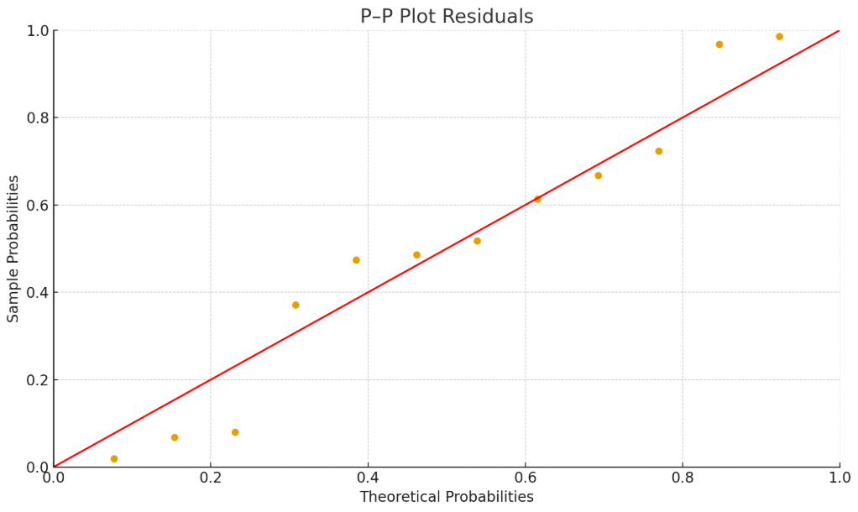

Gambar 12‑2. P-P Plot

Model regresi dinyatakan sudah memenuhi asumsi normalitas dengan pola titik pada grafik mengikuti garis diagonal atau histogram menunjukkan bentuk mendekati distribusi normal. Normalitas residual penting agar estimasi koefisien regresi bersifat tidak bias dan hasil uji signifikan dapat diinterpretasikan dengan tepat.

#### Uji Homoskedastisitas

Uji homoskedastisitas bertujuan melihat apakah varian residual bersifat konstan pada seluruh rentang nilai prediksi. Pemeriksaan dilakukan menggunakan grafik scatterplot antara nilai residual dan nilai prediksi.

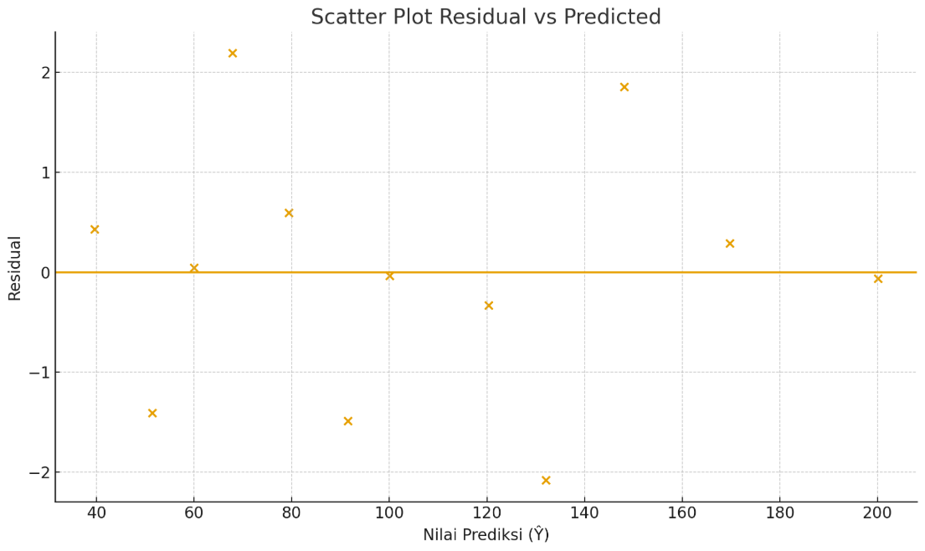

Gambar 12‑3. Scatter Plot

Asumsi homoskedastisitas sudah terpenuhi dengan titik-titik pada grafik tampak menyebar secara acak dan tidak membentuk pola tertentu seperti kipas, gelombang, atau garis menyempit. Jika residual tidak berpola, maka model dianggap stabil dalam memprediksi variabel dependen dan tidak mengalami heteroskedastisitas yang dapat mengganggu akurasi estimasi koefisien.

#### Uji Multikolinearitas

Uji ini dilakukan untuk memastikan tidak terdapat hubungan korelasi yang tinggi antar variabel independen dalam model. Multikolinearitas biasanya diperiksa menggunakan nilai Variance Inflation Factor (VIF) dan Tolerance.

Tabel 12.4 Uji Multikolinearitas

| **Model** | **Variabel** | **Tolerance** | **VIF** |
| --- | --- | --- | --- |
| 1 | Jarak (X₁) | 0.2150 | 4.45 |
|  | Perjalanan (X₂) | 0.1360 | 7.76 |
|  | Uang Saku (X₃) | 0.1111 | 8.79 |
|  | Motor (X₄) | 0.1690 | 5.92 |

Model dinyatakan bebas multikolinearitas dimana seluruh variabel memiliki nilai VIF < 10 dan nilai Tolerance > 0,1. Terpenuhinya asumsi ini menandakan bahwa masing-masing variabel independen memberikan kontribusi informasi yang unik terhadap variabel dependen, sehingga koefisien regresi dapat diestimasi dengan stabil tanpa pengaruh saling ketergantungan antar variabel.

#### Uji Autokorelasi

Uji autokorelasi digunakan untuk menilai apakah terdapat korelasi antara residual pada pengamatan sekarang dengan residual pada pengamatan sebelumnya. Karena data penelitian ini merupakan data cross-section dan bukan deret waktu, autokorelasi umumnya jarang terjadi.

Diagnosis autokorelasi dapat dilihat dari nilai Durbin–Watson dengan kriteria mendekati angka 2 sebagai tanda tidak adanya autokorelasi. Jika nilai berada dalam rentang yang dapat diterima, maka residual dapat dikatakan bebas dari hubungan serial dan model regresi dinyatakan memenuhi asumsi ini.

### Uji Kualitas Regresi Berganda

Dari model regresi berganda yang terbentuk akan dilakukan uji kualitas yaitu menghitung koefisien determinasi, uji F dan uji t.

#### Koefisien Determinasi

Nilai R Square sebesar 0.988 menunjukkan bahwa 98.8% variasi dalam variabel Pengeluaran per minggu dapat dijelaskan secara simultan oleh variabel Jarak, Jumlah Perjalanan per Minggu, Uang Saku, dan Kepemilikan Motor. Hal ini berarti model regresi memiliki daya prediksi yang sangat kuat.

Tabel 12.5 Koefisien Determinasi Regresi Berganda

| **Model** | **R** | **R Square** | **Adjusted R Square** | **Std. Error of the Estimate** |
| --- | --- | --- | --- | --- |
| 1 | 0.994 | 0.988 | 0.981 | 5.753 |

#### Uji F

Nilai Sig. (p-value) pada tabel ANOVA adalah 0.000. Karena nilai ini lebih kecil dari 0.05, dapat disimpulkan bahwa secara simultan (bersama-sama), variabel Jarak, Jumlah Perjalanan per Minggu, Uang Saku, dan Kepemilikan Motor memiliki pengaruh yang signifikan terhadap Pengeluaran per minggu.

Tabel 12.6 Uji F Regresi Berganda

| **Model** | **Sum of Squares** | **df** | **Mean Square** | **F** | **Sig.** |
| --- | --- | --- | --- | --- | --- |
| Regresi | 23157.087 | 4 | 5789.272 | 174.908 | 0.000 |
| Residual | 232.080 | 7 | 33.154 |  |  |
| Total | 23389.167 | 11 |  |  |  |

#### Uji t

Koefisien regresi Uang Saku adalah 0.298 dengan nilai Sig. = 0.000. Karena Sig. < 0.05, variabel Uang Saku secara parsial berpengaruh signifikan terhadap Pengeluaran per minggu. Koefisien positif (0.298) mengindikasikan bahwa setiap kenaikan 1.000 rupiah pada Uang Saku akan meningkatkan Pengeluaran per minggu sebesar 298 rupiah, dengan asumsi variabel lain tetap.

Variabel Jarak Sig. = 0.286, Jumlah Perjalanan per Minggu Sig. = 0.862, dan Kepemilikan Motor Sig. = 0.753 semuanya memiliki nilai Sig. > 0.05. Ini menunjukkan bahwa secara parsial, ketiga variabel tersebut tidak berpengaruh signifikan terhadap Pengeluaran per minggu.

Tabel 12.7 Uji t Regresi Berganda

| **Model** | **Variabel** | **B (Koefisien Regresi)** | **Std. Error** | **t** | **Sig. (p-value)** |
| --- | --- | --- | --- | --- | --- |
| 1 | (Constant) | 2.593 | 6.273 | 0.413 | 0.692 |
|  | Jarak | 1.884 | 1.638 | 1.150 | 0.286 |
|  | Perjalanan | -0.197 | 1.092 | -0.180 | 0.862 |
|  | Uang_Saku | 0.298 | 0.043 | 6.890 | 0.000 |
|  | Motor | 1.761 | 5.378 | 0.327 | 0.753 |

### Interpretasi Hasil Regresi Berganda

Hasil analisis regresi menunjukkan bahwa Uang Saku (sebagai proksi daya beli) adalah satu-satunya faktor yang secara signifikan dan positif memengaruhi Pengeluaran per minggu masyarakat (Sig.=0.000). Sebaliknya, faktor-faktor fisik dan mobilitas seperti Jarak ke tempat tujuan, Jumlah Perjalanan per Minggu, dan Kepemilikan Motor terbukti tidak signifikan secara statistik, yang menyiratkan bahwa dinamika tata ruang (seperti kedekatan atau aksesibilitas) memiliki pengaruh yang sangat kecil terhadap pola konsumsi mingguan.

Implikasinya bagi PWK adalah bahwa di wilayah ini, Pengeluaran masyarakat didorong oleh kapasitas finansial mereka, bukan oleh kemudahan fisik aksesibilitas. Strategi perencanaan kota yang bertujuan untuk mengelola atau meningkatkan aktivitas ekonomi lokal melalui kontrol pengeluaran harus mengutamakan intervensi ekonomi juga selain dengan intervensi tata ruang dan transportasi.

Berdasarkan temuan tersebut, rekomendasi kebijakan PWK harus difokuskan pada penguatan ekonomi lokal yaitu pemerintah daerah direkomendasikan untuk memprioritaskan program pengembangan ekonomi yang meningkatkan pendapatan dan daya beli masyarakat (misalnya, program pelatihan keterampilan, insentif UMKM lokal, dan penciptaan lapangan kerja di dalam area permukiman) karena kenaikan Uang Saku secara langsung meningkatkan pengeluaran.

Sehingga, untuk merangsang pertumbuhan konsumsi dan ekonomi di wilayah ini, kunci utamanya adalah menciptakan lebih banyak uang di kantong penduduk, bukan sekadar mengurangi jarak tempuh mereka.

## Soal Evaluasi

1. Sebutkan perbedaan analisis regresi linear berganda dengan analisis regresi linear sederhana. STP-13.1
2. Hubungan kausal variabel Kepadatan Penduduk (X1), Akses Transportasi (X2), dan Kualitas Ruang Terbuka Hijau (X3) dengan variabel Tingkat Penggunaan Transpotasi Umum (Y), dimana Y adalah variabel yang dipengaruhi oleh 3 variabel lainnya, dimodelkan dengan persamaan berikut.

$$Y=12,5+0,45X_{1}+0,30X_{2}-0,25X_{3}$$

dengan keterangan:

Y = Tingkat Penggunaan Transportasi Umum (skala 0–100)

X1 = Kepadatan Penduduk (jiwa/ha)

X2 = Akses Transportasi (skor kemudahan akses 0–10)

X3 = Kualitas Ruang Terbuka Hijau (skor penilaian 0–10)

Uraikan hubungan antara variabel Tingkat Penggunaan Transpotasi Umum dengan tiga variabel lainnya berdasarkan persamaan tersebut. STP-13.2

1. Didapatkan hasil diagnostik untuk model hubungan pada nomor 2 adalah sebagai berikut.

Koefisien Determinasi (R²) = 0,72

Uji F : Fhitung = 18,45 dengan nilai p-value = 0,000

Uji t :

Variabel X1 → thitung = 3,10 ; p = 0,003

Variabel X2 → thitung = 1,25 ; p = 0,215

Variabel X3 → thitung = 2,45 ; p = 0,018

Uraikanlah bagaimana kualitas model tersebut. Anda dapat mengulasnya dengan poin-poin berikut: STP-13.1

* 1. Keakuratan model (R2)
  2. Keberartian model (uji F)
  3. Keberartian tiap variabel (uji t)

# Analisis Statistik Asosiasi Multivariat Interdependensi: Analisis Komponen Prinsip dan Analisis Faktor

## Capaian Pembelajaran

Setelah mempelajari bab ini, Anda diharapkan:

1. Mampu menjelaskan kegunaan dan asumsi pendahuluan untuk melakukan analisis komponen prinsip dan analisis faktor STP-14.1
2. Mampu menginterpretasikan hasil analisis komponen prinsip/analisis faktor dengan benar STP-14.2

## Konsep Dasar dan Studi Kasus

Analisis komponen prinsip ***(principal component analysis,* PCA)** dan **Analisis Faktor *(common factor analysis)*** adalah metode analisis statistik multivariat lain yang berguna untuk **mengurangi jumlah variabel yang dianalisis dengan meringkasnya.**

**Catatan 13‑1**

Istilah “variabel” memiliki sebutan lain yakni **dimensi** *(dimension)*. Ini merujuk pada visualisasi data yang dilakukan dengan sumbu-sumbu X, Y, dan Z. Sumbu-sumbu tersebut tidak lain adalah variabel kita. Jumlah sumbu menandakan jumlah dimensinya juga: 2 dimensi berarti mengandung 2 variabel, 3 dimensi berarti mengandung 3 variabel.

Analisis komponen prinsip dan analisis faktor termasuk ke dalam analisis multivariat juga, seperti halnya analisis Regresi. Akan tetapi, sebagaimana gambar serupa yang pernah ditampilkan di Bab 12 sebelumnya, pada Gambar 13‑1 menunjukan posisi PCA dan CFA. Posisinya terletak pada jenis hubungan yang **interdependen.**

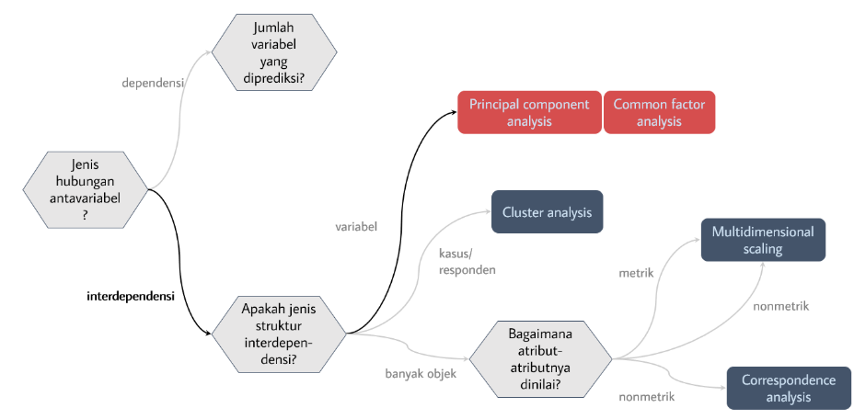

Gambar 13‑1. Kedudukan Analisis Komponen Prinsip *(Principal Component Analysis)*

Yang dimaksud dengan “hubungan interdependen” adalah **seluruh variabel saling bergantung satu sama lain**, ini bermakna bahwa setiap variabel setara hubungannya sehingga tidak ada hubungan pengaruh (memengaruhi-dipengaruhi) seperti halnya yang ada dalam analisis regresi linear berganda.

### Kegunaan PCA dan Analisis Faktor

PCA dan analisis faktor sama-sama memliki kegunaan untuk **mengurangi jumlah variabel** dari analisis kita. Seperti yang sudah disampaikan, pengurangan ini dilakukan bukan dengan menghilangkan sebagian variabel, melainkan dengan merangkumnya menjadi variabel baru yang disebut **dimensi**.

PCA dan Analisis Faktor memiliki perbedaan mendasar dalam memaknai hasil analisis masing-masing:

1. PCA mengurangi variabel-variabel ***(data reduction)*** yang dianalisis dengan mengelompokkan variabel-variabel yang mirip menjadi satu **variat** yang merupakan penjumlahan nilai setiap variabel yang mirip tersebut
2. Analisis faktor meringkas variabel-variabel ***(data summarization)*** yang dianalisis dengan mengelompokkan variabel-variabel yang mirip saja **tanpa mengubahnya menjadi variabel lain/variat**

**Kasus: Kegunaan PCA dan Analisis Faktor**

Sebuah penelitian mengidentifikasi struktur di balik variabel-variabel yang memengaruhi penduduk Kota Bandung memilih cara mengakses lokasi *Car-Free Day* [13]. Terdapat 12 variabel yang diukur: (1) total biaya perjalanan, (2) biaya parkir, (3) durasi perjalanan, (4) jumlah rombongan dalam perjalanan, (5) jumlah lajur jalan terbanyak yang dilalui, (6) usia pelaku perjalanan, (7) jumlah sepeda motor, (8) jumlah mobil, (9) jumlah sepeda, (10) jumlah orang dewasa dalam rumah tangganya, (11) jumlah anak-anak dalam rumah tangganya, dan (12) jarak tempuh dari rumah ke lokasi CFD. Ke-12 variabel ini diberi singkatan dalam pengerjaannya, seperti berikut: (1) *ongkos*, (2) *bparkir*, (3) *durasi*, (4) *bareng*, (5) *toplajur*, (6) *usia*, (7) *jmlmotor*, (8) *jmlmobil*, (9) *jmlsepeda*, (10) *jmldewasa*, (11) *jmlanak*, dan (12) *jarak*.

Jika di akhir kita hanya ingin membuat pengelompokan variabel, maka kita cukup menggunakan **analisis faktor**. Lain halnya jika kita membutuhkan **variat** yang merupakan penjumlahan nilai-nilai variabel. Contoh variat misalnya adalah sebagai berikut:

$$\text{total_biaya}=β_{1}⋅ongkos+β_{2}⋅biaya \\ impedansi=β_{3}⋅jarak+β_{4}⋅durasi$$

Pengelompokan keempat variabel menjadi 2 variat serta nilai-nilai *β1*, *β2*, *β3*, dan *β4*, dihasilkan secara bersama-sama sebagai keluaran dari PCA.

### Asumsi Dasar dalam Melakukan PCA/Analisis Faktor

Terdapat dua jenis asumsi dasar sebelum melakukan PCA/Analisis Faktor terhadap data kita. Yang pertama adalah **asumsi konseptual**, sedangkan yang kedua **asumsi statistikal.**

Asumsi konseptual berbicara tentang **kemasukakalan pengelompokan variabel-variabel** yang dilibatkan. Kita harus memiliki justifikasi yang kuat secara konseptual bahwa di antara variabel-variabel yang kita analisis ada kelompok-kelompok yang bisa dibentuk.

Asumsi kedua berbicara tentang **kemungkinan dilakukannya analisis komponen prinsip dari sudut pandang ukuran statistik**. Ada beberapa hal yang perlu kita perhatikan mengenai asumsi statistik:

1. Baik PCA maupun Analisis Faktor menggunakan basis nilai **koefisien** **korelasi Pearson r** sebagai pengelompokan. Oleh karena itu, variabel-variabel yang bisa kita analisis dengan PCA adalah variabel **metrik** (interval/rasio)

**Kasus: Asumsi konseptual**

Dalam kasus sebelumnya, kita dapat mengelompokkan secara akal sehat beberapa variabel yang terlibat di dalam analisis kita. Contohnya adalah “total biaya perjalanan” dengan “biaya parkir” kita kelompokkan sebagai “elemen biaya”, atau “jumlah orang dewasa” dengan “jumlah anak-anak” menjadi “elemen rumah tangga”, dan seterusnya.

1. Idealnya, setiap variabel metrik dalam variabel-variabel yang dianalisis **berdistribusi normal**
2. Terdapat **hubungan linear antarvariabel** yang ditunjukkan oleh pola diagram pencar antarvariabel yang disebut juga **asumsi linearitas**.

**Kasus: Asumsi statistikal**

Dilihat dari tingkat pengukurannya, seluruh variabel yang akan kita analisis adalah variabel metrik, karena ukuran semua variabel adalah angka yang bermakna, serta memiliki posisi nol yang absolut dan masuk akal.

Akan tetapi, secara ukuran kenormalan distribusi dan linearitas, dataset ini tidak memenuhi asumsi tersebut. Ini dapat dilihat dari hasil analisis grafis dan koefisien korelasi r-Pearsonnya seperti pada Gambar 13‑2.

Pada Gambar 13‑2 tersebut diagonal bawah berisi diagram pencar untuk tiap pasangan variabel yang kita analisis. Diagonal berisi *density plot*, bentuk lain dari histogram yang menyajikan distribusi nilai variabel. Terakhir, diagonal atas menampilkan nilai korelasi Pearson’s r.

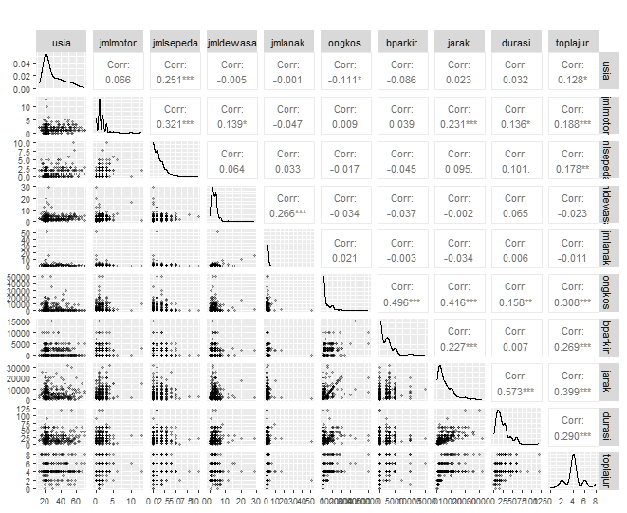

Gambar 13‑2. Diagram Pencar Antarvariabel

Kita bisa melihat bahwa tidak ada pola linear untuk setiap pasangan variabel. Pola distribusi normal juga tidak terlihat di setiap variabel kecuali variabel *toplajur*.

Oleh karena itu, sebenarnya kita **tidak bisa melanjutkan PCA/analisis faktor** pada dataset ini karena **tidak terpenuhinya asumsi normalitas dan linearitas**. Akan tetapi, untuk tujuan pembelajaran kita akan tetap melakukannya dan membahas hasilnya.

### Langkah dalam Melakukan PCA/Analisis Faktor

Setelah kita mengecek asumsi-asumsi, kita melakukan langkah-langkah berikut dalam melakukan analisis komponen prinsip. Secara umum langkah-langkah yang kita perlu lakukan di antaranya:

1. mempersiapkan data,
2. mengekstrak dimensi baru, melakukan rotasi, dan
3. interpretasi dimensi

Secara teknis, langkah-langkah ini kita lakukan **dengan bantuan program komputer**, bukan dengan hitungan manual seperti materi-materi sebelumnya.

### Mempersiapkan Data

Di langkah ini kita melakukan **uji kelayakan data** untuk memastikan data kita memiliki **interkorelasi** yang memadai, artinya terdapat korelasi yang cukup kuat satu sama lain antarvariabel yang kita analisis. Pemenuhan kriteria ini dilihat dari 2 indikator: (1) Uji Bartlett of Sphericity dan (2) *Measure of Sampling Adequacy*.

Tabel 13.1. Kriteria Interkorelasi yang Memadai dalam Persiapan Data

**Kasus: Uji kelayakan dalam persiapan data**

Berdasarkan pengujian kedua indikator menggunakan R, nilai *p* pengujian Bartlett of Sphericity menunjukkan 2.28095e-76. Nilai MSA/nilai uji KMO keseluruhan menunjukkan 0,63.

Ini berarti uji *Bartlett of Sphericity* menunjukkan hasil yang signifikan karena bernilai <0,05 serta untuk MSA nilai uji KMO berada lebih dari 0,5. Secara uji kelayakan data, maka data kita dikatakan **layak**.

Selanjutnya kita perlu memeriksa MSA untuk seluruh variabel kita dengan melihat nilai uji KMO per variabel.

Hasil uji KMO per variabel adalah sebagai berikut:

|  |  |  |  |  |  |
| --- | --- | --- | --- | --- | --- |
| *ongkos* | *bparkir* | *durasi* | *bareng* | *toplajur* | *usia* |
| 0,66 | 0,65 | 0,60 | 0,63 | 0,81 | 0,62 |
| *jmlmotor* | *jmlmobil* | *jmlsepeda* | *jmldewasa* | *jmlanak* | *Jarak* |
| 0,61 | 0,61 | 0,57 | 0,48 | 0,44 | 0,64 |

Dari nilai-nilai tersebut, nilai uji KMO yang tidak melebihi 0,5 hanyalah *jmldewasa* dan *jmlanak*. Oleh karena itu, kedua variabel ini kita **keluarkan** **dari analisis**, sehingga variabel kita sekarang berjumlah 10 buah saja.

| No | Indikator | Kriteria interkorelasi memadai |
| --- | --- | --- |
| 1 | Uji *Bartlett of Sphericity* | Nilai *p* *(p-value)* *pengujian < 0,05* yang berarti signifikan |
| 2 | *Measure of Sampling Adequacy* (MSA), dilihat dari nilai tes Kaiser-Meyer-Olkin (KMO) | Nilai tes KMO keseluruhan dan per variabel *melebihi 0,5* |

### Mengekstrak Dimensi Baru

Jika kriteria-kriteria dalam Tabel 13.1 tersebut terpenuhi, kita dapat melanjutkan analisis kita ke tahap kedua, yakni mengekstrak atau **ekstraksi dimensi baru**. Terdapat dua metode dalam melakukan ekstraksi dimensi baru: metode *principal component analysis* (PCA) dan *common factor analysis* atau yang akan kita sebut analisis faktor.

Secara konseptual perbedaan keduanya sudah dijelaskan di subbab 13.2.1. Secara teknis, perbedaan antara PCA dan analisis faktor terletak pada **variat** dan ***factor score***. Dua hal ini **hanya dihasilkan dari PCA**. Analisis faktor tidak menghasilkan dua hal ini, tetapi hanya mengelompokkan variabel-variabel yang mirip dalam satu dimensi baru.

Mengekstrak dimensi baru membutuhkan keputusan terkait **jumlah dimensi baru** yang diekstrak. Untuk memutuskannya, kita melakukan analisis lain yang disebut **analisis paralel** *(parallel analysis)*.

#### Analisis Paralel Untuk Memutuskan Jumlah Dimensi

Sebelum sampai ke pembahasan *eigenvalue* dan memutuskan jumlah dimensi yang kita ambil, kita akan mulai dari konsep yang paling awal terlebih dahulu: nilai terstandar dan variansinya.

##### Total Variansi Nilai Terstandar

Sebelum diolah, nilai-nilai seluruh variabel analisis kita **distandarkan** terlebih dahulu, atau diubah dalam bentuk **Z-*score*.** Artinya seluruh variabel akan mempunyai nilai rata-rata dan variansi/simpangan baku yang sama, yakni 0 dan 1, secara berturut-turut. Untuk menstandarkan nilai-nilai variabel kita, seperti yang sudah dibahas dalam Bab sebelumnya, yakni pada 4.2.7, setiap nilai dalam data kita ($x_{i}$) dihitung dengan persamaan berikut:

**Kasus: Standardisasi Nilai**

Berikut adalah cuplikan 5 baris pertama nilai variabel *jarak* dan *usia* sebagai contoh standardisasi nilai.

|  | *jarak* | *usia* |  | *Z-jarak* | *Z-usia* |
| --- | --- | --- | --- | --- | --- |
|  | 3000 | 45 | à | -0,496 | 1,18 |
|  | 3000 | 46 | -0,496 | 1,26 |
|  | 3000 | 50 | -0,496 | 1,57 |
|  | 7000 | 25 | 0,232 | -0,374 |
|  | 280 | 22 | -0,990 | -0,606 |
|  | … | … |  | … | … |
| $$\overline{x}$$ | 5725 | 29,82 |  | 0 | 0 |
| *s* | 5499 | 12,90 |  | 1 | 1 |

Sebagai contoh, perhitungan untuk Z1 jarak adalah $\frac{3000-5725}{5499}=-0,496$

$$Z_{i}=\frac{x_{i}-\overline{x}}{s}$$

Jika kita berbicara **total variansi**, artinya kita menjumlahkan seluruh variansi variabel yang kita analisis. Karena setiap variabel sudah terstandardisasi, variansinya bernilai 1. Karena itu juga, total variansi variabel-variabel yang kita analisis hasilnya bernilai sama dengan jumlah variabel yang kita analisis.

Karena jumlah variabel analisis kita adalah 10 buah, maka total variansi kita juga bernilai 10.

##### Nilai Eigen

Setiap dimensi atau jumlah dimensi yang dihasilkan dari gabungan variabel-variabel analisis kita memiliki sebuah skor yang disebut **Nilai eigen** atau ***eigenvalue****.* Nilai eigen atau *eigenvalue* adalah nilai yang merepresentasikan **jumlah variansi dari variabel asli** yang berhasil dirangkum oleh dimensi tersebut. Nilai ini kita gunakan untuk menentukan **jumlah dimensi baru** yang kita hasilkan dalam **analisis paralel**.

##### Menentukan Jumlah Dimensi Baru

Jumlah dimensi baru yang kita akan hasilkan dapat didasarkan pada **kriteria-kriteria yang berkaitan dengan nilai eigen**. Ada tiga kriteria setidaknya yang bisa kita pakai untuk menentukan jumlah dimensi yang akan dihasilkan:

**Kasus: analisis paralel berdasarkan nilai eigen dan persentase kumulatif variansi**

Untuk ke-10 variabel kita, nilai eigen yang kita peroleh beserta % variansi dan kumulatifnya adalah sebagai berikut.

| Dimensi ke-/ jumlah dimensi | Nilai eigen | % variansi | % kumulatif variansi |
| --- | --- | --- | --- |
| 1 | 2,488 | 24,88% | 24,88% |
| 2 | 1,650 | 16,50% | 41,38% |
| 3 | 1,236 | 12,36% | 53,74% |
| 4 | 1,017 | 10,17% | 63,91% |
| 5 | 0,851 | 8,51% | 72,42% |
| 6 | 0,826 | 8,26% | 80,68% |
| 7 | 0,614 | 6,14% | 86,82% |
| 8 | 0,506 | 5,06% | 91,88% |
| 9 | 0,470 | 4,70% | 96,58% |
| 10 | 0,342 | 3,42% | 100,00% |

* Berdasarkan nilai eigen, yang besarnya >1 berada pada dimensi ke-4
* Berdasarkan nilai persentase variansi kumulatif, besarnya mencapai di atas 60% pada dimensi ke-4.

1. Nilai eigen yang besarnya >1
2. Persentase kumulatif variansi yang dijelaskan >60%
3. *Scree plot*, titik di mana terdapat perbelokan dari kemiringan curam menjadi landai

Pembahasan setiap kriteria dapat Anda simak pada kasus berikut.

Untuk *scree plot*, kita perlu membuat grafik garis untuk nilai eigen dengan jumlah dimensinya. Grafik untuk kasus kita diperlihatkan pada Gambar 13‑3. Pada gambar tersebut, perbelokan melandai terletak pada titik kelima. Hasil dari kriteria ini berbeda dengan yang kita peroleh pada kriteria sebelumnya.

Gambar 13‑3. Scree plot

Karena kita mendapatkan jumlah yang berbeda untuk kriteria *scree plot*, kita bisa mengambil salah satu kriteria saja. Kita bisa mengambil jumlah yang paling kecil yang dihasilkan dari ketiga kriteria tersebut.

#### Mengelompokkan Variabel ke dalam Dimensi

Karena jumlah paling kecil adalah 4, yakni berdasarkan nilai eigen dan juga persentase kumulatif variansi yang >60%, maka kita ambil 4 sebagai jumlah dimensi kita

Setelah memutuskan jumlah dimensi yang kita ekstrak, kita harus mengelompokkan variabel-variabel ke dalam dimensi yang kita ekstrak.

Istilah “dimensi” ini sekarang harus kita bedakan. Jika kita menggunakan PCA, maka nama dimensi kita adalah **komponen** atau **variat**. Namun apabila kita menggunakan analisis faktor, dimensi kita disebut **faktor**.

Variabel dikelompokkan ke dalam dimensi berdasarkan nilai ***loading*-nya.** Setiap variabel mempunyai nilai *loading* untuk tiap-tiap dimensi yang disajikan dalam ***factor matrix***. Untuk menentukan ke dalam dimensi mana tiap-tiap variabel dikelompokkan, kita mengacu pada **nilai absolut *loading* terbesar yang ada di antara keempat dimensi yang diekstrak**.

**Kasus: mengelompokkan variabel-variabel**

Setelah menentukan jumlah dimensi yang kita akan hasilkan, kita akan menemukan nilai-nilai *loading* tiap-tiap variabel dalam setiap dimensi melalui *factor matrix*. Berikut adalah *factor matrix* kita.

Kita akan **mengelompokkan variabel-variabel saja** tanpa menghasilkan variat. Oleh karena itu, kita akan menggunakan **analisis faktor** atau ***common factor analysis***.

| Variabel | Faktor-1 | Faktor-2 | Faktor-3 | Faktor-4 |
| --- | --- | --- | --- | --- |
| ongkos | 0,556 | -0,375 | 0,316 | *) |
| bparkir | 0,420 | -0,342 | 0,464 |  |
| durasi | 0,505 |  | -0,431 |  |
| bareng |  | -0,135 | 0,121 | -0,248 |
| toplajur | 0,561 |  |  | 0,251 |
| usia |  | 0,313 |  | 0,321 |
| jmlmotor | 0,291 | 0,226 |  |  |
| jmlmobil | 0,315 | 0,239 | 0,235 |  |
| jmlsepeda | 0,423 | 0,883 | 0,208 | -0,166 |
| jarak | 0,793 | -0,200 | -0,372 | -0,103 |

*) sel yang dikosongkan berarti memiliki nilai sangat kecil atau mendekati nol

Dari keempat faktor tersebut, kita dapat mengidentifikasi **nilai absolut** *loading* terbesar yang dimiliki masing-masing variabel untuk mengetahui variabel mana yang masuk ke dalam tiap-tiap faktor. Berdasarkan nilai-nilai *loading* tersebut, anggota masing-masing faktor adalah:

* Faktor-1: *ongkos, durasi, jarak, toplajur, jmlmotor, jmlmobil*
* Faktor-2: *jmlsepeda*
* Faktor-3: *bparkir*
* Faktor-4: *bareng, usia*

#### Merotasi Faktor/Komponen

Nilai-nilai *loading* bisa tidak kontras antarfaktor atau antarkomponen. Ini membuat pengelompokan tidak tegas. Untuk membuat nilai loading dalam setiap faktor atau komponen cenderung kontras atau timpang satu sama lain, kita dapat melakukan **rotasi**. Proses rotasi akan memberatkan nilai *loading* tiap-tiap variabel ke satu faktor atau komponen sehingga pengelompokan dapat dilakukan dengan lebih baik.

Terdapat banyak jenis rotasi faktor atau komponen yang digolongkan menjadi **orthogonal** dan **oblique***.* Teknik rotasi yang termasuk ke dalam jenis orthogonal dan banyak dipakai antara lain *quartimax*, *varimax*, dan *equamax*. Sementara itu, teknik rotasi jenis oblique yang banyak dipakai antara lain *promax*, *oblimin*, dan *simplimax*.

**Kasus: Merotasi faktor**

Kita sudah dapat distribusi nilai *loading* dari analisis sebelumnya. Sekarang kita akan melakukan rotasi dari *factor matrix* sebelumnya dengan metode *varimax*.

*Factor matrix* kita menjadi:

| Variabel | Faktor-1 | Faktor-2 | Faktor-3 | Faktor-4 |
| --- | --- | --- | --- | --- |
| ongkos | 0,236 |  | 0,667 | -0,220 |
| bparkir |  |  | 0,699 | -0,150 |
| durasi | 0,660 |  |  |  |
| bareng |  |  |  | -0,299 |
| toplajur | 0,364 | 0,168 | 0,401 | 0,237 |
| usia |  | 0,191 |  | 0,420 |
| jmlmotor | 0,214 | 0,300 |  |  |
| jmlmobil |  | 0,391 | 0,232 |  |
| jmlsepeda |  | 1,004 |  | 0,116 |
| jarak | 0,855 |  | 0,275 |  |

Dengan demikian, pengelompokan kita menjadi:

* Faktor-1: *durasi, jarak*
* Faktor-2:  *jmlmotor, jmlmobil, jmlsepeda*
* Faktor-3: *ongkos, bparkir, toplajur*
* Faktor-4: *bareng, usia*

Jika kita melakukan analisis komponen prinsip, langkah terakhir setelah kita merotasi komponen adalah **memperoleh skor komponen**. Skor komponen ini bertindak seperti halnya koefisien dalam variabel-variabel independen. Gunanya adalah untuk membentuk variat yang merupakan persamaan linear yang disusun oleh variabel-variabel anggotanya

**Kasus: Analisis komponen prinsip**

*Factor matrix* dalam analisis komponen prinsip (PCA) disebut *component matrix. Component matrix* kita setelah dirotasi dengan *varimax* menjadi:

| Variabel | Komp-1 | Komp-2 | Komp-3 | Komp-4 |
| --- | --- | --- | --- | --- |
| ongkos | 0,255 | 0,791 |  | 0,115 |
| bparkir |  | 0,823 |  | 0,119 |
| durasi | 0,847 |  |  |  |
| bareng |  |  | 0,119 | 0,806 |
| toplajur | 0,49 | 0,425 | 0,21 | -0,216 |
| usia |  |  | 0,324 | -0,601 |
| jmlmotor | 0,344 | -0,148 | 0,597 | 0,209 |
| jmlmobil | -0,114 | 0,385 | 0,638 | -0,147 |
| jmlsepeda |  |  | 0,833 | -0,131 |
| jarak | 0,825 | 0,285 |  |  |

Dengan demikian, pengelompokan kita menjadi:

* Komponen-1: *durasi, jarak, toplajur*
* Komponen-2: *ongkos, bparkir*
* Komponen-3: *jmlmotor, jmlmobil, jmlsepeda*
* Komponen-4: *bareng, usia*

Dapat kita lihat bahwa pengelompokannya tidak jauh berbeda dengan analisis faktor. Selanjutnya kita akan menemukan *score*-nya.

| Variabel | Komp-1 | Komp-2 | Komp-3 | Komp-4 |
| --- | --- | --- | --- | --- |
| Ongkos |  | 0,79 |  |  |
| bparkir |  | 0,82 |  |  |
| durasi | 0,85 |  |  |  |
| bareng |  |  |  | 0,81 |
| toplajur | 0,49 |  |  |  |
| usia |  |  |  | -0,60 |
| jmlmotor |  |  | 0,60 |  |
| jmlmobil |  |  | 0,64 |  |
| jmlsepeda |  |  | 0,83 |  |
| jarak | 0,82 |  |  |  |

### Interpretasi Dimensi

Langkah terakhir adalah menginterpretasi dimensi baru yang mengelompokkan variabel-variabel analisis kita. Di sini, kita memberi nama dimensi-dimensi dengan nama yang sesuai.

Untuk PCA, interpretasi akhir kita adalah persamaan akhir variat yang kita gunakan untuk mengurangi jumlah kolom dalam dataset kita.

**Kasus: Interpretasi Faktor dan Komponen**

Dari analisis faktor, kita mendapatkan faktor sebagai berikut:

* Faktor-1: *durasi, jarak*
* Faktor-2:  *jmlmotor, jmlmobil, jmlsepeda*
* Faktor-3: *ongkos, bparkir, toplajur*
* Faktor-4: *bareng, usia*

Faktor-1 dapat kita beri nama **“impedansi perjalanan”**. Faktor-2 dapat kita beri nama **“kepemilikan kendaraan pribadi”**. Faktor-3 dapat kita beri nama **“biaya perjalanan”**, walaupun di sana ada variabel jumlah lajur perjalanan, dan Faktor-4 dapat kita beri nama **“karakteristik pelaku perjalanan.”**

Untuk komponen, hasil interpretasinya adalah:

$$\text{k}\text{omp-1}=0,85durasi+0,49toplajur+0,82jarak \\ \text{komp-2}=0,79ongkos+0,82bparkir \\ \text{komp-3}=0,60jmlmotor+0,64jmlmobil+0,83jmlsepeda \\ \text{komp-4}=0,81bareng-0,60usia$$

## Soal Evaluasi

1. Perhatikan tabel data terstruktur berikut!

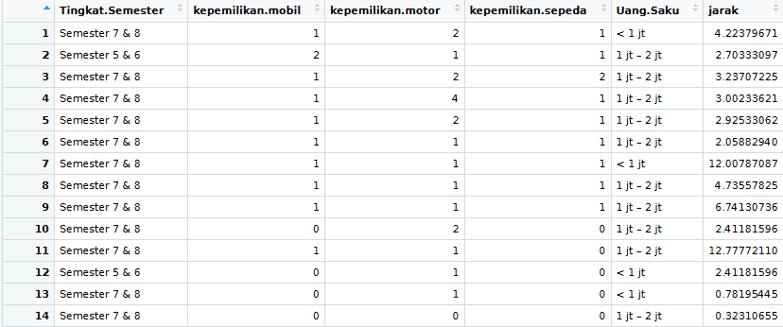

Manakah variabel yang dapat dianalisis dengan metode komponen prinsip? STP-14.1

1. Pengelompokan variabel-variabel yang ada di nomor 1 di atas menghasilkan *factor matrix* sebagai berikut. STP-14.2

| **Var** | **Fac_1** | **Fac_2** |
| --- | --- | --- |
| Var1 | -0,598 | 0,013 |
| Var2 | 0,114 | 0,343 |
| Var3 | 0,681 | -0,112 |

Interpretasikanlah hasil analisis tersebut meliputi:

* 1. Jumlah faktor yang dihasilkan
  2. Variabel-variabel yang terkelompokkan ke dalam masing-masing faktor

# Analisis Skalogram/Penskalaan Guttman

## Capaian Pembelajaran

Setelah mempelajari bab ini, Anda diharapkan:

1. Mampu memaknai analisis skalogram secara tepat STP-15.1

Agar lebih mudah memahami konsep dasar, Anda dapat mempelajari studi kasus terlebih dahulu dan menyimak pembahasan sesuai dengan konsep dasarnya.

## Konsep Dasar

### Makna Analisis Skalogram/Penskalaan Guttman

Penjelasan sejarah analisis skala Guttman, siapa Guttman, untuk apa penggunaanya (ini berkaitan dengan penentuan hierarki unidimensional something itu, yang pakai studi kasus penerimaan orang asing. Bisa diambil di slide materi sebelumnya)

### Tujuan Analisis Skalogram dalam Perencanaan

Tujuan analisis skalogram (tulis ulang supaya bahasanya lebih mudah dipahami):

• Mengidentifikasi elemen-elemen diskrit atau komponen sistem permukiman regional (jumlah dan lokasi komunitas).

• Menentukan karakteristik fungsional permukiman dan sejauh mana permukiman tersebut melayani populasi di luar batas-batasnya.

• Menggambarkan pola permukiman dalam suatu wilayah, tingkat hierarki dan difusi, serta sentralitasnya.

• Menentukan distribusi dan pola fungsi-ekonomi, infrastruktur, organisasi, dan fasilitas dalam permukiman yang penting untuk pembangunan lokal dan regional.

• Membantu perencana dan pembuat kebijakan memahami pola permukiman dan tingkat pembangunan.

• Membantu menentukan tingkat akses masyarakat terhadap berbagai layanan, mengidentifikasi fungsi yang memadai atau tidak, dan menilai lokasi investasi baru untuk meningkatkan kapasitas pelayanan di daerah pedesaan.

### Teknik Analisis Skalogram

Penjelasan kalo analisis skalogram itu bisa diterapkan di berbagai tingkatan wilayah, mulai dari blok permukiman hingga provinsi. Tidak hanya wilayah tetapi juga objek lain. Ini disebut unit amatan. Oleh karena itu, penting untuk menentukan unit amatan dalam analisis skalogram.

## Studi Kasus

Isi

## Soal Evaluasi

Didapatkan hasil analisis skalogram yang ditampilkan dalam tabel berikut. Analisislah: STP-15.1

1. Unit amatan
2. Hierarki fungsi dari unit amatan tersebut

# Referensi

|  |  |
| --- | --- |
| [1] | R. H. Ewing dan K. Park, Basic quantitative research methods for urban planners, New York, NY: Routledge, 2020. |
| [2] | J. F. Healey, Statistics : a tool for social research and data analysis (Eleventh edition), Boston, MA: Cengage, 2021. |
| [3] | Oracle, “Structured vs. unstructured data types,” 2024. [Online]. Available: https://www.oracle.com/id/big-data/structured-vs-unstructured-data/. |
| [4] | D. de Vaus, Surveys in Social Research 6th Edition, New York: Routledge, 2014. |
| [5] | S. K. Kachigan, Statistical Analysis, An Interdisciplinary Introduction to Univariate & Multivariate Methods, New York: Radius Press, 1986. |
| [6] | W. Chase dan F. Bown, General Statistics 4th Edition, New York: John Wiley & Sons, 2000. |
| [7] | R. Likert, “A technique for the measurement of attitudes,” *Archives of Psychology,* pp. 5-53, 1932. |
| [8] | D. R. Hodge dan D. F. Gillespie, “Phrase completion scales: A better measurement approach than Likert scales?,” *Journal of Social Service Research,* pp. 1-12, 2007. |
| [9] | Y. Holtz dan C. Healy, “from Data to Viz,” 2018. [Online]. Available: https://www.data-to-viz.com/. |
| [10] | Wikipedia contributors, “Moiré pattern,” 13 Agustus 2025. [Online]. Available: https://en.wikipedia.org/w/index.php?title=Moir%C3%A9_pattern&oldid=1305650482. [Diakses 17 Agustus 2025]. |
| [11] | M. Saunders, P. Lewis dan A. Thornhill, Research methods for business students, London: Pearson Education Limited, 2009. |
| [12] | D. S. Tjokropandojo, S. Maryati dan U. Faoziyah, Pengantar Metode Analisis Perencanaan, Bandung: ITB Press, 2021. |
| [13] | M. A. M. Bindar, “FAKTOR PEMILIHAN MODA PENGUNJUNG CAR-FREE DAY KOTA BANDUNG,” *Jurnal Perencanaan dan Pengembangan Kebijakan,* vol. 2, no. 3, pp. 239-249, 2022. |